Regionale utviklingstrekk 2021
FORORD
Regionale utviklingstrekk 2021 gir en oversikt over langsiktige samfunnsutviklingstrekk som er viktige når det gjelder distrikts- og regionalpolitiske mål og strategier. Regionale utviklingstrekk utkom første gang i 2007.
Hensikten med rapporten er å ha oppdatert, tilrettelagt og lett tilgjengelig informasjon om de utvalgte utviklingstrekkene. Vi tar gjerne imot tilbakemeldinger fra brukere om mulige forbedringer.
Kontaktpersoner er:
Hans Henrik Bull (Hans-Henrik.Bull@kmd.dep.no)
Anne-Merete Halpern (Anne-Merete.Halpern@kmd.dep.no)
Vidar Jensen (Vidar-Martin-Hasle.Jensen@kmd.dep.no)
Ellinor Kristiansen (Ellinor.Kristiansen@kmd.dep.no)
Niclas Önnesjö (Niclas.Onnesjo@kmd.dep.no).
Vi håper rapporten kan bidra til en god og faktaorientert debatt om distrikts- og regionalpolitikken.
God lesning!
Anne Karin Hamre
ekspedisjonssjef

Sammendrag

Temaer i rapporten
Valg av temaer i rapporten er nært knyttet til målene for regional- og distriktspolitikken, som er:
«regional balanse gjennom vekstkraft, likeverdige levekår og bærekraftige regioner i hele landet. En bærekraftig region har en balansert befolkningssammensetning og forvalter menneskelige ressurser og naturressurser for utvikling og verdiskaping nå og i fremtiden. Dette vil legge til rette for å holde på hovedtrekkene i bosettingsmønsteret.» (Jf . Meld. St. 5 (2019–2020) Levende lokalsamfunn for fremtiden— Distriktsmeldingen)
Med dette som utgangspunkt ser rapporten nærmere på den regionale utviklingen i følgende temaer:
- Sysselsetting, økonomisk vekst og ­nærings­utvikling
- Kompetanse og innovasjon
- Ivaretakelse av menneskelige ressurser
- Demografi og befolkningsutvikling
- Natur, klima og miljø
Rapporten gir en oversikt over den regionale utviklingen både etter en regional administrativ inndeling – fylkene, og etter mer funksjonelle inndelinger – sentralitet og bo- og arbeidsmarkedsregioner. Sentralitet har vært et viktig analytisk begrep i studier av regionale utviklingstrekk i Norge og gir et mål på befolkningens tilgang til arbeidsplasser og tilgang på ulike typer tjenester. Bo- og arbeidsmarkedsregioner viser hvilke kommuner som er del av et felles daglig arbeidsmarked.

Regionale effekter av koronapandemien
De omfattende smittevernstiltakene og nedstengingen av landet fra midten av mars 2020 medførte at mange arbeidstakere enten mistet jobben eller ble permitterte, og dette ga et brått og betydelig utslag i arbeidsmarkedet. På landsbasis var det registrert over 300 000 helt ledige på det meste, tilsvarende over 10 prosent av arbeidsstyrken.
Arbeidsledigheten økte i hele landet, men enkelte fylker ble hardere rammet. Ledigheten økte mest i Oslo og per februar 2021 er Oslo fremdeles det fylket som har den høyeste arbeidsledigheten. Generelt økte ledigheten mest i sentrale deler av landet. Dette har sammenheng med at smitten og dermed smitteverntiltakene har vært mest utbredt i Oslo. Samtidig har Oslo også en høy andel sysselsatte innenfor næringer som ble sterkt påvirket av smitteverntiltakene, som reiseliv og personlig tjenesteyting.
Situasjonen har likevel variert betydelig når vi går ned på kommunenivå, der kontrastene har vært særlig store blant de mange mindre sentrale kommunene i landet. Enkelte distriktsområder har nesten ikke hatt ledighet, mens i andre har den vært historisk høy. Reiseliv og forskjellige typer industri har gjerne vært eksempler på fellesnevnere for distriktskommuner som har hatt høy ledighet som konsekvens av virusutbruddet. Blant de mer sentrale kommunene med særlig høy ledighet finner vi Ullensaker på sentralitet 2, samt Nannestad og Eidsvoll på sentralitet 3.
Veksten i folketallet i Norge var klart lavere i 2020 enn i årene før. Dette har sammenheng med betydelig lavere innvandring gjennom deler av året som følge av koronapandemien. Nedgangen i innvandring var sterkest i mer sentrale kommuner. De minst sentrale kommunene hadde omtrent lik nettoinnvandring i 2020 som året før. Som i tidligere perioder med svak økonomisk vekst har de mest sentrale kommunene hatt lavere netto innenlandsk tilflytting i 2020, mens netto utflytting fra distriktskommunene er redusert. Koronapandemien har til nå ikke påvirket dødeligheten i landet, og det er for tidlig å se noen effekt på fødselstallene som har holdt seg på et lavt nivå.

Balansert regional utvikling
Det er ventet at koronapandemien vil påvirke vekstkraft, levekår og folketall i alle fylkene, men det er foreløpig vanskelig å si hva som er de samlede effektene. I årene forut for pandemien (2013–2018) hadde alle fylkene vekst i verdiskaping, bortsett fra Agder og Møre og Romsdal. Oljeprisfallet ga også svak vekst i Rogaland og Vestland. Den økonomiske veksten var høyest i Trøndelag med 2,9 prosent årlig vekst, etterfulgt av Troms og Finnmark, Innlandet, Oslo og Viken som også hadde vekst over 2 prosent.
Andelen i Norge med vedvarende lavinntekt var på 9,8 prosent i perioden 2016–2018. Det siste tiåret har alle fylker unntatt Nordland hatt en økning i andelen med vedvarende lavinntekt på over 1 prosentpoeng. Oslo har den høyeste andelen med vedvarende lavinntekt på 14,4 prosent. Lavest var andelen i Rogaland med 8,2 prosent.
Siden slutten av 1990-tallet har det vært en sakte utvikling mot minkende forskjeller i forventet levealder mellom fylkene. Det skyldes særlig at levealderen for menn økte mest i fylker med høyest dødelighet som Oslo, Troms og Finnmark og Agder.
Etter en periode med svært høy folketilvekst, har veksten vært lavere siste 5 år. Alle fylkene, unntatt Nordland hadde likevel vekst i folketallet i perioden 2016–2021. Det er fortsatt en klar og vedvarende tendens til at de største og mest sentrale delene av landet har den høyeste befolkningsveksten. De siste fem årene er veksten størst i Oslo og Viken. Nordland og Innlandet har hatt den svakeste folketallsveksten gjennom store deler av 2000-tallet.

Bærekraftige regioner
En bærekraftig region har en balansert sammensetning av befolkningen og forvalter menneskelige ressurser og naturressurser for utvikling og verdiskaping nå og i framtiden.
Norge har en høy sysselsettingsandel sammenlignet med andre europeiske land, og de norske regionene ligger også høyt i et europeisk perspektiv. Alle fylker hadde økning i sysselsettingsandelen i årene forut for koronapandemien. Det er høyest sysselsettingsandeler i Oslo og i kystfylkene fra Rogaland og opp til Trøndelag, mens vi finner de laveste andelene i Agder og Vestfold og Telemark. Mye av forskjellen kan forklares i alderssammensetningen i befolkningen. Mindre sentrale kommuner har den høyeste sysselsettingsandelen når vi kontrollerer for ulik alderssammensetning.
Alle fylker og både sentrale og mindre sentrale deler av landet har hatt en markant økning i andelen med høyere utdanning de siste 40 årene. Oslo skiller seg ut med et betydelig høyere utdanningsnivå enn de andre fylkene. Samtidig er det en stabil andel blant den yngre befolkningen i alle fylker som bare har grunnskole. Over tid har utdanning utover grunnskolenivå blitt viktigere for tilknytning til arbeidsmarkedet, og en stadig mindre andel av de som bare har utdanning på grunnskolenivå er i arbeid. I flere fylker har mer enn en fjerdedel i aldersgruppen 25–29 år bare grunnskole og i alle fylkene er andelen størst blant menn. Mindre sentrale kommuner har den høyeste andelen sysselsatte med yrkesfag.
Eldreandelen øker i hele befolkningen, men den kommende veksten i andelen eldre vil særlig prege de minst sentrale delene av landet. Sentrale strøk vil ha mindre aldring på grunn av påfyll av unge voksne og deres barn. Innlandet har den høyeste eldreandelen av fylkene. Framskrivinger av folketallet tyder på at veksten i antall personer i arbeidsdyktig alder fram mot år 2040 vil bli betydelig svakere enn den har vært den siste tjueårsperioden, og i mindre sentrale kommuner ventes en nedgang.
Det er betydelig variasjon i tilstanden for biologisk mangfold mellom økosystemene, men tilstanden varierer lite mellom ulike regioner i landet. Klimagassutslippene har siden 2011 gått ned i alle fylker unntatt Trøndelag. Industrien er den største utslippskilden i alle fylker unntatt Viken, Oslo og Innlandet, der det er veitrafikken som står for størstedelen av utslippene. Vei utgjør også en stor del av det bebygde arealet i landet med 38 prosent. Generelt øker andelen som er benyttet areal til boliger, næring, tjenester og andre bebygde områder, med økende sentralitet, mens areal brukt til veier mv, fritidsbebyggelse og landbruk og fisk øker med synkende sentralitet.

Omstillingsdyktige regioner
Evne til å respondere på endringer i markedet og kapasitet til omstilling er vesentlig for å lykkes i konkurransen på lang sikt. Dette er avgjørende for at den enkelte region får en bærekraftig utvikling og at vi får regional balanse i landet som helhet. Norske regioner er ikke blant de mest nyskapende i Europa i Regional Innovation Scorebord, men kommer bedre ut enn tidligere. Trøndelag og Oslo/Akershus er ­klassifisert som ledende innovatører.
FoU-investeringene har økt i nær sagt alle fylkene mellom 2013 og 2018. Det er særlig virksomheter i Trøndelag, Vestfold og Telemark, Viken og Oslo som har høye FoU-investeringer per sysselsatt. Mens forskjellene i FoU-investeringer i næringslivet er relativt store mellom fylkene er andelen foretak som er engasjert i innovasjonsaktivitet mer likt fordelt mellom fylkene. Andelen foretak med innovasjon har økt i alle fylker de siste par årene. På landsbasis er 61 prosent av foretakene engasjert i innovasjonsaktivitet. Andelen innovasjonsaktive foretak er høyest i Oslo med 65 prosent og lavest i Nordland og Troms og Finnmark med 54 prosent i 2016–2018.

Geografi og geografiske inndelinger
I dette kapitlet vil vi redegjøre for grunnleggende trekk ved Norges geografi og geografiske inndelinger som vi benytter i rapporten.

Norges geografi
Norge er et langstrakt land i Europas periferi. Norge skiller seg ut i en europeisk målestokk ved at mye av landarealet er fjell og vidder, og ved at det ofte er store avstander mellom arbeidsmarkedene. Samtidig bor en økende andel av befolkningen i tettbygde strøk.

Lav befolkningstetthet i Norden
Figur 2.1 illustrerer befolkningstettheten i Europa i 2015. Med unntak av Danmark og de sørlige områdene av Norge, Sverige og Finland er store deler av det nordiske arealet nærmest folketomt sammenlignet med områdene lenger sør i Europa. Mot dette bakteppet ser man hvorfor regionalpolitikken i disse landene historisk har handlet om å kompensere for ulemper med blant annet lav befolkningstetthet og store avstander til større arbeidsmarkeder.
          - Befolkningstetthet i Europa 2015. Antall personer i celler på 1 km².
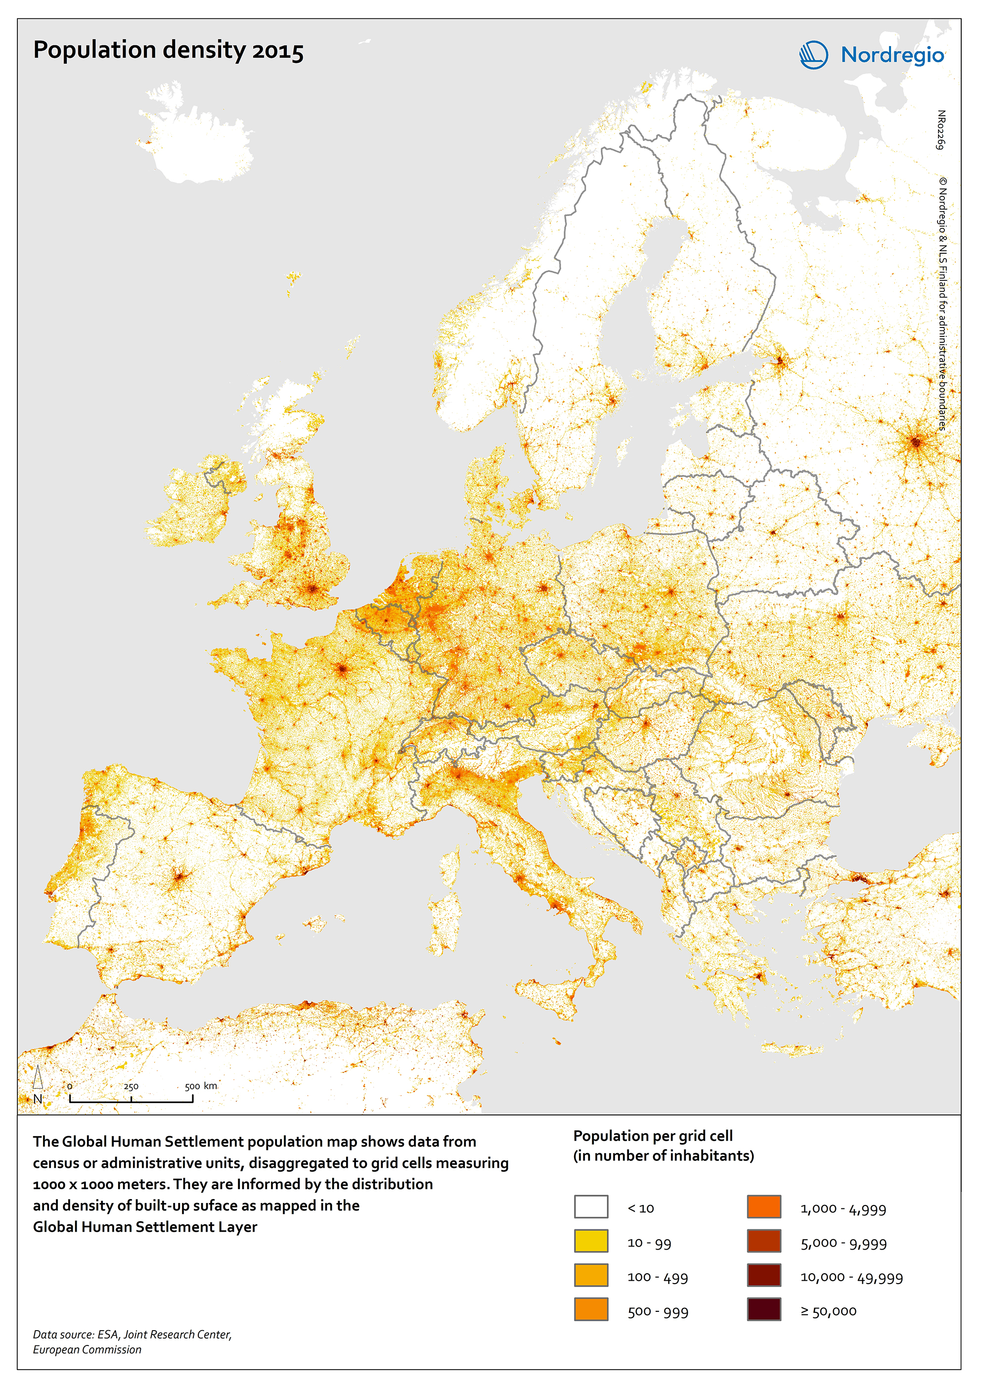
Kart og data: Oskar Penje, Nordregio.

… men over 80 prosent bor i tettsteder
Historisk var lokaliseringen av naturresurser avgjørende for hvor folk bosatte seg, og i stor grad også hvor tett de bodde. Denne koblingen mellom naturressurser og folk kan vi kalle vertikale bindinger, mens koblingen mellom folk og mellom steder kan omtales som horisontale bindinger. Over tid har de horisontale bindingene blitt mer og mer styrende på bosettingsmønsterets utvikling enn de vertikale. Mer og mer har lokaliseringen av sentre og dermed konsentrasjonene av jobbene i sekundær og tertiær sektor og tjenestefunksjonenes lokalisering blitt styrende for bosettingen. Men både bosettingsmønsteret og enda mer bebyggelsen har en historisk treghet i seg. Endringene skjer ikke over natta, men oftere som en litt forsinket konsekvens av grunnleggende endringer i økonomi, forsørgelse og levemåte (NOU 2020: 15).
I dag bor drøyt 80 prosent av befolkningen i Norge i tettsteder. Figur 2.2 illustrerer utviklingen siden 1900. Begynnende industrialisering på 1840-tallet gjorde at urbaniseringen i Norge skjøt fart, og på 1800-tallet var urbaniseringen blant de sterkeste i Europa (Myhre, 2006). Industriell produksjonsvirksomhet var en viktig basis for byenes økonomi helt fram til 1970-årene.
På 1900-tallet avtok urbaniseringsprosessen i Norge, særlig sammenlignet med Sverige, Danmark og Island. Urbanisering var spesielt lav i mellomkrigstiden. Mer av befolkningsveksten kom i denne perioden i distriktene, og førte til rydding av ny jord og etablering av nye småbruk (bureising). Urbaniseringen var også mer moderat i etterkrigstiden i Norge. Det har gitt Norge den laveste tettstedsandelen i Norden (NOU 2020: 15).
Urbaniseringen i Sverige ga stor nedgang i bosettingen utenfor tettsteder, særlig i perioden 1930 til 1970. Alt i alt sank antall bosatte utenfor tettsteder fra 3,5 millioner i 1900 til 1,5 millioner i 1970. Parallelt vokste befolkningen i byer og tettsteder fra 1,6 millioner i 1900 til 6,6 millioner i 1970. Slik fikk Sverige, i likhet med Danmark, en tettstedsandel på over 80 prosent allerede i 1960-årene.
I Norge førte lav grad av urbanisering i mellomkrigstiden til at befolkningen i spredtbygde strøk økte fra 1,4 millioner i 1900 til 1,5 millioner i 1960. Befolkningen i byer og tettsteder steg fra 800 000 i 1900 til 2 millioner i 1960. Først etter 1960 medførte urbaniseringen i Norge en nedgang i folketallet i spredtbygde strøk. I dag bor 950 000 i spredtbygde strøk i Norge. I Sverige, som har dobbelt så mange innbyggere som Norge, er tallet om lag 1,3 millioner.
Av de nordiske landene er det Finland som har hatt den sterkeste urbaniseringen de siste 50 årene.
          - Andel av befolkningen bosatt i tettsteder i nordiske land 1900–2020. Tall i prosent.
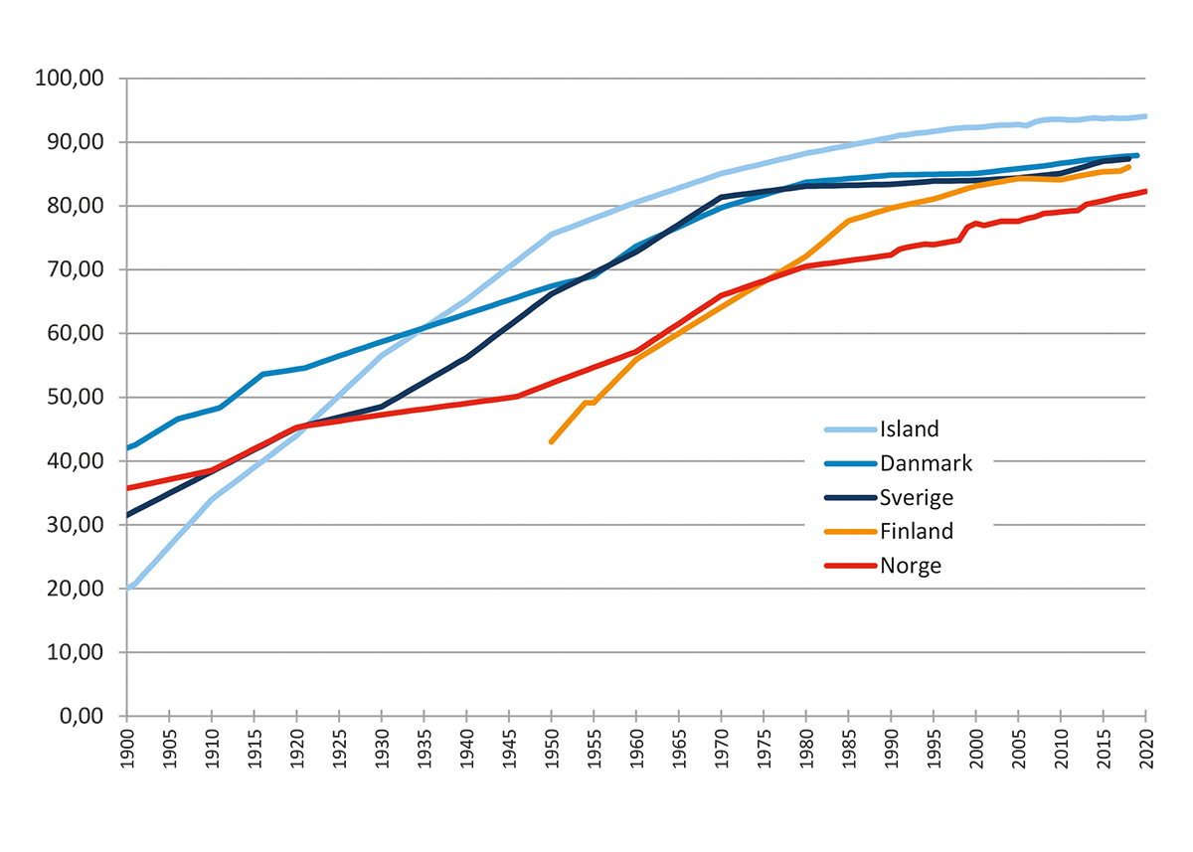
Kilde: SSB (tabell 05212), Statistics Iceland, Statistiska centralbyrån, Statistikcentralen, Danmarks Statistik og FN. Island og Norge til 2020, Danmark til 2019, Sverige og Finland til 2018. Finland fra 1950.

Sentralitet er et mål på folks tilgang til arbeidsplasser og tjenester
I Norge henger begrepet urbanisering nært sammen med begrepet sentralisering. Sentralitet har derfor vært et viktig analytisk begrep i studier av regionale utviklingstrekk. I Statistisk sentralbyrås (SSB) sentralitetsindeks blir alle kommunene i landet rangert etter befolkningens tilgang til arbeidsplasser og tilgang på ulike typer tjenester. Indeksen gir et presist bilde av senterstruktur og bosettingsmønster i Norge, og er nærmere omtalt i kapittel 9.
Oslo, deler av Viken som ligger rundt Oslofjorden, kommunene rundt Mjøsa samt kystkommunene ned mot Porsgrunn og Skien har relativt høye verdier på indeksen. De mest sentrale kommunene ligger dermed på det sentrale Østlandet, der det er forholdsvis mange store og mellomstore sentre og kommuner med relativt korte avstander. Vi ser videre at det går et belte av forholdsvis sentrale kommuner fra Porsgrunn og Skien langs Agder-kysten og Jæren til Stavanger. Deretter gjør fjordkryssingene at det det blir en miks av sentrale og mindre sentrale kommuner fra Haugesund til Trondheim. Fra Trondheim gjør korte avstander mellom flere mindre byer at det går et belte av noe sentrale kommuner nordover til Namsos. Byene i Nord-Norge ligger forholdsvis spredt, og det er liten befolkning i omkringliggende kommuner.
          - Kommuner etter grupper av sentralitet.
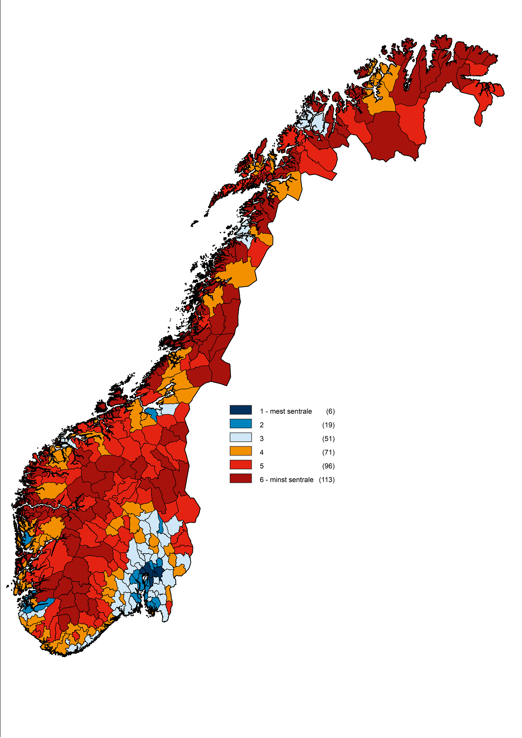
Kilde: Høydahl (2020). Kart: KMD.
Den laveste verdien på indeksen har Utsira med 295. Fordi Utsira er en isolert øykommune, bestemmes sentralitetsnivået utelukkende av tilgangen på arbeidsplasser og tjenester på Utsira. Mange av de mest usentrale kommunene er øykommuner eller har bosetning på øyer uten fastlandsforbindelse i form av bro eller tunell, som Træna, Rødøy, Solund, Lurøy, Hasvik, Loppa, Røst og Leka. 49 av de 100 minst sentrale kommunene ligger i Nord-Norge. Ellers ligger de minst sentrale kommunene i Namdalen og på Trøndelags-kysten, i kyst- og fjordstrøk på Vestlandet og i de indre dal- og fjellstrøkene i Agder, Innlandet og Vestfold og Telemark.
Tabell 2.1 synliggjør egenskaper ved fordelingen av kommuner etter sentralitet. Vi kommer nærmere inn på fordelingen av befolkningen i de ulike gruppene under.
            - Egenskaper ved kommunene etter grupper av sentralitet.
Sentralitet | Befolkning 1.1.2021 | Antall kommuner | Minste kommune (antall innbyggere) | Største kommune (antall innbyggere) | Gjennomsnitts-størrelse (antall innbyggere) | Sentralitetsgruppens andel av totalbefolkningen i prosent | Hva er typiske kommuner innenfor den enkelte sentralitetsgruppe?
1 – mest sentrale kommuner | 1 033 700 | 6 | 18 730 | 697 010 | 172 283 | 19,2 | Oslo og nære omlandskommuner
2 | 1 374 601 | 19 | 7 043 | 285 601 | 72 347 | 25,5 | Storbykommuner og kommuner på det sentrale Østlandet
3 | 1 372 267 | 51 | 3 825 | 112 588 | 26 907 | 25,5 | Mellomstore bykommuner og byomland
4 | 879 731 | 71 | 2 347 | 42 345 | 12 391 | 16,3 | Småbykommuner og byomland
5 | 497 357 | 96 | 859 | 17 160 | 5 181 | 9,2 | Småsenterkommuner
6 – minst sentrale kommuner | 233 713 | 113 | 192 | 9 581 | 2 068 | 4,3 | Minst sentrale kommuner
Hele landet | 5 391 369 | 356 | 192 | 697 010 | 15 144 | 100
Kilde: SSB (07459). Beregninger: KMD.
          - Befolkning per 1.1.2021 etter fylke og sentralitet.
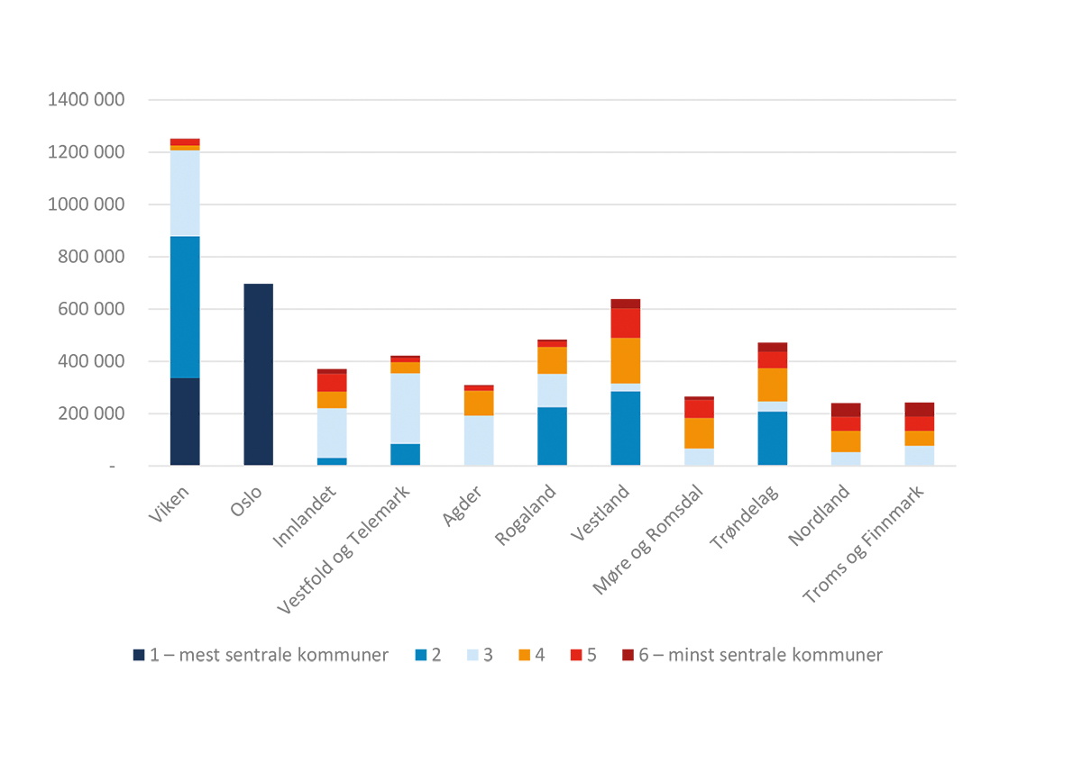
Kilde: SSB (07459). Beregninger: KMD.

Sentralitet 5 og 6 – de typiske distriktskommunene
Distriktskommuner på sentralitet 5 og 6 omfatter 209 kommuner. Disse kommunene omfatter 72 prosent av arealet i Norge, men bare 14 prosent av innbyggerne. De fleste av disse kommunene finner vi i Nord-Norge og i fjell- og innlandsområdene i Sør-Norge. Tettstedene i kommuner på sentralitet 5 og 6 er relativt små. Halvparten av befolkningen i disse kommunene bor spredtbygd. Samtidig er det regionale forskjeller. Lengst i nord er bosetningen konsentrert til fiskevær, ofte med flere mil folketom kyst mellom værene. I Nord-Norge og i Vestland fylke bor 56–60 prosent av distriktsbefolkningen på sentralitet 5 og 6 i tettsteder. I innlandsområder i Sør-Norge er bosetningen mer spredt, men likevel samlet til smale «bånd» i dalene (Thorsnæs, G. 2020). I Innlandet og Agder bor under 40 prosent i tettsteder.

Sentralitet 4 – distriktenes byer og regionsentre
Distriktenes byer og regionsentre finner vi på sentralitet 4, som har 16 prosent av befolkningen og 18 prosent av arealet. Her finner vi mange mindre byer og tettsteder. De fleste byene i Nord-Norge er på dette nivået. Flere av disse har campuser for høyere utdanningsinstitusjoner og/eller lokaliseringssted for sykehus, for eksempel Alta, Harstad, Narvik og Rana.
I Sør-Norge ligger mange av kommunene på sentralitet 4 i randsonen av store og mellomstore byer. Men også her finner vi byer og tettsteder med tydeligere regionsenterfunksjon for distriktskommuner på sentralitet 5 og 6 – for eksempel byene nord i Trøndelag fra Namsos til Levanger, og Kristiansund, Molde, Voss og Gol. Mesteparten av befolkningen i kommuner på sentralitet 4 bor i tettsteder (71 prosent), og igjen er andelen relativt høy i Nord-Norge, med over 80 prosent. Innlandsområdene i Sør-Norge har igjen en mer spredt bosetting, med bare 43 prosent bosatt i tettsteder.

Sentralitet 1–3 – Norges byområder
Samlet sett dekker kommunene på sentralitet 1–3 bare 10,5 prosent av Norges landareal, men de har hele 71 prosent av befolkningen. 91 prosent av befolkningen i disse kommunene bor i tettsteder, og tettstedene er igjen mer tettbygde enn tettstedene på de øvrige sentralitetsnivåene. Dette gjelder særlig i de største byene. Her finner vi også hovedsetet til flesteparten av landets offentlige institusjoner og private foretak.
Oslo er rangert som den mest sentrale kommunen, og også de nærmeste kommunene rundt Oslo er på sentralitet 1. Dette skyldes at disse kommunene ligger i relativt folketette områder og har et tett integrert arbeids- og tjenestemarked.
På sentralitet 2 finner vi storbykommunene Bergen og Trondheim, fire kommuner i Stavanger-regionen og enda flere kommuner i nærheten av Oslo.
På sentralitet 3 ligger regionale sentre som Tromsø, Bodø, Ålesund, sørlandsbyene, Mjøs-regionen og kommuner rundt landets fire storbyer: Oslo, Bergen, Stavanger/Sandnes og Trondheim.

Bo- og arbeidsmarkedsregioner angir funksjonelle områder
Infrastrukturinvesteringer og økt pendling har gjort at mange kommuner har blitt koblet sammen til en felles bo- og arbeidsmarkedsregion (BA-region). Siden 1970-årene har den regionale integrasjonen redusert antall arbeidsmarkedsregioner mest på Vestlandet, etterfulgt av Trøndelag og Nord-Norge. På Sør- og Østlandet har det vært få endringer. Særlig på det sentrale Østlandet var pendlingen over kommunegrenser forholdsvis stor allerede i 1970-årene.
Transportøkonomisk Institutt (TØI) har delt inn kommunene i 159 bo- og arbeidsmarkedsregioner (BA-regioner) basert på kriterier om pendling og reisetid mellom kommuner for 2020 (Gundersen, F. mfl. 2019). Halvparten av BA-regionene består likevel bare av én kommune. Dette er i all hovedsak distriktskommuner på sentralitet 5 og 6, preget av store avstander og/eller øyer. Over halvparten av BA-regionene med bare én kommune ligger i Nord-Norge. Kommuner som er del av en større bo- og arbeidsmarkedsregion, har per definisjon et større arbeidsmarked å rekruttere arbeidskraft fra enn kommuner som utgjør sin egen BA-region. BA-regionene med byer over 50 000 innbyggere ligger langs kysten i Sør-Norge, mens det er flest BA-regioner uten tettsteder med mer enn 5000 innbyggere i innlandet av Sør-Norge og i Nord-Norge.

Rapporten baserer seg primært på data på kommunenivå
I denne rapporten bruker vi først og fremst data på kommunenivå som byggesteiner for regionale analyser. Dataene som benyttes i rapporten, er i hovedsak hentet fra åpne kilder, primært fra SSB og Panda analyse. Historiske data er konvertert til kommunestrukturen for 2020 der tidligere kommuner er slått sammen til nye kommuner. Det er ikke tatt hensyn til grensejusteringer i denne konverteringen. Tall for de tidligere kommunene Snillfjord og Tysfjord er splittet opp etter en fast formel uavhengig av datakilde.
Figurer, tabeller og kart i rapporten kan lastes ned fra regjeringen.no/kmd.

Sysselsetting, økonomisk vekst og næringsutvikling
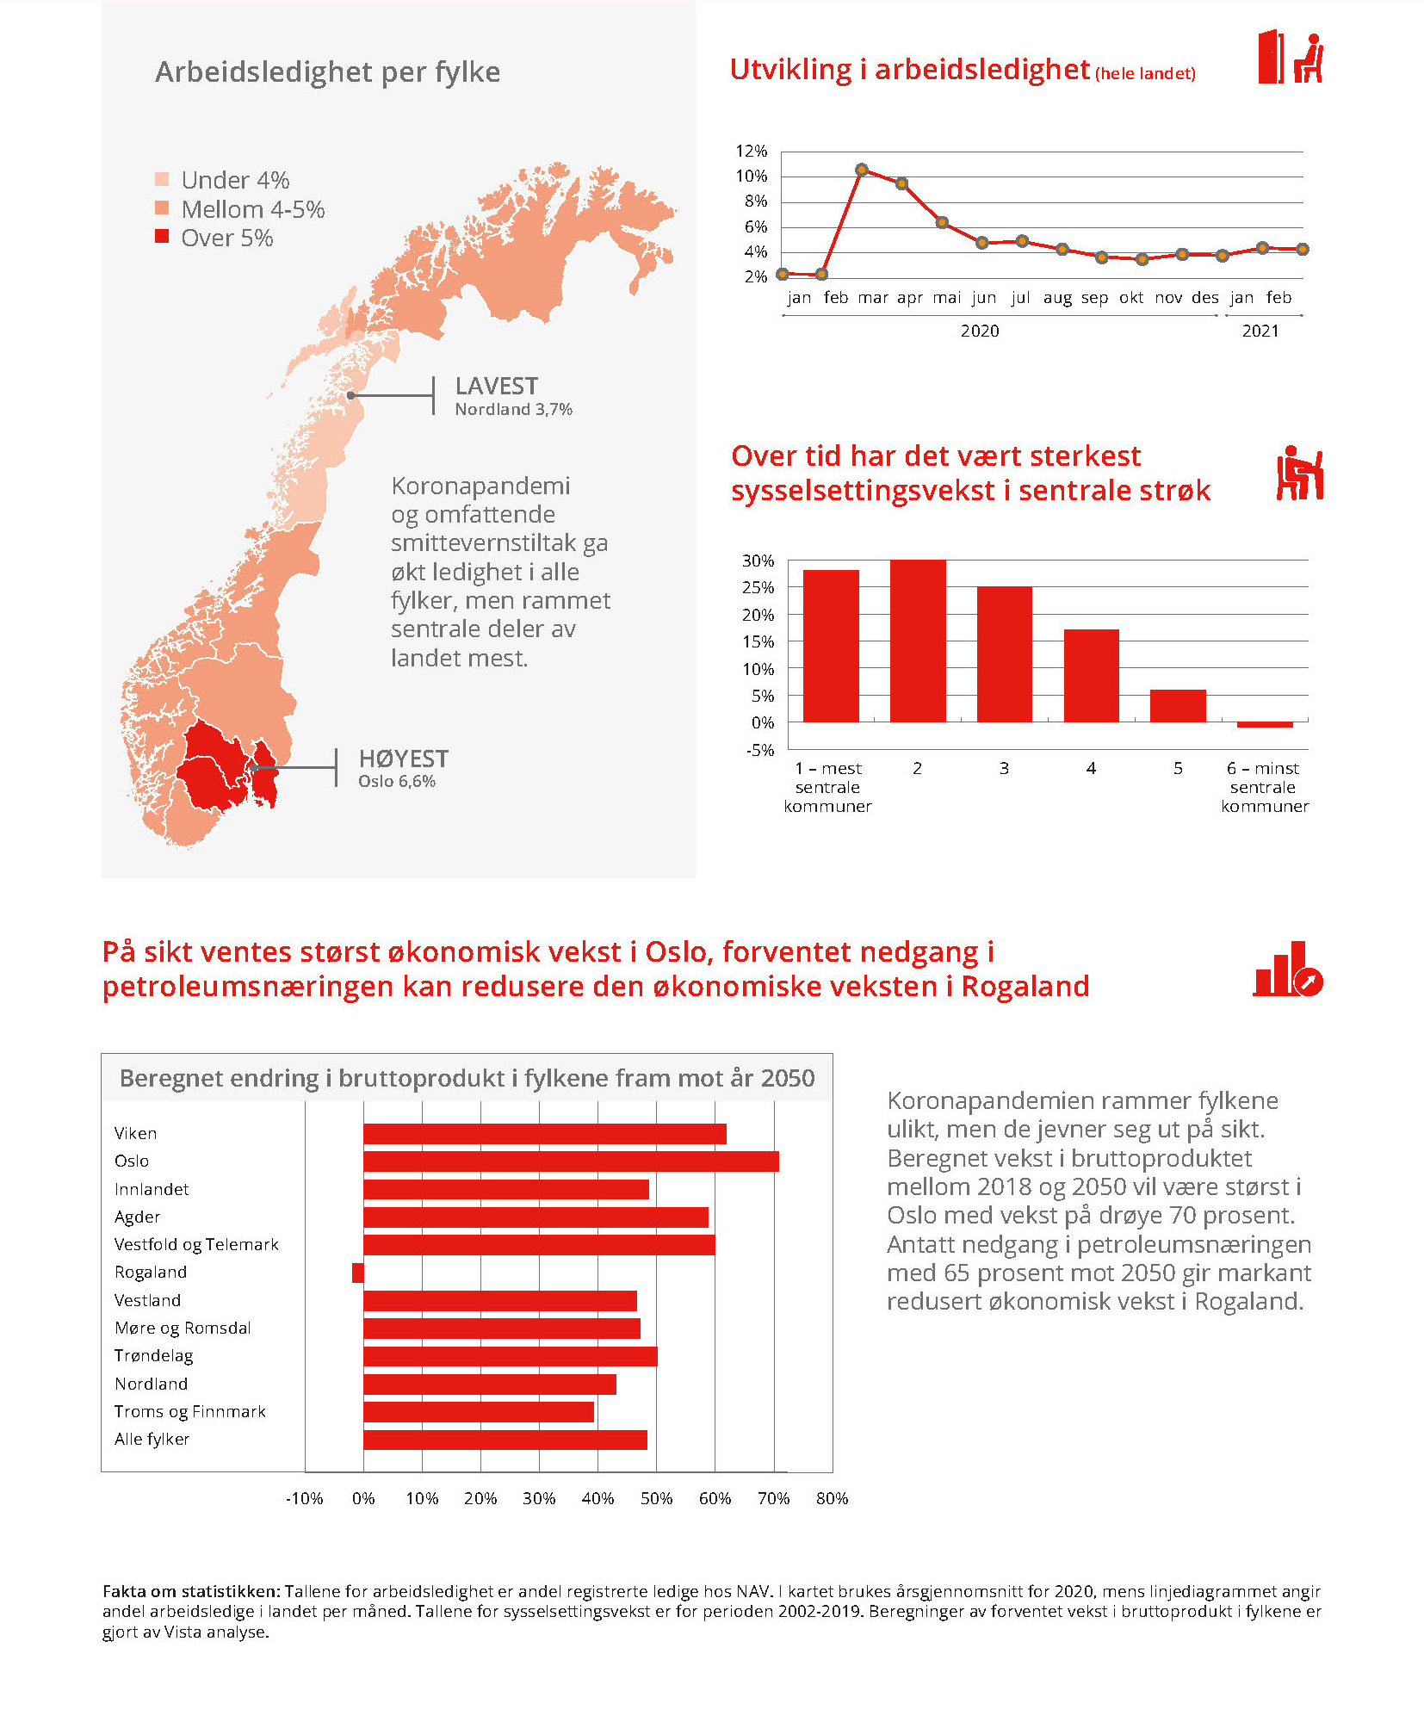
Verdiskaping skjer når kapital og arbeidskraft brukes i produksjonen av varer og tjenester. Koronapandemien har påvirket verdiskapingen og sysselsettingen i mange bransjer i hele landet. I dette kapitlet ser vi først på hvordan koronapandemien har påvirket arbeidsmarkedet. Deretter ser vi på hvordan næringsutviklingen og verdiskapingen var i årene forut for pandemien, samt hvordan utviklingen kan bli i fylkene fram mot 2050.

Arbeidsmarkedet i koronapandemiens tid

Omfattende smitteverntiltak ga historisk høye ledighetsnivåer
De omfattende smitteverntiltakene og nedstengingen av landet fra midten av mars 2020 medførte at mange arbeidstakere enten mistet jobben eller ble permitterte, og dette ga et brått og betydelig utslag i arbeidsmarkedet. På landsbasis var det registrert over 300 000 helt ledige på det meste (utgangen av mars 2020), tilsvarende over 10 prosent av arbeidsstyrken. Om lag 184 000 av disse var permittert, og i tillegg var det en kraftig økning i antall delvis permitterte, slik at det på det meste var registrert 276 000 enten helt eller delvis permitterte, jf. boks 3.1.
Smittevernstiltakene var omfattende og traff bredt. I mars ble skoler, barnehager, universiteter og høyskoler stengt for oppmøte mer eller mindre på dagen (med unntak for barn til foreldre i samfunnskritiske funksjoner). Ansatte innenfor for eksempel frisørsalonger, hud- og kroppspleie, treningssentre og svømmehaller måtte avstå fra å utøve sine yrker, og kultur- og idrettsarrangementer ble avlyst. Mange virksomheter i serveringsbransjen måtte stenge ned, mens alle fritidsreiser ble frarådet og grensene stengt. Etter hvert ble et generelt forbud mot nattopphold på fritidseiendommer også innført. På toppen av dette bidro et fall i oljeprisen til at den økonomiske situasjonen ble stadig mer alvorlig.
En gradvis gjenåpning av landet startet i april, og antallet helt ledige begynte etter hvert å avta. Barnehagene og undervisning åpnet trinnvis igjen, og fram mot sommeren fikk forskjellige typer personlig tjenesteyting med én-til-én-kontakt gjenoppta sitt virke med begrensninger, sammen med fornøyelsesparker og serveringssteder uten matservering. I løpet av sommeren ble det etter hvert åpnet opp for mindre arrangementer, og deretter feriereiser i mesteparten av Norden og så til deler av Europa som oppfylte særlige krav. Det ble også åpnet opp for at EØS- og Schengen-borgere kunne komme på fritidsreiser til Norge.
Slutten av sommeren og høsten var preget av en mer eskalerende smitteøkning, der konsekvensen først ble utsettelse av nye lettelser i restriksjonene og til slutt ytterligere nasjonale innstramminger i oktober og lokale tilleggsrestriksjoner i områder med særlig høyt smittetrykk. Denne situasjonen vedvarte fram mot årsskiftet, med noen lettelser i juleperioden. Økning i smitte gjorde at vi i januar 2021 så ytterligere restriksjoner nasjonalt, og samtidig meget strenge restriksjoner i forskjellige regioner grunnet utbrudd av muterte virusvarianter, først i Oslo og andre sentrale østlandskommuner, men etter hvert også i andre deler av landet. Nye restriksjoner bidro til at ledigheten igjen økte i begynnelsen av 2021.
Fortløpende iverksatte regjeringen flere krisepakker rettet mot ulike deler av næringsliv og samfunn i forskjellige faser av hele 2020 og også i 2021, for å bøte på den alvorlige økonomiske situasjonen. Blant disse var tiltak for å motvirke inntektsbortfall for bedrifter og kompensasjon for bedrifter med stor omsetningssvikt. Statlige lånegarantiordninger og utvidelse av inntektssikringsordninger for personer var andre eksempler.
              - Permittering og ledighet – forskjeller mellom Nav og SSB.
For å få dagpenger må man registrere seg som arbeidssøker, og så sende og få innvilget søknad om dagpenger. Dette er også krav for permitterte. Status som permittert inntreffer vanligvis ved et innvilget dagpengevedtak. Som følge av koronasituasjonen ble definisjonen endret til å omfatte registrerte arbeidssøkere som enten har fått innvilget dagpenger under permittering eller som har søkt om dagpenger under permittering og ikke fått avslag. Personer som er 100 prosent permittert registreres som helt arbeidsledige fra dag én hos Nav, mens delvis permitterte regnes som delvis ledige. Statistikken over helt ledige i denne rapporten inkluderer dermed de permitterte. I SSBs registerbaserte sysselsettingsstatistikk, hvor a-ordningen er datagrunnlaget, blir permitteringer under tre måneder uten lønn regnet som sysselsetting. Først når permitteringen går over tre sammenhengende måneder, blir personen regnet som ikke sysselsatt. Dette vil kunne bidra til forskjeller mellom forskjellige typer statistikk, jf. også avsnitt 3.2 om utviklingen i lønnsmottakere i 2020.

Ledigheten traff hele landet, men enkelte fylker ble hardere rammet enn andre
Den registrerte ledigheten økte kraftig i alle fylker, men det var enkelte områder som ble hardere rammet enn andre. Oslo hadde ved utgangen av mars 2020 en ledighetsandel på 13,5 prosent, mens Vikens andel var på 11 prosent. Vestfold og Telemark, Agder, Vestland og Møre og Romsdal hadde alle også over 10 prosent ledige ved utgangen av mars, mens resterende fylker lå rett under. Nordland var fylket som opplevde den minste økningen, men en ledighetsandel på over 8 prosent var også svært høyt. I takt med den gradvise gjenåpningen av samfunnet falt arbeidsledigheten i alle fylker, for å så øke igjen utover høsten. Nivåforskjellene mellom fylkene ved inngangen av nedstengingen vedvarte i hovedsak gjennom hele året og begynnelsen av 2021, jf. figur 3.1. Oslo er fremdeles det fylket som har den høyeste arbeidsledigheten, noe som har sammenheng med Oslos høye andel sysselsatte innenfor næringer som ble sterkt påvirket av smitteverntiltakene.
          - Andel registrerte helt arbeidsledige etter fylker i utvalgte måneder i 2020 og 2021. Tall i prosent av arbeidsstyrken.
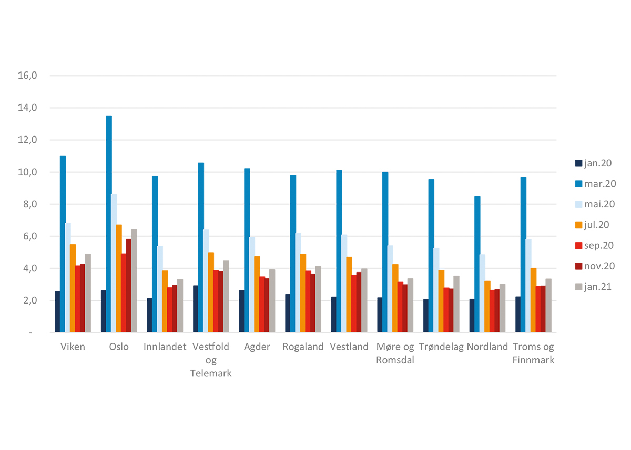
Kilde: Nav. Beregninger: KMD.

Reiseliv og personlig tjenesteyting ble særlig berørt
Konsekvensene av smittevernstiltakene traff bredt, men enkelte næringer og yrkeskategorier ble særlig berørt. Eksempler på dette er yrker som for en stor del er avhengige av tett kontakt mellom mennesker, og der tiltakene ofte innebar nedstenging av virksomheten eller betydelig redusert kundegrunnlag. Nav fører statistikk over ledighet i forskjellige yrkeskategorier på landsbasis, og det var særlig innenfor kategorien Reiseliv og transport økningen i den registrerte ledigheten var mest dramatisk. Ved utgangen av mars 2020 var over 25 prosent av arbeidsstyrken innenfor denne yrkeskategorien registrert som helt ledige, og dette økte til 27 prosent ved utgangen av april. Reiseliv og transport har i tillegg hatt høyest delvis ledighet mesteparten av året. Kategoriene butikk- og salgsarbeid, ledere og andre serviceyrker fikk også innledningsvis en kraftig økning i ledigheten. Ledigheten har gradvis gått ned innenfor alle disse kategoriene, men reiseliv og transport skiller seg fortsatt ut sammenlignet med alle andre, jf. figur 3.2. I den andre enden av skalaen har ledighetsnivået i yrkeskategorier som undervisning, akademiske yrker, jordbruk (inkl. skogbruk og fiske) samt helse, pleie og omsorg holdt seg på lave nivåer gjennom hele pandemien.
          - Andel registrerte helt arbeidsledige i yrkeskategorier med høyest ledighet (februar 2020–februar 2021). Tall i prosent av arbeidsstyrken.
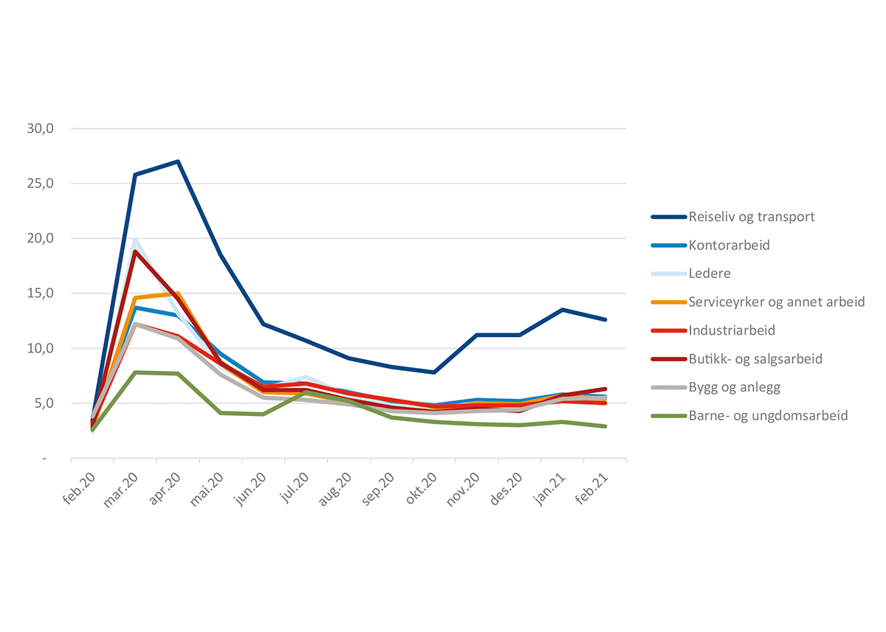
Kilde: Nav. Beregninger: KMD.
For å få det regionale bildet kan vi benytte oss av Navs statistikk over søknader om dagpenger under permittering etter næring og fylke. Figur 3.3 viser hvor stor andel søknader om dagpenger under permittering utgjorde av totalt antall arbeidsforhold i næringene med høyest ledighet på landsbasis. Høyest ledighet var det i næringen overnattings- og serveringsvirksomhet, der søknader om dagpenger utgjorde over 50 prosent av alle arbeidsforhold på landsbasis og i syv av elleve fylker. Flest permitterte var det i Oslo, der hele 7 av 10 var permitterte, mens i Viken, Vestland og Trøndelag lå den rett under 60 prosent. I fylkene med de laveste andelene – Agder, Vestfold og Telemark og Møre og Romsdal – utgjorde søknadene likevel nesten 50 prosent av alle arbeidsforhold i næringen.
          - Søknader om dagpenger under permittering etter fylke. Uke 11–uke 26, 2020. Tall i prosent av antall jobber i næringer med høyest andel søknader.
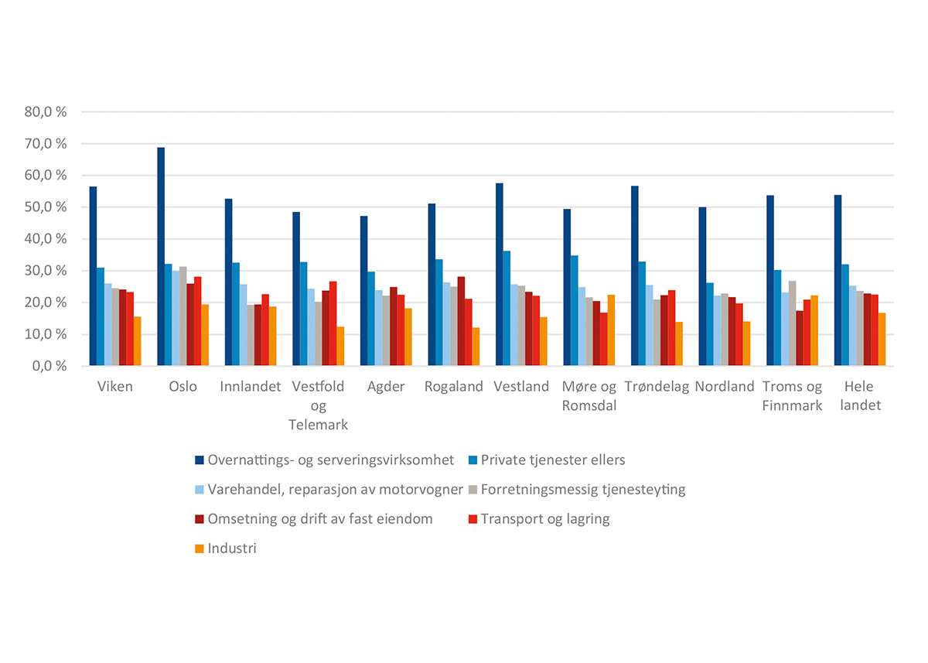
Kilde: Nav. Beregninger: KMD.
I kategorien overnattings- og serveringsvirksomhet finner vi mange av de jobbene innenfor reiselivet som Navs yrkesstatistikk trekker frem, der blant annet ansatte i restaurant- og serveringsbransjen inngår. Reiseliv er likevel et begrep som spenner over mange typer aktivitet, og også arbeidsforhold innenfor andre berørte næringer vil kunne sortere inn her. Under kategorien forretningsmessig tjenesteyting vil vi for eksempel finne blant annet reisebyråer og andre tjenester tilknyttet reisevirksomhet (reisearrangører, turistkontor, destinasjonsselskaper, turguider, reservasjonstjenester, etc.) og utleievirksomheter (transport og sport- og fritidsutstyr etc.). Land-, sjø- og lufttransportdelen av næringen transport og lagring vil også være koblet til reiselivet. Endringer i overnattingsstatistikken mellom 2019 og 2020 viser tydelig den svært negative påvirkningen for reiselivsnæringen generelt, samt hvordan Oslo spesielt var ekstra hardt rammet, jf. figur 3.4.
          - Endring i antall overnattinger mellom november 2019 og november 2020 etter fylke. Tall i prosent.
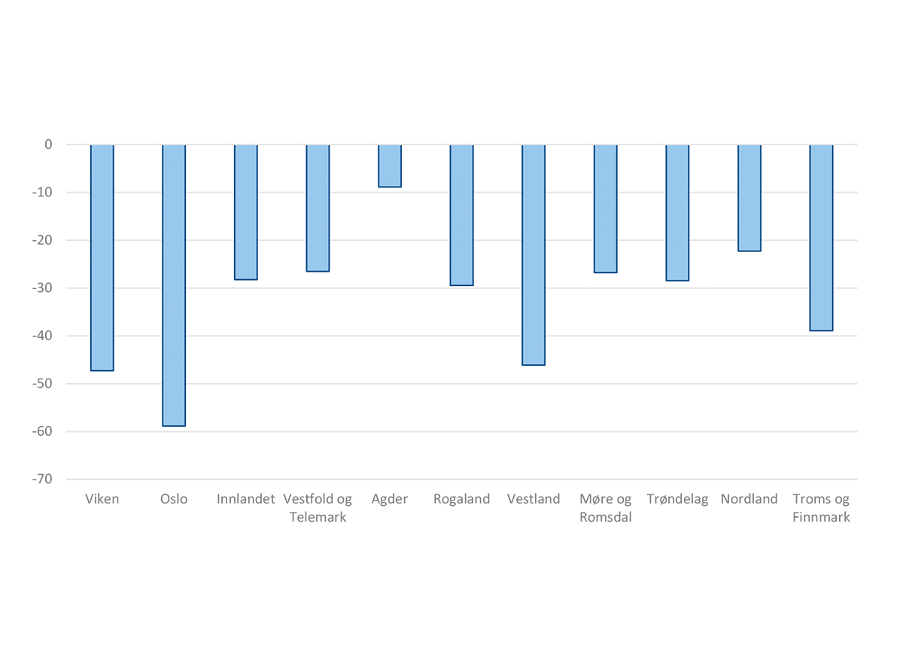
Kilde: SSB (tabell 08403). Beregninger: KMD.
Personlig tjenesteyting var ellers næringen der permitteringssøknader om dagpenger utgjorde den største andelen etter overnattings- og serveringsvirksomhet i alle fylker. Dette er en bred næringskategori som omfatter alt fra kulturell virksomhet, underholdning og fritidsvirksomheter til forskjellig type kropps- og skjønnhetspleie. Her finner vi dermed mange av de virksomheter som ble tvunget til å stenge helt eller delvis i mars, herunder teater, konsertarrangementer, frisører, treningssentre, drift av spillfasiliteter, svømme- og idrettsanlegg, opplevelsesaktiviteter og andre fritids-, fornøyelses- og sportsaktiviteter. Utover næringer med tydelig kobling til reiselivet var ellers varehandelen en næring der permitteringssøknadene utgjorde en stor andel av antall jobber, og også den det kom flest søknader fra totalt og i de fleste fylkene. Figur 3.5 viser hvor stor andel søknader de ulike næringene utgjorde av det totale antallet søknader i alle fylkene.
          - Antall søknader om dagpenger under permittering etter næring og fylke (uke 11–uke 26 2020). Tall i prosent av totalt antall søknader i fylket.
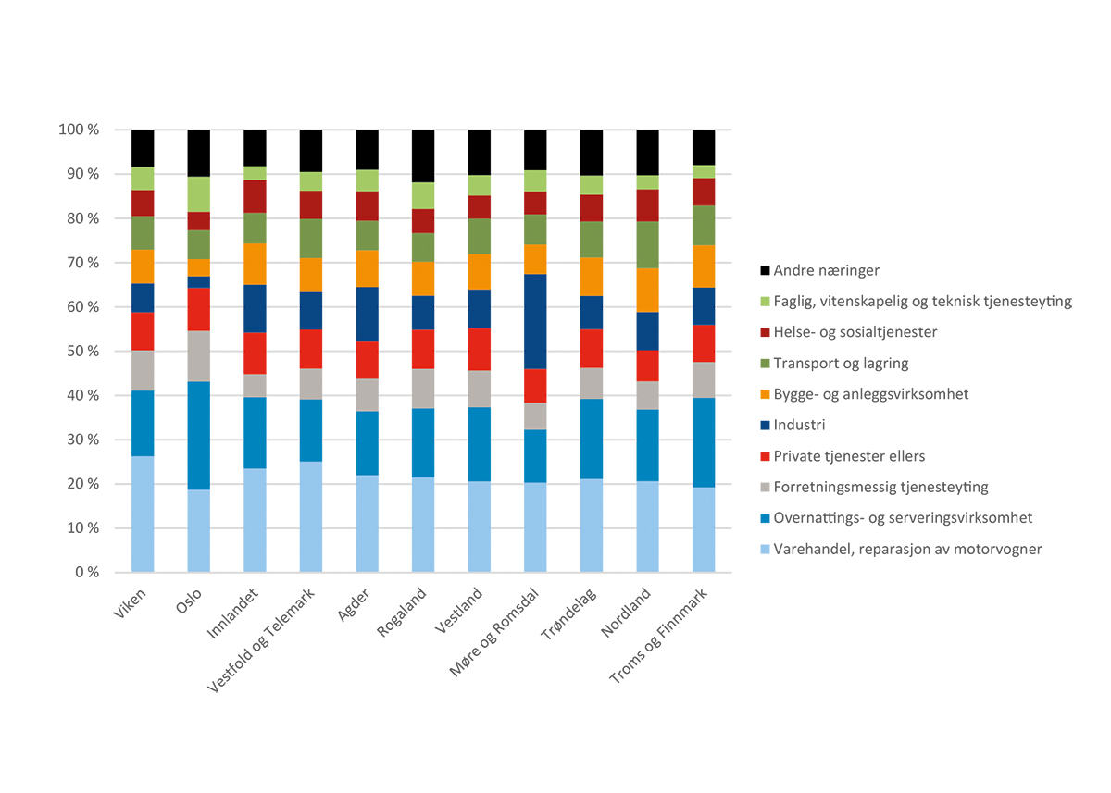
Kilde: Nav. Beregninger: KMD.
Oslo er i en særstilling når det gjelder hvor stort tyngdepunkt mange berørte næringer utgjør av den totale sysselsettingen, noe som bidrar til å forklare den høye ledigheten. Sysselsatte innenfor overnattings- og serveringsvirksomhet, forretningsmessig tjenesteyting og personlige tjenester utgjorde for eksempel over 18 prosent av den totale sysselsettingen i hovedstadsfylket ved utgangen av fjerde kvartal 2019, over 6 prosentpoeng høyere enn Trøndelag, som hadde den nest høyeste andelen av sysselsettingen konsentrert i disse næringene. Fylkenes sysselsettingsandel innenfor disse næringene tenderer også til å henge sammen med ledighetsnivået, selv om sammenhengen ikke er entydig. Møre og Romsdal skiller seg for eksempel særlig ut fra dette mønsteret, noe som sannsynligvis skyldes fylkets høye industrisysselsetting og at permitteringssøknader fra denne næringen utgjorde en stor andel av jobbene og av det totale antallet søknader her, jf. figur 3.5 og figur 3.6.
Som vi har sett, gikk den registrerte ledigheten ned i løpet av sommeren og tidlig høst, da lettelser i restriksjoner og smittetrykk bidro til en gjenåpning av samfunnet og økonomien, og særlig mange permitterte kunne komme tilbake helt eller delvis. Da smittesituasjonen forverret seg i løpet av høsten og ledigheten igjen økte, var variasjonen mellom næringer og fylker relativt lik det vi så i mars 2020.
          - Søknader om dagpenger, ordinære og under permittering etter fylke (juli–desember 2020). Tall i prosent av antall arbeidsforhold etter næring med høyest ledighet.
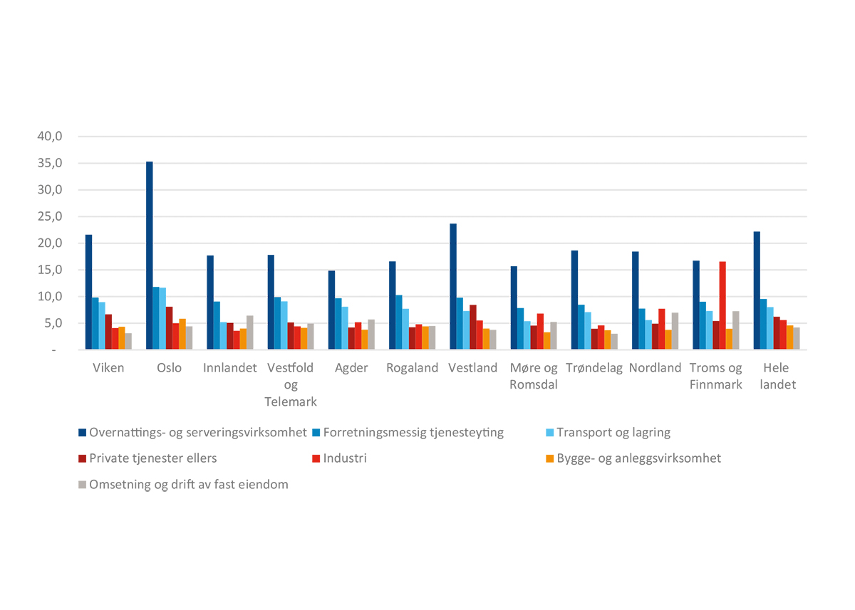
Kilde: Nav. Beregninger: KMD.
Figur 3.6 viser at det igjen var særlig innenfor overnattings- og serveringsvirksomhet at søknader om dagpenger, hvor både ordinære og søknader under permittering, utgjorde en stor andel av arbeidsforholdene. Dette var tilfellet i alle fylker, men det var igjen Oslo som skilte seg ut. Forretningsmessig og personlig tjenesteyting og transport og lagring var andre næringer som opplevde store konsekvenser i både første og andre bølge med ledighet og permitteringer. Dette illustrerer ytterligere hvordan næringer koblet til reiselivet fortsatte å være i en utsatt posisjon i andre halvår, mens andre næringer som var hardt rammet innledningsvis, ikke opplevde at dette vedvarte. Varehandelen er et eksempel, der dagpengesøknader under permittering utgjorde en stor andel av arbeidsforholdene under den første nedstengningen, mens dette i mindre grad var tilfellet på høsten. Industrien i Troms og Finnmark skiller seg ut med et høyt nivå sammenlignet med andre fylker. Dette er sannsynligvis koblet til næringsmiddelindustrien, som utgjør en betydelig andel av fylkets industrisysselsetting.

Høyest ledighet i sentrale strøk under pandemien, sammensatt bilde for Distrikts-Norge
Sett under ett har de mest sentrale delene av landet hatt den høyeste registrerte arbeidsledigheten under koronapandemien og ledighetsnivået er avtagende med synkende sentralitet, jf. figur 3.7. Mer sentrale arbeidsmarkeder har vært mer utsatt grunnet en høyere andel sysselsetting innenfor privat tjenesteyting, som har vært sterkt rammet av smitteverntiltak. Store deler av distriktene har tyngde­punktet i offentlig sektor og primærnæring, som i mindre grad har vært berørt. Se senere i dette kapitlet for næringsstruktur for de ulike sentralitetsnivåene basert på sysselsettingstall. Noe av forklaringen på disse forskjellene kan også ligge i hvordan helt permitterte klassifiseres som helt ledige hos Nav (jf. boks 3.1), og at permitteringer har vært mest utbredt i de mer sentrale områdene av landet, jf. også avsnittet om endringer i lønnstakere.
          - Andel registrerte helt arbeidsledige etter sentralitet i utvalgte måneder i 2020. Tall i prosent av arbeidsstyrken.
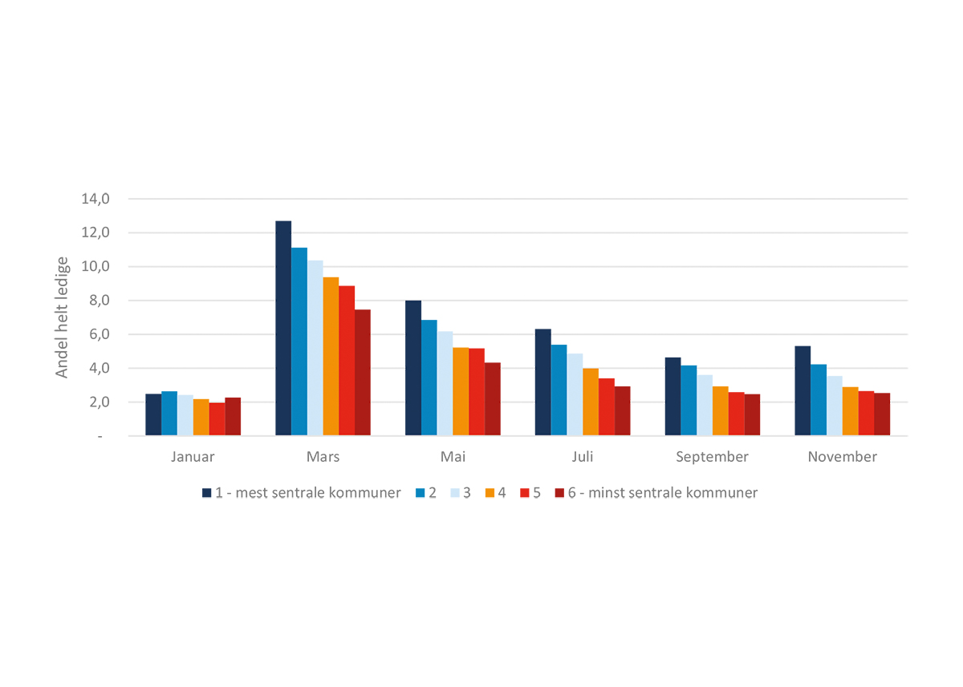
Kilde: Nav. Beregninger: KMD.
Situasjonen har likevel variert betydelig når vi går ned på kommunenivå, der kontrastene har vært særlig store blant de mange mindre sentrale kommunene i landet. Enkelte distriktsområder har nesten ikke hatt ledighet, mens i andre har den vært historisk høy. Dette har sammenheng med tyngdepunkter i lokalt næringsliv og hvilke næringer som har vært særlig rammet. Figur 3.8 viser gjennomsnittlig andel helt ledige i kommunene etter sentralitet i 2020. Her ser vi den overordnede tendensen at ledigheten øker med økt sentralitet, samtidig som en gruppe kommuner skiller seg ut betraktelig med svært høy ledighet. Mesteparten av disse var lite sentrale kommuner på sentralitetsnivåene 5 og 6, for eksempel Moskenes, Hemsedal, Trysil, Gamvik, Aurland, Nordkapp og Hol. Reiseliv og forskjellige typer industri har gjerne vært eksempler på fellesnevnere for distriktskommuner som har slitt med høy ledighet som konsekvens av virusutbruddet. Blant de mer sentrale kommunene med særlig høy ledighet finner vi Ullensaker på sentralitetsnivå 2, samt Nannestad og Eidsvoll på nivå 3.
          - Andel registrerte helt arbeidsledige etter sentralitet og sentralitetsgrupper, årsgjennomsnitt 2020. Tall i prosent av arbeidsstyrken.
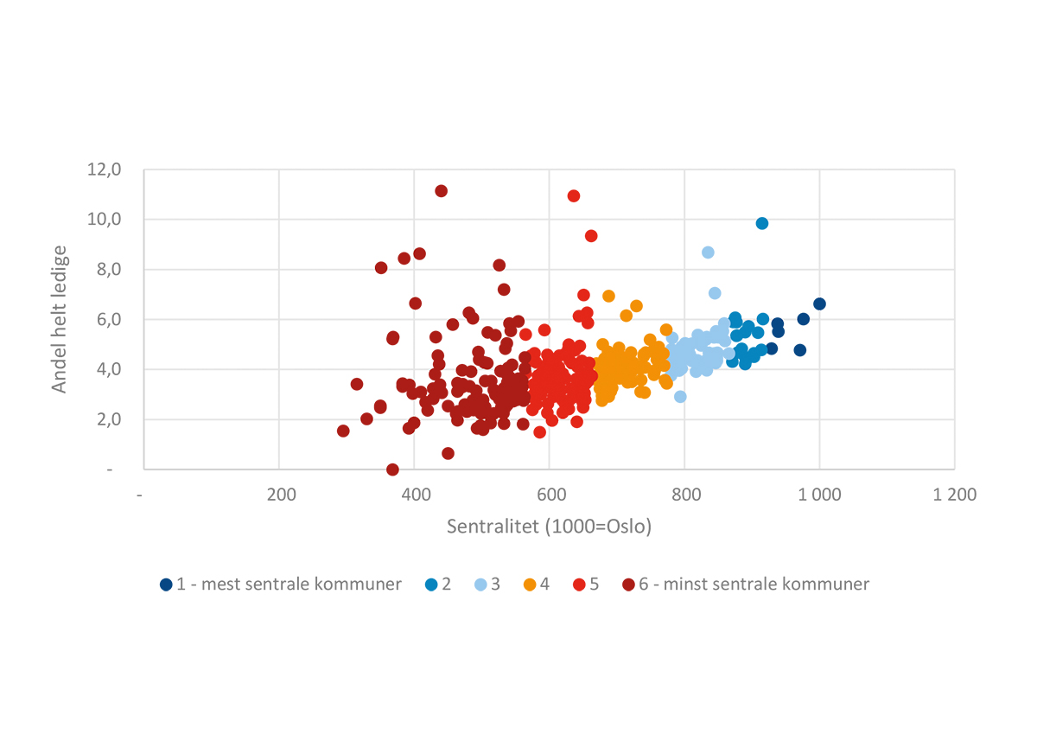
Kilde: Nav. Beregninger: KMD.
Det overordnede ledighetsbildet vedvarte langt på vei i de første månedene av 2021. Tabell 3.1 viser andelen helt ledige etter fylke og sentralitet ved utgangen av februar 2021, og vi ser at ledigheten fortsatt er høyest i de mer sentrale delene av landet. De nordnorske fylkene er et unntak, der vi finner den høyeste ledigheten i de mindre sentrale områdene. Det er også slik at de fleste kommunene med særlig høy ledighet finnes i de minst sentrale områdene. Flere av disse ligger i Nord-Norge, for eksempel Moskenes, Gamvik Herøy og Nordkapp. Aurland, Ulvik og Eidfjord i Vestland fylke er andre lite sentrale kommuner med høy ledighet. Figur 3.9 viser andelen helt ledige i landets BA-regioner ved utgangen av februar 2021.
            - Andel registrerte helt arbeidsledige etter fylke og sentralitet, februar 2021. Tall i prosent av arbeidsstyrken.
Fylke | 1 – mest sentrale kommuner | 2 | 3 | 4 | 5 | 6 – minst sentrale kommuner | Totalt
Viken | 4,9 | 5,2 | 4,5 | 3,9 | 2,5 | 1,4 | 4,8
Oslo | 6,4 |  |  |  |  |  | 6,4
Innlandet |  | 3,2 | 3,1 | 2,9 | 3,2 | 2,5 | 3,0
Vestfold og Telemark |  | 4,8 | 4,3 | 3,7 | 2,9 | 1,9 | 4,3
Agder |  |  | 3,8 | 3,3 | 2,8 | 2,8 | 3,6
Rogaland |  | 4,4 | 3,7 | 3,0 | 2,3 | 1,9 | 3,8
Vestland |  | 5,5 | 4,4 | 3,7 | 2,7 | 2,8 | 4,3
Møre og Romsdal |  |  | 3,3 | 3,1 | 2,7 | 2,2 | 3,0
Trøndelag |  | 3,4 | 3,9 | 2,8 | 2,5 | 2,3 | 3,1
Nordland |  |  | 2,8 | 2,6 | 3,0 | 2,7 | 2,8
Troms og Finnmark |  |  | 2,8 | 3,0 | 2,4 | 3,5 | 2,9
Hele landet | 5,9 | 4,8 | 3,8 | 3,2 | 2,7 | 2,7 | 4,2
Kilde: Nav. Beregninger: KMD.
          - Andel registrerte helt arbeidsledige i bo- og arbeidsmarkedsregioner, februar 2021. Tall i prosent av arbeidsstyrken.
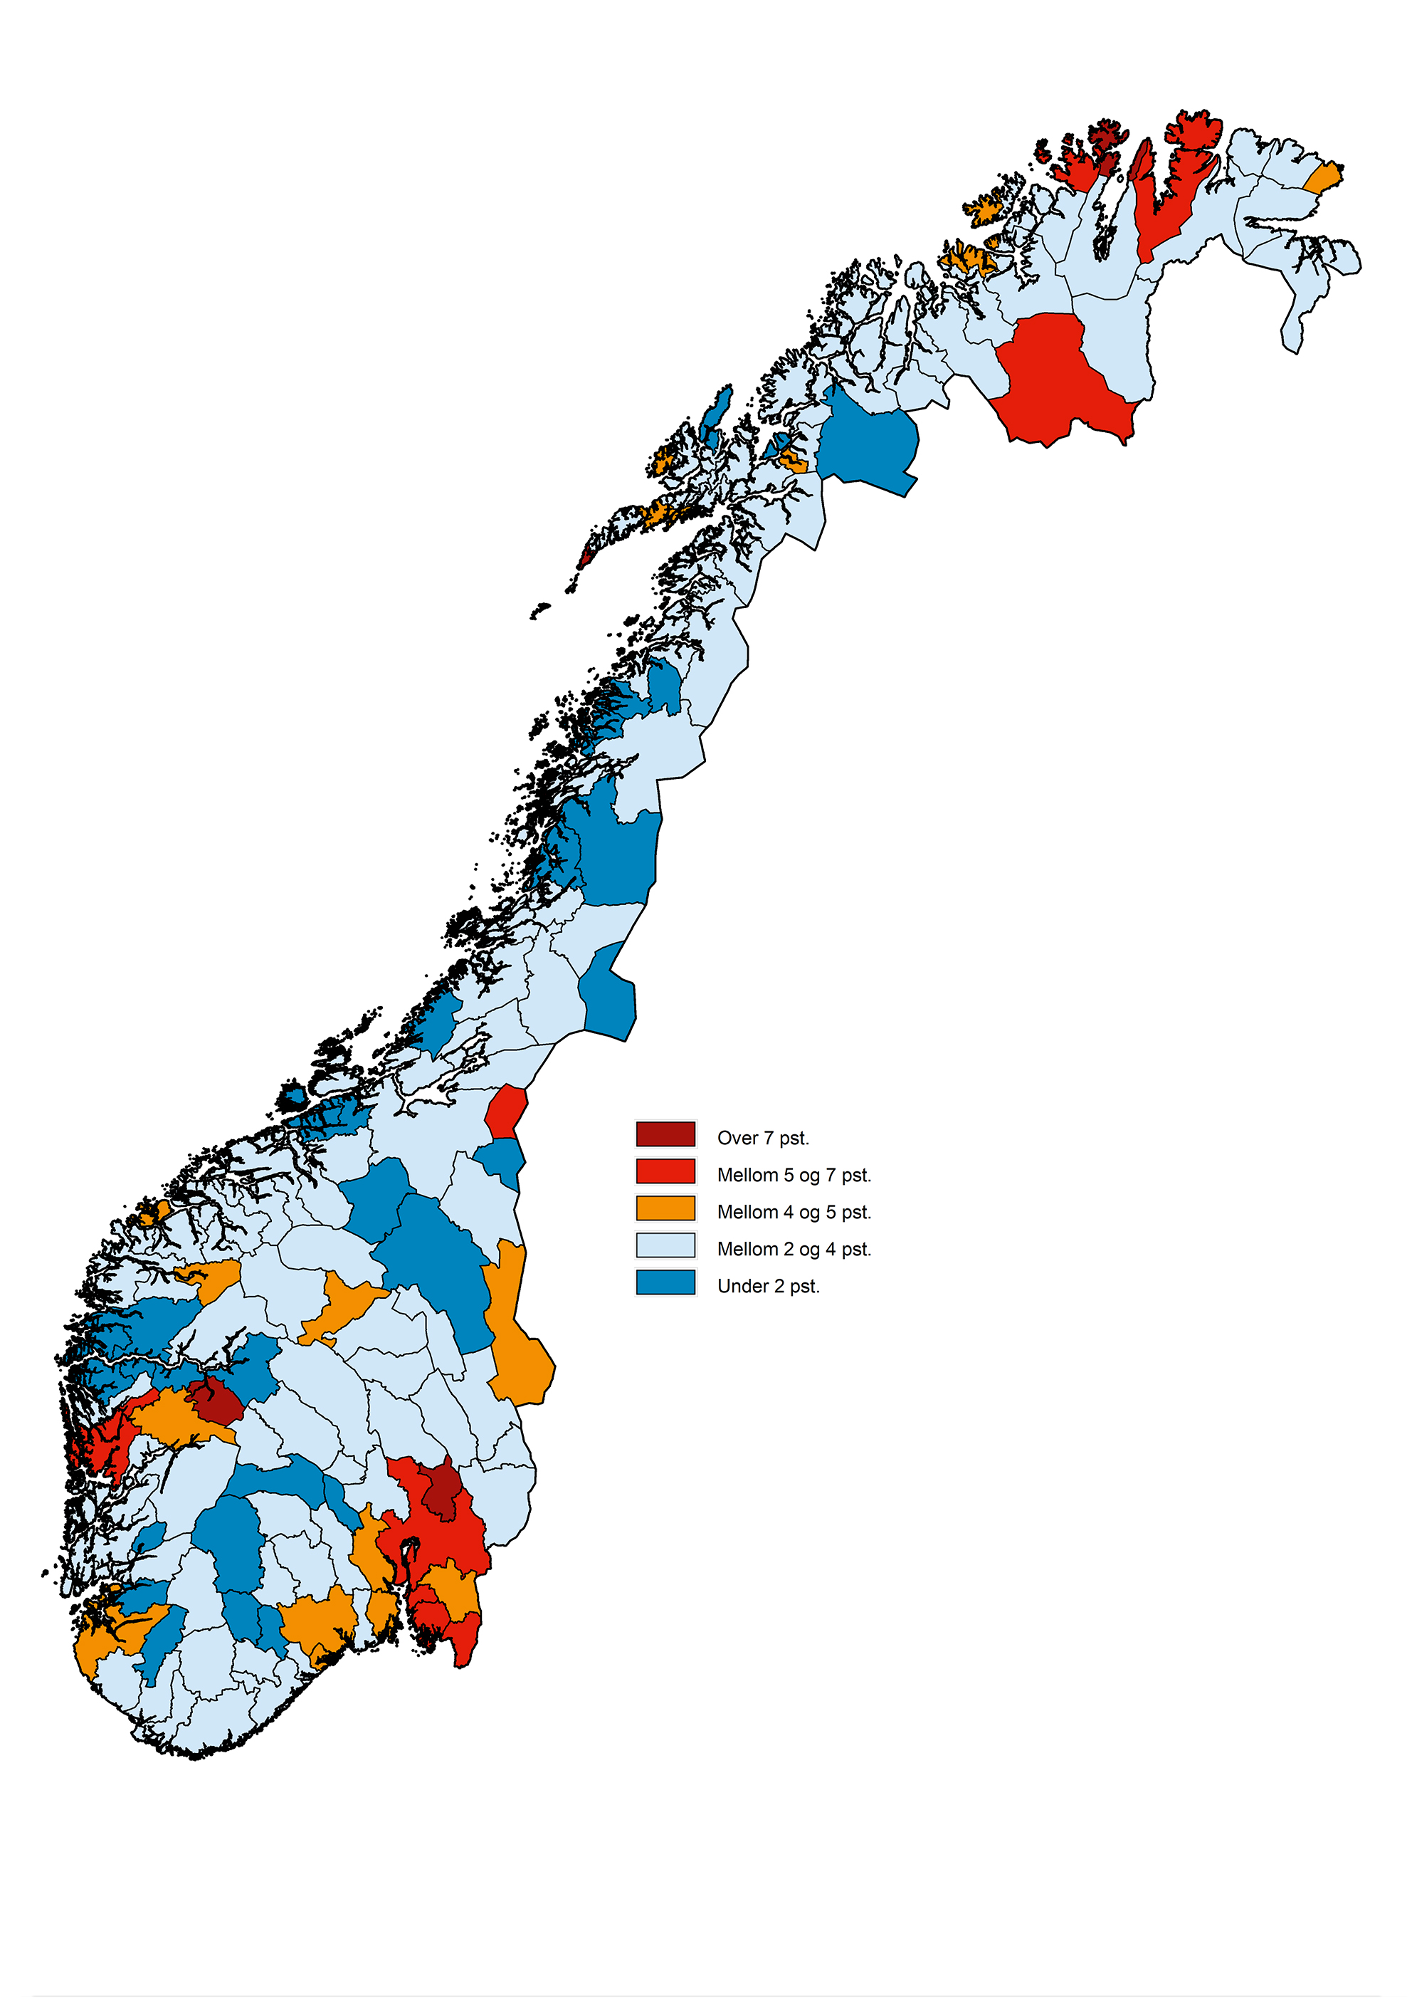
Kilde: Nav. Beregninger: KMD.

Sysselsettingsutvikling
Høy ledighet vil gi seg utslag i redusert sysselsetting. Men mange av de registrerte ledige er permitterte. Permitteringer med forventet varighet under 90 dager regnes fremdeles som sysselsatte i statistikken. Utslagene på sysselsettingen i 2020 vil derfor være mindre enn utslagene på antall ledige. Publisering av sysselsettingsstatistikken for 2020 ble utsatt. Vi har derfor brukt lønnstakerstatistikken for å se på utslagene av koronasituasjonen i 2020. For detaljer om de ulike statistikkene, se boks 3.2.
              - Forskjell på sysselsettings- og lønnstakerstatistikken
Statistikken for lønnstakere omfatter alle lønnstakere uavhengig om det er hoved- eller bijobb som lønnstaker. Det er ingen aldersavgrensning i statistikken og den omfatter både personer bosatte i Norge og ikke-bosatte (for eksempel innvandrere på midlertidig opphold, inkludert sesongarbeidere).
Statistikken registerbasert sysselsetting omfatter lønnstakere, men også selvstendig næringsdrivende. Det vil si at dersom hovedarbeidsforholdet er selvstendig, er det valgt foran lønnstakerforhold. Derfor blir det færre lønnstakere her. Statistikken omfatter videre bare de i alderen 15–74 år og bare de som er registrert bosatt i Norge.
Statistikken for lønnstakere omfatter hvert kvartal, mens sysselsettingsstatistikken bare lages for 4. kvartal.
SSB endret registreringen av antall selvstendig næringsdrivende for årene 2015–2019 i februar 2020. Analysene i RUT 2021 er basert på uttak av sysselsettingsstatistikk før denne endringen. Antall sysselsatte i våre analyser er noe lavere enn i SSBs oppdaterte statistikk.

Jevnere nedgang i antall registrerte lønnstakere enn økning i ledighet
Det var en nedgang i antall registrerte lønnstakere på 1,7 prosent mellom 4. kvartal 2019 og 4. kvartal 2020. Dette framstår lavere enn antall registrerte ledige på dette tidspunktet. Men dette er totaltallene for både privat og offentlig sektor. Det er særlig privat sektor som har hatt økt ledighet og redusert aktivitet. Privat sektor har hatt nedgang på 3,3 prosent, mens det har vært en vekst i offentlig sektor (0,9 prosent for kommunesektoren og 2,9 prosent for statlig sektor).
Figur 3.10 viser at Troms og Finnmark har hatt den største nedgangen i registrerte lønnstakere med 2,5 prosent. Troms og Finnmark har hatt den største nedgangen også i pri­vat sektor med 5,0 prosent. Vestland og Oslo hadde også en relativt sterk nedgang i privat sektor med 4 prosent, men særlig for Oslo og Troms og Finnmark ble nedgangen motvir­ket av en relativt sterk vekst i statlig sektor.
Vestfold og Telemark og Trøndelag har hatt en mindre nedgang i antall lønnstakere med rundt 1 prosent.
          - Endring i antall lønnstakere etter fylke og sektor mellom 4. kvartal 2019 og 4. kvartal 2020. Tall i prosent.
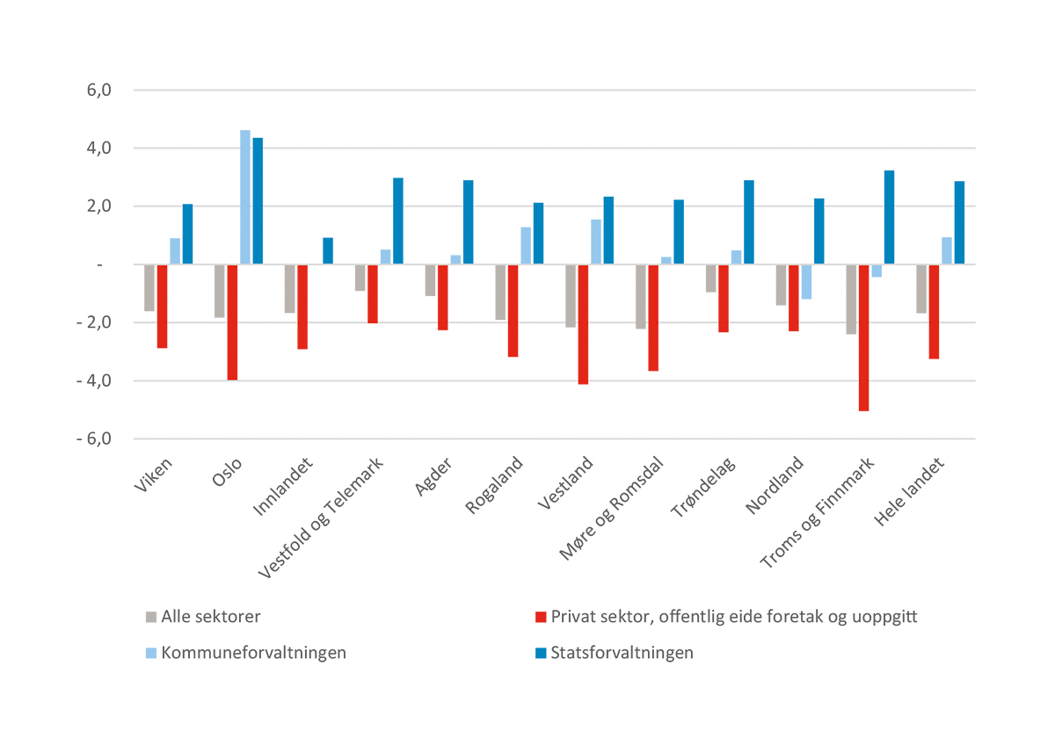
Kilde: SSB (11653). Beregninger: KMD.
            - Endring i antall lønnstakere etter fylke og sentralitet. 4. kvartal 2019–4. kvartal 2020. Tall i prosent.
Fylker | 1 – mest sentrale kommuner | 2 | 3 | 4 | 5 | 6 – minst sentrale kommuner | Totalt
Viken | -1,2 | -2,6 | -0,5 | 0,8 | -1,5 | -1,3 | -1,6
Oslo | -1,9 |  |  |  |  |  | -1,9
Innlandet |  | -0,9 | -1,8 | -2,0 | -1,8 | -0,8 | -1,7
Vestfold og Telemark |  | -1,3 | -0,9 | -0,6 | -0,4 | 0,1 | -0,9
Agder |  |  | -1,1 | -0,5 | -3,3 | -2,9 | -1,1
Rogaland |  | -2,0 | -3,4 | 0,0 | 0,4 | 1,5 | -1,9
Vestland |  | -3,2 | -0,8 | -1,0 | -1,0 | -2,0 | -2,2
Møre og Romsdal |  |  | -2,4 | -2,5 | -2,0 | -1,1 | -2,3
Trøndelag |  | -0,5 | -4,0 | -1,5 | -1,1 | -0,4 | -1,0
Nordland |  |  | -1,9 | -1,4 | -2,3 | 0,1 | -1,4
Troms og Finnmark |  |  | -3,0 | -1,5 | -2,0 | -3,4 | -2,5
Hele landet | -1,7 | -2,1 | -1,6 | -1,2 | -1,5 | -1,2 | -1,7
Kilde: SSB (11653). Beregninger: KMD.
Tabell 3.2 viser at alle sentralitetsnivåene hadde nedgang i sysselsettingen. Men forskjellen mellom sentralitetsnivåene er relativt beskjeden. Nedgangen var likevel sterkest på sentralitet 2 med 2,1 prosent, som også hadde sterkest nedgang i privat sektor, mens den var minst på sentralitet 4 og 6. Nedgangen i privat sektor var lavest på sentralitet 6, men her var det også en nedgang i offentlig sektor.
Det er næringen overnatting og servering som har bidratt til den samlede nedgangen i lønnstakere på landsbasis, jf. figur 3.11. Også annen privat tjenesteyting har hatt nedgang. Dette er særlig arbeidskrafttjenester, noe som kan relateres til vanskeligheter med å få inn utlendinger på korttidsopphold. Også reisebyråer og reisearrangører inngår i denne gruppen som har hatt markant nedgang i antall lønnstakere.
          - Endring i antall lønnstakere etter næring mellom 4. kvartal 2019 og 4. kvartal 2020.
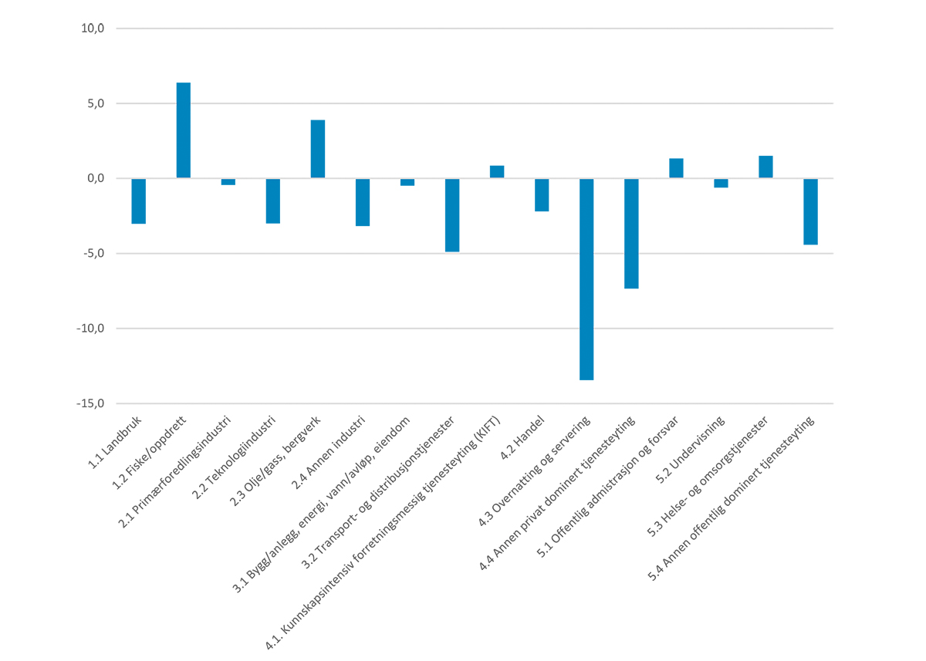
Kilde: SSB (tabell 11654). Beregninger: KMD.

Over tid har det vært sterkest vekst i sysselsettingen i sentrale strøk
Effekten av koronasituasjonen på sysselsettingen i regionene må ses i lys av den langsiktige endringen i sysselsetting i fylkene, der fylker med større byer har hatt vekst over tid.
Figur 3.12 viser sysselsettingsveksten i fylkene i perioden 1986–2019. Under nedgangsperioden i slutten av 1980- og begynnelsen av 1990-årene var sysselsettingsveksten svak i alle fylker, med en særlig negativ utvikling i Oslo. Fra midten av 1990-årene var landets sysselsettingsvekst sterk. Særlig Rogaland, Agder og Viken hadde en god vekst fram til 2008. Oslo opplevde et nytt fall i sysselsettingen i begynnelsen av 2000-årene som følge av nedgang i IT-bransjen. De aller fleste fylkene opplevde et fall i sysselsettingen i 2009 som følge av finanskrisen, etterfulgt av en mer beskjeden vekst i årene etterpå. Unntaket fra dette er særlig Rogaland som hadde en solid vekst også etter 2009. I 2015 fører brudd i statistikken til en knekk i kurven. Men Agder og vestlandsfylkene hadde samtidig en økning i arbeidsledigheten og nedgang i sysselsettingen også fram til 2016. Dette gjør også at veksten i disse fylkene mellom 2015 og 2017 var relativt svak.
De siste fem årene har sysselsettingsveksten vært høyest i Oslo, etterfulgt av Viken og Rogaland. ­Trøndelag har hatt en vekst på landsgjennomsnittet, mens i øvrige fylker har veksten vært svakere. Veksten var lavest i Møre og Romsdal og Innlandet.
          - Endring i antall sysselsatte etter arbeidssted i fylker i 1986–2019. Tall i forhold til antall sysselsatte i 1986 = 100.
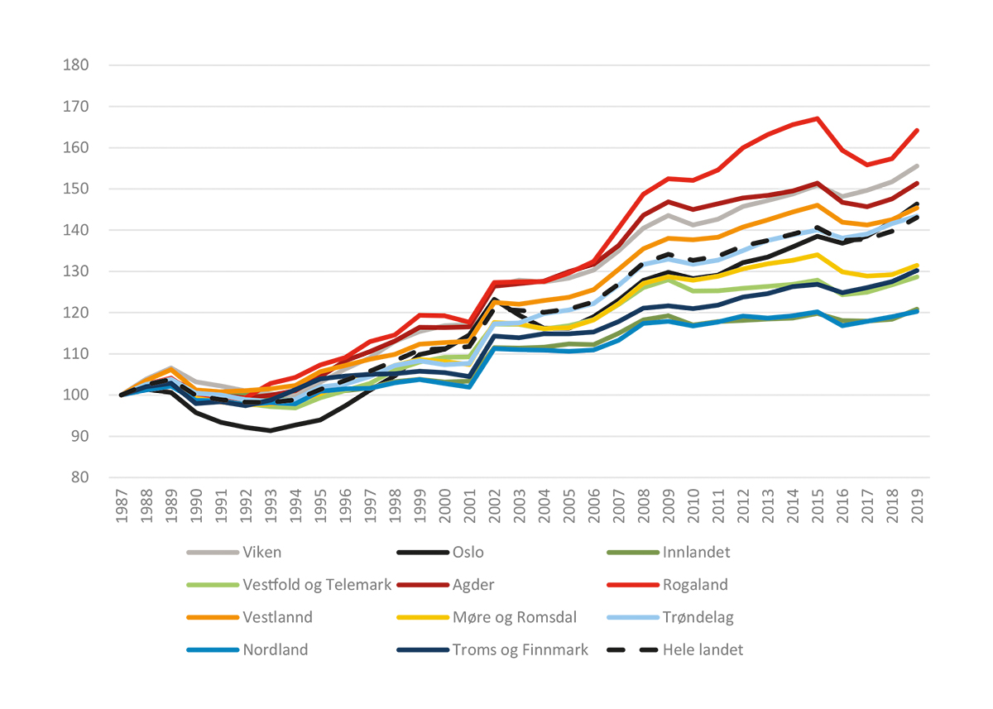
Kilde: SSB ( (tabell: 07984) og Panda. Beregninger: KMD.
Utviklingen i sysselsettingen mellom 2015 og 2019 var økende med økende sentralitet jf. tabell 3.3. Variasjonen er stor fra 0,2 prosent årlig vekst i de minst sentrale kommunene til 1,6 prosent i Oslo og omegnskommunene. Samtidig finner vi også store forskjeller på samme sentralitetsnivå mellom fylkene. Blant de mindre sentrale kommunene har de minst sentrale kommunene i Trøndelag vekst i sysselsettingen, mens de minst sentrale kommunene i Agder har hatt den svakeste sysselsettingsutviklingen.
            - Endring i antall sysselsatte etter arbeidssted, sentralitet og fylke (4. kv. 2015–4. kv. 2019). Tall som årlig gjennomsnitt i prosent.
Fylker | 1 – mest sentrale kommuner | 2 | 3 | 4 | 5 | 6 – minst sentrale kommuner | Totalt
Viken | 1,3 | 1,2 | 1,0 | 0,2 | 0,4 | 0,5 | 1,1
Oslo | 1,7 |  |  |  |  |  | 1,7
Innlandet |  | 0,7 | 0,4 | 0,1 | 0,0 | -0,6 | 0,3
Vestfold og Telemark |  | 0,9 | 0,8 | 0,2 | -0,3 | -0,2 | 0,7
Agder |  |  | 0,7 | 0,9 | -0,3 | -0,8 | 0,7
Rogaland |  | 1,1 | 1,2 | 0,9 | -0,7 | -0,5 | 1,0
Vestland |  | 0,8 | 1,9 | 0,3 | 0,4 | 0,3 | 0,6
Møre og Romsdal |  |  | 1,1 | -0,3 | 0,2 | 0,6 | 0,2
Trøndelag |  | 1,2 | 0,0 | 0,5 | 0,7 | 1,3 | 0,9
Nordland |  |  | 1,2 | 0,5 | 0,8 | -0,3 | 0,6
Troms og Finnmark |  |  | 1,4 | 0,6 | 0,3 | 0,4 | 0,8
Hele landet | 1,6 | 1,0 | 0,9 | 0,4 | 0,3 | 0,2 | 0,9
Kilde: Panda, Beregninger: KMD.

Større sesongvariasjoner i antall lønnstakere i mindre sentrale kommuner
Sysselsettingsstatistikken er basert på tall for 4. kvartal. Lønnstakerstatistikken viser også tall for hvert kvartal gjennom året. Denne viser at det er sesongvariasjoner i antall lønnstaker gjennom året, særlig i privat sektor. Særlig på sommeren (3. kvartal) er antall lønnstakere langt høyere i deler av landet enn for 4. kvartal. Dette gjelder mindre sentrale kommuner. I 2019 var antall lønnstakere i privat sektor 9 prosent høyere i 3. kvartal sammenlignet med 4. kvartal i de minst sentrale kommunene (sentralitet 6). Mens antall lønnstakere i 1. kvartal var 5 prosent lavere. Vi har ikke detaljerte tall for næring på kommunenivå, men det er nærliggende å tro at disse sesongvariasjonene er knyttet til økt aktivitet i reiselivet i distriktskommuner i sommerhalvåret. Vi finner tilsvarende sesongvariasjoner også for sentralitet 3–5, selv om utslagene her er mindre. For de mest sentrale kommunene er sesongvariasjonene små.
          - Endring i antall lønnstakere i privat sektor* etter sentralitet. Kvartalstall 2016–2020. Tall per 100 av 1. kvartal 2016 = 100.
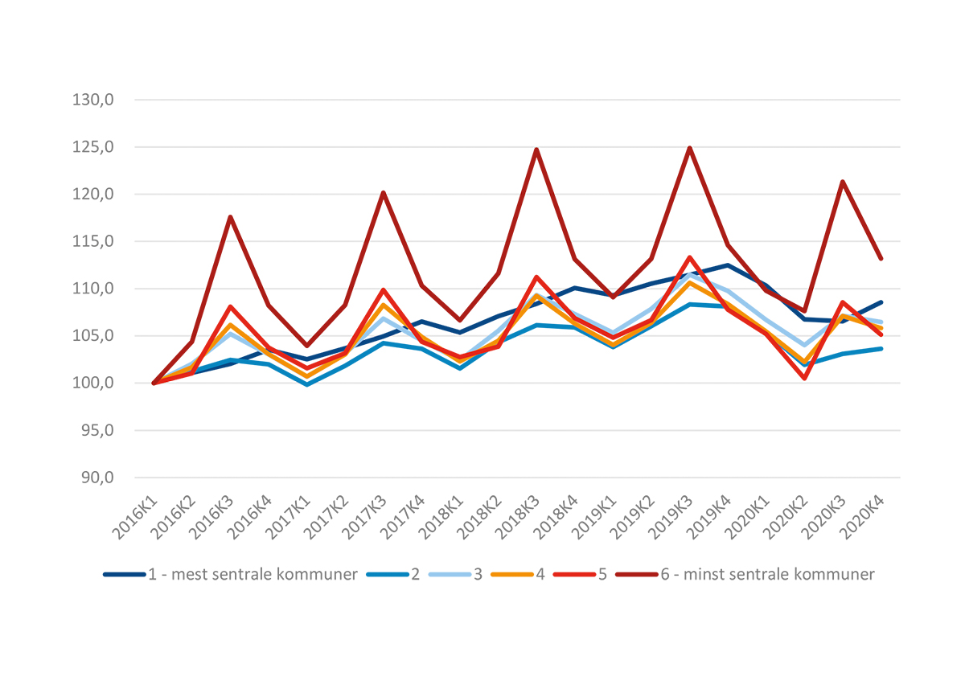
Kilde: SSB (tabell 11653). Beregninger: KMD.
* Privat sektor, offentlig eide foretak og uoppgitt
Også i offentlig sektor finner vi at antall lønnstakere endrer seg i 3. kvartal, jf. figur 3.14. Igjen er det noe høyere antall lønnstakere i distriktskommuner (sentralitet 4–6) i 4. kvartal. Samtidig er antall lønnstakere på sentralitet 1 jevnt over lavere i 3. kvartal.
          - Endring i antall lønnstakere i offentlig sektor etter sentralitet. Kvartalstall 2016–2020. Tall per 100 av 1. kvartal 2016 = 100.
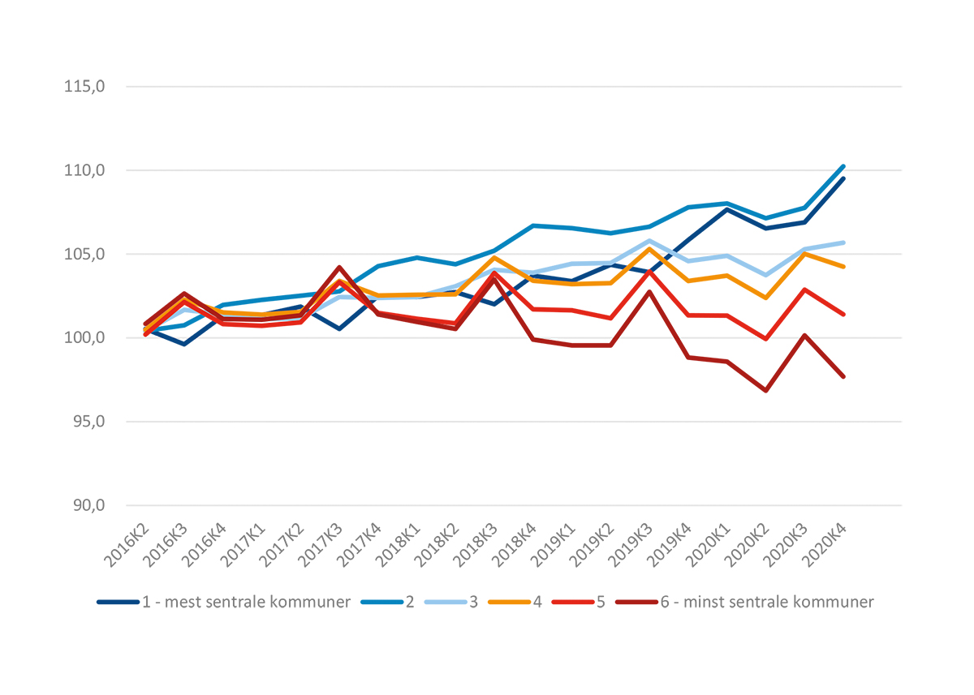
Kilde: SSB (tabell 11653). Beregninger: KMD.

Næringsstruktur
Næringsstrukturen er en viktig forklaringsfaktor bak utvikling i sysselsetting og verdiskaping i regioner. I dette avsnittet viser vi forskjellene i næringsstrukturen for henholdsvis fylker og sentralitet. Vi bruker to mål på næringsstruktur, målt etter næringenes bruttoprodukt (se boks 3.3 om mål på verdiskaping) og antall sysselsatte i næringene. I tillegg belyser vi næringsstrukturen ved ulikheter i virksomhetsstrukturen.
              - Mål på verdiskaping
Bruttoproduktet er summen av verdien av all produksjon minus verdien av alle innsatsfaktorer, dvs. merverdien som en bedrift, en næring eller et land skaper i løpet av et år. I nasjonal kontekst blir dette betegnet som bruttonasjonalproduktet, og i regional kontekst som bruttoregionalproduktet. I motsetning til markedsrettet produksjon, blir bruttoproduktet i offentlig forvaltning konvensjonelt beregnet fra kostnadssiden, uten å inkludere kapitalavkastning. Det medfører at bruttoprodukt per sysselsatt i offentlig tjenesteyting definisjonsmessig verdsettes lavere enn i markedsrettet virksomhet.
Bruttoregionalproduktet blir i Norge målt gjennom fylkesfordelt nasjonalregnskap (FNR). Bruttonasjonalproduktet er en makroøkonomisk størrelse, og beløpet er ikke brutt lenger ned enn til fylkesnivå. Bruttonasjonalprodukt per kommune kan konstrueres, men må da bestilles spesifikt (fra SSB).1 Fylkesfordelt nasjonalregnskap tar også lang tid å produsere (2 år). Det er derfor nødvendig å supplere FNR med annen statistikk for å vurdere utviklingen på kort sikt og under fylkesnivå. Utvikling i lønnssummer er da den mest tilgjengelige indikatoren. Vekst i lønnssummer på fylkesnivå er korrelert med vekst i bruttoprodukt på fylkesnivå.
1 Menon har beregnet kommunefordelt nasjonalregnskap.

Fylkenes spesialiseringer viser seg i hovedsak innen basisnæringene
Norge er en serviceøkonomi i den forstand at tjenesteytende sektor står for nesten 80 prosent av sysselsettingen. Samtidig er Norge en liten åpen økonomi med en sterk eksportbase i ressursbaserte næringer, maritime næringer, reiseliv og enkelte kunnskapsintensive næringer. I gjennomgangen her er ikke effekten av koronasituasjonen synlig. De siste fylkesfordelte tallene for nasjonalregnskapet er fra 2018, mens tilgjengelige sysselsettingstall er fra 2019 .
Tabell 3.4 viser næringsstrukturen i fylkene målt som næringenes andel av bruttoproduktet. Næringer der fylket har en spesialisering er markert med blått. Dette er tilfelle der fylket har 25 prosent høyere andel av verdiskapingen i denne næringen enn andelen for alle fylker.
Innlandet samt kysten fra Vestland fylke og nordover har spesialisering innen primærnæringer. I Innlandet er det spesielt landbruk som har en viktig plass, og landbruk er også viktig i Trøndelag og Nordland. Langs kysten fra Vestland fylke og nordover er det spesielt fiske og oppdrett som dominerer. Primærnæringene utgjør bare 2,5 prosent av fastlandsøkonomien, men utgjør nærmere 10 prosent i både Nordland og Troms og Finnmark. Foredlingsindustrien er i stor grad knyttet til primærnæringene, og er overrepresentert i de samme fylkene. Foredlingsindustrien er likevel jevnere fordelt mellom fylkene.
Industri, inkludert olje og gass, er overrepresentert i Vestfold og Telemark og langs kysten til og med Møre og Romsdal. I Rogaland står olje- og gassnæringen for drøyt 15 prosent av all verdiskaping i fylket. Rogaland har et betydelig innslag av teknologiindustri, som omfatter blant annet verftsindustrien og produksjonen av elektrisk utstyr og maskiner. Teknologiindustri er også overrepresentert i Viken, der Kongsberg er viktig, men også langs kysten fra Vestfold og Telemark til og med Vestland.
Infrastrukturnæringene er jevnt fordelt mellom fylkene. Innenfor transport- og distribusjonstjenester ser vi noe overrepresentasjon i vestlandsfylkene (Rogaland, Vestland og Møre og Romsdal).
            - Næringsstruktur i fylkene, 2018. Næringenes andel av bruttoproduktet i fylket. Prosent.1
Næring | Viken | Oslo | Innlandet | Vestfold og Telemark | Agder | Rogaland | Vestland | Møre og Romsdal | Trøndelag | Nordland | Troms og Finnmark | Alle fylker
Primærnæringer | 0,6 | 0,0 | 3,7 | 0,8 | 0,7 | 1,7 | 3,5 | 6,0 | 5,6 | 9,7 | 10,0 | 2,5
1.1 Landbruk | 0,6 | 0,0 | 3,7 | 0,8 | 0,7 | 0,9 | 0,6 | 1,0 | 1,7 | 1,1 | 0,5 | 0,8
1.2 Fiske/oppdrett | 0,0 | 0,0 | 0,0 | 0,0 | 0,0 | 0,8 | 2,8 | 5,0 | 3,9 | 8,7 | 9,5 | 1,7
Industri, olje/gass | 8,9 | 2,9 | 8,4 | 14,0 | 12,8 | 25,2 | 12,5 | 15,9 | 8,2 | 9,5 | 6,4 | 10,2
2.1 Primærforedlingsindustri | 2,5 | 1,0 | 3,8 | 2,2 | 2,1 | 2,4 | 2,0 | 4,3 | 4,2 | 3,5 | 3,7 | 2,4
2.2 Olje/gass, bergverk | 0,0 | 0,0 | 0,0 | 0,4 | 0,0 | 15,4 | 3,2 | 1,9 | 0,0 | 0,6 | 1,5 | 2,1
2.3 Teknologiindustri | 2,8 | 0,2 | 1,4 | 2,9 | 3,7 | 3,0 | 2,8 | 2,4 | 2,1 | 0,6 | 0,2 | 1,9
2.4 Annen industri | 3,6 | 1,6 | 3,3 | 8,6 | 7,0 | 4,4 | 4,5 | 7,3 | 1,8 | 4,7 | 1,0 | 3,8
Infrastrukturnæringer | 26,0 | 22,4 | 26,6 | 27,9 | 29,7 | 24,0 | 29,0 | 26,6 | 20,7 | 28,7 | 24,5 | 25,4
3.1 Bygg/anlegg, energi, vann/  avløp, eiendom | 21,8 | 19,0 | 23,7 | 24,1 | 25,1 | 17,8 | 22,6 | 19,6 | 20,7 | 23,7 | 20,2 | 21,1
3.2 Transport- og distribusjonstjenester | 4,2 | 3,5 | 2,9 | 3,8 | 4,6 | 6,1 | 6,4 | 6,9 | 0,0 | 5,1 | 4,3 | 4,2
Privat dominert tjenesteyting | 36,9 | 51,9 | 26,3 | 27,1 | 26,3 | 27,2 | 27,1 | 24,4 | 33,0 | 19,7 | 21,5 | 34,1
4.1 Kunnskapsintensiv forretningsmessig tjenesteyting (KIFT) | 15,4 | 32,8 | 9,8 | 9,9 | 10,3 | 12,5 | 13,2 | 9,7 | 17,0 | 6,7 | 7,6 | 17,0
4.2 Varehandel | 14,0 | 8,8 | 10,0 | 11,1 | 9,6 | 7,8 | 7,7 | 9,6 | 8,5 | 7,3 | 7,7 | 9,7
4.3 Overnatting og servering | 1,7 | 1,9 | 1,8 | 1,4 | 1,6 | 1,8 | 1,6 | 1,3 | 1,9 | 1,7 | 1,9 | 1,7
4.4 Annen privat dominert tjenesteyting | 5,9 | 8,5 | 4,6 | 4,7 | 4,8 | 5,0 | 4,6 | 3,9 | 5,6 | 4,0 | 4,3 | 5,8
Offentlig dominert tjenesteyting | 27,6 | 22,7 | 35,1 | 30,2 | 30,6 | 22,0 | 27,9 | 27,1 | 32,5 | 32,3 | 37,7 | 27,8
5.1 Offentlig administrasjon og forsvar | 7,1 | 10,4 | 9,8 | 7,2 | 7,2 | 5,0 | 6,9 | 5,6 | 7,5 | 9,8 | 11,6 | 8,0
5.2 Undervisning | 6,0 | 4,3 | 7,0 | 6,9 | 7,5 | 5,5 | 7,3 | 6,1 | 9,9 | 6,7 | 8,9 | 6,4
5.3 Helse- og omsorgstjenester | 14,5 | 8,0 | 18,3 | 16,1 | 15,8 | 11,5 | 13,8 | 15,5 | 15,1 | 15,8 | 17,1 | 13,3
Alle næringer | 100,0 | 100,0 | 100,0 | 100,0 | 100,0 | 100,0 | 100,0 | 100,0 | 100,0 | 100,0 | 100,0 | 100,0
Basisnæringer | 26,6 | 37,5 | 23,7 | 26,1 | 25,3 | 41,2 | 30,7 | 32,8 | 32,7 | 27,6 | 25,8 | 31,4
Kilde: SSB (tabell 11713). Beregninger: KMD.
1 Tallene inkluderer ikke boligtjenester, tall for sokkelen og Svalbard. Tallene kan derfor ikke uten videre sammenlignes med nasjonalregnskapstallene.
Når det gjelder privat tjenesteyting, står Oslo i en særklasse. Det er spesielt innenfor kompetanseintensiv forretningsmessig tjenesteyting at Oslo utmerker seg. I motsetning til det vi tidligere har observert, er det ingen fylker nå som har en tydelig overrepresentasjon av turistorienterte næringer som overnatting og servering. Oslo utmerker seg innenfor annen privat tjenesteyting. Viken er klart overrepresentert når det gjelder handel. Dette gjelder detaljhandel, men fylket har også lager og distribusjonsområde for resten av landet.
Distriktsfylker som Innlandet og Troms og Finnmark er overrepresentert innen offentlig dominert tjenesteyting. Dette skyldes dels at bruttoproduktet i øvrige næringer er relativt lavt i disse fylkene. Dermed får offentlig dominert tjenesteyting en større posisjon relativt sett. Oslo har som hovedstad en stor statlig sektor, særlig innenfor næringen offentlig administrasjon og forsvar.
Næringsstrukturen i tabell 3.4 er basert på bruttoproduktet i næringene. For å se på næringsstruktur etter sentralitet må vi bruke sysselsetting. Bruk av sysselsettingstall får fram mange av de samme spesialiseringene som bruk av bruttoprodukt, men næringenes andeler er ulike. For eksempel har infrastrukturnæringer, fiske og oppdrett og kunnskapsintensiv forretningsmessig tjenesteyting en større andel av bruttoproduktet enn sysselsettingen skulle tilsi. Dette viser at disse næringene har et relativt høyt bruttoprodukt per sysselsatt (produktivitet), og gjør at sysselsettingsandelen i basisnæringer (29,0 prosent) er lavere enn disse næringenes andel av verdiskapingen (31,4 prosent).
            - Næringsstruktur i grupper av sentralitet, 2019. Næringenes andel av sysselsettingen. Kommuner etter sentralitet. Prosent.
 | 1 – mest sentrale kommuner | 2 | 3 | 4 | 5 | 6 – minst sentrale kommuner | Alle kommuner
Primærnæringer | 0,2 | 0,7 | 1,9 | 3,7 | 6,6 | 12,5 | 2,2
1.1 Landbruk | 0,1 | 0,6 | 1,6 | 2,7 | 4,5 | 5,7 | 1,5
1.2 Fiske/oppdrett | 0,0 | 0,1 | 0,3 | 1,0 | 2,2 | 6,8 | 0,7
Industri, olje/gass | 3,7 | 10,0 | 12,4 | 13,3 | 13,4 | 11,7 | 9,8
2.1 Primærforedlingsindustri | 1,0 | 1,9 | 2,4 | 2,9 | 5,3 | 5,8 | 2,4
2.2 Teknologiindustri | 1,1 | 3,0 | 5,7 | 5,7 | 3,6 | 2,6 | 3,5
2.3 Olje/gass, bergverk | 0,7 | 3,8 | 2,1 | 1,5 | 0,6 | 0,8 | 1,9
2.4 Annen industri | 1,0 | 1,3 | 2,2 | 3,2 | 3,9 | 2,5 | 2,0
Infrastrukturnæringer | 13,7 | 15,1 | 16,5 | 18,0 | 18,2 | 18,1 | 15,8
3.1 Bygg/anlegg, energi, vann/avløp, eiendom | 8,8 | 10,2 | 11,3 | 12,5 | 13,1 | 12,5 | 10,8
3.2 Transport- og distribusjonstjenester | 4,9 | 4,9 | 5,1 | 5,4 | 5,1 | 5,6 | 5,1
Privat dominert tjenesteyting | 51,3 | 38,2 | 31,3 | 26,3 | 23,6 | 18,8 | 36,2
4.1. Kunnskapsintensiv forretningsmessig tjenesteyting (KIFT) | 21,4 | 10,8 | 7,1 | 5,0 | 4,4 | 3,3 | 10,9
4.2 Handel | 13,6 | 13,9 | 13,4 | 12,4 | 10,5 | 7,9 | 13,0
4.3 Overnatting og servering | 4,2 | 4,0 | 3,3 | 2,9 | 3,3 | 2,8 | 3,6
4.4 Annen privat dominert tjenesteyting | 12,1 | 9,5 | 7,5 | 6,0 | 5,4 | 4,9 | 8,6
Offentlig dominert tjenesteyting | 31,1 | 36,1 | 38,0 | 38,8 | 38,2 | 39,0 | 36,0
5.1 Offentlig administrasjon og forsvar | 7,7 | 6,0 | 5,8 | 5,4 | 6,6 | 6,0 | 6,3
5.2 Undervisning | 12,5 | 14,9 | 15,8 | 17,4 | 17,2 | 17,8 | 15,2
5.3 Helse- og omsorgstjenester | 10,6 | 14,7 | 16,1 | 15,6 | 14,1 | 14,7 | 14,1
5.4 Annen offentlig dominert tjenesteyting | 0,4 | 0,4 | 0,4 | 0,4 | 0,4 | 0,5 | 0,4
Alle næringer | 100,0 | 100,0 | 100,0 | 100,0 | 100,0 | 100,0 | 100,0
Basisnæringer | 26,6 | 37,5 | 23,7 | 26,1 | 25,3 | 41,2 | 30,7
Kilde: SSB (egen bestilling). Beregninger: KMD.

Nasjonal arbeidsdeling mellom sentralitetsnivåene
Spesialiseringen og arbeidsdelingen mellom ulike sentralitetsnivåer kommer tydelig til uttrykk i tabell 3.5. Det er ikke veldig store forskjeller mellom sentralitetsnivåene i basisnæringenes andel av sysselsettingen. Det er de minst sentrale og de mest sentrale kommunene som har de høyeste andelene, men spesialiseringen er veldig ulik.
Oslo dominerer i stor grad sentralitet 1 og vi gjenfinner her Oslos spesialisering innen private tjenesteytende næringer. Deretter synker andelen private tjenesteytende næringer med sentralitet. Dette er særlig tydelig for KIFT-næringene, men gjelder også for de andre undergruppene. Mønsteret er et uttrykk for en nasjonal arbeidsdeling. Gjennom kunde- og leverandørforhold er det for eksempel en sterk kobling mellom de kunnskapsintensive næringene i storbyen, særlig Oslo og offshorenæringene. De kunnskapsintensive næringene er spådd en viktigere selvstendig rolle for norsk økonomi.
Det motsatte mønsteret finner vi for primærnæringene som er relativt store næringer i de minst sentrale kommunene. Primærnæringenes betydning for de minst sentrale kommunene viser seg også i spesialisering i primærforedlingsindustrien.
Mindre byer (sentralitet 4) og tettsteder (sentralitet 5) utmerker seg med spesialisering innen industrinæringene. Mindre og mellomstore byer samt tettstedskommuner (sentralitet 3, 4 og 5) har spesialiseringer innen teknologiindustrien, og Stavangerregionen i sentralitet 2 har spesialisering innen olje og gass. Sentralitet 2 der Oslos omland og de øvrige storbyene inngår har den høyeste andelen handelsnæringer.
Ingen sentralitetsnivåer viser spesiell spesialisering innen infrastrukturnæringene, men bygg/anlegg, energi, vann/avløp, eiendom er betydelig i de tre minst sentrale gruppene av kommuner.
Offentlig tjenesteyting som andel av sysselsettingen er større jo mindre sentral kommunen er. Dette mønsteret er særlig tydelig innenfor undervisning og helse- og omsorgstjenester. Innenfor offentlig administrasjon og forsvar finner vi mye statlig virksomhet, og denne er ofte konsentrert til de mer sentrale kommunene. Det er bare i de mest sentrale kommunene at andelen sysselsatte i offentlig sektor er relativt lav.

De minst sentrale kommunene har en mer ensidig næringsstruktur
Små kommuner og lange avstander skaper helt andre forutsetninger for økonomisk vekst enn befolkningsrike kommuner som ligger nær de store markedene. Mange av de små kommunene har gjerne en ensidig næringsstruktur som stedvis er dominert av hjørnestensbedrifter.
          - Grad av ensidig næringsstruktur målt ved Herfindahls-indeksen etter sentralitet, 2019.
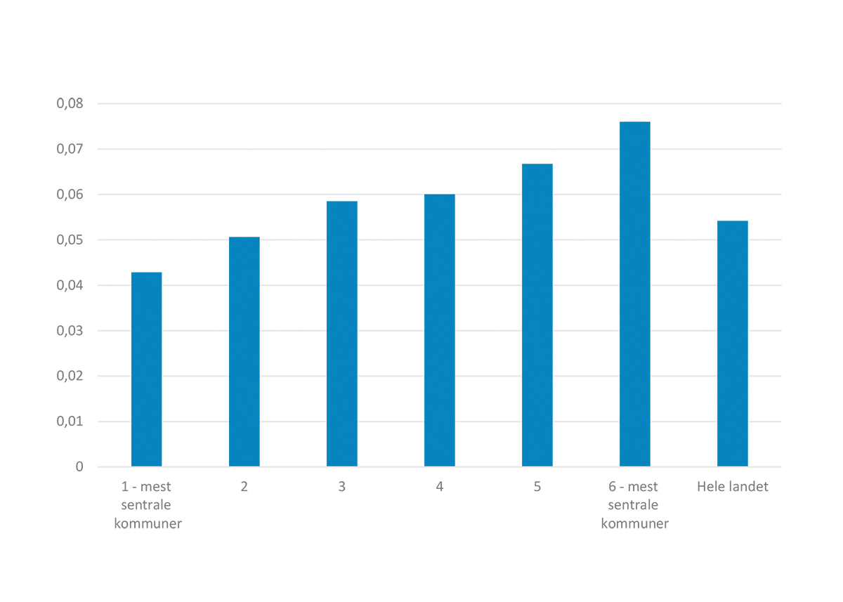
Kilde: SSB (egen bestilling). Beregninger KMD.
Herfindahls-indeksen antar verdier mellom 0 og 1. En høy verdi betyr at kommunene i gruppen har en ensidig næringsstruktur. Det mest ekstreme tilfellet finner vi på kontinentalsokkelen. Her er Herfindahls-indeksen 1. Den eneste registrerte næringen her er utvinning av olje og gass.
Figur 3.15 over viser at mindre sentrale kommuner har en mer ensidig næringsstruktur enn mer sentrale kommuner. Dette kommer fram ved at Herfindahls-indeksen øker jo mindre sentral kommunene er. Men det er stor variasjon mellom kommunene, også blant de mindre sentrale kommunene.

Regionale forskjeller i verdiskaping per innbygger
Verdiskaping skjer når kapital og arbeidskraft brukes i produksjonen av varer og tjenester. Regional verdiskaping blir målt ved bruttoregionalproduktet (BRP), jf. boks 3.3. Både i Norge og Europa er det store variasjoner mellom regioner når det gjelder verdiskapingsmønsteret målt ved BRP per innbygger. Regionene med det høyeste bruttoproduktet per innbygger er større byregioner med høy innpendling. Dette er ofte europeiske hovedsteder.
Mye av hovedstadsregionenes høye bruttoprodukt per innbygger skyldes avgrensningen av regionen og at bruttoproduktet er delt på innbyggertallet og ikke sysselsettingen. Stor inn­pendling til et område gir seg utslag i et høyt bruttoprodukt per innbygger og et tilsvarende lavt et i områder med stor utpendling. For eksempel hadde Oslo 71 prosent høyere bruttoprodukt per innbygger enn landsgjennomsnittet i 2018, mens bruttoproduktet per sysselsatt bare var 24 prosent høyere enn landsgjennomsnittet, jf. figur 3.16. Men hovedstadsregionene har gjerne også en sammensetning av næringer med høy produktivitet.
          - Brutto regionalprodukt per innbygger og sysselsatt etter fylker. Tall i prosent av gjennomsnittet for hele landet = 100.
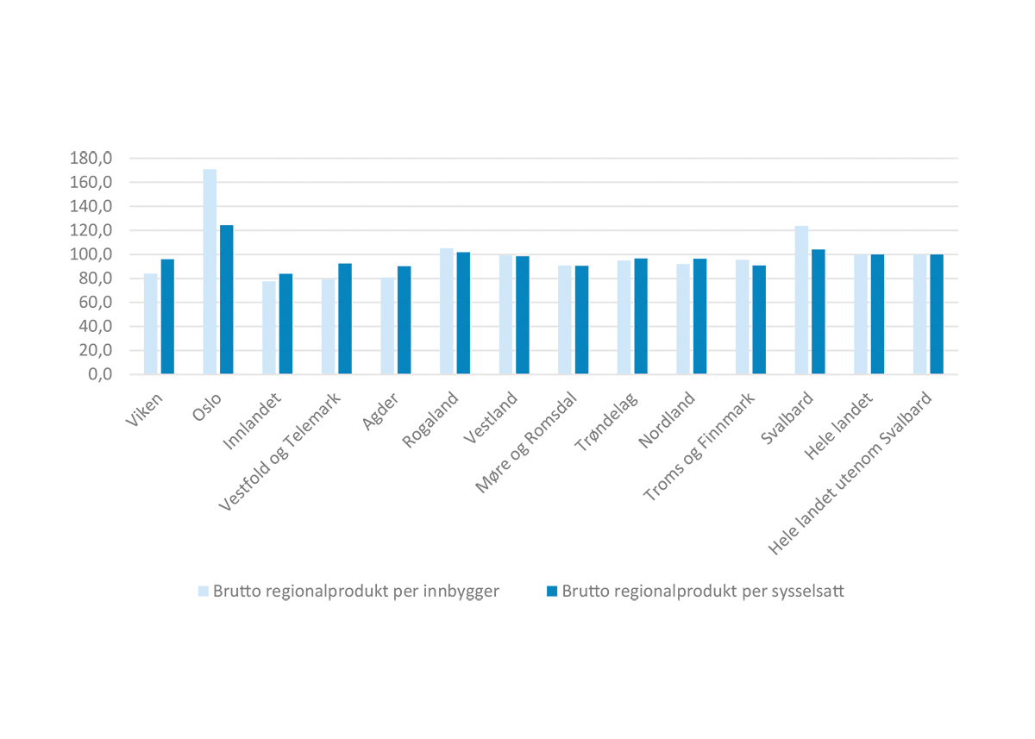
Kilde: SSB (tabell 11713, 07459 og 07124). Beregninger: KMD.

Forklarer næringsstrukturen regionale forskjeller i produktivitet?
Bruttoproduktet per sysselsatt i Oslo er altså 24 prosent høyere enn landsgjennomsnittet. Oslo er spesialisert innen KIFT-næringer som har et høyt bruttoprodukt per sysselsatt. Spørsmålet er om det er dette som forklarer Oslos høyere bruttoprodukt eller om det også skyldes at produktiviteten er høyere innen den enkelte næring. For å undersøke dette har vi gjennomført en skift-share-analyse, jf. boks 3.4.
I figur 3.17 er forskjellen i regionalt bruttoprodukt per sysselsatt forklart ved henholdsvis næringsstruktur, produktivitetsforskjeller i næringene og om regionen er spesialisert i de næringene der de har høyest produktivitet. Figuren viser at om lag halvparten av Oslos avvik fra landsgjennomsnittet forklares av tilstedeværelsen av næringer med høy produktivitet, og dette er særlig knyttet til KIFT-næringene, der Oslo altså har en sterk spesialisering. For Oslos del gjelder dette særlig finansierings- og forsikringsvirksomhet. For øvrig er det bare Vestland og Nordland fylker med en næringsstruktur preget av næringer med høy produktivitet.
Oslo har i gjennomsnitt også høyere bruttoprodukt per sysselsatt innen de enkelte næringene. Spørsmålet er om dette er knyttet til agglomerasjonseffekter som gir seg utslag i den enkelte næring. Oslo har ikke høyere bruttoprodukt per sysselsatt enn øvrige fylker innen KIFT-næringene, men derimot innen næringer som varehandel, offentlig administrasjon og forsvar, bygg- og anleggsvirksomhet, omsetting og drift av fast eiendom, pleie- og omsorgstjenester og helsetjenester. SSB har tidligere forklart at grunnen til at Oslo har så høyt driftsresultat per sysselsatt innen varehandel er at agentur- og engroshandel har en relativ større betydning her. Altså en type næringsspesialisering innen den større hovednæringen. Driftsresultatet per sysselsatt i detaljhandelen er mye mer jevnt fordelt over fylkene (SSB, 2015). Vi kan anta at noen av de samme mekanismene gir seg utslag innenfor de andre næringene, for eksempel at Oslo har en større andel spesialisert statlig sysselsetting i offentlig administrasjon og pleie, omsorg og helsetjenester enn andre fylker. Innen omsetning og drift av eiendom har SSB tidligere forklart at høyere leiepriser i Oslo bidrar til høyere verdiskaping per sysselsatt (SSB, 2013).
Også Rogaland har i gjennomsnitt noe høyere produktivitet på tvers av næringer enn det de fleste andre fylker har.
          - Forklart* avvik fra landsgjennomsnittet i regionalt bruttoprodukt per sysselsatt i fylker. 2018.
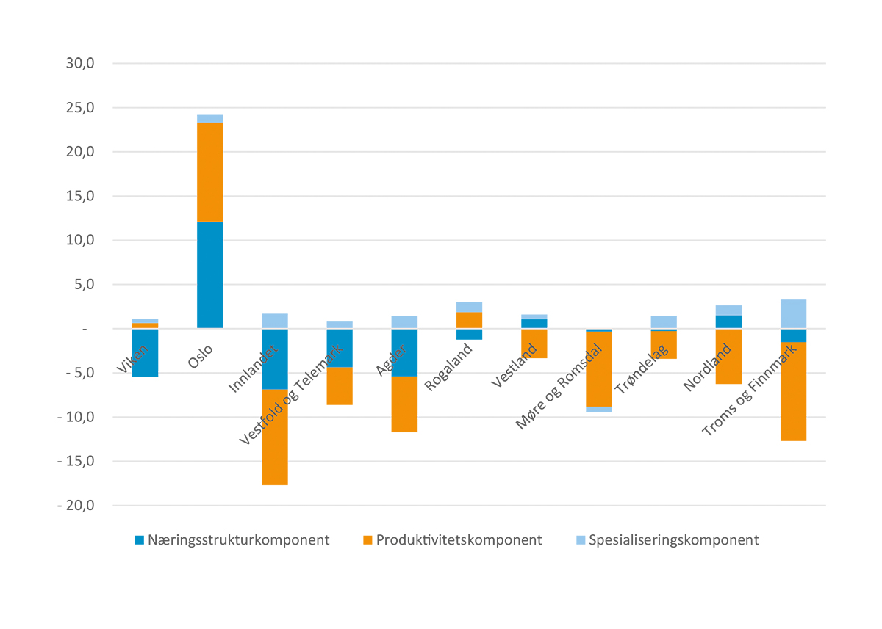
Kilde: SSB (tabell 11713). Beregninger: KMD.
* Avviket forklares ved henholdsvis forskjeller i tilstedeværelse av produktive næringer (næringsstrukturkomponent, produktivitetsforskjeller mellom fylkene i næringene (produktivitetskomponent og om regionen er spesialisert i de næringene der de har høyest produktivitet (spesialiseringskomponent).
              - Produktivitetsbidragsanalyser (shift-share)
Shift-share analyser ble opprinnelig utviklet for å analysere regional sysselsettingsdynamikk, men kan også brukes til andre formål, som å analysere bidrag til regional produktivitet.
Ved analyse av produktivitetsforskjeller brytes denne i tre deler: en nærings­struktur­komponent, en produktivitetskomponent og en spesialiseringskomponent.
Næringsstrukturkomponenten sier hvor stor del av produktivitetsforskjellen som forklares av opphopning av næringer med høy produktivitet i regionen.
Produktivitetskomponenten sier hvor stor del av produktivitetsforskjellen som forklares av at næringene i regionen har høyere produktivitet enn den nasjonale produktiviteten i næringen.
Spesialiseringskomponenten sier om regionen er spesialisert i de næringene der produktiviteten er høyere i regionen enn for landet.
          - Andel ansatte etter størrelse på virksomheten og sentralitet, 2020. Tall i prosent av alle ansatte i sentralitetsgruppen.
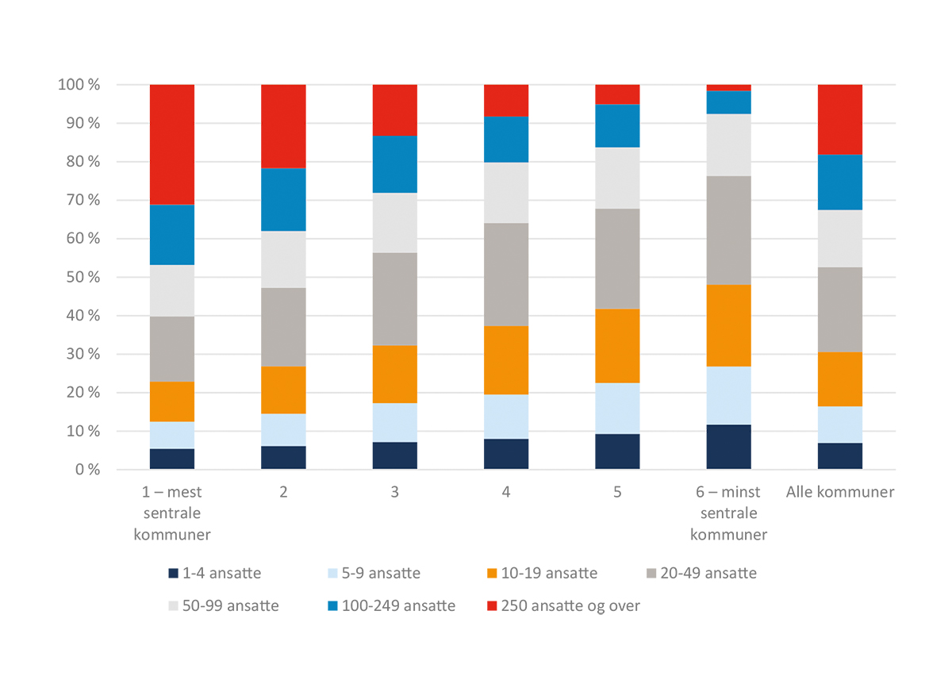
Kilde: SSB (egen bestilling). Beregninger: KMD.

Små og mellomstore virksomheter er viktigere for mindre sentrale kommuner
I Norge er det nærmere 600 000 virksomheter. Om lag to av tre virksomheter har ikke ansatte i det hele tatt. Bare en promille har 250 ansatte eller flere, men til gjengjeld er nesten 20 prosent av alle ansatte i disse store virksomhetene. Bak disse tallene på nasjonalt nivå skjuler det seg viktige forskjeller mellom ulike typer kommuner og fylker.
I de mest sentrale kommunene er nærmere én av tre ansatt i store virksomheter (over 250 ansatte). Blant de minst sentrale kommunene (på nivå 5 og 6 og til dels 4) er det relativt lave andeler av de sysselsatte i de to største virksomhetsgruppene. Blant de fire gruppene av virksomheter med færrest ansatte, ser vi at andelen som jobber i disse gruppene av virksomheter, øker med fallende sentralitet. Det betyr at små virksomheter er viktigere for mindre sentrale kommuner. I de mest sentrale kommunene, jobber bare drøyt 20 prosent i virksomheter med færre enn 20 ansatte.
0,6 prosent av alle virksomheter har mer enn 100 ansatte. I de to minst sentrale gruppene av kommuner, ser vi knapt innslag av disse virksomhetene i det hele tatt. I de mest sentrale er andelen virksomheter med flere enn 249 ansatte også lite, selv om de sysselsetter mange. Vi ser delvis det samme mønsteret her som når vi ser på fordelingen av antall ansatte. Den er litt mindre tydelig for de minste virksomhetene, mens den er svært tydelig for de større virksomhetene, der virksomheter med flere enn 49 ansatte er klart overrepresentert i de mest sentrale kommunene. Det er bare 32 kommuner på sentralitetsnivå 5 og 6 som har virksomheter med flere enn 249 ansatte.
Alt i alt viser analysen at små og mellomstore virksomheter er viktigere for Distrikts-Norge enn større virksomheter.

Vekst i verdiskapingen i fylker
Koronasituasjonen har det siste året ført til en nedgang i verdiskapingen i Norge. Produksjonen i november 2020 lå på 97,6 prosent av produksjonen i februar 2020. Overskuddet på utenriksregnskapet er nesten utradert. Norge eksporterte olje og gass til en verdi av 323 milliarder i 2020, en nedgang på 105 milliarder fra 2019. I gjennomgangen av de fylkesfordelte tallene i dette kapitlet, er ikke denne utviklingen synlig, fordi siste tilgjengelige fylkesfordelte tall for nasjonalregnskapet er 2018.
Basert på FNR-tall i faste priser var den gjennomsnittlige økonomiske årlige veksten mellom 2013 og 2018 på 1,7 prosent. Det er bare i Agder samt Møre og Romsdal vi observerer negativ vekst. Den negative veksten i disse fylkene er knyttet til et vesentlig produktivitetsfall, jf. figur 3.19. Produktivitetsfallet er i begge fylker spesielt knyttet til teknologiindustri, som er relativt sett størst i Agder, jf. tabell 3.6. I Møre og Romsdal er produktivitetsnedgangen også knyttet til fiske og oppdrett. Veksten var i perioden sterkest i Trøndelag med 2,9 prosent, etterfulgt av Troms og Finnmark, Innlandet og Oslo. Den laveste veksten ellers finner vi i Vestland, Rogaland og Nordland.
Vi observerer nå et fall i den årlige produktivitetsveksten sammenlignet med forrige femårsperiode. Produktivitetsveksten er nå 0,7 prosent og vekst i sysselsettingen er 1,0 prosent. Bidragene fra produktivitet (endring i bruttoprodukt per sysselsatt) og sysselsetting varierer mellom fylkene, og det er ikke noen klar sammenheng mellom dem. Sysselsettingsveksten var sterkest i Troms og Finnmark. Produktivitetsveksten var sterkest i Trøndelag.
              - Vekst i faste priser
Når vi måler økonomisk vekst, måler vi veksten i realøkonomien. Det betyr at vi må måle utviklingen i tall for bruttoprodukt i faste priser, slik at den utviklingen vi måler ikke skjules av prisendringer. Nasjonale tall for bruttoprodukt kan måles i faste priser ved hjelp av konsumprisindeksen eller andre prisindekser. Dette kan vi ikke gjøre på regionale eller fylkesfordelte tall, fordi prisene utvikler seg ulikt i ulike deler av landet. Som en erstatning for manglende prisindekser på regionalt nivå og for de ulike næringene, bruker vi volumendringstall innenfor den enkelte næring innenfor det enkelte fylke.
          - Endring i verdiskapingen (regionalt bruttoprodukt) forklart ved endring i antall sysselsatt og endring i produktivitet (bruttoprodukt per sysselsatt) i fylker. (2013–2018). Tall som gjennomsnittlig årlig endring i prosent (faste priser).
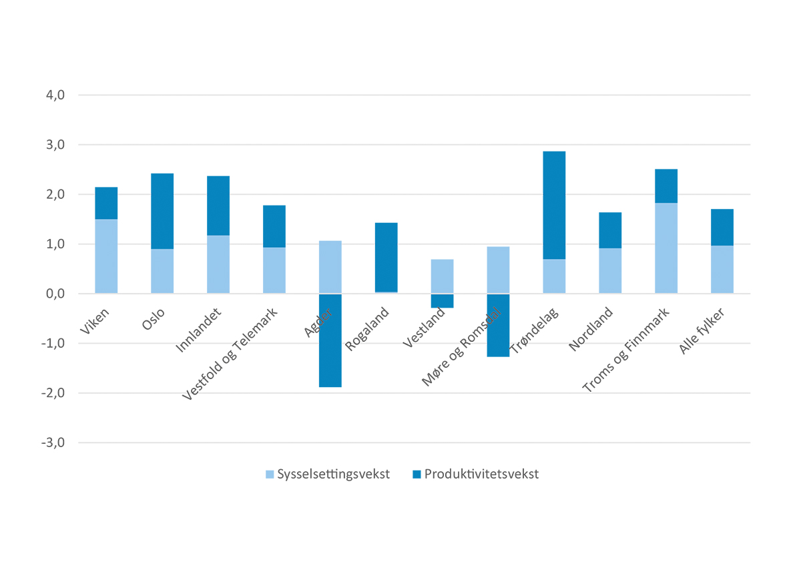
Kilde: SSB (tabell 11713). Beregninger: KMD.

Privat tjenesteyting og infrastrukturnæringer bidrar mye til veksten i fylkene
Tabell 3.6 viser hvilke næringer som bidrar til veksten i det enkelte fylke i 2013–2018. De blå feltene markerer næringer som bidro med mer enn 1,71 promille (mer enn en tidel av den gjennomsnittlige årlige veksten for alle fylker), mens de røde feltene markerer næringer der vekstbidraget var negativt.
Basisnæringene i privat sektor sto samlet for 30 prosent av vekstbidraget. Men forskjellene er store mellom fylkene. Oslo har det desidert høyeste bidraget fra basisnæringene. Men bidragene fra basisnæringene var vesentlige også i Trøndelag samt Troms og Finnmark.
Vekstbidraget fra primærnæringene var nokså svak når vi ser fylkene under ett. Dette skyldes dels at næringene er relativt små, jf. omtale i kapittel 3.3, og at veksten har vært lavere enn gjennomsnittet for næringene. Innenfor fiske og oppdrett var det likevel et visst vekstbidrag, særlig i Trøndelag og Troms og Finnmark, der næringen er viktig. I disse fylkene ser vi også et visst vekstbidrag fra primærforedlingsindustrien. Landbruk bidrar enten med nullvekst eller negativ vekst i alle fylker. Den største nedgangen finner vi i Agder og Innlandet. Landbruk er soleklart størst i Innlandet.
Industrien hadde samlet sett en nullvekst i perioden 2013–2018, og det bidro heller ikke til landets vekst når vi ser fylkene under ett. Innenfor industrinæringene, var det olje og gass som trakk opp veksten, og denne var fortsatt nokså betydelig for både Rogaland og Vestland fylker. Når vi likevel observerer så vidt store forskjeller i selve vekstbidraget, har det sammenheng med at olje og gass er nær fem ganger større i Rogaland enn i Vestland. Industrien bidro vesentlig til den fylkesvise veksten i Rogaland, Trøndelag og Nordland. I disse fylkene var også den årlige veksten stor. Industrien vokste vesentlig også i Innlandet og i Troms og Finnmark, men fordi den i utgangspunktet ikke er like stor i disse fylkene, bidrar den heller ikke i samme grad.
For Rogalands del forklares veksten i industrien i alle fall delvis med at SSB har endret produksjonsopplegget for tjenester tilknyttet utvinning av råolje og naturgass. Fra og med 2015 er tall for tjenester tilknyttet utvinning av råolje og naturgass i sin helhet ført på fastlandet. SSB skriver i denne forbindelse at den tilsynelatende veksten i sysselsatte innenfor denne næringen må tilskrives denne endringen. Teknologiindustri har svekket sin posisjon som bidragsyter til den nasjonale veksten. Vi ser noe positiv vekst i Innlandet, Trøndelag og Nordland.
            - Næringenes bidrag til endring i bruttoproduktet i fylker (2013–2018). Tall som gjennomsnittelig årlig endring i promille totalt bruttoprodukt i 2013 (faste priser).
Næring | Viken | Oslo | Innlandet | Vestfold og Telemark | Agder | Rogaland | Vestland | Møre og Romsdal | Trøndelag | Nordland | Troms og Finnmark | Alle fylker
Primærnæringer | -0,2 | 0,0 | -0,4 | -0,1 | -0,5 | -1,3 | -2,8 | -2,5 | 3,9 | 0,0 | 8,3 | -0,0
1.1 Landbruk | -0,2 | 0,0 | -0,4 | -0,1 | -0,5 | 0,0 | 0,1 | 0,1 | 0,3 | 0,1 | 0,1 | -0,0
1.2 Fiske/oppdrett | - | - | - | - | - | -1,3 | -2,9 | -2,6 | 3,6 | -0,1 | 8,2 | 0,0
Industri, olje/gass | -0,6 | 0,4 | 3,6 | -2,1 | -8,6 | 7,3 | -3,7 | -6,3 | 3,1 | 2,7 | 1,6 | 0,0
2.1 Primærforedlingsindustri | 0,4 | 0,2 | 1,1 | 0,4 | 0,9 | -0,3 | -0,3 | 1,0 | 1,7 | 0,1 | 1,9 | 0,4
2.2 Olje/gass, bergverk | -0,1 | - | - | 0,1 | - | 11,8 | 1,8 | 1,2 | 0,5 | -0,0 | -0,3 | 1,4
2.3 Teknologiindustri | -1,6 | -0,1 | 0,4 | -0,8 | -13,3 | -1,3 | 0,0 | -6,6 | 0,4 | 0,7 | -0,1 | -1,3
2.4 Annen industri | 0,6 | 0,4 | 2,1 | -1,7 | 3,7 | -3,0 | -5,2 | -1,9 | 0,4 | 1,9 | 0,1 | -0,5
Infrastrukturnæringer | 5,5 | 2,9 | 6,5 | 7,2 | 2,3 | 2,2 | 2,7 | -3,7 | 3,2 | 4,6 | 6,7 | 3,7
3.1 Bygg/anlegg, energi, vann/  avløp, eiendom | 6,5 | 4,5 | 6,8 | 7,6 | 1,3 | 0,9 | 2,2 | 0,6 | 3,9 | 4,3 | 6,0 | 4,2
3.2 Transport- og distribusjonstjenester | -1,1 | -1,5 | -0,3 | -0,4 | 1,0 | 1,3 | 0,5 | -4,3 | -0,6 | 0,3 | 0,7 | -0,6
Privat dominert tjenesteyting | 11,1 | 15,4 | 10,2 | 8,5 | -2,7 | 1,7 | 2,8 | 5,9 | 12,0 | 7,7 | 7,2 | 8,8
4.1 Kunnskapsintensiv forretningsmessig tjenesteyting (KIFT) | 2,8 | 14,2 | 2,6 | 1,8 | -2,2 | 0,7 | 1,3 | 2,2 | 6,5 | 1,7 | 0,9 | 4,7
4.2 Varehandel | 5,6 | -1,3 | 5,9 | 6,2 | 0,7 | 3,1 | 3,1 | 4,3 | 3,4 | 3,5 | 3,5 | 3,0
4.3 Overnatting og servering | 0,4 | 0,5 | 0,8 | 0,2 | 0,2 | 0,1 | 0,2 | 0,3 | 0,5 | 0,6 | 0,5 | 0,4
4.4 Annen privat dominert tjenesteyting | 2,1 | 1,9 | 1,0 | 0,2 | -1,3 | -2,3 | -1,8 | -0,9 | 1,5 | 2,0 | 2,2 | 0,6
Offentlig dominert tjenesteyting | 5,8 | 5,6 | 3,9 | 4,5 | 1,2 | 4,4 | 5,0 | 3,3 | 6,6 | 1,3 | 1,5 | 4,7
5.1 Offentlig administrasjon og forsvar | 2,8 | 4,3 | 2,0 | 2,2 | 2,0 | 1,8 | 2,0 | 1,2 | 2,1 | 0,6 | 1,3 | 2,5
5.2 Undervisning | 1,1 | 0,6 | 0,1 | 0,7 | -0,0 | 1,1 | 1,2 | 0,3 | 2,0 | 0,2 | -1,4 | 0,8
5.3 Helse- og omsorgstjenester | 1,9 | 0,7 | 1,9 | 1,6 | -0,8 | 1,5 | 1,8 | 1,8 | 2,5 | 0,6 | 1,5 | 1,4
Alle næringer | 21,6 | 24,4 | 23,9 | 17,9 | -8,4 | 14,3 | 4,0 | -3,3 | 28,8 | 16,4 | 25,2 | 17,1
Kilde: SSB (tabell 09390). Beregninger: KMD.
Infrastrukturnæringene er en av de store drivkreftene bak fylkenes økonomiske vekst. Unntaket er Møre og Romsdal, der infrastrukturnæringene hadde et negativt vekstbidrag. Nær 25 prosent av den årlige veksten kommer fra bygg og anlegg, elektrisitetsforsyning og omsetning av drift av fast eiendom. Dette innebærer også at transport- og distribusjonstjenester hadde et negativt vekst­bidrag i femårsperioden.
Den største driveren av økonomisk vekst er privatdominert tjenesteyting. Samlet sett bidro denne næringen til mer enn halvparten av den årlige veksten i fylkene sett under ett. I Oslo og Trøndelag bidrar kunnskapsintensiv forretningsmessig tjenesteyting vesentlig til veksten i disse fylkene. Tallene for handel gir et spesielt stort bidrag til alle fylkenes vekst, utenom Oslo og til dels Agder. Tallene for handel må imidlertid tolkes med varsomhet. Det skyldes at SSB har lagt om produksjonsopplegget for handelsstatistikken, noe som antakelig har endret fordelingen av bruttoproduktet i næringen mellom Oslo og øvrige fylker. Vi ser også en nokså jevn fordeling av bidragene fra reiseliv (overnatting og servering). Men reiseliv bidrar bare i beskjeden grad til den samlede veksten. Det samme gjelder annen privat dominert tjenesteyting.

Vekst i verdiskapingen innad i fylkene
For å få tall for den økonomiske utviklingen under fylkesnivå, bruker vi lønnssummer. Figur 3.20 viser at variasjonene innad i fylkene er vesentlig større enn variasjonene mellom fylkene. Dette mønsteret finner vi også i andre land innenfor OECD-området. At variasjoner innenfor fylket er større enn variasjonene mellom fylker, samsvarer dessuten med andre indikatorer for økonomisk vekst. Tallene for lønnssummer går fra 2014 til 2019, og fanger dermed ikke opp koronasituasjonen.
Forskjellene i vekst mellom kommunene innad i fylket er størst i Møre og Romsdal samt Nordland. Minst forskjeller finner vi i Innlandet samt Vestfold og Telemark. Tabell 3.7 viser at veksten ikke har en klar retning når det gjelder sentralitet. Oslo trekker opp veksten på sentralitetsnivå 1, men også de minst sentrale kommunene har en vekst over landsgjennomsnittet. Sentralitet 2 har lavere vekst enn sentralitet 3, noe som antakeligvis skyldes fallet i oljepriser som går hardt utover Stavanger- og Sandnes-regionen.
          - Økonomisk vekst i fylker målt ved lønnssummer (2014–2019). Tall som årlig gjennomsnitt i prosent, kommuner med høyeste og laveste vekst og øvre og nedre grense for normalvariasjon mellom kommunene (faste priser).
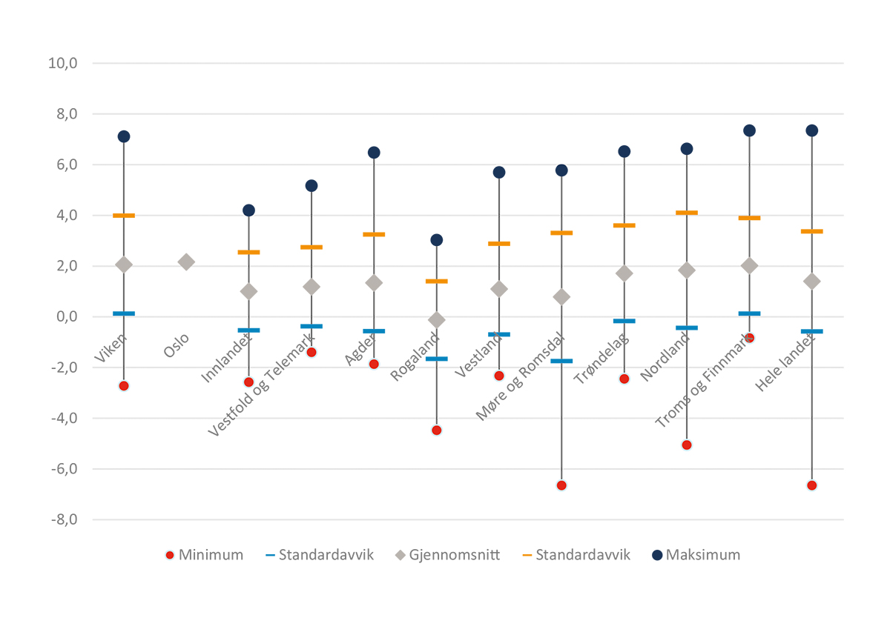
Kilde: SSB (egen bestilling). Beregninger: KMD.
            - Økonomisk vekst etter fylke og sentralitet målt med lønnssummer (2014–2019). Tall som årlig gjennomsnitt i prosent (faste priser).
Fylke | 1 – mest sentrale kommuner | 2 | 3 | 4 | 5 | 6 – minst sentrale kommuner | Alle kommuner
Viken | 1,7 | 1,9 | 1,2 | 1,6 | 2,2 | 1,2 | 1,7
Oslo | 2,2 |  |  |  |  |  | 2,2
Innlandet |  | 1,8 | 1,5 | 1,4 | 1,1 | 0,6 | 1,4
Vestfold og Telemark |  | 1,2 | 1,5 | 0,8 | -0,1 | 2,2 | 1,3
Agder |  |  | 0,2 | 1,5 | 1,4 | 0,4 | 0,6
Rogaland |  | -0,6 | 0,2 | 1,3 | -0,7 | -0,4 | -0,1
Vestland |  | 0,7 | 3,9 | 0,3 | 0,8 | 2,0 | 0,8
Møre og Romsdal |  |  | 0,9 | -0,4 | -0,2 | 1,6 | 0,1
Trøndelag |  | 1,7 | 0,0 | 1,6 | 1,9 | 4,3 | 1,8
Nordland |  |  | 1,6 | 1,3 | 2,0 | 1,2 | 1,5
Troms og Finnmark |  |  | 2,6 | 1,9 | 0,7 | 2,3 | 2,0
Hele landet | 2,0 | 1,0 | 1,1 | 0,9 | 0,9 | 2,0 | 1,3
Kilde: SSB (egen bestilling). Beregninger: KMD.
Ser vi på enkeltkommuner, finner vi at ni av de ti kommunene med svakest vekst er kommuner med sentralitet 5 eller 6. Tidligere var disse for det meste kystkommuner. Nå er halvparten innlandskommuner. Tilsvarende, blant de ti kommunene med sterkest vekst i lønnssummer finner vi nå et mer variert bilde enn tidligere. Det er ikke like enkelt å danne seg et tydelig mønster. På topp finner vi Kvænangen. Men også en innlandskommune som Flå ligger nokså høyt.

Forventet nedgang i petroleumsnæringen kan redusere den økonomiske veksten i Rogaland
Fram mot 2060 anslår regjeringen en årlig vekst i fastlands-BNP per innbygger på 1,1 prosent, jf. Meld. St. 14 – Perspektivmelding 2021. I framskrivningene ligger flere forutsetninger til grunn. Blant de viktigste forutsetningene er utviklingen i olje- og gassutvinning på norsk sokkel og utviklingen i produktivitet. I Perspektivmeldingen legger regjeringen til grunn at fallet i bruttoproduktet innen olje og utenriks sjøfart vil være på 2,4 prosent per år. Dette produksjonsfallet innarbeider også FNs klimamål. I basisalternativet i Perspektivmeldingen, legger regjeringen til grunn en nedgang i petroleumsnæringen på 65 prosent fram mot 2050. Dette har innvirkning på den regionale balansen mellom fylkene og på næringsstrukturen.
Ved hjelp av den romlige likevektsmodellen NOREG 2 har Rosnes mfl. (2021) beregnet utviklingen i fylkene fordelt etter næring fram mot 2050. Framskrivningene hviler på SSBs befolkningsframskrivinger og de samme forutsetninger som ligger til grunn for framskrivningene i Perspektivmeldingen. Det er viktig å understreke at usikkerheten for så lange tidsserier er stor. Usikkerheten forsterkes av at framskrivningene brytes ned til fylke og næring samt utbruddet av koronaviruset.
            - Næringenes beregnede bidrag til endring i bruttoprodukt i fylker. 2018–2050. Tall som gjennomsnittelig årlig endring i promille totalt bruttoprodukt i 2018 (faste priser).
 | Viken | Oslo | Innlandet | Vestfold og Telemark | Agder | Rogaland | Vestland | Møre og Romsdal | Trøndelag | Nordland | Troms og Finnmark | Alle fylker
Primærnæringer | 0,2 | 0,2 | 0,7 | 0,3 | 0,3 | 0,3 | 0,8 | 1,1 | 1,1 | 2,3 | 1,9 | 0,6
1.1 Landbruk | 0,2 | 0,2 | 0,7 | 0,3 | 0,2 | 0,1 | 0,1 | 0,1 | 0,2 | 0,1 | 0,1 | 0,2
1.2 Fiske/oppdrett | 0,0 | 0,0 | 0,0 | 0,0 | 0,1 | 0,1 | 0,8 | 1,0 | 0,9 | 2,2 | 1,9 | 0,4
Industri, olje/gass | 2,4 | 1,5 | 2,1 | 6,3 | 3,7 | -7,8 | 1,3 | 4,1 | 2,1 | 2,7 | 0,5 | 1,1
2.1 Primærforedlingsindustri | 0,9 | 0,6 | 0,6 | 0,8 | 0,5 | 1,2 | 0,8 | 1,2 | 1,6 | 1,0 | 1,0 | 0,9
2.2 Olje/gass, bergverk | -0,5 | -0,1 | 0,0 | -0,1 | 0,0 | -10,4 | -1,4 | -0,6 | -0,6 | -0,1 | -0,9 | -1,7
2.3 Teknologiindustri | 0,6 | 0,1 | 0,2 | 0,6 | 1,0 | 0,4 | 0,4 | 0,8 | 0,4 | 0,1 | 0,0 | 0,4
2.4 Annen industri | 1,4 | 0,8 | 1,4 | 5,1 | 2,2 | 1,0 | 1,5 | 2,7 | 0,8 | 1,7 | 0,3 | 1,5
Infrastrukturnæringer | 5,8 | 5,2 | 4,0 | 4,3 | 5,8 | 3,2 | 5,6 | 3,8 | 4,0 | 3,4 | 4,3 | 4,8
3.1 Bygg/anlegg, energi, vann/  avløp, eiendom | 3,7 | 3,7 | 3,5 | 3,3 | 3,9 | 1,8 | 2,6 | 2,2 | 3,2 | 2,4 | 2,5 | 3,1
3.2 Transport- og distribusjonstjenester | 2,1 | 1,5 | 0,6 | 1,0 | 1,9 | 1,4 | 3,0 | 1,7 | 0,8 | 0,9 | 1,8 | 1,7
Privat dominert tjenesteyting | 4,8 | 8,3 | 2,0 | 2,0 | 2,8 | 2,2 | 2,5 | 1,5 | 3,2 | 0,6 | 1,1 | 4,1
4.1 Kunnskapsintensiv forretningsmessig tjenesteyting (KIFT) | 1,9 | 4,5 | 0,9 | 0,6 | 1,0 | 0,7 | 1,0 | 0,5 | 1,7 | 0,1 | 0,4 | 1,9
4.2 Varehandel | 1,7 | 1,3 | 0,5 | 0,7 | 0,9 | 0,6 | 0,7 | 0,6 | 0,8 | 0,4 | 0,5 | 1,0
4.3 Overnatting og servering | 0,5 | 0,8 | 0,3 | 0,3 | 0,4 | 0,4 | 0,3 | 0,2 | 0,4 | 0,2 | 0,3 | 0,5
4.4 Annen privat dominert tjenesteyting | 0,7 | 1,6 | 0,2 | 0,4 | 0,5 | 0,5 | 0,5 | 0,2 | 0,3 | 0,0 | -0,1 | 0,7
Offentlig dominert tjenesteyting | 1,9 | 1,8 | 3,6 | 1,7 | 2,3 | 1,5 | 1,8 | 1,6 | 2,3 | 2,3 | 2,6 | 2,0
5.1 Offentlig admistrasjon og forsvar | 0,8 | 0,7 | 0,9 | 0,7 | 1,0 | 0,6 | 0,8 | 0,7 | 0,9 | 0,9 | 0,9 | 0,8
5.2 Undervisning | 0,3 | 0,4 | 0,5 | 0,4 | 0,4 | 0,3 | 0,3 | 0,3 | 0,5 | 0,5 | 0,7 | 0,4
5.3 Helse- og omsorgstjenester | 0,8 | 0,7 | 2,2 | 0,6 | 0,9 | 0,7 | 0,7 | 0,6 | 0,9 | 0,9 | 1,0 | 0,8
Alle næringer | 15,2 | 16,9 | 12,4 | 14,6 | 14,8 | -0,6 | 12,0 | 12,1 | 12,8 | 11,3 | 10,4 | 12,4
Kilde: Vista analyse.
Tabell 3.8 synliggjør hvordan økonomien utvikler seg dersom framskrivningene slår til. Modellen viser høyest vekst i Oslo, etterfulgt av Viken, Agder samt Vestfold og Telemark. I den motsatte enden av skalaen finner vi Rogaland, hvor modellen framskriver en årlig nedgang på 0,6 promille. Den forventede nedgangen i Rogaland forklares først og fremst av nedgangen i petroleumsnæringen, som gjenspeiler en forventet nedgang på nasjonalt nivå med 65 prosent mot 2050 i basisalternativet. Modellen framskriver også en svakere utvikling enn landsgjennomsnittet i Nord-Norge, Vestland og Møre og Romsdal.
I tabell 3.8 er næringer med vesentlig vekstbidrag (mer enn to promille til den årlige forventede veksten) markert med rødt fyll (på laveste næringsnivå). Tabellen viser at modellen angir at særlig bygg og anlegg vil bidra med vesentlige deler av veksten fram mot 2050. Denne sektoren vil stå for om lag en fjerdedel av all vekst i verdiskaping i perioden.
Privat tjenesteyting vil også bidra i vesentlig grad til den økonomiske veksten. Det er særlig innenfor kunnskapsintensiv forretningsmessig tjenesteyting at bidraget er stort, og modellene framskriver en nokså betydelig vekst i næringen i Oslo og til dels Viken. I Viken er det også større vekst innenfor varehandel, og det er nærliggende å anta at dette har sammenheng med engrosvirksomhet.
Deler av bortfallet av oljeindustrien kompenseres i de øvrige industriene. I Vestfold og Telemark er forventet vekstbidrag på et halvt prosentpoeng per år, over en tredjedel av den beregnede veksten i fylket. Denne veksten forventes å komme innenfor kjemisk og farmasøytisk industri.
Innenfor offentlig sektor vil det være betydelig vekst innenfor helse- og omsorgstjenester i Innlandet. Det er også i Innlandet at vekstbidraget innenfor offentlig sektor er størst.
          - Beregnet endring i bruttoproduktet i fylker (2018–2050). Tall i prosent (faste priser).
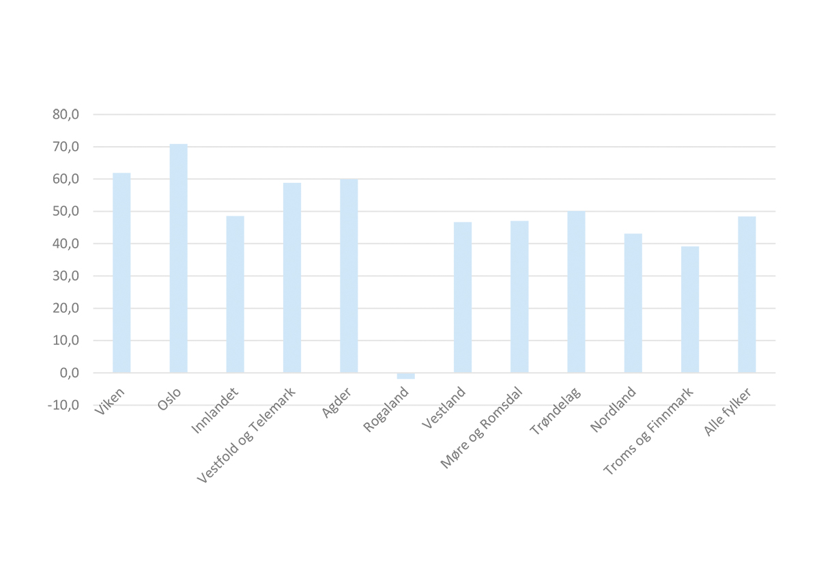
Kilde: Vista analyse.
Koronapandemien rammer fylkene ulikt, men de jevner seg ut på sikt. Til tross for at Oslo har hatt omfattende smitteverntiltak som har rammet deler av næringslivet hardt, har samtidig deler av næringslivet i Oslo blitt mindre rammet enn andre næringer. Dette gjelder spesielt finansnæringen. I 2020 anslår Vista analyse (jf. Rosnes mfl. 2021) at fylkenes verdiskaping er mellom 5 og 7 prosent lavere enn hva den ville ha vært uten koronapandemien. Alt i alt vil veksten i bruttoproduktet mellom 2018 og 2050 være størst i Oslo med vekst på drøye 70 prosent, sammenlignet med knappe 50 prosent vekst i Fastlands-Norge.
Innlandet og Møre og Romsdal får en større nedgang som følge av koronapandemien. Det skyldes at de i liten grad har næringer som vokser under pandemien, og de har en betydelig andel av transport og arbeidsintensive næringer som rammes. For landet som helhet betyr det at den langsiktige utviklingsbanen etter Vista analyses beregninger ligger om lag 70 milliarder lavere enn i alternativ utviklingsbane uten koronapandemien. Dette gir i følge Vista analyses beregninger et samlet neddiskontert tap på 1100 milliarder kroner, eller tilsvarende et helt norsk statsbudsjett.

Kompetanse og innovasjon
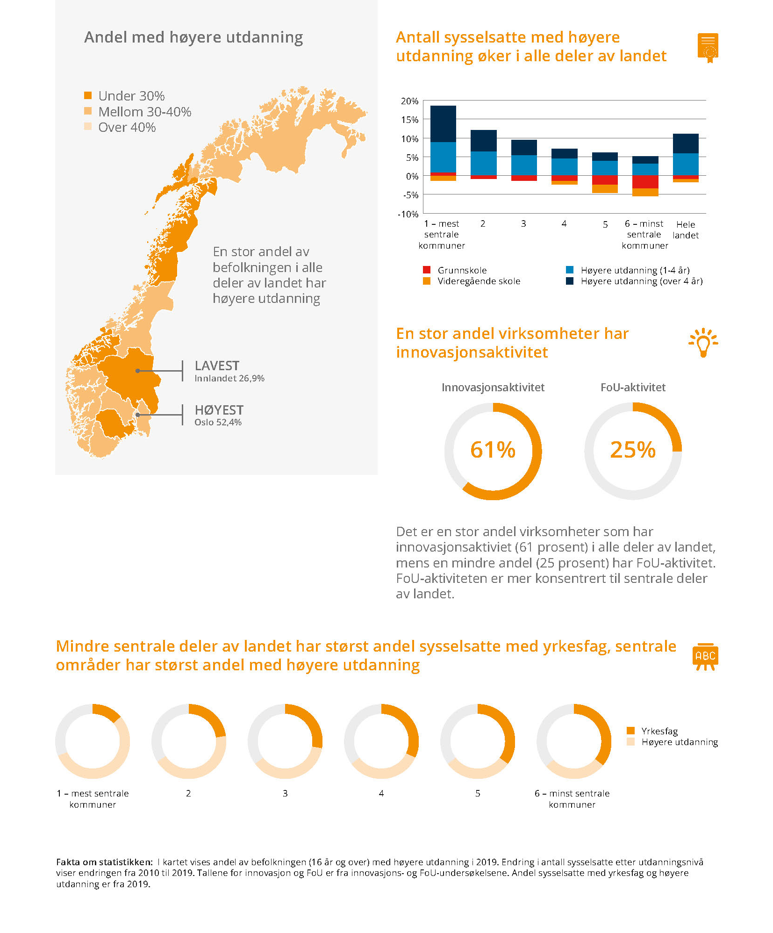
Befolkningens kompetanse er samfunnets viktigste ressurs og grunnlag for vekst og utvikling. Innovasjoner, omstilling og verdiskaping i næringslivet er avhengig av god tilgang på arbeidskraft med relevant og oppdatert kompetanse. Et viktig grunnlag for omstilling i form av nye arbeidsplasser og nye markeder er at foretakene utvikler nye eller forbedrede produkter og prosesser.

Kompetanse og utdanningsnivå
Arbeidsmarkedet etterspør i økende grad høyere utdanning. Dette har til en viss grad sammenheng med endringer i næringsstrukturen over tid hvor overgangen fra en ressursbasert til en mer kunnskapsbasert økonomi krever høyere kompetanse i befolkningen (NOU 2016: 3). Samtidig har det også vært en utvikling innad i de enkelte næringene, der virksomheter i større grad ansetter arbeidstakere med høyere utdanning i de fleste næringer, både innenfor industri, privat tjenesteyting og offentlig forvaltning. Dette har sammenheng med den teknologiske utviklingen som til dels gjør lavt utdannet arbeidskraft overflødig, og til dels kan innføring og nyttiggjøring av ny teknologi være avhengig av høyt utdannet arbeidskraft. Utviklingen på tilbudssiden har også vært viktig, med en betydelig ekspansjon innenfor utdanningssystemet og økt utdanningstilbøyelighet (SSB, 2000).
Framskrivinger peker på at Norge kommer til å få en høyere utdannet arbeidsstyrke i årene som kommer. Det vil fortsatt være økt etterspørsel etter arbeidskraft med høyere utdanning, men også arbeidskraft med høyere yrkesfaglig utdanning og yrkesfag i de fleste næringer (Cappelen mfl., 2020). Imidlertid varierer næringslivets behov og tilgang på kompetent og kvalifisert arbeidskraft mellom regioner, næringer og bransjer. Utdanningsnivået i en region er derfor i stor grad påvirket av etterspørselen i det lokale arbeidsmarkedet.

En stor andel av befolkningen i norske regioner har høyere utdanning
Utdanningsnivået i Norge er høyt sammenlignet med store deler av Europa. Kartet til venstre i figur 4.1 viser andelen av befolkningen som har høyere utdanning i europeiske landsdeler, og vi ser at i alle de norske regionene har relativt mange høyere utdanning, spesielt sammenlignet med sørlige og østlige deler av Europa. I 2019 hadde om lag en tredjedel (31,6 prosent) av befolkningen i aldersgruppen 25–64 år i EU-27-landene høyere utdanning. De norske regionene lå alle over gjennomsnittet for EU, med Oslo og Akershus på topp (53,8 prosent), mens Innlandet hadde lavest andel (33 prosent). I de fleste landene er det hovedstadsregionen som dominerer med et høyt utdanningsnivå. Regioner hvor en relativt lav andel har høyere utdanning finner vi i Italia, Portugal, Tyskland og i mange land i Øst-Europa. Ifølge Eurostat reflekter de lave andelene i mange av disse landene en praksis med å i større grad velge yrkesfaglige utdanningsprogrammer.
          - Utdanningsnivå i europeiske landsdeler (NUTS 2), 2019. Prosent.
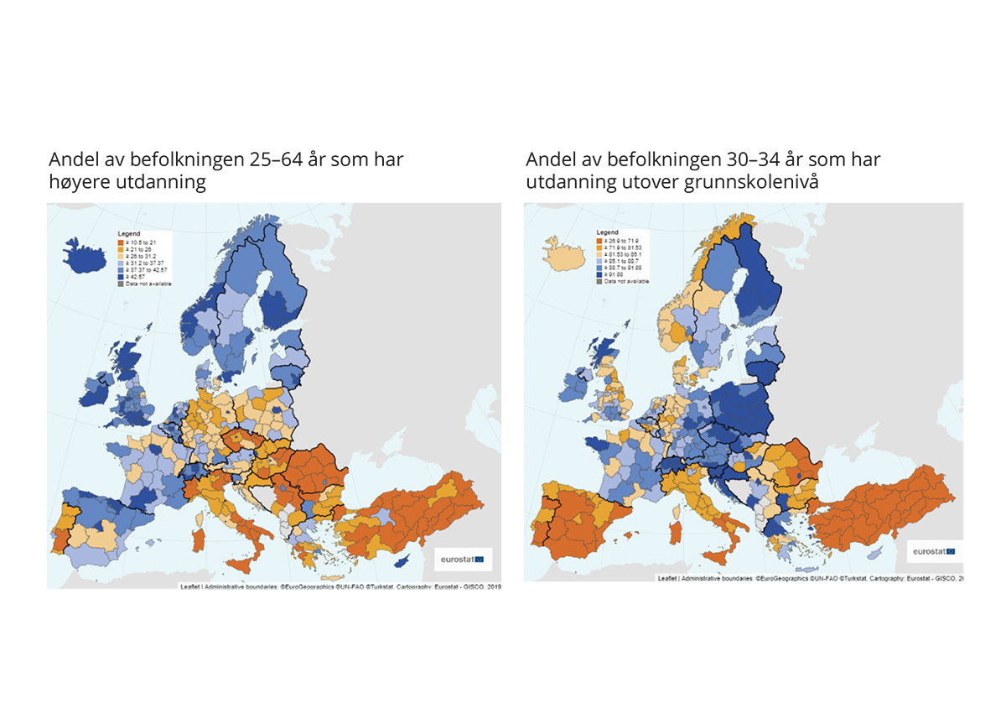
Kilde: Eurostat.
Selv om en stor andel av befolkningen i Norge har høyere utdanning, er det samtidig relativt mange unge voksne som bare har fullført grunnskole sammenlignet med andre europeiske land. Kartet til høyre i figur 4.1 viser andelen av unge voksne (her definert som de mellom 30 og 34 år) som har fullført utdanning utover grunnskole, det vil si at de har fullført videregående utdanning eller høyere utdanning. Her ser vi at mange av de norske regionene ligger lavere enn regioner i flere andre land, for eksempel i Finland og Sverige. I EU-27-landene har i gjennomsnitt 83,8 prosent av unge voksne utdanning utover grunnskolenivå. I Norge ligger både Nord-Norge og Sør-Østlandet under gjennomsnittet for EU, med henholdsvis 78,7 og 79,6 prosent. På topp av de norske regionene ligger Oslo og Akershus, samt Innlandet. Kartet viser at en høy andel av unge voksne i den østlige delen av Tyskland, i Frankrike, Irland, Sveits, Østerrike, samt i flere østeuropeiske land har utdanning på minst videregående skole-nivå. Flere regioner i Spania, Portugal og Tyrkia, samt enkelte deler av Italia og Romania, ligger spesielt lavt. De siste årene har flere unge i Norge gjennomført videregående skole, og en stadig større andel tar høyere utdanning.

Utdanningsnivået øker jevnt i både sentrale strøk og i distriktene
Andelen av befolkningen som har høyere utdanning, har økt år for år i både sentrale og mindre sentrale deler av landet. Denne utviklingen kan for en stor del tilskrives kohorteffekter der stadig flere unge tar høyere utdanning, og den eldre delen av befolkningen, som i stor grad har lavere utdanning, dør.
Figur 4.2 viser at de mest sentrale kommunene gjennomgående har en større andel høyt utdannede enn de mindre sentrale kommunene. I 2019 har nær halvparten av befolkningen i de mest sentrale kommunene (49,2 prosent) høyere utdanning, noe som er over dobbelt så høy andel som i de minst sentrale kommunene (22,3 prosent). Denne geografiske spredningen i utdanningsnivå har sammenheng med både ulikheter i næringsstruktur, som gir ulike kompetansebehov i ulike arbeidsmarkeder, og flytting til de sentrale utdanningsstedene (se boks 4.2).
          - Andel av befolkningen (16 år og over) med høyere utdanning etter sentralitet 1980–2019. Prosent.
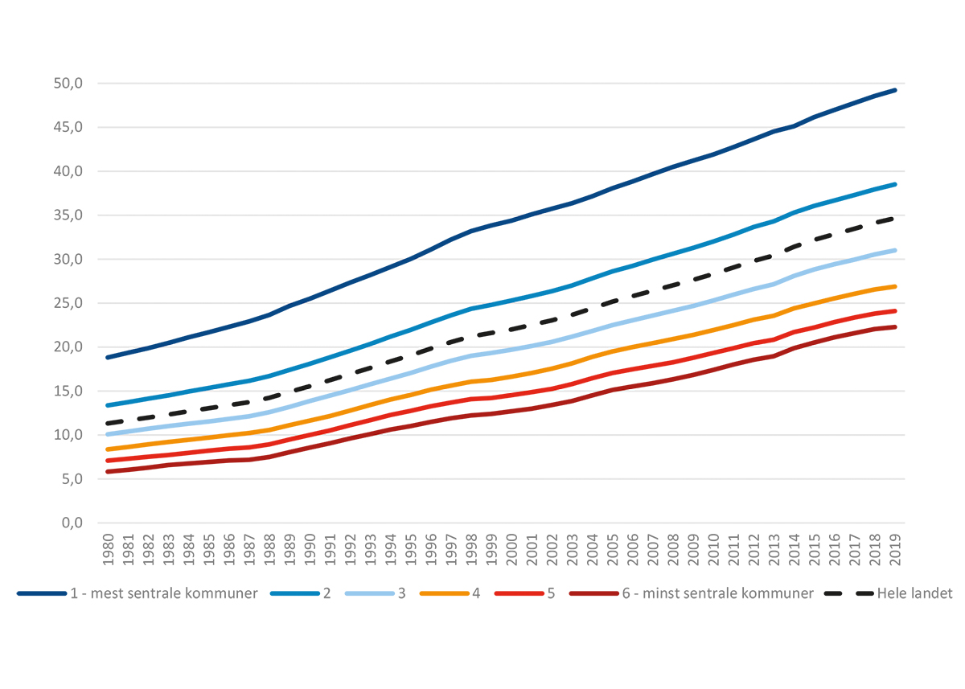
Kilde: SSB (tabell 09429). Beregninger: KMD.
Tabell 4.1 viser at Oslo skiller seg ut med et markert høyere utdanningsnivå enn de andre fylkene. I Oslo har 52,4 prosent av befolkningen høyere utdanning, og fylket drar dermed opp landsgjennomsnittet, slik at alle de andre fylkene ligger under snittet for landet. Vestland har nest høyest andel av fylkene, etterfulgt av Trøndelag og Viken. De store bykommunene Bergen og Trondheim (sentralitet 2), samt Oslo-nære kommuner i Viken (sentralitet 1) har også en stor andel høyt utdannede, som bidrar til å dra opp gjennomsnittet for disse fylkene. Lavest andel høyt utdannede finner vi i Innlandet og i Nordland, hvor andelen ligger på rundt 27 prosent. I alle fylkene har de mest sentrale kommunene i snitt størst andel med høy utdanning, mens de mindre sentrale kommunene har lavere andeler.
            - Andel av befolkningen (16 år og over) med høyere utdanning etter fylke og sentralitet 2019. Prosent.
Fylker | 1 – mest sentrale kommuner | 2 | 3 | 4 | 5 | 6 – minst sentrale kommuner | Totalt
Viken | 42,4 | 33,8 | 27,2 | 23,8 | 24,1 | 19,7 | 33,9
Oslo | 52,4 |  |  |  |  |  | 52,4
Innlandet |  | 39,2 | 29,0 | 21,8 | 21,8 | 23,3 | 26,9
Vestfold og Telemark |  | 34,7 | 29,3 | 27,4 | 22,1 | 26,8 | 29,8
Agder |  |  | 34,6 | 24,5 | 20,9 | 26,0 | 30,6
Rogaland |  | 40,0 | 31,4 | 23,7 | 21,9 | 24,8 | 33,3
Vestland |  | 42,8 | 29,6 | 27,8 | 26,4 | 24,8 | 34,3
Møre og Romsdal |  |  | 33,2 | 30,8 | 22,9 | 20,8 | 28,8
Trøndelag |  | 44,6 | 31,1 | 27,3 | 22,7 | 21,3 | 34,1
Nordland |  |  | 37,6 | 26,5 | 25,3 | 20,7 | 27,3
Troms og Finnmark |  |  | 42,8 | 31,8 | 26,7 | 21,6 | 31,7
Hele landet | 49,2 | 38,5 | 31,0 | 26,9 | 24,1 | 22,3 | 34,7
Kilde: SSB (tabell 09429). Beregninger: KMD.
              - Flere faktorer påvirker nivå og sammensetning av kompetanse i en region
Forskjellene i utdanningsnivå mellom ulike regioner har blant annet sammenheng med forskjeller i næringsstruktur, der etterspørselen etter type og nivå av utdanning varierer mellom næringer og bransjer. Andelen sysselsatte med høyere utdanning er lavest i industrien og innen primærnæringene, mens tjenestesektoren sysselsetter mange med høyere utdanning (NOU 2011: 3). Kompetansearbeidsplasser vokser i stor grad fram i større arbeidsmarkeder, hvor større fagmiljøer og et større mangfold av arbeidsgivere er attraktivt både for bedrifter og for høyt utdannede med behov for arbeidsmuligheter (ibid.). Næringsstrukturen påvirker også studievalg og studietilbøyelighet. For eksempel er det langt færre ungdom i distriktene enn unge ellers i landet som tenker å ta høyere utdanning (Bakken, 2020).
I tillegg har lokalisering av høyere utdanningsinstitusjoner betydning for utdanningsnivået i en region. Ungdom i distriktene flytter som regel til større steder for å studere, mens unge fra de store byene velger i stor grad å studere på universitet i egen by. Nærhet til en utdanningsinstitusjon fører til at flere i en region kan ta utdanning, og etter studier tar mange arbeid i regionen hvor de studerte (NOU 2020: 15).
En tredje faktor som også kan påvirke nivå og sammensetning av kompetanse er befolkningssammensetningen. Ulikheter i alderssammensetning vil ha betydning for utdanningsnivået, i og med at dagens unge i større grad tar høyere utdanning enn det som var vanlig tidligere. En yngre befolkning vil dermed typisk ha et høyere utdanningsnivå. Regioner med en stor andel eldre vil ha et stort behov for faglærte innenfor helse- og omsorgsyrker og den kommende eldrebølgen vil slå ulikt ut i ulike deler av landet (se kapittel 6). I tillegg har den høye innvandringen de siste femten årene og hvor innvandrerne bosetter seg også betydning. Innvandrerne har kommet av ulike grunner og er en svært heterogen gruppe. De ulike gruppene har ulik kompetanse og ulike muligheter til å ta i bruk eller utvikle sin medbrakte kompetanse.

Antall sysselsatte med høyere utdanning øker sterkt i alle deler av landet
Kompetansesammensetningen i arbeidsmarkedet er i endring, og det har i løpet av de siste ti årene vært en kraftig økning i antall sysselsatte med høyere utdanning, mens antall sysselsatte med bare grunnskole har sunket. I 2019 hadde 41,4 prosent av sysselsatte i Norge høyere utdanning, mot 27,3 prosent i år 2000. I 2018 var det for landet som helhet for første gang flere sysselsatte med høyere utdanning enn det var sysselsatte med utdanning på videregående skole-nivå.
Figur 4.3 viser utdanningsnivået til de sysselsatte fordelt eller sentralitet. Vi ser at arbeidsmarkedet utenfor de store byregionene fortsatt er dominert av de med grunnskole eller videregående skole, mens de mest sentrale kommunene har den største andelen sysselsatte med høyere utdanning. I de mindre sentrale kommunene (sentralitet 5 og 6) har om lag 70 prosent av de sysselsatte videregående skole eller grunnskole. Forskjellen mellom sentrale og mindre sentrale kommuner er også stor når det gjelder sysselsatte med lang høyere utdanning (over 4 år), hvor Oslo med nære omlandskommuner (sentralitet 1) har 21,4 prosent sysselsatte med lang høyere utdanning, mot 4,9 prosent i de minst sentrale kommunene.
          - Andel sysselsatte (15–74 år) etter utdanningsnivå og arbeidsstedets sentralitet 2019. Prosent.
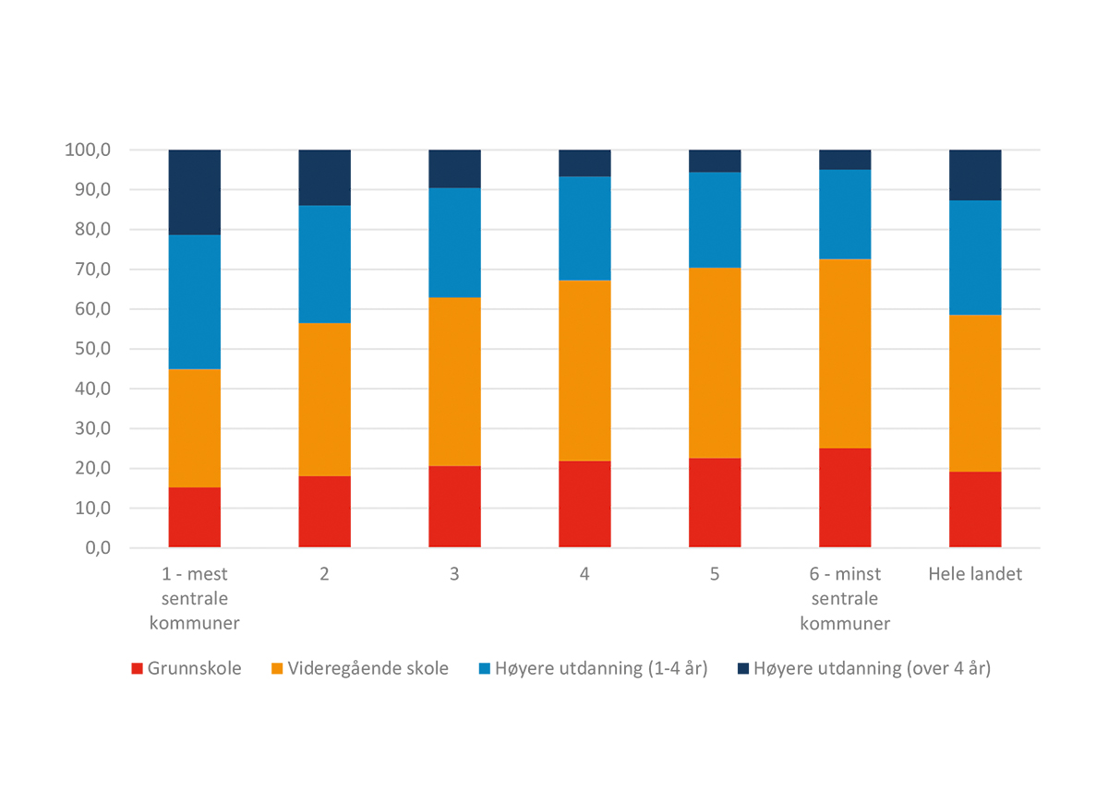
Kilde: SSB (tabell 11615). Beregninger: KMD.
Av fylkene er det Oslo som har den klart høyeste andelen sysselsatte med høyere utdanning, mens Innlandet, Nordland og Møre og Romsdal har lavest andel. Tabell 4.2 viser at utdanningsnivået blant de sysselsatte øker med økende sentralitet i alle fylker, slik at det jevnt over er en høyere andel sysselsatte med høyere utdanning i sentrale kommuner enn i mindre sentrale kommuner. Det er i de minst sentrale kommunene i Viken, Møre og Romsdal og Trøndelag vi finner minst innslag av høyt utdannede i arbeidsmarkedet.
            - Andel sysselsatte (15–74 år) med høyere utdanning etter arbeidsstedets sentralitet og fylke. Tall i prosent.
Fylker | 1 – mest sentrale kommuner | 2 | 3 | 4 | 5 | 6 – minst sentrale kommuner | Totalt
Viken | 47,2 | 37,1 | 33,5 | 27,0 | 27,5 | 23,7 | 39,0
Oslo | 57,8 |  |  |  |  |  | 57,8
Innlandet |  | 43,0 | 35,6 | 26,2 | 27,6 | 27,6 | 33,3
Vestfold og Telemark |  | 42,2 | 34,2 | 33,6 | 28,2 | 33,2 | 35,8
Agder |  |  | 40,2 | 30,0 | 28,3 | 29,8 | 36,8
Rogaland |  | 44,2 | 34,4 | 28,5 | 27,0 | 26,6 | 37,9
Vestland |  | 48,0 | 35,2 | 33,8 | 31,7 | 30,4 | 40,9
Møre og Romsdal |  |  | 39,6 | 36,2 | 27,5 | 25,0 | 34,6
Trøndelag |  | 49,6 | 36,6 | 34,5 | 27,3 | 25,0 | 40,8
Nordland |  |  | 43,5 | 32,3 | 31,4 | 26,6 | 33,8
Troms og Finnmark |  |  | 48,0 | 37,2 | 33,6 | 27,7 | 38,6
Hele landet | 55,1 | 43,5 | 37,0 | 32,8 | 29,6 | 27,4 | 41,5
Kilde: SSB (tabell 11615). Beregninger: KMD.
Særlig innenfor næringslivet er veksten i kompetansearbeidsplasser ujevnt fordelt mellom sentrale strøk og andre regioner ved at større arbeidsmarkeder er mer attraktive for kompetansebedrifter (NOU 2011: 3). Dette er dels en følge av globaliseringen som har gitt et nytt produksjonsmønster i de vestlige land, med økende grad av spesialisering og vekst i kunnskapsintensiv virksomhet som har behov for høyt utdannet arbeidskraft (NOU 2015: 1). Samtidig er en stor andel av de med høyere utdanning i distriktskommuner knyttet til de store velferdsyrkene i offentlig sektor. På sentralitet 3–6 er mer enn 50 prosent av de sysselsatte som har høyere utdanning, utdannet innen pedagogikk og lærerutdanning eller helse-, sosial- eller idrettsfag (NOU 2020: 15).
Utviklingen over tid viser likevel at det over hele landet har vært en sterk vekst i antall sysselsatte med høyere utdanning, og spesielt har antallet med lang høyere utdanning økt kraftig. Både sentrale og mindre sentrale deler av landet har hatt en vekst i antall med lang høyere utdanning på rundt 60 prosent i løpet av de siste 10 årene, og relativt sett er det de minst sentrale kommunene som har hatt den sterkeste veksten, med en økning på 67,1 prosent. Denne veksten kommer derimot fra et relativt lavt nivå. I figur 4.4 ser vi at sysselsatte med høyere utdanning bidrar i klart størst grad til sysselsettingsvekst i de mest sentrale kommunene. Antall sysselsatte med grunnskole eller videregående utdanning er redusert på nær sagt alle sentralitetsnivåer. Et unntak er Oslo med nære omlandskommuner (sentralitet 1) som i løpet av de siste ti årene har opplevd en liten økning. De minst sentrale kommunene (sentralitet 6) har hatt den største nedgangen i sysselsatte med grunnskole, mens kommuner på sentralitet 5 har hatt den største nedgangen i sysselsatte med videregående skole.
          - Endring i antall sysselsatte etter utdanningsnivå og arbeidsstedets sentralitet (2010–2019). Tall i prosent av alle sysselsatte på sentralitetsnivået i 2010.
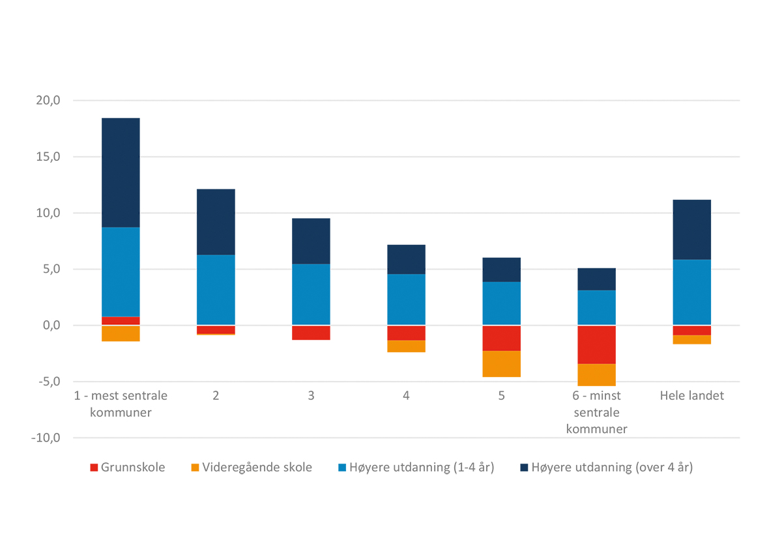
Kilde: SSB (tabell 11615). Beregninger: KMD.

Mindre sentrale områder har størst andel sysselsatte med yrkesfag
Figur 4.5 viser at en stor andel (36 prosent) av de sysselsatte i mindre sentrale kommuner har yrkesfagutdanning på videregående nivå. Til sammenligning gjaldt dette 13,6 prosent i de mest sentrale kommunene. Den største gruppen av yrkesfagutdannede har utdanning innenfor naturvitenskapelige, håndverksfag og tekniske fag, og det er også en relativt stor andel som har helse- og sosialfaglig utdanning på videregående nivå.
          - Andel sysselsatte med videregående utdanning etter fagretning1 og arbeidsstedets sentralitet 2019. Prosent.
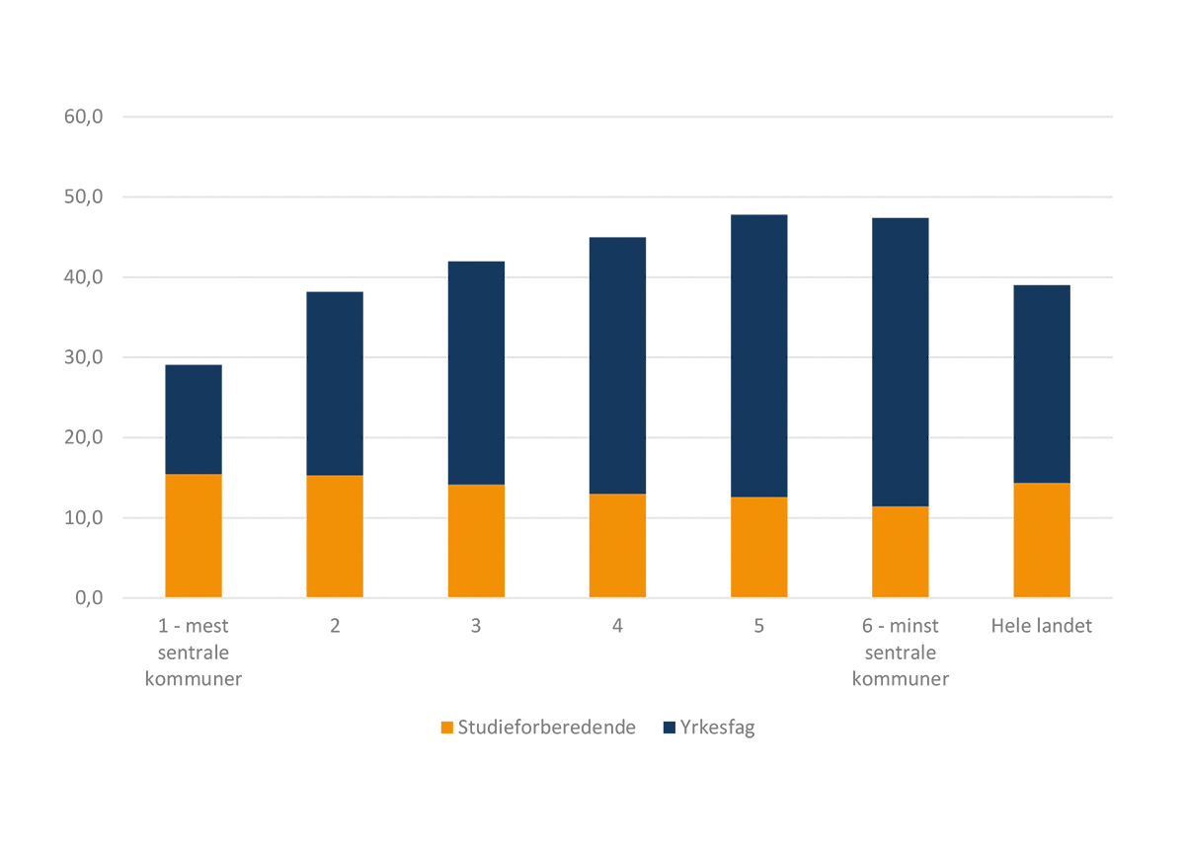
Kilde: SSB (tabell 11615). Beregninger: KMD.
1 Statistikken fra SSB skiller i utgangspunktet ikke mellom de to fagretningene studieforberedende og yrkesfag, men deler mellom ulike fagfelt. I analysen har vi lagt til grunn følgende fordeling av fagfeltene: Studieforberedende: allmenne fag, humanistiske og estetiske fag, lærerutdanninger og utdanninger i pedagogikk, samfunnsfag og juridiske fag, og økonomiske og administrative fag. Yrkesfag: naturvitenskapelige fag, håndverksfag og tekniske fag, helse-, sosial- og idrettsfag, primærnæringsfag, og samferdsels- og sikkerhetsfag og andre servicefag.
Mer sentrale kommuner har en større del sysselsatte med studieforberedende videregående opplæring enn mindre sentrale områder. I Oslo og nære omlandskommuner (sentralitet 1) har størstedelen av de med videregående skole som høyeste fullførte utdanning en studieforberedende studieretning. SSB forventer at andelen sysselsatte med videregående studieforberedende vil falle fram mot år 2040, i likhet med andelen sysselsatte med bare grunnskole (Cappelen mfl., 2020).
SSB anslår at Norge kan ha for få med yrkesfaglig bakgrunn fra videregående skole i årene som kommer. Etterspørselen etter arbeidskraft med videregående fagutdanning rettet inn mot industri, bygg og anlegg og håndverk, helsefagarbeidere og sykepleiere er framskrevet å vokse sterkere enn tilbudet (Cappelen mfl., 2020). Det er dermed grunn til å forvente en økende konkurranse om denne typen arbeidskraft framover. Distriktsnæringsutvalget har pekt på at spesielt næringslivet i distriktene har og vil få utfordringer med mangel på kompetent arbeidskraft framover, dels på grunn av den demografiske utviklingen, men også grunnet små og sårbare næringsmiljøer, begrenset kompetanseutviklingstilbud og digital infrastruktur (NOU 2020: 12).

Innovasjon og FoU
Innovasjon i næringslivet er viktig for å oppnå omstilling, vekst og produktivitet. Forskning, utdanning og kompetanse fremmer økonomiens evne til å absorbere, adoptere og dra nytte av ny kunnskap og teknologi. Et viktig grunnlag for omstilling i form av nye arbeidsplasser og nye markeder, er at foretakene utvikler nye eller forbedrede produkter og prosesser. En innovasjon er å introdusere et nytt eller vesentlig forbedret produkt eller forretningsprosess, som skiller seg vesentlig fra foretakets tidligere produkter eller forretningsprosesser, og som er introdusert på markedet eller tatt i bruk av foretaket.

Norske regioner er ledende eller sterke innovatører
EUs Regional Innovation Scoreboard gir en oversikt over innovasjonsevnen i europeiske regioner. De fleste ledende innovasjonsregionene er i Sentral-Europa, England og Norden, som også har høy innovasjonsevne på nasjonalt nivå. I den nyeste rangeringen fra 2019 dominerer Sveits der alle de sveitsiske regionene er rangert blant de 20 fremste. Zurich og Ticino er høyest rangert av alle regionene, og hovedstadregionene i Finland, Sverige og Danmark følger på de neste plassene. De minst innovative regionene er konsentrert i Sør- og Øst-Europa, spesielt i Romania, Bulgaria og Polen.
              - Regional Innovation Scoreboard (RIS)
Regional Innovation Scoreboard (RIS) er en regional utvidelse av European Innovation Scoreboard som årlig rangerer innovasjonsevnen på nasjonalt nivå for europeiske land. Formålet med RIS er å presentere komparative regionale data for innovasjonsevnen i regionene i Europa. 2019-utgaven gir en oversikt over 17 indikatorer for 238 regioner i 23 EU-land samt Norge, Serbia og Sveits. Nasjonale data er oppgitt for de minste landene: Kypros, Estland, Latvia, Luxemburg og Malta. Ellers brukes hovedsakelig NUTS 2-nivå1 og NUTS 1-nivå i noen tilfeller.
Regionene klassifiseres i fire kategorier etter deres innovasjonsaktivitet relativt til gjennomsnittet i EU (100 = gjennomsnitt):
Innovasjonsledere: 120+
Sterke innovatører: 90–120
Moderate innovatører: 50–90
Beskjedne innovatører: under 50
1 NUTS (Nomenclature of territorial units for statistics) er Eurostats system for inndeling av regionale enheter. NUTS består av 5 regionale nivåer nummerert fra 1 til 5, hvor 5 er den geografisk mest finmaskede inndelingen.
          - Regional Innovation Scoreboard 2019
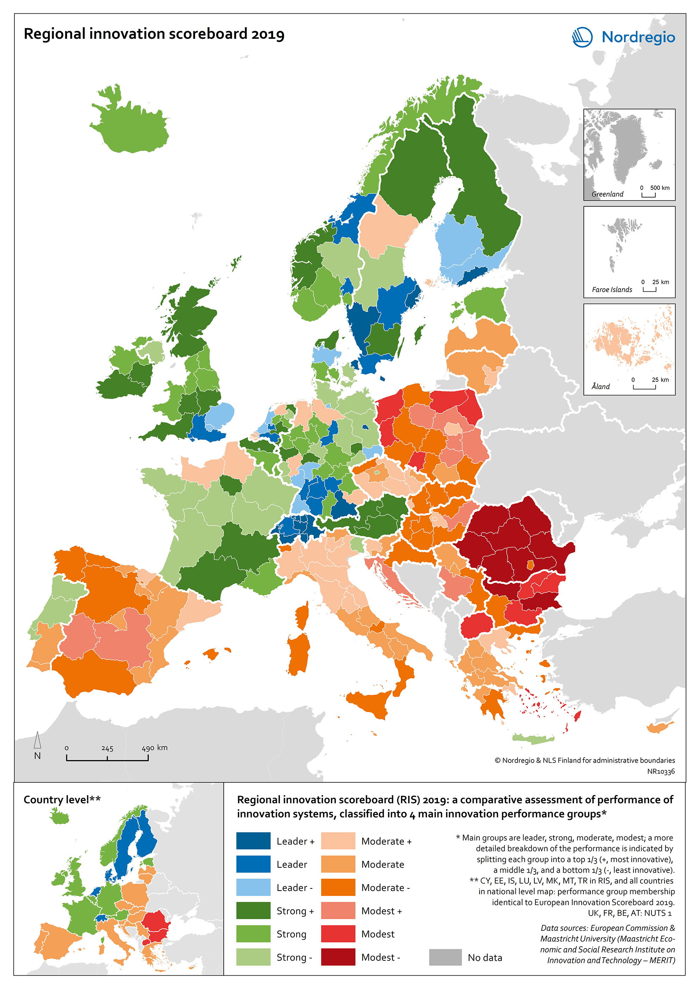
Kart og data: Johanna Jokinen, Nordregio.
De norske regionene plasserer seg som innovasjonsledere eller sterke innovatører. Trøndelag og Oslo/Akershus er begge klassifisert som ledende innovatører og rangert på henholdsvis 15. og 16. plass. Trøndelag er 36,8 prosent over gjennomsnittet for EU, mens Oslo/Akershus ligger 35,6 prosent over gjennomsnittet. De øvrige regionene i Norge er karakterisert som sterke innovatører.
            - Norske regioners verdi på indikatorene i Regional Innovation Scoreboard 2019 (100 = gjennomsnitt for EU).1
Kategori | Oslo/ Akershus | Innlandet | Sør-­Østlandet | Agder/Rogaland | Vestlandet | Trøndelag | Nord-Norge
1. Høyere utdanning | 187,1 | 86,7 | 105,1 | 94,5 | 143,0 | 155,9 | 84,8
2. Livslang læring | 212,6 | 174,8 | 167,0 | 173,8 | 184,5 | 195,1 | 188,3
3. Vitenskapelig sampublisering | 174,5 | 63,9 | 50,5 | 75,0 | 149,5 | 174,5 | 149,2
4. Mest siterte publikasjoner | 94,5 | 81,1 | 86,7 | 94,2 | 94,2 | 100,1 | 73,7
5. Offentlig finansiert FoU | 161,2 | 66,3 | 62,5 | 67,5 | 136,0 | 175,1 | 154,2
6. Næringslivets FoU | 110,4 | 56,8 | 100,8 | 79,5 | 76,3 | 155,3 | 56,8
7. Ikke-forskningsbasert innovasjon | 122,0 | 115,1 | 146,7 | 130,5 | 101,3 | 115,0 | 187,5
8. Produkt- eller prosessinnovasjon | 170,3 | 181,8 | 157,5 | 165,3 | 153,2 | 162,5 | 153,0
9.  Markeds- eller organisasjonsinnovasjon | 162,5 | 167,4 | 144,2 | 158,0 | 143,7 | 167,0 | 134,0
10. SMB med innovasjon | 145,2 | 152,3 | 133,7 | 142,4 | 130,0 | 135,4 | 129,7
11.  Innovative SMB som samarbeider | 163,0 | 162,3 | 171,9 | 196,8 | 191,2 | 248,5 | 204,5
12. Offentlig-privat sampublisering | 180,1 | 83,6 | 92,4 | 142,9 | 139,0 | 197,4 | 69,0
13. EPO patentsøknader | 94,7 | 40,1 | 99,7 | 136,8 | 96,2 | 174,6 | 42,9
14. Varemerkesøknader | 81,7 | 24,4 | 38,9 | 34,4 | 37,3 | 16,6 | 22,4
15. Designsøknader | 23,7 | 15,0 | 42,1 | 26,5 | 60,9 | 23,8 | 35,3
16.  Sysselsatte i høyteknologiske og kunnskapsintensive næringer | 128,5 | 46,2 | 87,8 | 83,7 | 86,1 | 69,0 | 46,2
17. Salg av nye innovative produkter | 95,6 | 62,4 | 84,5 | 85,3 | 82,1 | 71,1 | 71,3
RIS 2019 indeks | 135,6 | 91,2 | 103,0 | 108,8 | 117,3 | 136,8 | 106,0
Klassifisering:
Innovasjonsledere: | 120+
Ledende innovatører: | 90-120
Moderate innovatører: | 50-90
Beskjedne innovatører: | Under 50
1 RIS 2019 benytter følgende regionale inndeling av Norge: 1) Oslo og Akershus, 2) Innlandet, 3) Sør-Østlandet (Østfold, Buskerud, Vestfold og Telemark), 4) Agder og Rogaland, 5) Vestlandet (Vestland og Møre og Romsdal), 6) Trøndelag, 7) Nord-Norge.
Kilde: European Commission.
Ser vi på indikatorene som inngår i indeksen, skårer alle de norske regionene høyt på livslang læring, samt på indikatorene for innovasjonsaktivitet som fanger opp innovasjon i små- og mellomstore bedrifter (indikatorene 7–11). Nasjonalt er Norge helt på topp i Europa, og alle de norske regionene ligger over gjennomsnittet for EU. Størst forskjeller er det innenfor ikke-forskningsbasert innovasjon, der Nord-Norge skårer på topp, mens Vestlandet skårer svakest.
På indikatoren for høyere utdanning har de norske regionene også høye verdier, her er det Oslo/Akershus som skårer høyest, etterfulgt av Vestlandet og Trøndelag. Innlandet og Nord-Norge ligger derimot under gjennomsnittet for EU.
Det er store variasjoner mellom regionene når det gjelder utgifter til FoU, både offentlige utgifter og i næringslivet. Trøndelag har høyest verdi for begge indikatorer, og Oslo/Akershus, Nord-Norge og Vestlandet skårer også høyt på offentlige FoU-utgifter. For FoU-utgifter i næringslivet er det derimot relativt lave verdier i flere regioner, særlig for Nord-Norge og Innlandet.
Norske regioner skårer gjennomgående lavt når det gjelder intellektuelle rettigheter (søknader om patenter, varemerker og design). Unntaket er Trøndelag og Agder/Rogaland som skårer høyt på patentsøknader. At de fleste regionene har lave verdier på disse indikatorene henger sammen med at Norge har en næringsstruktur med mye aktivitet og verdiskaping i næringer som ikke er preget av høyteknologiske produkter (i motsetning av høyteknologiske tjenester hvor Norge er blant landene med en høy andel eksport) (Forskningsrådet/NIFU, 2020). Det betyr altså ikke at Norge mangler kunnskapsintensive næringer, men her er det store variasjoner mellom regionene. Oslo/Akershus skårer høyt, mens Innlandet og Nord-Norge har lav skår. Oslo/Akershus skårer også på topp når det gjelder salg av innovative produkter.

FoU-aktiviteten er konsentrert i sentrale deler av landet
Forskning og utvikling (FoU), innovasjon og nyetableringer er både innsatsfaktorer og prosesser av betydning for fornyelse, økonomisk vekst og sysselsetting i regionene.
Næringslivets kostnader til FoU var i 2018 på totalt 40,3 mrd. Dette var en økning fra 28,7 mrd. kroner i 2013. Siste år har FoU-kostnadene i næringslivet vist tegn til stabilisering etter en periode på nesten ti år med sterk vekst. Økningen var særlig sterk i årene 2014 og 2015.
          - Næringslivets totale kostnader til FoU (egenutført og innkjøpt) per sysselsatt i 2013 og 2018. Virksomheter fordelt på fylke. Målt i faste 2015-priser, beløp i 1000 kr.
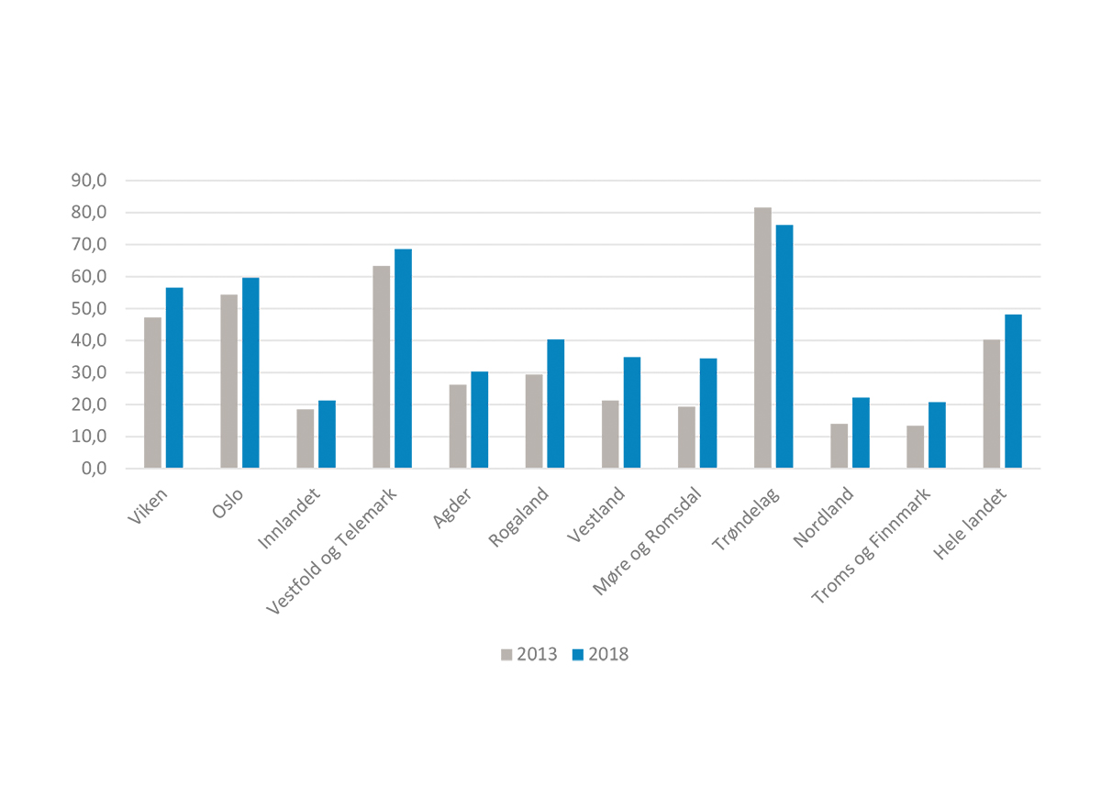
Kilde: SSB (tabell 11145). Beregninger: KMD.
FoU-virksomheten i næringslivet er konsentrert til de sentrale områdene av landet. Halvparten av næringslivets totale FoU-kostnader i 2018 var samlet i Viken og Oslo (24 prosent hver). Figur 4.7 viser FoU-intensiteten per sysselsatt i hver av fylkene, og her peker Trøndelag seg ut som fylket der næringslivet investerer mest i FoU, som vi også så i resultatene fra Regional Innovation Scoreboard. I gjennomsnitt brukte norsk næringsliv i 2018 48 000 kr per sysselsatt målt i faste 2015-priser, mens Trøndelag hadde FoU-utgifter på 76 000 kr per sysselsatt. FoU-intensiteten per sysselsatt er også høyere enn landsgjennomsnittet i Vestfold og Telemark, Oslo og Viken. Møre og Romsdal er imidlertid det fylket der FoU-utgiftene per sysselsatt har økt mest siden 2013. Også i Vestland har FoU-intensiteten økt relativt mye. Trøndelag er det eneste fylket hvor det målt i faste priser har vært en nedgang i FoU-utgiftene i perioden 2013–2018, men målt i løpende priser er det en liten økning. Lavest FoU-intensitet i næringslivet finner vi i distriktsfylker som Innlandet, Nordland og Troms og Finnmark, der FoU-utgiftene i næringslivet lå på rundt 20 000 kr per sysselsatt.
Ett av fire foretak i næringslivet rapporterer at de har gjennomført FoU-aktiviteter eller kjøpte FoU-tjenester i 2018. Det er imidlertid store regionale forskjeller. Aust-Agder har den største andelen FoU-aktive virksomheter, med 28 prosent. Deretter følger Oslo med 27 prosent, og Trøndelag og Møre og Romsdal med 26 prosent hver. Finnmark har lavest andel virksomheter med FoU, med 7 prosent.
Forskjeller i næringsstruktur og tilstedeværelse av store foretak kan forklare deler av de regionale forskjellene i FoU-investeringer i næringslivet (Forskningsrådet/NIFU, 2017). Store foretak har i større grad FoU-aktivitet enn små foretak. Likevel er de fleste foretak med FoU-aktivitet små, noe som skyldes at det er mange små og få store foretak i populasjonen. Andelen foretak med FoU er høyere i industri enn i tjenesteyting og andre næringer. Ni av ti av industriforetakene med minst 500 sysselsatte har FoU-aktivitet (Forskningsrådet/NIFU, 2020).
I tillegg vil forskjeller i utdanningsnivå ha betydning for regionale forskjeller i FoU-investeringer, ved at foretak med ansatte med høyere grads utdanning (master- eller doktorgradsnivå) gjennomgående har høyere FoU-kapasitet. Svak absorpsjons- og innovasjonskapasitet i deler av næringslivet kan være en hemmende faktor for forskningssamarbeid mellom bedrifter og forskningsinstitusjonene (NOU 2016: 3).
Næringslivet utfører mesteparten av FoU-aktiviteten selv (32,7 milliarder), mens en mindre del av utgiftene er kjøp av FoU fra andre (7,6 milliarder). Mesteparten av den egenutførte FoU-aktiviteten i næringslivet finansieres av foretakenes egne midler, nærmere bestemt 75 prosent av FoU-utgiftene i 2018. Den offentlige finansieringen, inkludert Skatte­FUNN, utgjorde om lag 10 prosent (SkatteFUNN utgjorde 6 prosent og annen offentlig finansiering utgjorde 4 prosent) (Forskningsrådet/NIFU, 2020). Den offentlige finansieringen har vokst mye i de siste årene, dette gjelder særlig finansieringen via SkatteFUNN og EUs forskningsprogrammer, men også finansieringen via Forskningsrådet (Fjærli, Rybalka og Wilhelmsen, 2020). Offentlig finansiering dekker en større andel av kostnadene i små foretak enn i store foretak (Foyn, 2017).
SkatteFUNN-ordningen er i dag det største enkelttiltaket (målt i offentlige kostnader) for å stimulere til økt FoU-innsats blant norske bedrifter. Ordningen er rettighetsbasert, der bedrifter kan søke om å få trukket fra deler av sine FoU-kostnader på skatten. Bruken av SkatteFUNN-ordningen vil derfor kunne antyde noe om innovasjonsaktiviteten i næringslivet. Foretak i Oslo er SkatteFUNN-ordningens største bruker, og nær 30 prosent av støtten fra SkatteFUNN går til foretak i Oslo. Næringslivet i Oslo og nære omlandskommuner (sentralitet 1) er også de som mottar det største skattefradraget i forhold til antall sysselsatte. Næringslivet i de minst sentrale kommunene mottar nest mest gjennom SkatteFUNN målt i forhold til antall sysselsatte i privat sektor (jf. figur 4.8). Av fylkene er det næringsliv i Troms og Finnmark som får minst støtte gjennom SkatteFUNN.
En stor del av den offentlige finansieringen av FoU i næringslivet kanaliseres gjennom Forskningsrådet. Bevilgningene fra Forskningsrådet til næringslivet var i 2019 på rundt 1,5 milliarder kroner, og det er næringslivet i Oslo og Trøndelag som får klart størst bevilgning fra Forskningsrådet målt i støtte per sysselsatt. Tildelingene til næringslivet per sysselsatt er størst i sentrale kommuner, mens næringslivet i de minst sentrale kommunene i liten grad mottar støtte fra Forskningsrådet. Den regionale fordelingen av bevilgninger fra Forskningsrådet er relativt stabil over tid, med små endringer fra år til år (Forskningsrådet/NIFU, 2020).
          - Bevilgninger til næringslivet fra Forskningsrådet og skattefradrag gjennom SkatteFUNN, per sysselsatt i privat sektor etter sentralitet 2019. Beløp i kroner.
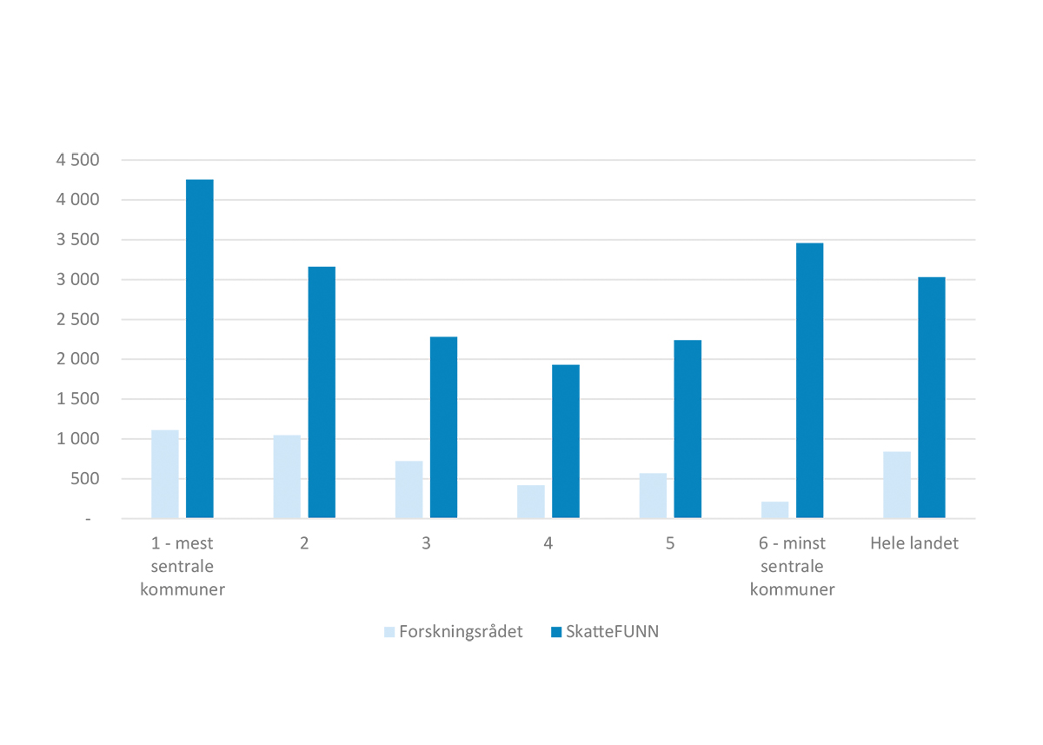
Kilde: Forskningsrådet (egen bestilling).
              - Forsknings- og innovasjonsundersøkelsene
Hoveddelen av tallene for FoU og innovasjon i næringslivet som er benyttet i denne rapporten, er hentet fra to utvalgsundersøkelser som gjennomføres av SSB: FoU-undersøkelsen for næringslivet og innovasjonsundersøkelsen. FoU-undersøkelsen for næringslivet gjennomføres hvert år. Formålet med FoU-undersøkelsen er å kartlegge den nasjonale FoU-aktiviteten, og undersøkelsen er viktig for evaluering av forskningspolitikken og den generelle næringspolitikken. Innovasjonsundersøkelsen gjennomføres annethvert år. Formålet med undersøkelsen er å kartlegge næringslivets innovasjons- og nyskapingsaktivitet, og undersøkelsen er en viktig del av informasjonsgrunnlaget for å vurdere innrettingen av norsk nærings- og innovasjonspolitikk. Begge undersøkelsene blir også brukt av OECD og Eurostat for internasjonale sammenligninger.
Undersøkelsene omfatter næringene olje- og gassutvinning, bergverksdrift og industri, tjenesteytende næringer samt fiskeoppdrett. Innovasjonsundersøkelsen dekker noen flere tjenesteytende næringer enn FoU-undersøkelsen. Det er foretak som er enheten i undersøkelsene. For FoU-undersøkelsen fordeles FoU-aktiviteten på virksomhetsnivå og det er denne enheten som brukes i geografisk fordeling av FoU-investeringene. Undersøkelsene dekker alle foretak med mer enn 50 ansatte og et utvalg av foretak mellom 10 og 49 ansatte. Et utvalg av foretak mellom 5 og 9 ansatte er også inkludert i innovasjonsundersøkelsen og i FoU-undersøkelsen i oddetallsår. FoU-tallene i årets RUT inkluderer altså bare foretak med 10 ansatte og mer. Utvalget for FoU-undersøkelsen er på rundt 5000–6000 foretak, og på ca 7000 foretak for innovasjonsundersøkelsen.
FoU-undersøkelsen og innovasjonsundersøkelsen ble tidligere gjennomført i samme undersøkelse, men fra og med 2013 gjennomføres disse som to separate undersøkelser. Siden innovasjonsundersøkelsen ble gjort separat og dermed mer frikoblet fra FoU-aspektet, har den fanget opp flere innovatører som ikke er FoU-aktive, og som har større grad av «lavteknologisk» innovasjon, kanskje særlig innenfor tjenester og prosesser. Dette har også forbedret Norges posisjon på internasjonale innovasjonsmålinger hvor innovasjonsundersøkelsens tall er en av kildene.
Kilde: SSB (www.ssb.no/teknologi-og-innovasjon/statistikker/innov og www.ssb.no/teknologi-og-innovasjon/statistikker/foun/aar-endelige)
          - Andelen foretak med innovasjonsaktivitet, etter type aktivitet og fylke (2016–2018). Prosent.

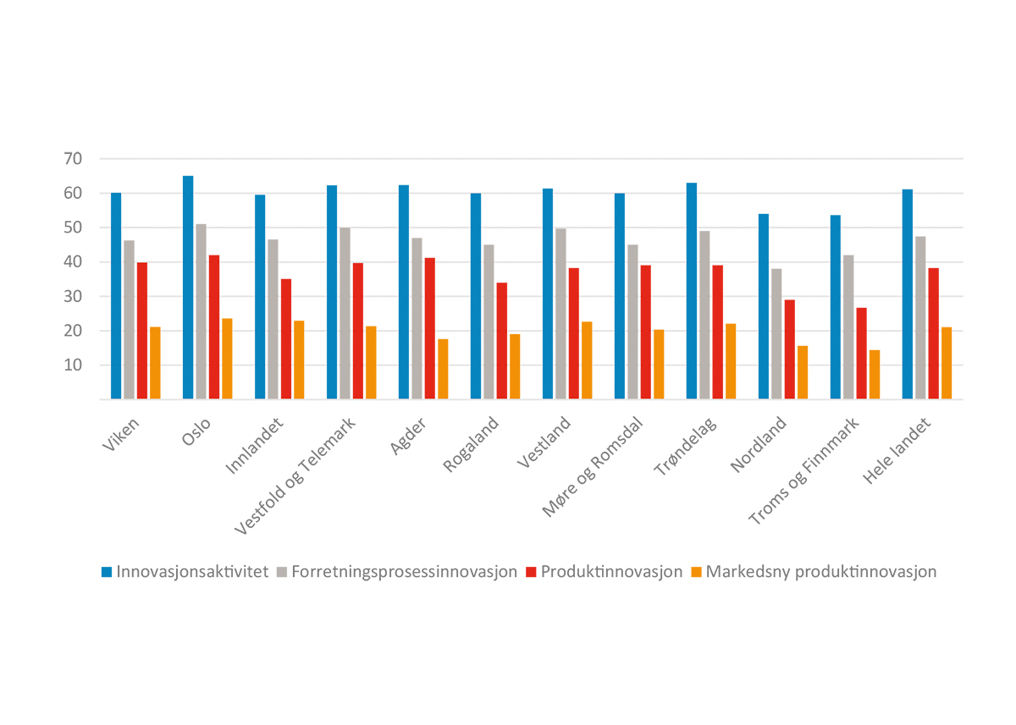
Kilde: SSB Innovasjonsundersøkelsen.

En stor andel innovasjonsaktive foretak i hele landet
Det er stor utbredelse av innovasjonsaktivitet i norske virksomheter, og til sammen 61 prosent av norske foretak omfattet av innovasjonsundersøkelsen rapporterte en eller annen form for innovasjonsaktivitet i perioden 2016–2018. Det betyr at det er betydelig større andel foretak som er involvert i innovasjon enn andelen som har FoU-aktivitet, men på samme måte som med FoU, er det forskjeller i innovasjonsaktivitet mellom næringer og mellom store og små foretak. Innovasjonsaktiviteten er imidlertid mer likt fordelt mellom fylkene enn det som er tilfellet med FoU-aktiviteten, som er mer konsentrert til sentrale deler av landet. Andelen foretak med innovasjonsaktivitet er likevel høyest i Oslo med 65 prosent og lavest i Nordland og Troms og Finnmark med 54 prosent, jf. figur 4.9. De resterende fylkene ligger omtrent på nivå med landsgjennomsnittet.
Innovasjonsaktivteten deles inn i to typer; produktinnovasjon, som er innovasjon i varer eller tjenester, og innovasjon i forretningsprosesser. Den sistnevnte innovasjonstypen avviker fra prosessinnovasjonsbegrepet brukt i tidligere undersøkelser, og omfatter nå også visse aktiviteter som tidligere ble omtalt som organisasjons- eller markedsinnovasjoner. Produktinnovasjoner gir oftere grunnlag for vekst, omsetning og sysselsetting i etablerte bedrifter, mens innovasjon i forretningsprosesser oftere fører til effektivisering, reduserte kostnader og redusert arbeidskraftsbehov. En større andel av foretakene har innovasjon i forretningsprosesser enn i produkter; på landsbasis hadde 48 prosent av foretakene innovasjon i forretningsprosesser, mens 38 prosent hadde produktinnovasjon.
Andelen foretak med innovasjon i forretningsprosesser varierer mellom 51 prosent i Oslo og 38 prosent i Nordland. Andelen med produktinnovasjoner er også høyest i Oslo med 42 prosent, etterfulgt av Agder med 41 prosent, Viken samt Vestfold og Telemark som begge har 40 prosent. Lavest andel foretak med produktinnovasjon finner vi i Troms og Finnmark (27 prosent) og Nordland (29 prosent). Oslo (24 prosent) er også fylket der det er størst andel foretak som har produktinnovasjon som er nye for markedet, mens Troms og Finnmark (14 prosent) og Nordland (16 prosent) har den laveste andelen med innovasjoner som er nye i markedet. Oslo er for øvrig det eneste fylket der det er en større andel foretak med produktinnovasjoner knyttet til tjenester sammenlignet med vareproduktinnovasjoner (ikke vist i figuren). Dette viser Oslos sterke spesialisering i tjenesteytende næringer, jf. kapittel 3.3. Analyser har også vist en klar sammenheng mellom utdanningsnivå i foretakene og innovasjonstilbøyeligheten, det vil si at sjansen for at foretak skal være innovative øker når andelen ansatte med høyere utdanning øker, også om man kontrollerer for næring (Wilhelmsen, 2016). At Oslo har en høyere andel sysselsatte med høyere utdanning, vil dermed også påvirke graden av innovasjonsaktivitet i fylket.

Ivaretakelse av menneskelige ressurser
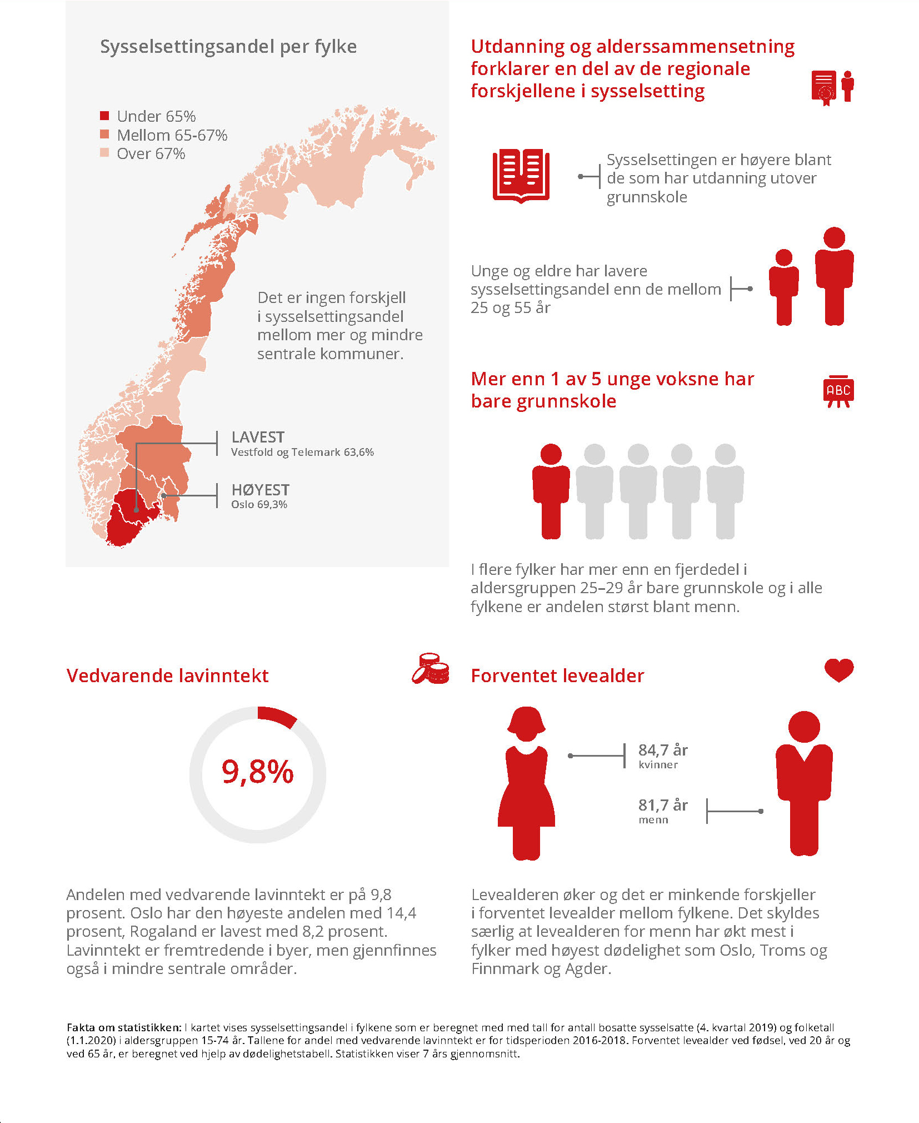
En høy deltakelse i arbeidslivet indikerer en god utnyttelse av arbeidskraftsressursene. I dette kapitlet skal vi se nærmere på regionale forskjeller i deltakelse i arbeidslivet og regionale sammenhenger med inntekt, levekår og helse.

Arbeid og utdanning sentralt
Selv om Norge har en relativt høy sysselsettingsandel sammenlignet med andre land, har vi også etter samme målestokk en høy andel mottakere av uføretrygd og andre helserelaterte ytelser. Det bidrar til at mange i arbeidsdyktig alder står utenfor arbeidslivet. Svak helse er dermed ofte koblet til manglende deltakelse i arbeidsmarkedet. Perspektivmeldingen 2021 viser videre til at over tid er svak kobling til arbeidsmarkedet nært knyttet til å leve med vedvarende lavinntekt, særlig for personer i yrkesaktiv alder. Vi vet videre at manglende formell kompetanse og ikke fullført videregående utdanning gir store utfordringer med å komme i arbeid, og personer med lite formell utdanning og manglende kvalifikasjoner er overrepresentert blant arbeidsledige og uføre. Det er også nær sammenheng mellom en persons utdanningsnivå og lavinntektsrisiko. Personer som har utdanning på grunnskolenivå eller lavere er sterkt overrepresentert i lavinntektsstatistikken, sammenlignet med personer som har fullført videregående opplæring.
Vi vil i dette kapitlet se nærmere på om slike sammenhenger også framtrer geografisk, på tvers av fylker og kommuner, samt om det kan kobles til sentralitet.
Koronapandemien ga en plutselig og betydelig reduksjon i aktiviteten i norsk økonomi. Nedstengningen førte til lavere arbeidskraftbehov og sysselsettingen falt i de fleste næringer. Perspektivmeldingen 2021 viser til at aktivitetsnivået i norsk økonomi er forventet å ta seg gradvis opp, og at etterspørselen etter arbeidskraft igjen vil øke. Samtidig er de mer langsiktige konsekvensene av pandemien usikre. For noen næringer vil det sannsynligvis være utfordrende å komme tilbake til tidligere aktivitetsnivå, fordi handelsmønstre og folks vaner endres. Andre næringer vil derimot kunne oppleve sterkere aktivitetsvekst og økt behov for arbeidskraft.
Det er godt dokumentert at lengre perioder med ledighet fører til tap av kompetanse og nettverk, økte helseproblemer og risiko for at den som har blitt arbeidsledig havner varig utenfor arbeidslivet. Å bli gående ledig over lang tid øker risikoen for frafall fra arbeidslivet og kan gi større tilstrømming til helserelaterte trygdeytelser (Meld. St. 14 [2020–2021]). En analyse av Navs statistikk over dagpengesøkere i de første ukene etter virusutbruddet viste at risikoen for å bli permittert eller sagt opp var større for personer med lavinntekt sammenlignet med personer med høyere utdanning og høyere inntekt (Bratsberg mfl., 2020).

Deltakelse i arbeidsmarkedet – sysselsettings- og uføreandeler

Gradvis økt sysselsettingsandel de siste årene før koronapandemien
Norge har relativt høy sysselsettingsandel sammenlignet med andre OECD-land. De siste ti årene har andelen sysselsatte utviklet seg noe svakere i Norge enn i andre land (Meld. St. 14 [2020–2021]). Sysselsettingsandelen i Norge hadde en nedadgående trend over en lengre periode fra midten av 2000-årene, mens den har økt gradvis de siste årene, jf. figur 5.1. Det er flere potensielle grunner til denne utviklingen. Etterspørsel etter arbeidskraft vil alltid variere med konjunkturene, og effektene av finans- og oljekrisene i midten av 2000- og 2010-årene bidro til å trekke ned sysselsettingsandelen betydelig. En gunstigere økonomisk utvikling i årene etter oljeprisfallet har på samme måte bidratt til økt sysselsetting. Samtidig som disse økonomiske rystelsene bidro til at sysselsettingen avtok i perioder, har antallet sysselsatte likevel økt de fleste årene etter finanskrisen slo inn.
          - Antall og andel sysselsatte (15–74 år) i Norge 2008–2019. Tall i antall personer og prosent.
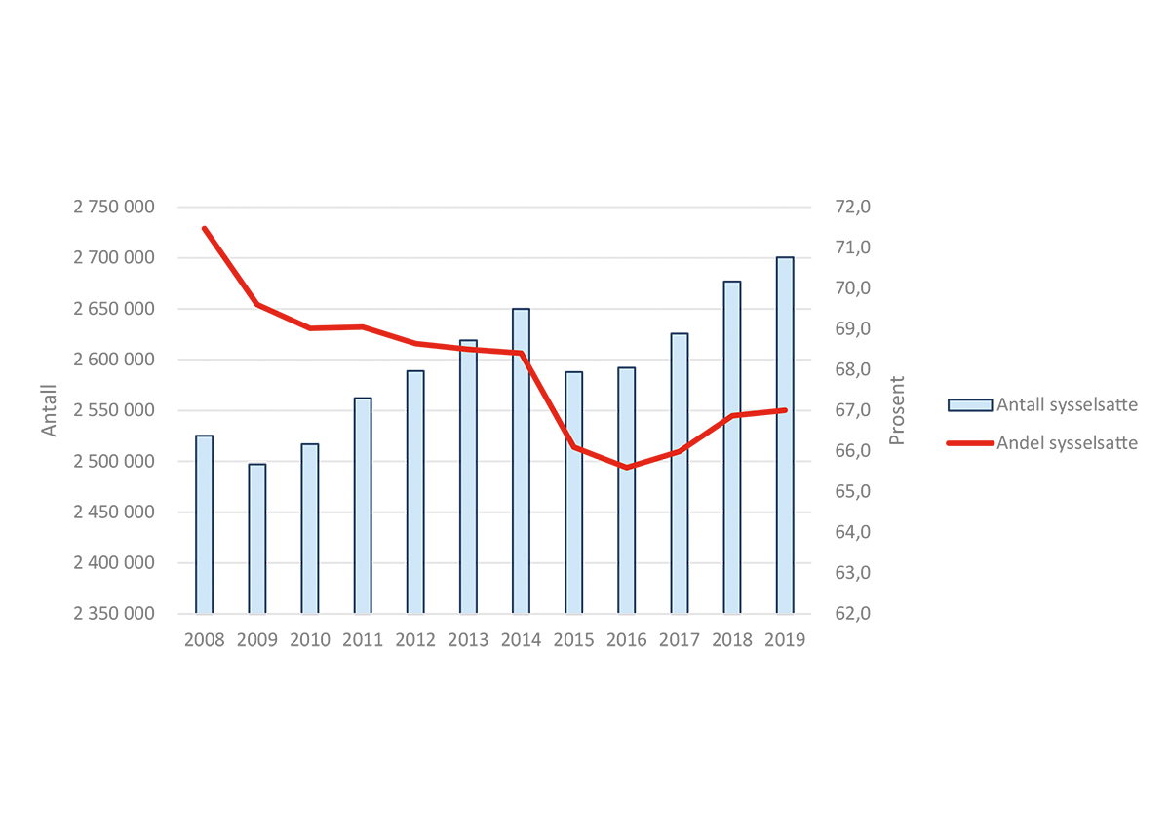
Kilde: SSB (tabell 07984 og 07459). Beregninger: KMD.
Det er ikke bare konjunkturer som påvirker sysselsettingsandelen. Det at flere er i utdanning, og at flere utdanner seg uten å arbeide deltid eller søke arbeid ved siden av skolegang, er et eksempel. Demografisk utvikling og migrasjon kan også spille en viktig rolle. En aldrende befolkning og økt innvandring er for eksempel andre forklaringsvariabler som er blitt trukket fram for å forklare den negative utviklingen i sysselsettingsandelen.
Sysselsettingsnivået varierer i forskjellige aldersgrupper. De under 25 år jobber som gruppe i mindre grad sammenlignet med de over 25 år, samtidig som sysselsettingsandelene tenderer til å falle når man passerer 55 år, med forsterkende effekt når man passerer ulike aldre som gir muligheter for å ta ut pensjon. Når det blir flere eldre, blir det relativt færre i de mest yrkesaktive aldersgruppene, og dette kan dermed bidra til å trekke ned den samlede sysselsettingsandelen. Innvandrerbefolkningen er på den andre siden i hovedsak yngre enn majoritetsbefolkningen, noe som gjerne bidrar i positiv retning. Samtidig har innvandrere generelt et lavere sysselsettingsnivå sammenlignet med majoritetsbefolkningen, og det er også variasjoner mellom grupper fra forskjellige land og forskjellig innvandringsbakgrunn. I en studie av hvordan endret befolkningssammensetning påvirker sysselsettingen finner Bhuller og Eika (2020) at endringer i sammensetning av alder og innvandring har bidratt til å trekke ned sysselsettingen i perioden 2000–2017. Parallelle endringer i sammensetning av utdanningsnivå gjør likevel at denne effekten samlet sett er liten. I tillegg viser de til at sysselsettingen blant de eldre og innvandrere økte betydelig i den samme perioden, noe som også dempet den negative effekten på sysselsettingsandelen av at disse gruppene ble større. Aldringen av befolkingen vil likevel gradvis bidra til å trekke de samlede sysselsettingsandelene nedover over tid. Selv om slike endringer i alderssammensetning i stort kan balanseres ut med andre parallelle utviklingstrekk, er det likevel mulig at aldringen vil kunne slå forskjellig ut regionalt. Dette vil avhenge av befolkningssammensetningen og utviklingen i denne.

Sysselsettingsandelen i fylkene
Sysselsettingsandelene var ved utgangen av 2019 høyest i Oslo. Den var også nokså høy for vestlandsfylkene og Trøndelag samt for Troms og Finnmark. Agder samt Vestfold og Telemark hadde lavest andel sysselsatte, etterfulgt av Innlandet og Nordland. Dette er et regionalt mønster som har vedvart over tid, selv om rangeringen mellom fylkene på toppen har forandret seg noe som en konsekvens av oljeprisfallet. Effektene av oljeprisfallet var mer tydelig konsentrert i kystfylkene fra Agder opp til Møre og Romsdal, og bidro til å trekke ned sysselsettingsandelene i disse fylkene. Ved utgangen av 2019 var det om lag 6 prosentpoeng i forskjell mellom fylket med den høyeste respektive laveste sysselsettingsandelen, henholdsvis Oslo og Vestfold og Telemark. Variasjonen innad i fylkene er størst blant kommunene i Agder og Innlandet, og minst i vestlandsfylkene. Figur 5.2 viser fylkesvis utvikling i sysselsettingsandelen fra 2008 og fram til 2019.
          - Sysselsettingsandel etter fylke 2008–2019. Tall som antall sysselsatte i prosent av befolkningen 15–74 år.
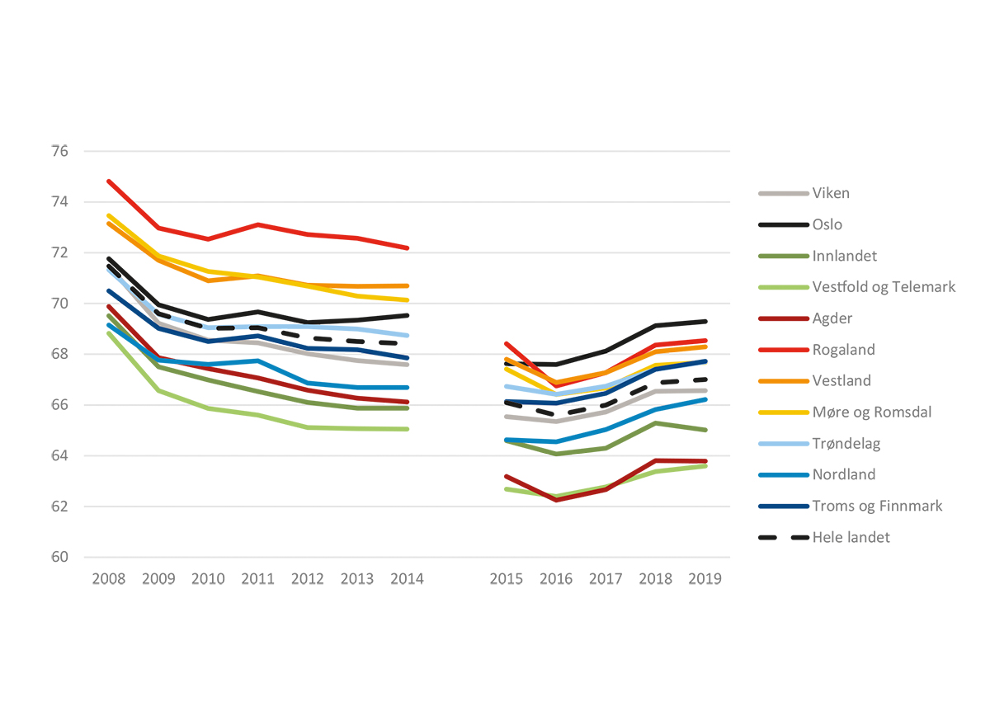
Kilde: SSB (tabell 07984 og 07459). Beregninger: KMD.
I etterkant av finanskrisen var nedgangen i sysselsettingsandel størst blant de yngste (15–24 år) på arbeidsmarkedet i alle fylker. Dette følger et vanlig mønster der nedgangskonjunkturer bidrar til at grupper med liten erfaring har større problemer med å komme seg i arbeid. Disse gruppene er også blant de første til å forsvinne ut av arbeidsmarkedet (SSB, 2017). Det samme skjedde etter oljeprisfallet i fylkene med tett kobling til petroleumsindustrien.
Trenden snudde i 2015, og sysselsettingsandelen økte mest nettopp blant de yngste mellom 2015 og 2019. Økningen var spesielt stor i de nordnorske fylkene, selv om sysselsettingsandelene blant de yngste her allerede var høy. Også i aldersgruppen 25–54 år økte sysselsettingsandelene i alle fylker, etter å ha pekt nedover i relativt lang tid. Derimot sank sysselsettingsandelen blant de eldste i flere fylker. Dette var motsatt fra årene før, der arbeidsdeltakelsen blant de eldste generelt har vært økende. Nedgangen var kraftigst i fylkene som ble rammet hardest av oljeprisfallet. En av flere mulige forklaringer kan være at nedgangen i økonomien bidro til at deler av de eldste i disse områdene valgte å trekke seg tilbake og gå av med pensjon. Figur 5.3 viser sysselsettingsandelen i fylkene for de tre aldersgruppene i 2019 og endring i andelen siden 2015.
          - Sysselsettingsandel i 2019, samt endring i sysselsettingsandel (2015–2019) etter aldersgrupper og fylke. Andel i prosent og endring i andel i prosentpoeng.
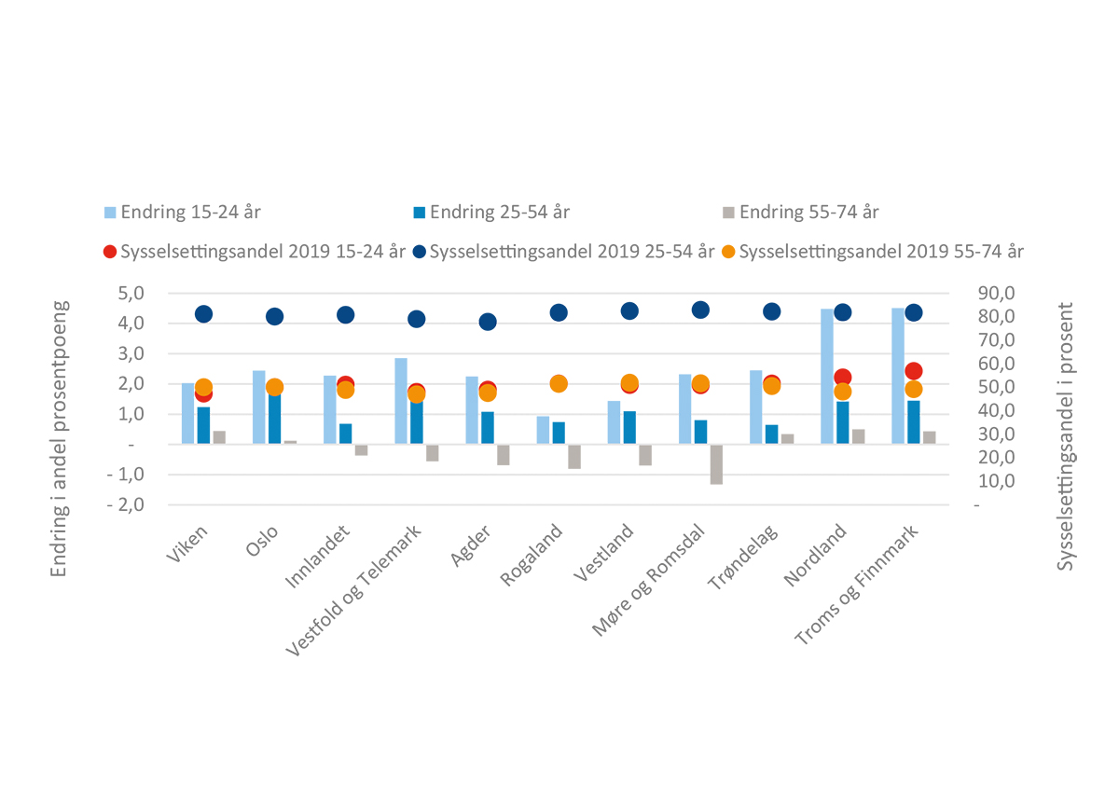
Kilde: SSB (tabell 07984 og 07459). Beregninger: KMD.

Ingen systematiske forskjeller etter sentralitet på landsbasis…
Tabell 5.1 og figur 5.4 viser at sysselsettingsandelen varierer til dels betydelig i ulike deler av landet. Andelen var i 2019 høyest i de minst sentrale kommunene i Viken, mens den var lavest på sentralitet 4 i Vestfold og Telemark. Det var ingen systematiske forskjeller i andel sysselsatte mellom mer og mindre sentrale kommuner. Store deler av Distrikts-Norge var i en situasjon med lav arbeidsledighet og mangel på arbeidskraft. I de aller fleste fylkene var dermed sysselsettingsandelen høyest i de minst sentrale kommunene. Dette gjelder fylkene på Sør-, Øst- og Vestlandet, samt Trøndelag. For de nordnorske fylkene og til dels Møre og Romsdal var situasjonen omvendt. Der er sysselsettingsandelen lavest i de mindre sentrale kommunene.
            - Sysselsettingsandel etter fylke og sentralitet 2019. Tall i prosent av befolkningen (15–74 år).
Fylker | 1 – mest sentrale kommuner | 2 | 3 | 4 | 5 | 6 – minst sentrale kommuner | Totalt
Viken | 69,5 | 65,3 | 65,3 | 64,7 | 70,9 | 75,6 | 66,6
Oslo | 69,3 |  |  |  |  |  | 69,3
Innlandet |  | 64,3 | 64,9 | 65,0 | 65,3 | 66,3 | 65,0
Vestfold og Telemark |  | 65,4 | 63,0 | 62,0 | 65,0 | 69,2 | 63,6
Agder |  |  | 63,4 | 63,9 | 66,2 | 69,7 | 63,8
Rogaland |  | 68,1 | 69,5 | 67,8 | 69,7 | 71,6 | 68,5
Vestland |  | 67,8 | 67,7 | 68,6 | 69,4 | 68,4 | 68,3
Møre og Romsdal |  |  | 69,3 | 67,0 | 67,4 | 67,5 | 67,7
Trøndelag |  | 68,0 | 67,0 | 66,7 | 68,1 | 69,2 | 67,7
Nordland |  |  | 70,2 | 65,5 | 65,8 | 63,7 | 66,2
Troms og Finnmark |  |  | 71,3 | 67,7 | 66,9 | 63,3 | 67,7
Hele landet | 69,4 | 66,7 | 65,8 | 66,5 | 67,5 | 66,3 | 67,0
Kilde: SSB (tabell 07984 og 07459). Beregninger: KMD.
          - Sysselsettingsandel i bo- og arbeidsmarkedsregioner. 2019. Tall i prosent av befolkningen (15–74 år).
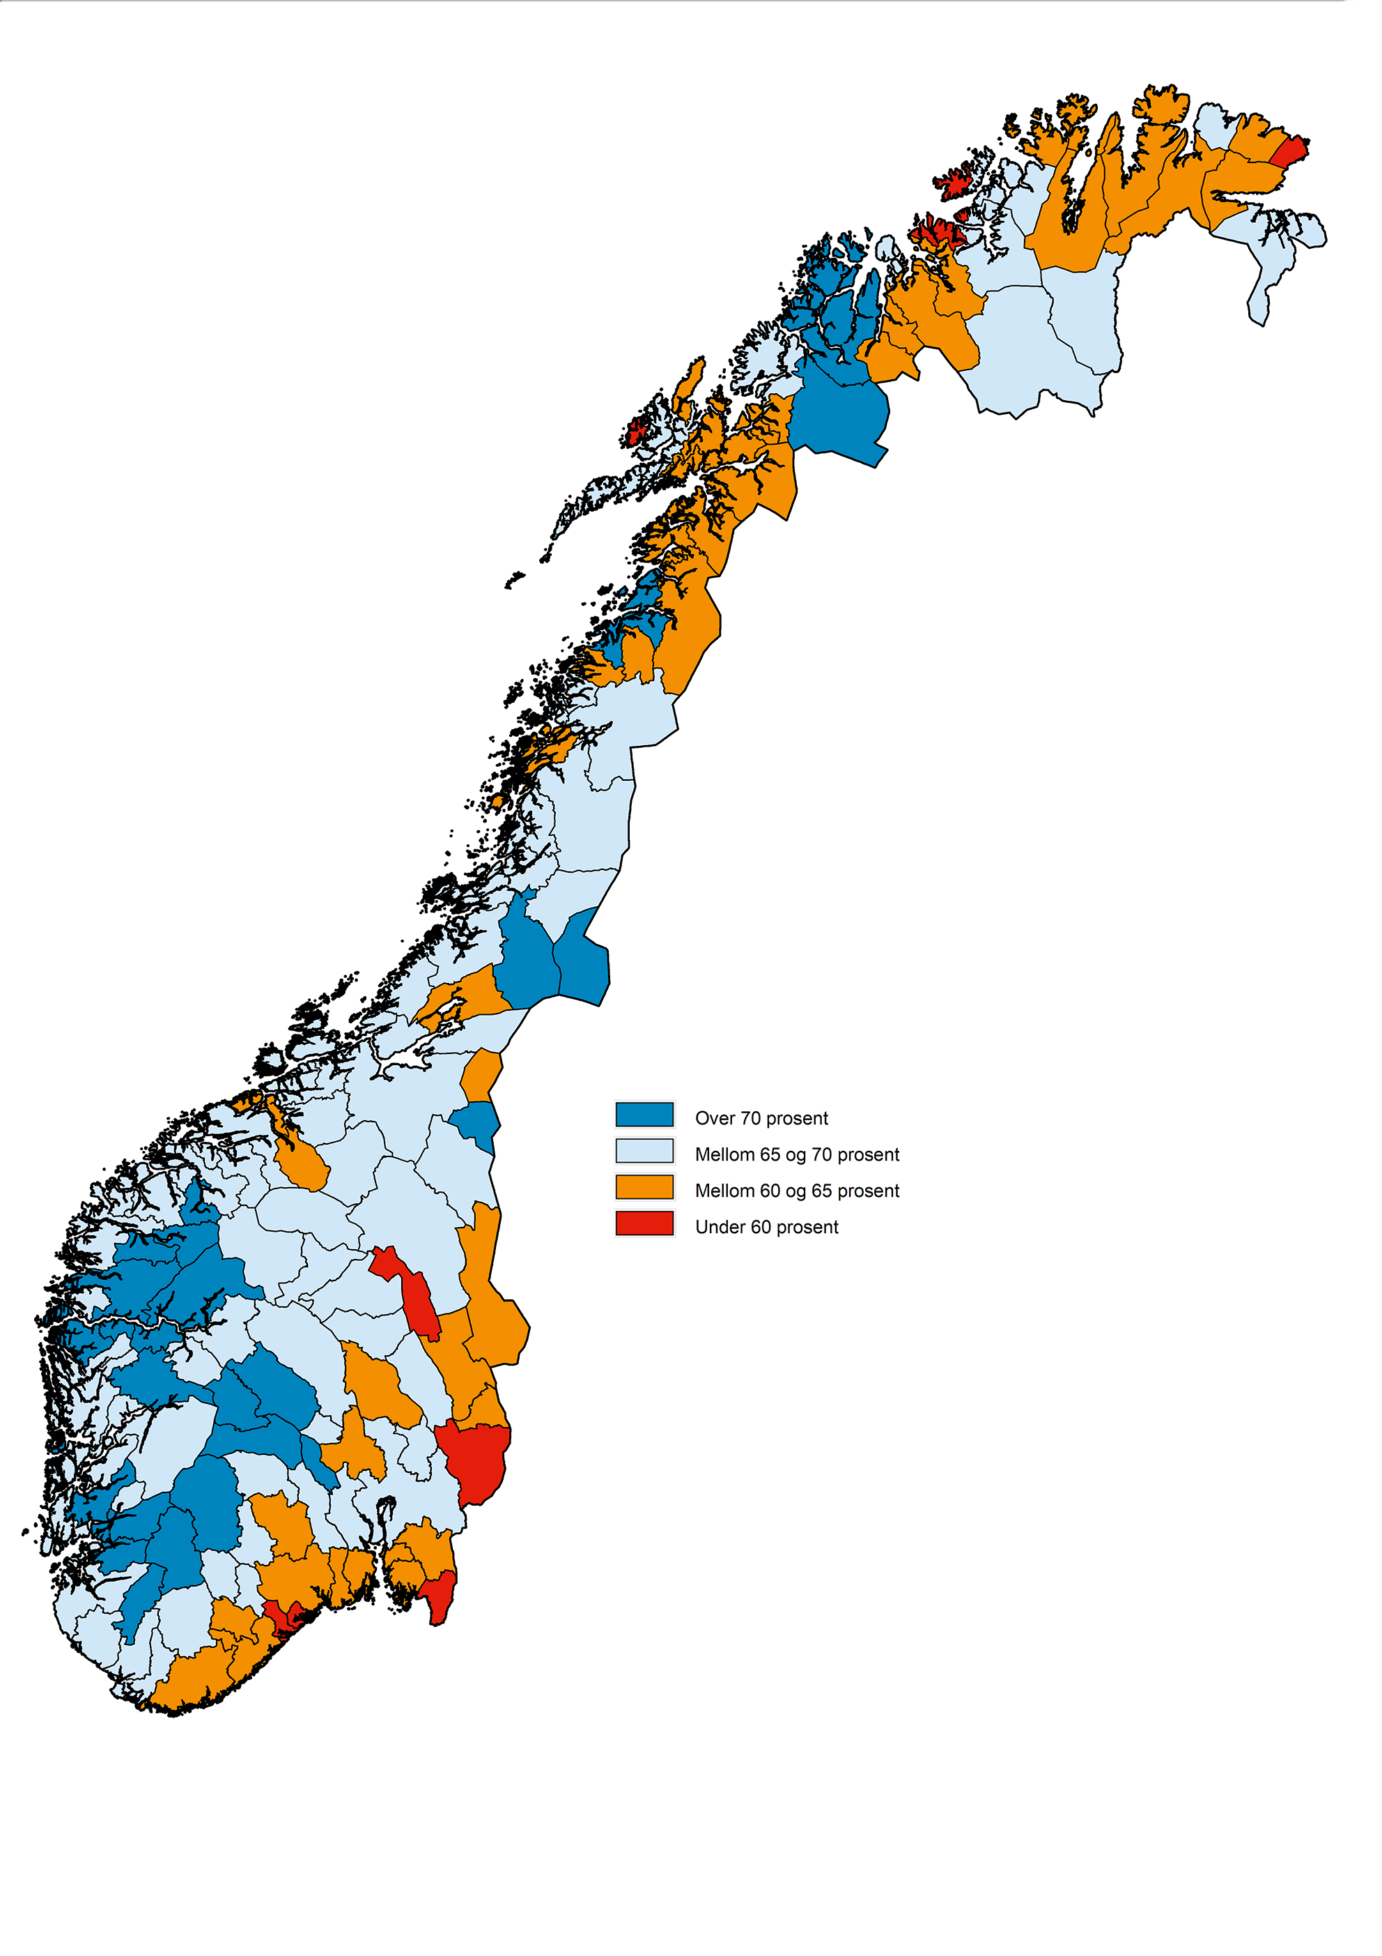
Kilde: SSB (tabell 07984 og 07459). Beregninger: KMD.
          - Faktisk og aldersstandardisert* sysselsettingsandel i fylker 2019. Tall i prosent av befolkningen (15–74 år).
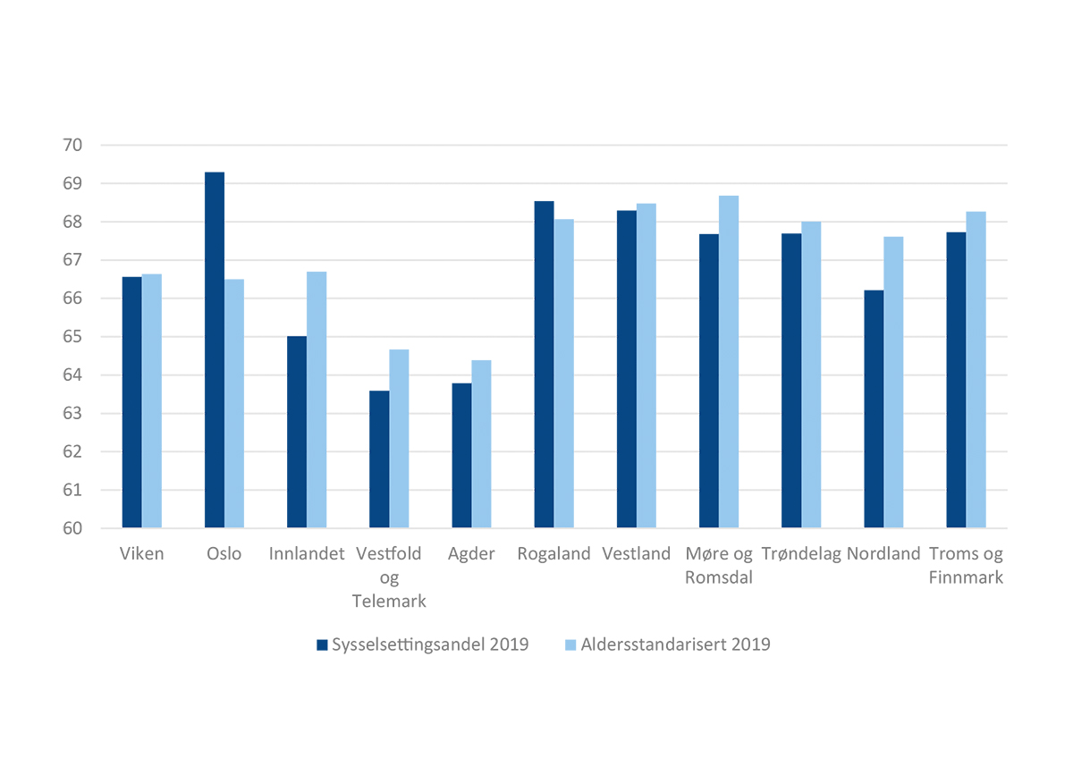
Kilde: SSB (tabell 07984 og 07459). Beregninger: KMD.
* Aldersstandardisering gjøres ved å anta at aldersstrukturen er lik i hele landet. Vi får dermed et samlet tall basert på regionale forskjeller i sysselsettingsandelen i aldersgruppene 15–24 år, 25–54 år og 55–74 år.

… men det skyldes i stor grad alderssammensetningen
Som vi så i figur 5.3 er det relativt store forskjeller i sysselsettingsandel etter alder. Unge og eldre har lavere sysselsettingsandel enn de mellom 25 og 55 år. Mange unge er under utdanning, mens eldre er ute av arbeidslivet av helserelaterte grunner. Alderssammensetningen vil derfor påvirke det samlede sysselsettingsnivået. Sysselsettingsandelen i ulike aldersgrupper varierer mellom fylker. Ved å kontrollere for ulik alderssammensetning i kommuner og regioner får vi et samlet bilde på sysselsettingsandelen i de ulike aldersgruppene sammenlignet med landsgjennomsnittet.
Hvis vi aldersstandardiserer fylkenes sysselsettingsandel, ser vi at en del av de regionale forskjellene skyldes ulik alderssammensetning i befolkningen, jf. figur 5.5 , og forskjellen mellom fylket med høyest og lavest andel reduseres fra 6 til om lag 4 prosentpoeng.
Fylker med en høy andel eldre, som Nordland, Innlandet, Vestfold og Telemark og Møre og Romsdal opplever den største økningen, mens Oslos andel reduseres betraktelig. Dette kommer av at Oslo har en stor andel av sin befolkning i spennet mellom 25–54 år (64 prosent), som er den aldersgruppen der sysselsettingsandelen er høyest.
Hvis vi tar hensyn til alderssammensetningen ser vi at sysselsettingsandelen etter sentralitet også endres betydelig, jf. figur 5.6. Aldersstandardiseringen reduserer igjen andelen i Oslo og omegn (sentralitet 1) relativt mye og viser at sysselsettingen i de enkelte aldersgruppene er omtrent på landsgjennomsnittet. I distriktskommunene på sentralitet 4, 5 og 6 viser aldersstandardiseringen at sysselsettingsandelen i de ulike aldersgruppene samlet sett er høyere enn landsgjennomsnittet. Dette er særlig tilfellet for de yngste på alle tre nivåer, men også for de aller eldste i kommuner på sentralitet 5 og 6.
          - Faktisk og aldersstandardisert* sysselsettingsandel etter sentralitet, 2019. Tall i prosent av befolkningen (15–74 år).
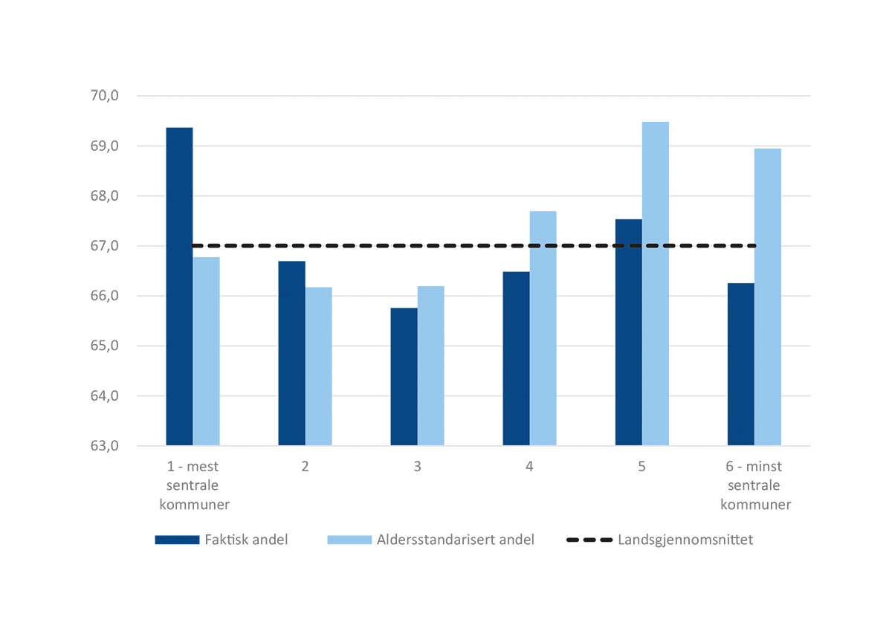
Kilde: SSB (tabell 07984 og 07459). Beregninger: KMD.
* Aldersstandardisering bygger på samme metode som i figur 5.5. Stiplet linje er det faktiske landsgjennomsnittet.

Mange er utenfor arbeidslivet grunnet helseplager – det er en sterk sammenheng mellom sysselsettingsandel og uføreandel i kommunene
Svak helse er ofte koblet til manglende deltakelse i arbeidsmarkedet. Norge har i internasjonal målestokk en høy andel mottakere av uføretrygd og andre helserelaterte ytelser. Det bidrar til at mange i arbeidsdyktig alder står utenfor arbeidslivet. Det er derfor en tydelig sammenheng mellom en kommunes sysselsettings- og uførenivå. Et lavt sysselsettingsnivå i mange kommuner skyldes at mange i yrkesaktiv alder er uføretrygdet. I kommuner der sysselsettingsandelen er under 60 prosent mottar mer enn 10 prosent av befolkningen mellom 18 og 67 år uføretrygd, jf. figur 5.7.
          - Sammenheng mellom sysselsettingsandel (15–74 år) og uføreandel (18–67 år) i kommuner. Tall som gjennomsnittlig årlig prosent (2016–2018)
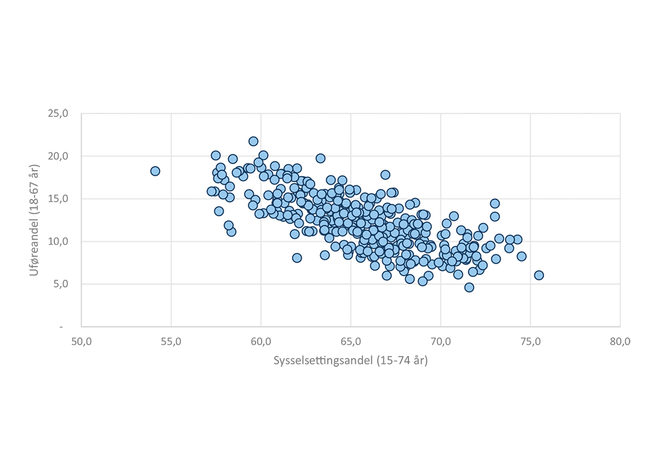
Kilde: SSB (tabell 07984, 07459 og 11715). Beregninger: KMD.

Uføreandelen er høyest i de minst sentrale områdene
Gruppert etter sentralitet er det de minst sentrale kommunene som har den høyeste uføreandelen. Det er et relativt tydelig mønster at andelen minker når sentraliteten øker, selv om andelen i småsenterkommunene på nivå 5 er noe lavere enn små bykommuner og byomlandskommuner på nivå 4, jf. tabell 5.2. Uføreandelen varierer også betraktelig mellom fylkene. Høyest uføreandel finner vi i Agder, Nordland, Innlandet og Vestfold og Telemark. Oslo og vestlandsfylkene har de laveste andelene.
            - Andel mottakere av uføretrygd etter fylke og sentralitet desember 2019. Tall i prosent av befolkningen (18–67 år).
Fylke | 1 – mest sentrale kommuner | 2 | 3 | 4 | 5 | 6 – minst sentrale kommuner | Totalt
Viken | 6,8 | 10,9 | 12,3 | 14,0 | 10,5 | 9,7 | 10,2
Oslo | 6,1 |  |  |  |  |  | 6,1
Innlandet |  | 11,5 | 13,5 | 16,0 | 14,7 | 13,1 | 14,0
Vestfold og Telemark |  | 12,1 | 13,8 | 15,6 | 15,4 | 11,2 | 13,7
Agder |  |  | 13,3 | 16,0 | 16,1 | 12,6 | 14,2
Rogaland |  | 7,8 | 9,0 | 11,2 | 10,9 | 9,8 | 9,0
Vestland |  | 8,1 | 9,9 | 9,8 | 9,9 | 10,0 | 9,0
Møre og Romsdal |  |  | 8,8 | 10,5 | 10,9 | 12,3 | 10,2
Trøndelag |  | 9,0 | 11,6 | 13,5 | 13,8 | 13,9 | 11,3
Nordland |  |  | 10,1 | 15,4 | 14,6 | 16,3 | 14,2
Troms og Finnmark |  |  | 8,2 | 12,1 | 13,5 | 15,3 | 11,8
Hele landet | 6,3 | 9,6 | 12,0 | 12,8 | 12,5 | 13,7 | 10,5
Kilde: SSB (tabell 11715), Beregninger: KMD.
          - Andel mottakere av uføretrygd i bo- og arbeidsmarkedsregioner desember 2019. Tall i prosent av befolkningen (18–67 år).
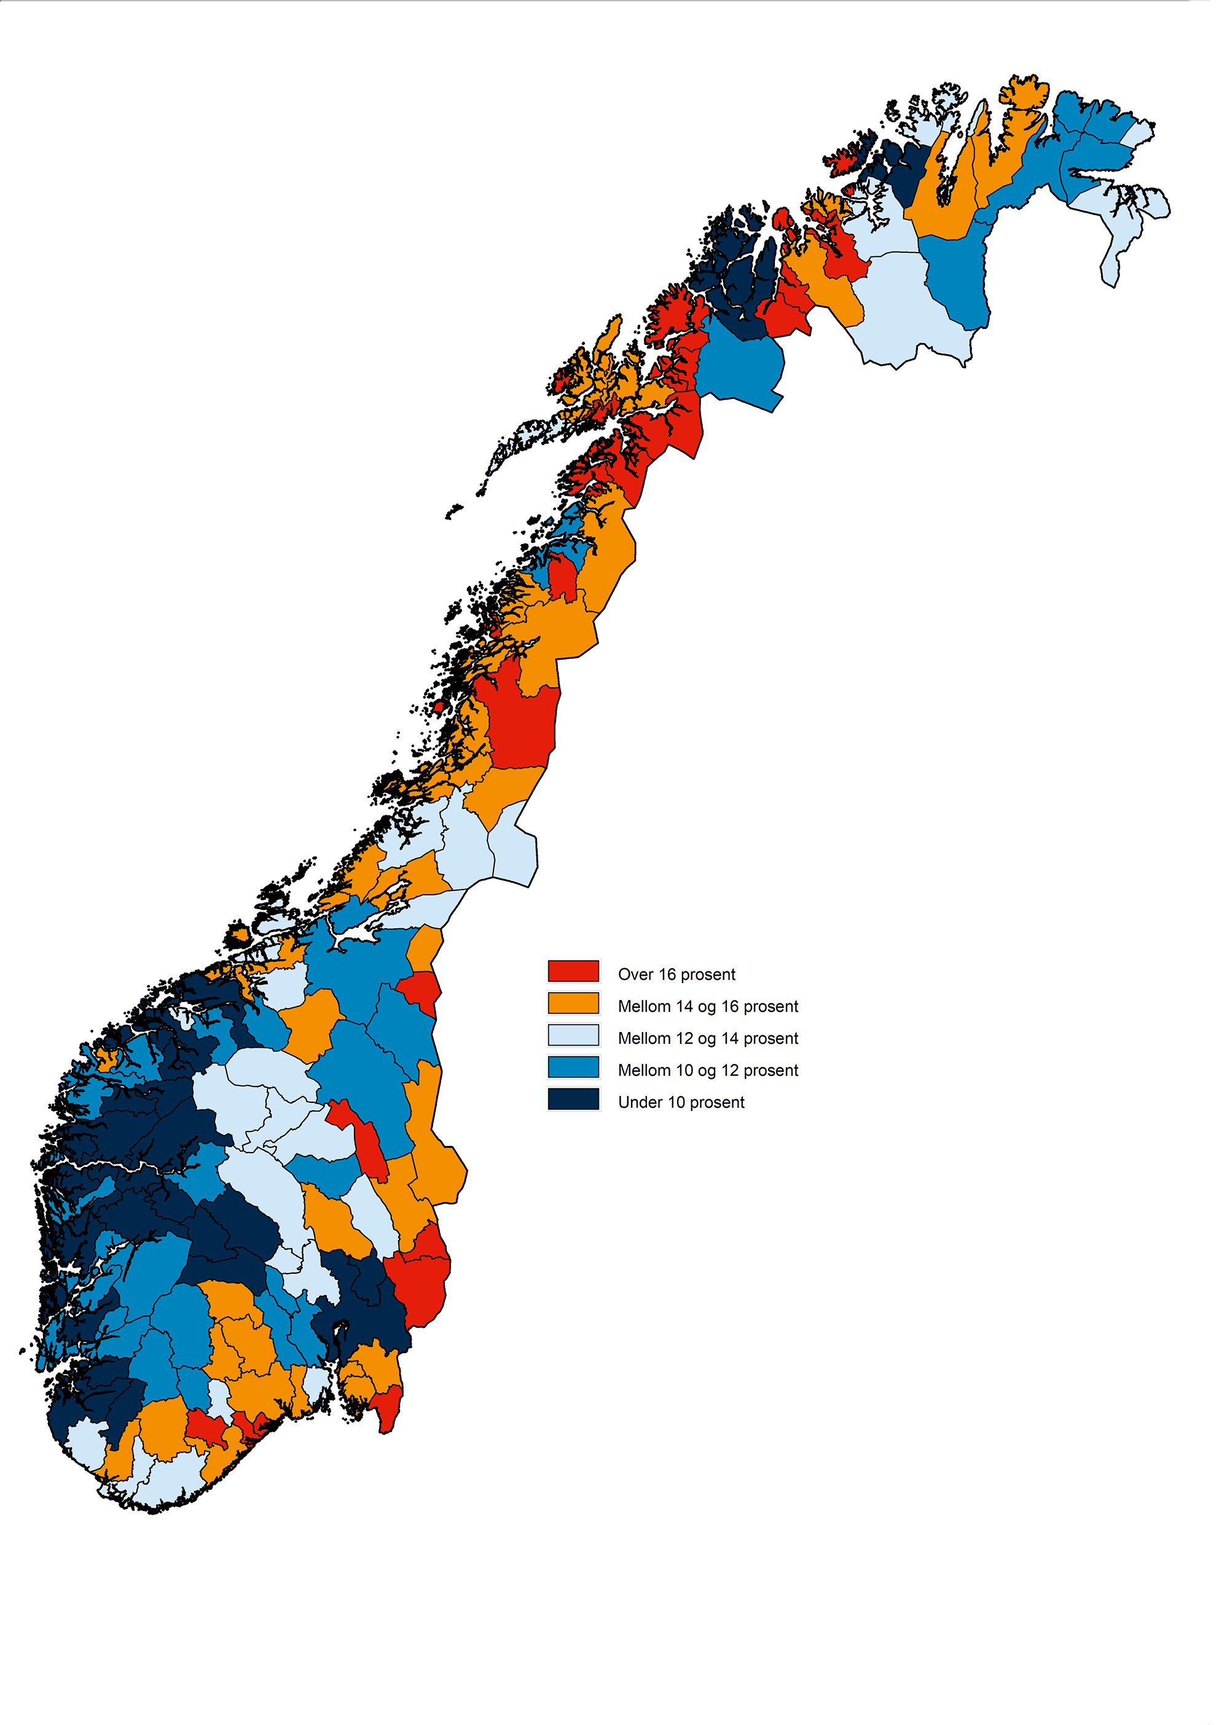
Kilde: SSB (tabell 11715). Beregninger: KMD.

Alderssammensetning forklarer bare noe av de regionale forskjellene i uføretrygd
De fylkesvise forskjellene er et mønster som har vedvart over tid, og det er et relativt tydelig mønster at mange av fylkene med lave sysselsettingsandeler gjenfinnes blant de med høye uføreandeler.
På samme måte som for sysselsettingsandelen varierer forekomsten av uføretrygd med alder. Figur 5.9 viser andelen uføretrygdmottakere av befolkningen i aldersgruppene 18–34 år, 35–54 år og 55 år og over per desember 2019. Andelen som mottar uføretrygd øker betydelig med alder og i aldersgruppen 55–67 år mottar 24 prosent uføretrygd.
          - Andel mottakere av uføretrygd etter aldersgrupper desember 2019. Tall i prosent av befolkningen
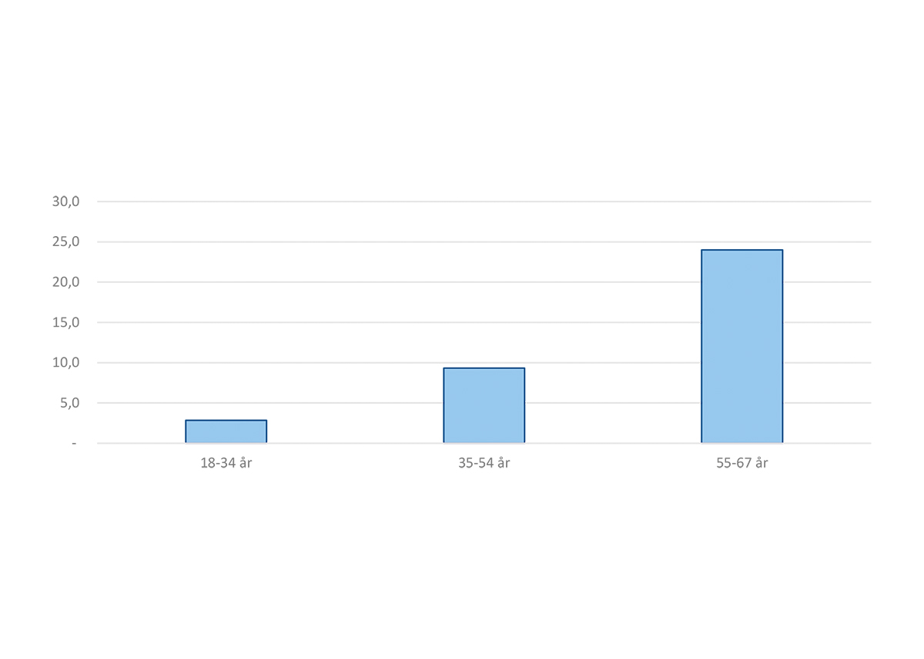
Kilde: SSB (tabell 11715). Beregninger: KMD.
På samme måte vil det faktum at de eldste dominerer blant uføremottakere bidra til å forklare de til dels store regionale variasjonene i uføreandelene. Det er en relativt tydelig sammenheng mellom et fylkes uføreandel og andelen av befolkningen over 55 år. Aldersstandardisering av andelen uføre påvirker også uføreandelen, men i mindre grad enn andelen sysselsatte. Agder har for eksempel landets høyeste uføreandel parallelt med en lavere andel eldre. I figur 5.10 ser vi at dette skyldes at Agder har relativt høye uføreandeler også i de yngre aldersgruppene. Møre og Romsdal har derimot en relativt høy andel eldre kombinert med lavere uføreandel. Fylker med høye uføreandeler, som Innlandet, Vestfold og Telemark og Nordland, har alle en høy andel av befolkningen over 55 år, mens fylker som Oslo, Rogaland og Vestland er i motsatt posisjon med lav andel uføre og eldre.
Et fellestrekk for fylkene med de høyeste uføreandelene er at de er høyt over landsgjennomsnittet på tvers av alle aldersgrupper, jf. figur 5.10. Fylkesvise forskjeller synes dermed også å komme av et generelt høyt eller lavt nivå for alle sett under ett i de enkelte fylkene, og det vil sannsynligvis være flere varierende lokale og regionale faktorer, i tillegg til de vi har tatt opp her, som forklarer dette.
          - Uføreandel etter aldersgrupper og fylker, desember 2019. Tall i prosent av landsgjennom­snittet = 100.
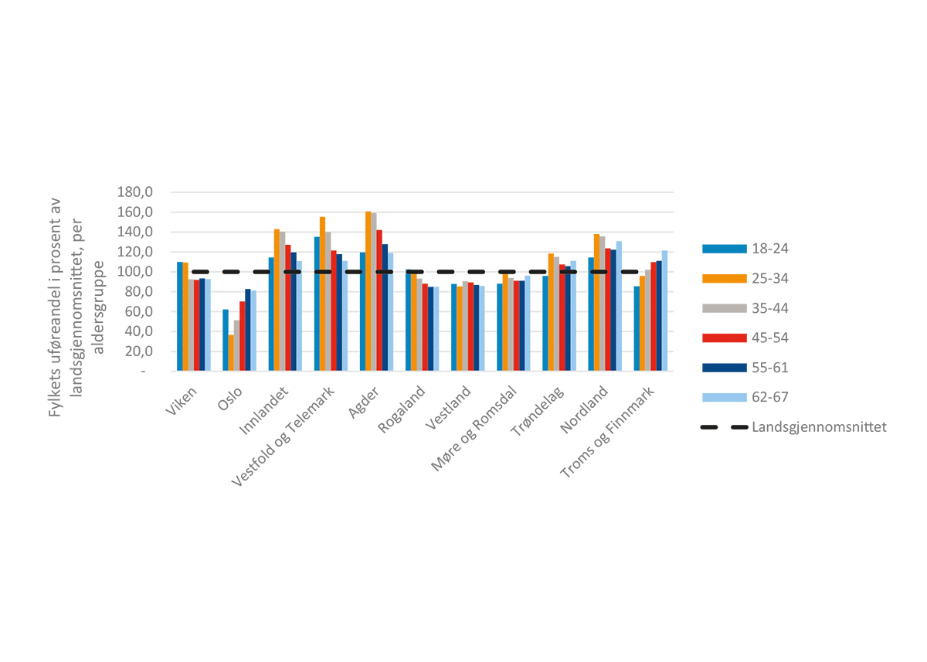
Kilde: SSB (tabell 11715). Beregninger: KMD.
Heller ikke etter sentralitet bidrar aldersstandardisering til å endre på andelen uføre i betydelig grad, jf. figur 5.11. Riktig nok reduseres andelen uføre i mindre sentrale kommuner, sammenlignet med landsgjennomsnittet, men for de mer sentrale kommunene blir andelen i liten grad påvirket. Som for fylkene gjenstår det fortsatt betraktelige forskjeller.
          - Faktisk og aldersstandardisert* uføreandel etter sentralitet desember 2019 Tall i prosent av befolkningen (18–67 år).
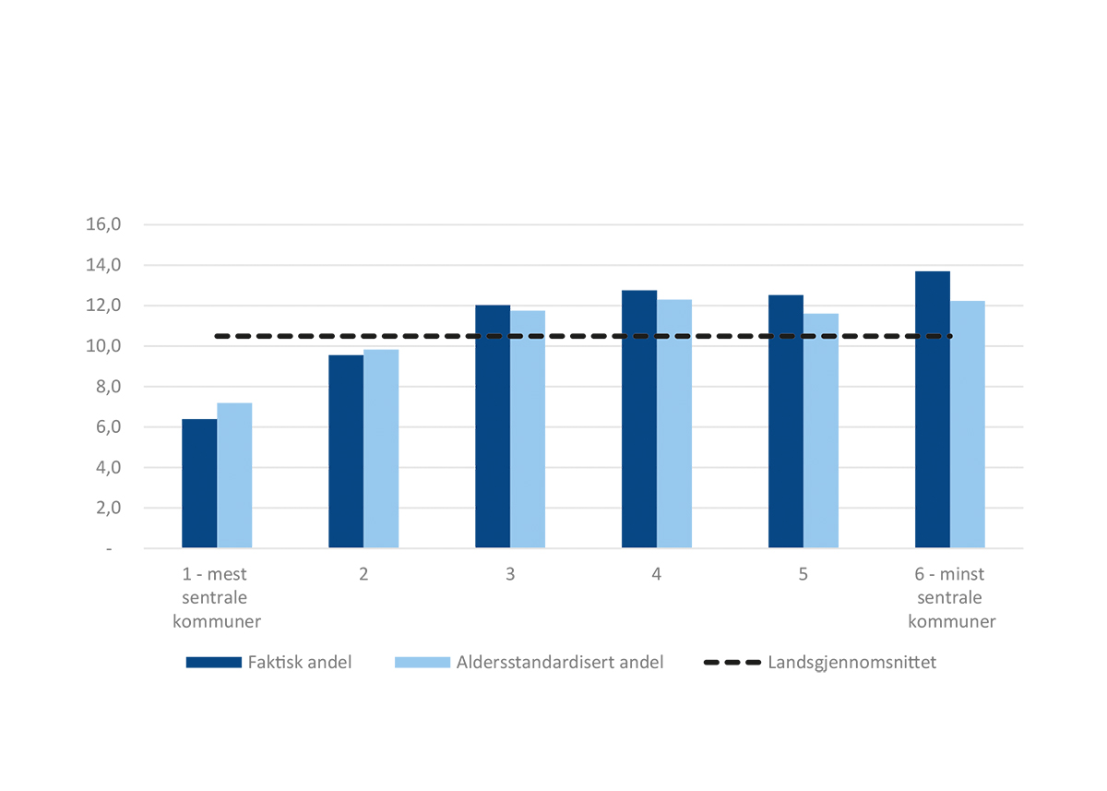
Kilde: SSB (tabell 11715). Beregninger: KMD.
* Aldersstandardisering bygger på samme metode som i figur 5.5. For uføreandel er standardiseringen basert på aldersgruppene 18–24 år, 25–34 år, 35–44 år, 45–54 år, 55–61 år og 62–67 år. Stiplet linje er det faktiske landsgjennomsnittet.
Hvorfor aldersstandardisering ikke utjevner forskjellene i uføreandelen i like stor grad som for sysselsettingsandelen er en sammensatt problemstilling, og det er vanskelig å gi entydige svar. Noe av bakgrunnen kan likevel henge sammen med muligheten for å kombinere arbeid og uføretrygd, og geografiske variasjoner i utbredelse av arbeidsintensiteten blant de uføretrygdede. Det å kombinere uføretrygd og arbeid er noe mer utbredt i de mindre sentrale områdene av landet, og det at flere uføre her jobber i noen grad kan bidra til å forklare bildet av et kombinert høyt sysselsettings- og uførenivå.
          - Arbeidsintensitet blant uføretrygdmottakere etter sentralitet 2019. Tall i prosent av totalt antall uføretrygdmottakere per intensitetsnivå.
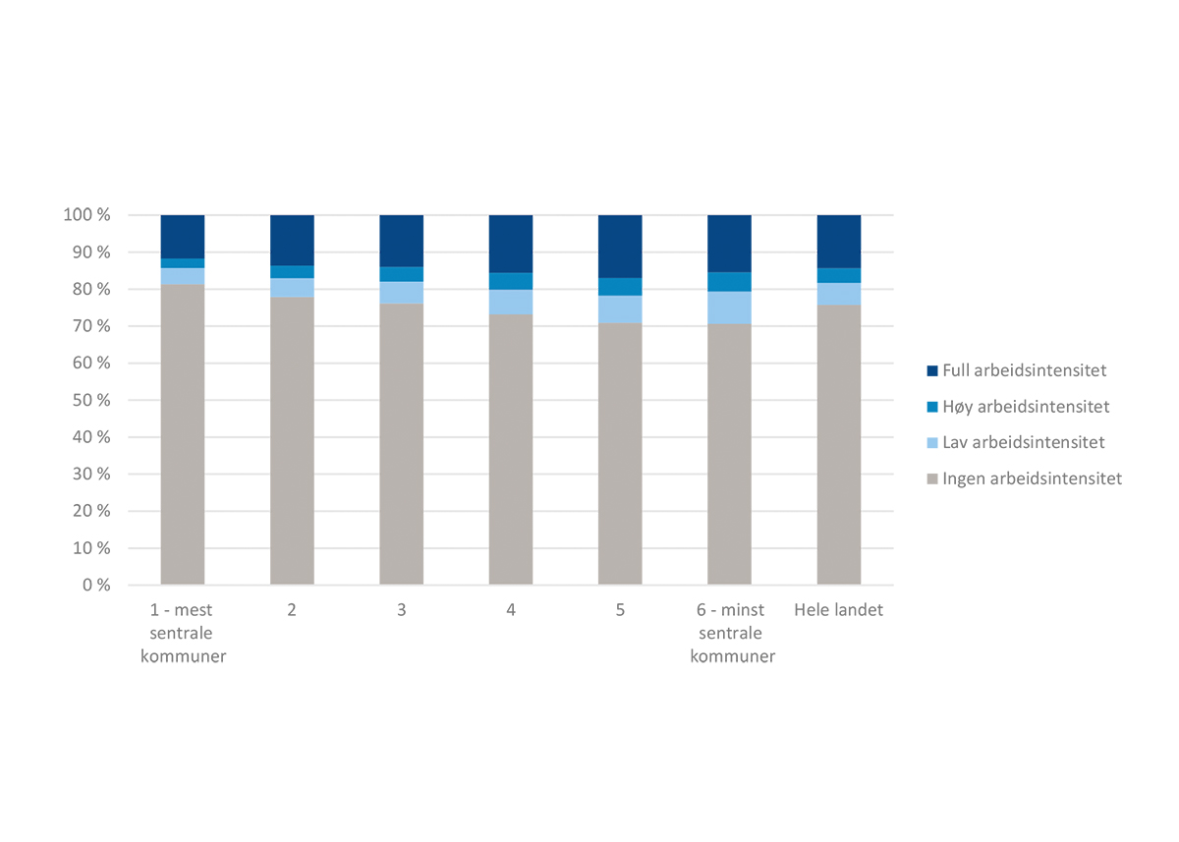
Kilde: SSB (tabell 11849). Beregninger: KMD.
              - Utvikling i antall uføre
Oversikter fra Nav viser at det har vært en relativt stabil utvikling i andelen uføre over lang tid (Nav, 2020a). De siste årene har den samlede andelen likevel vært økende. Utover avgang til alderspensjon, arbeid eller død er utviklingen i uføretrygd nært knyttet til andre helserelaterte ytelser, og da særlig arbeidsavklaringspenger (AAP), selv om sykepenger og personer uten særlig tilknytning til arbeidslivet også er viktige faktorer. Denne sammenhengen er tydelig over tid, og har også vært en viktig faktor i de siste årenes økende uføreandel. Fra 2018 ble det for eksempel innført flere endringer i AAP-regelverket – med mål om å medvirke til raskere avklaring av stønadsmottakernes arbeidsevne og økt overgang til arbeid – og disse innebar blant annet innstramminger for å kunne motta AAP utover den ordinære perioden på 4 år. Analyser fra Nav viser at disse endringene har bidratt til at flere får raskere avklaring, og at mange som konsekvens har gått over til uføretrygd (Lima og Grønlien, 2020).
Etter alder har andelen lenge gått nedover for de eldste (over 55 år). Det er flere forhold som spiller inn. Nav viser blant annet til økt sysselsetting blant eldre over tid, der denne særlig har vært økende for de mellom 62–66 år etter pensjonsreformen i 2011, der flere også fikk mulighet å ta ut alderspensjon fra 62 år. Ellers vil generelle utviklingstrekk som forbedringer i helse, utdanningsnivå og arbeidsmiljø sannsynligvis også bidra til den synkende andelen (Nav, 2020a). For de yngste mottakerne – de mellom 18 og 24 år – har det vært en relativt langsom men kontinuerlig vekst. Dette skyldes en kombinasjon av endringer i regelverk, helse og demografi over tid (Bragstad, 2018). Det er mottakere mellom 18 og 19 år som er den største drivkraften bak veksten for de under 30 år, og mye av det synes å skyldes flere barn og unge med psykiske lidelser (Ibid.). Diagnosefordelingen (per juni 2016) blant unge uføretrygdede viser at det var flest med psykiske lidelser og atferdsforstyrrelser (64,4 prosent), medfødte misdannelser og kromosomavvik (12,2 prosent) og sykdommer i nervesystemet (10,4 prosent). For mottakere mellom 25 og 55 år har det de siste årene vært en relativt stor økning (Nav, 2020a).
Når vi ser hvordan utviklingen har vært på tvers av aldersgrupper i fylkene, finner vi i hovedsak igjen det nasjonale mønsteret, men også her er det en del regionale forskjeller. Figur 5.13 viser fylkesvise endringer mellom 2015 og 2019 i forskjellige aldersgruppers uføreandel, og der kan vi se at nedgangen blant de eldre er særlig merkbar i Trøndelag og de nordnorske fylkene. Til sammenligning har uføreandelen blant de eldste holdt seg nærmest uforandret i vestlandsfylkene, og i Oslo og Agder har den heller økt marginalt. Andelen har økt mest i aldersgruppen 35–54 år i alle fylker.
          - Endring i andel mottakere av uføretrygd i fylker (desember 2015–desember 2019) Tall som endring i prosentpoeng.
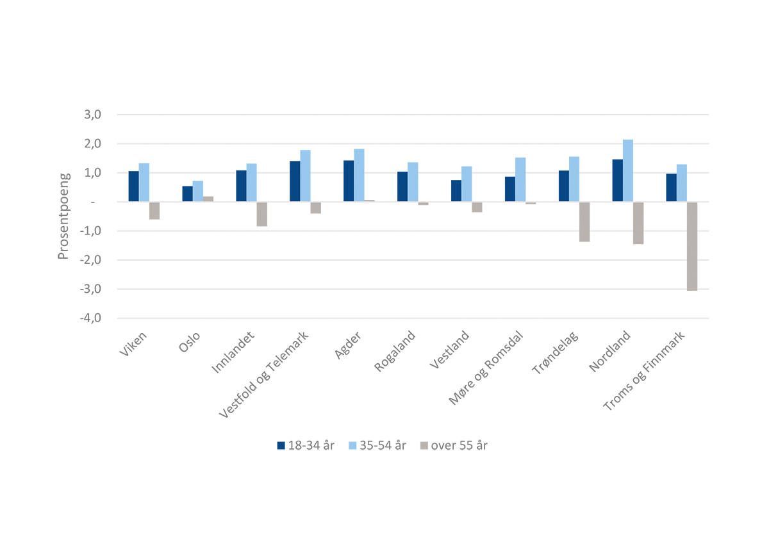
Kilde: SSB (tabell 11715). Beregninger: KMD.

Sammenhengen mellom deltakelse i arbeidslivet og utdanning

Lav utdanning gir økt risiko for å stå utenfor arbeidsmarkedet
Utdanning har stor betydning for sosioøkonomisk mobilitet og menneskers mulighet til å få et bedre liv. Man finner dermed en klar statistisk sammenheng mellom utdanningsnivå og deltakelse i arbeidsmarkedet, i tillegg til at utdanning påvirker en rekke levekårsvariabler som helsetilstand, forventet levealder og inntekt (jf. kapittel 5.4 og 5.5). De som ikke har tilegnet seg en viss grad av formell kompetanse, står i større fare for å ende opp med en svak tilknytning til arbeidsmarkedet eller i arbeidsledighet. I OECD-rapporten «Investing in Youth Norway» trekkes lavt utdanningsnivå fram som den største risikofaktoren for å havne utenfor arbeid og utdanning for unge i Norge (OECD, 2018).
Sysselsettingen er høyere blant de som har utdanning utover grunnskole. Det er bare 47 prosent av de med bare grunnskole mellom 15 og 74 som er sysselsatt, mens de med videregående opplæring er omtrent på snittet med 69 prosent. Andelen for de med høyere utdanning er henholdsvis 79 prosent for de med kort og 86 prosent for de med lang høyere utdanning. En del av denne forskjellen skyldes at det er flere med bare grunnskoleutdanning blant de yngste (som ikke har fullført annen utdanning) og de eldste aldersgruppene (der en lavere andel av befolkningen har tatt høyere utdanning) der sysselsettingen er lavere. I aldersgruppene mellom 25 og 62 år er sysselsettingsandelen jevnt på rundt 60 prosent for de med bare grunnskoleutdanning. Her er sysselsettingsandelen over 80 prosent for alle de andre utdanningsnivåene.

Høyere uføregrad hos de med bare grunnskole
Utdanningsnivå påvirker også uføreandelen (Nav, 2020a.). Det er en tydelig sammenheng mellom uføretrygd og utdanningsnivå, der uføreandelen samlet sett er betydelig høyere blant de som bare har grunnskole sammenlignet med de som har videregående eller høyere utdanning. Tabell 5.3 viser at personer med bare grunnskole har betydelig høyere utføreandel i alle aldersgrupper.
            - Andel mottakere av uføretrygd, etter aldersgrupper og utdanningsnivå 2019. Tall i prosent.
Aldersgrupper | Grunnskolenivå | Videregående skolenivå | Universitets- og høgskolenivå | Uoppgitt eller ingen fullført utdanning
18–24 år | 4,5 | 0,2 | 0,0 | 1,3
25–34 år | 13,2 | 2,2 | 0,4 | 2,6
35–44 år | 18,9 | 6,6 | 2,1 | 1,2
45–54 år | 30,2 | 11,8 | 5,5 | 8,6
55–61 år | 37,4 | 18,3 | 10,2 | 24
62–67 år | 49,0 | 29 | 15,4 | 38,3
18–67 år | 21,8 | 10,8 | 4,3 | 5,3
Kilde: SSB (tabell 11714). Beregninger: KMD.

Utdanning blir stadig viktigere
For å vurdere i hvilken grad utdanning gir inngang på arbeidsmarkedet, ser vi i det følgende på aldersgruppen 25–29 år.
Over tid har fullført videregående opplæring blitt viktigere for tilknytning til arbeidsmarkedet. Tall for sysselsetting blant unge voksne mellom 25 og 29 år, viser at sysselsettingsgapet mellom de som har utdanning utover grunnskole og de som ikke har det, har økt, og at en stadig mindre andel av de som bare har utdanning på grunnskolenivå, er i arbeid. I 2009 var 65 prosent i aldersgruppen 25–29 år med grunnskoleutdanning sysselsatt, mens andelen i 2019 er redusert til 61 prosent, jf. figur 5.14.
SSB peker på at denne utviklingen mest sannsynlig skyldes en kombinasjon av flere faktorer som unges helse, endringer i velferdsordninger, samt endringer i arbeidsmarkedet. Det er for eksempel svak sysselsettingsvekst i næringer som ansetter mange unge med lav utdanning og økning i antall innvandrere som tar ufaglærte jobber (SSB, 2018). SSB viser også at utdanningsnivå gir større ulikheter i sysselsetting enn innvandrerbakgrunn, og at innvandrernes store andel med bare grunnskole er en viktig årsak til at innvandrere har et lavere sysselsettingsnivå enn de uten innvandrerbakgrunn (SSB, 2020d).
          - Andel sysselsatte i aldersgruppen 25–29 år etter utdanningsnivå 2009 og 2019. Tall i prosent.
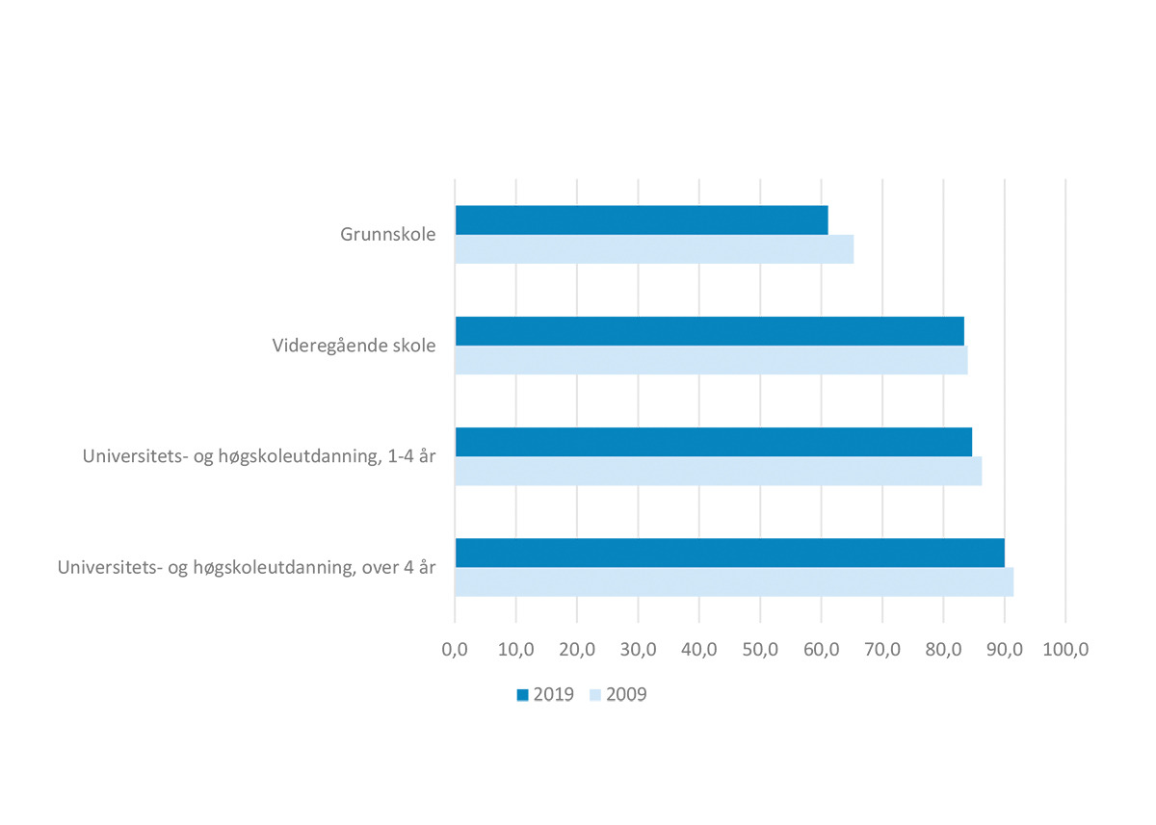
Kilde: SSB (tabell 11930). Beregninger: KMD.
Det er også noen tydelige variasjoner etter kjønn, der det er relativt store forskjeller i sysselsettingsandel mellom menn og kvinner uten høyere utdanning. I aldersgruppen 25–29 år er 55 prosent av kvinner med bare grunnskoleutdanning sysselsatt, mens tilsvarende andel for menn i samme aldersgruppe er 65 prosent. En tilsvarende kjønnsforskjell finner man også blant de med videregående utdanning, mens unge kvinner med høyere utdanning i like stor grad er sysselsatt som unge menn med høyere utdanning.

Lokale arbeidsmarkeder har ulike kompetansebehov
Selv om arbeidsmarkedet i stadig større grad etterspør arbeidskraft med formell kompetanse, har lokale arbeidsmarkeder ulike kompetansebehov, slik at det noen steder kan være bedre muligheter for arbeid for de med grunnskoleutdanning enn andre steder. Figur 5.15 nedenfor viser at sysselsettingsandelen blant unge voksne med bare grunnskoleutdanning har falt i alle fylker de siste ti årene, men at Troms og Finnmark fortsatt har relativt høy sysselsettingsandel blant de med bare grunnskole (68 prosent). I de nordnorske fylkene finner vi for eksempel flere kommuner som har en høy grunnskoleandel men relativt lav uføreandel, sett opp mot sammenlignbare kommuner i andre deler av landet. I en studie av unge uføre fra Universitetet i Agder og Agderforskning (Jensen mfl., 2009) trekker man også fram funn som tyder på at de fylkene som er flinkest til å tilby ufaglærte jobber og sysselsette unge menn, er de som har lavest uføreandel blant unge.
Møre og Romsdal og Rogaland hadde de høyeste sysselsettingsandelene for unge voksne med bare grunnskole for ti år siden, men her har sysselsettingen i denne gruppen falt betydelig. Agder har den laveste sysselsettingsandelen blant 25–29-åringer med bare grunnskole, noe som reflekterer at fylket generelt har en relativt lav sysselsettingsandel.
          - Andel sysselsatte blant de med bare grunnskole i aldersgruppen 25–29 år etter fylke 2009 og 2019.Tall i prosent.
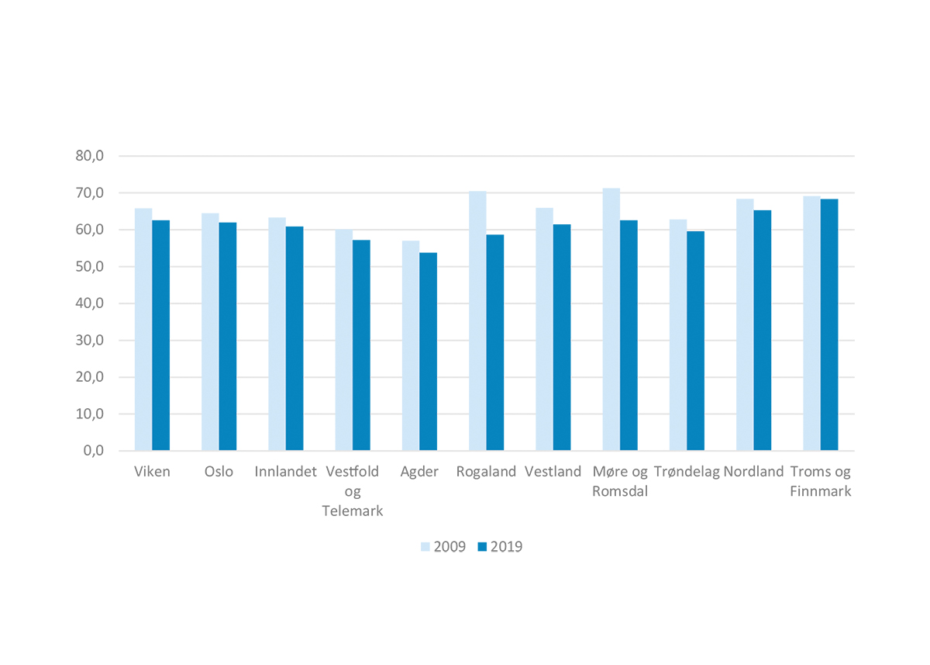
Kilde: SSB (tabell 11930 og 08921). Beregninger: KMD.

Stadig flere tar høyere utdanning, men andelen med bare grunnskole er stabil
I dag tar en stor, og stadig økende, andel unge høyere utdanning. Blant unge voksne i alderen 25–29 år er det i 2019 nesten halvparten som har fullført høyere utdanning (48,1 prosent). Det er imidlertid stor og økende forskjell mellom kvinner og menn, hvor 59,0 prosent av kvinnene mot 37,7 prosent av mennene i denne aldersgruppen har høyere utdanning, jf. figur 5.16.
Selv om stadig flere unge tar høyere utdanning, er det de siste årene liten endring i andelen blant den yngre befolkningen som bare har grunnskole. Som figur 5.16 viser, økte andelen unge med bare grunnskole tidlig i 2000-årene, etter en jevn nedgang siden sent i 1980-årene. Det er særlig blant menn det ble en større del med bare grunnskole i starten av årtusenet, og andelen har vært relativt stabil siden. I 2019 har 24,9 prosent av menn i alderen 25–29 år utdanning på grunnskolenivå, mens tilsvarende andel for kvinner er 18,4 prosent.
          - Andel i aldersgruppen 25–29 år som har enten utdanning på grunnskolenivå eller høyere utdanning etter kjønn 1980–2019. Tall i prosent.
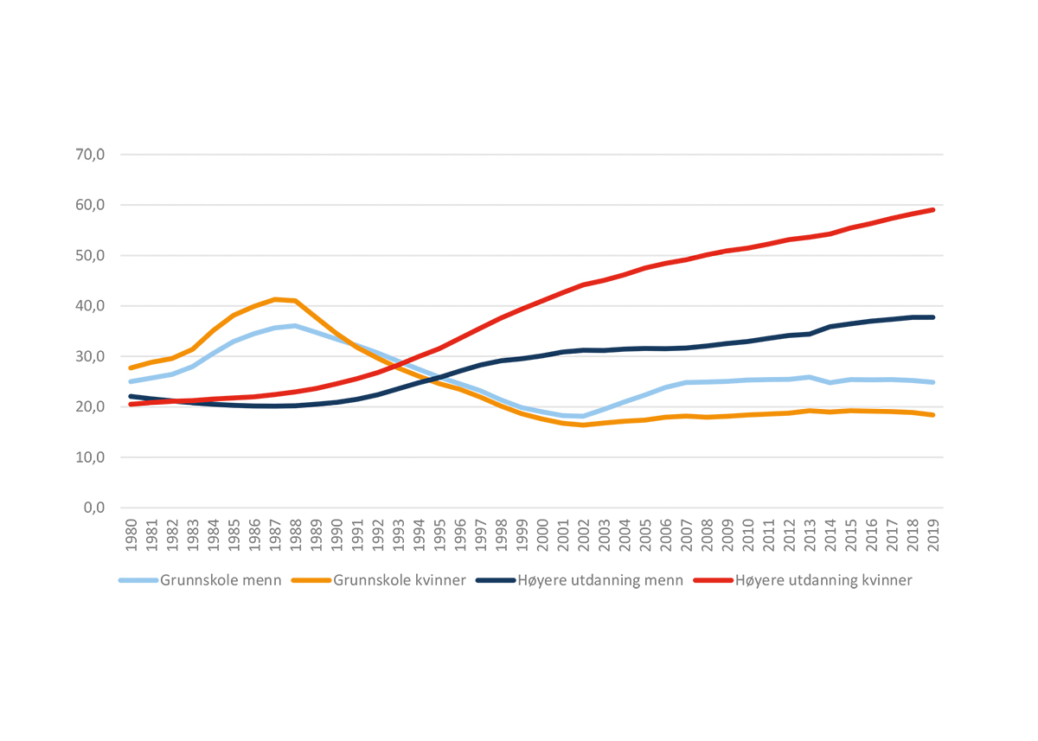
Kilde: SSB (tabell 08921). Beregninger: KMD.
Trenden med at en stadig større andel av unge voksne har høyere utdanning, samtidig som det er liten endring i andelen med bare grunnskoleutdanning, gjelder for alle fylkene. Oslo har den høyeste andelen 25–29-åringer med høyere utdanning, og også den laveste andelen med bare grunnskole. I flere fylker har mer enn en fjerdedel av unge voksne bare grunnskole. Dette gjelder Nordland, Vestfold og Telemark, Innlandet, Troms og Finnmark, og Viken.
I alle fylkene er det en tydelig kjønnsforskjell, hvor flere menn enn kvinner i aldersgruppen 25–29 år bare har grunnskole. I fem fylker er det om lag 30 prosent av unge voksne menn som bare har grunnskole. Dette gjelder Nordland, Troms og Finnmark, Innlandet, Vestfold og Telemark, samt Viken. Den største forskjellen mellom unge menn og kvinner finner vi i Troms og Finnmark, der 30,4 prosent av menn har bare grunnskole mot 21,2 prosent av kvinner.
          - Andel i aldersgruppen 25–29 år etter utdanningsnivå i fylker 2019. Tall i prosent.
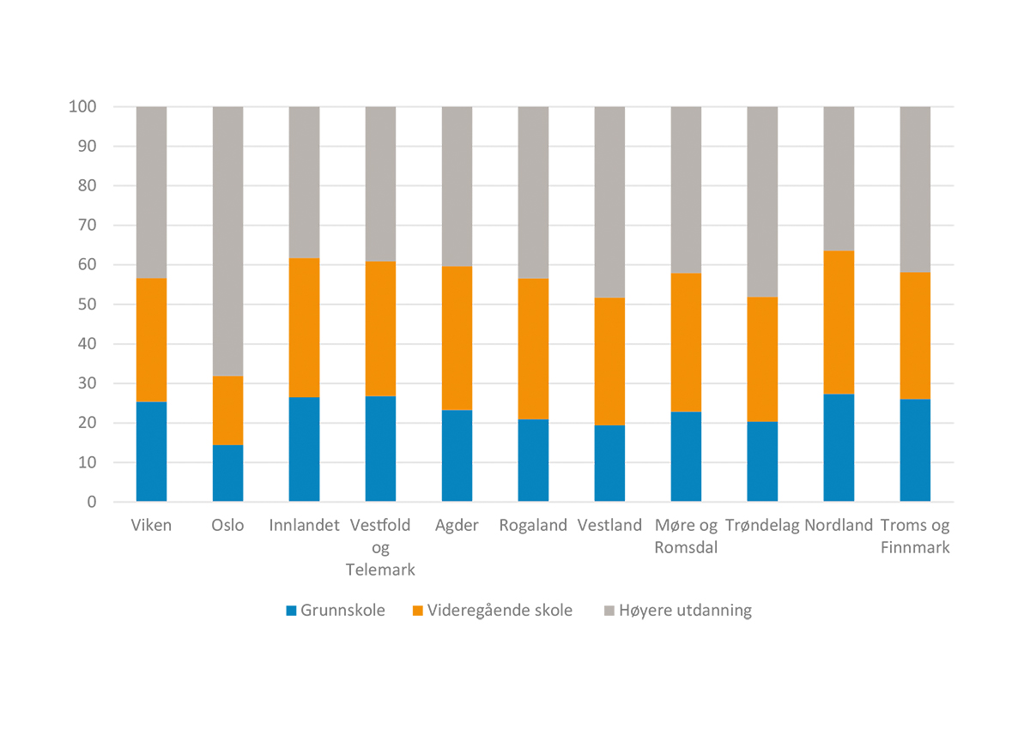
Kilde: SSB (tabell 08921). Beregninger: KMD
Gjennomføringsgraden i videregående utdanning har økt de siste årene, og det kan derfor være grunn til å forvente at andelen med bare grunnskole i denne aldersgruppen vil reduseres i de nærmeste årene. Av elevene som startet i 2013, fullførte 78,1 prosent med studiekompetanse innen fem år eller yrkeskompetanse innen seks år. Frafallet er størst blant gutter og innen yrkesfaglige utdanningsprogrammer. Frafallet er størst i de to nordligste fylkene. Av elever som startet i 2013, fullførte 71,5 prosent i Troms og Finnmark og 72,4 prosent i Nordland med studiekompetanse innen 5–6 år. Her har gjennomføringen økt de senere årene, slik at avstanden mellom fylkene minker.

Inntekt
Gode levekår og livskvalitet forutsetter gjerne inntekt og tilgang til andre økonomiske ressurser. Omfanget av absolutt fattigdom er begrenset i Norge, men det er mange som lever i en form for relativ fattigdom som kan være begrensende for den enkeltes levestandard. Andelen med vedvarende lavinntekt viser hvor mange som lever i husholdninger hvor samlet inntekt gjennom tre år er lavere enn 60 prosent av medianinntekten. Dette er en vanlig indikator for å se på hvor mange som er i risiko for fattigdom, og brukes for eksempel innenfor EU.
Sett under ett har inntektene til norske husholdninger økt betydelig de siste 30 årene. Internasjonalt er Norge blant landene med minst inntektsforskjeller mellom personer. Inntektsulikheten målt ved Gini-indeksen er blant de laveste i OECD-området. Inntektsfordelingen i den samme perioden er likevel blitt skjevere. Økt konsentrasjon av kapitalinntekter, skjevere fordeling av lønnsinntekter og endringer i demografien er eksempler på faktorer som bidrar til økt inntektsulikhet (Perspektivmeldingen 2021). Sammenlignet med andre land har Norge likevel relativt lav inntektsulikhet, og inntekt er heller ikke det eneste forholdet som teller. Offentlige tjenester, som helse og utdanning, spiller også en stor rolle, og studier har vist at inntektsulikheten i Norge reduseres med om lag 20 prosent dersom verdien av offentlige tjenester legges til husholdningenes inntekter (Aaberge mfl. 2017).

Gjennomsnittsinntekten er høyest i sentrale strøk
Tabell 5.4 viser gjennomsnittsinntekt i prosent av landsgjennomsnittet i 2018 etter fylke og sentralitet. Det er de mest sentrale gruppene av kommuner som har høyest gjennomsnittsinntekt i alle fylker, med unntak av Agder, der dette er tilfellet for de minst sentrale kommunene. I flere av fylkene på Sør- og Vestlandet, samt i Trøndelag, finner vi de laveste gjennomsnittsinntektene i småbykommuner og deres omland, samt småsenterkommuner på sentralitetsnivåene 4 og 5, mens i de aller fleste fylkene er gjennomsnittsinntekten lavest i de minst sentrale kommunene. Det er også tilsynelatende en samvariasjon mellom en kommunes gjennomsnittsinntekt og sentralitet, men det er særlig blant de om lag 60 mest sentrale kommunene dette kommer tydelig til uttrykk. Sentralitet synes i liten grad å forklare variasjon i gjennomsnittsinntekt mellom de resterende kommunene.
            - Gjennomsnittsinntekt (brutto) for personer 17 år og over etter fylke og sentralitet 2018. Tall i prosent av landsgjennomsnittet.
Fylker | 1 – mest sentrale kommuner | 2 | 3 | 4 | 5 | 6 – minst sentrale kommuner | Totalt
Viken | 118,9 | 101,4 | 95,0 | 94,6 | 94,9 | 88,7 | 104,0
Oslo | 113,5 |  |  |  |  |  | 113,5
Innlandet |  | 95,9 | 91,3 | 87,3 | 85,5 | 82,9 | 89,5
Vestfold og Telemark |  | 95,9 | 94,0 | 87,2 | 88,8 | 92,0 | 93,4
Agder |  |  | 92,5 | 89,4 | 89,4 | 93,8 | 91,4
Rogaland |  | 111,8 | 104,9 | 96,7 | 94,7 | 96,3 | 105,8
Vestland |  | 102,3 | 97,6 | 97,0 | 95,2 | 91,0 | 98,7
Møre og Romsdal |  |  | 100,2 | 94,9 | 94,2 | 90,4 | 95,8
Trøndelag |  | 99,6 | 96,7 | 90,2 | 88,9 | 93,1 | 94,9
Nordland |  |  | 101,2 | 91,8 | 91,3 | 88,4 | 92,9
Troms og Finnmark |  |  | 101,2 | 95,8 | 91,1 | 85,7 | 94,1
Hele landet | 115,2 | 102,5 | 95,8 | 93,0 | 91,6 | 89,0 | 100
Kilde: SSB (tabell 03068 og 07459). Beregninger: KMD.

Sammenheng mellom vedvarende lavinntekt og gjennomsnittsinntekt
På landsbasis var andelen personer i husholdninger med vedvarende lavinntekt på 9,8 prosent i perioden 2016–2018. Det er en viss sammenheng mellom en kommunes og fylkes gjennomsnittsinntekt og lavinntektsandel, jf. tabell 5.5. Fylker som Innlandet, Agder og Vestfold og Telemark med relativ lav gjennomsnittsinntekt har også noe høyere andel av befolkningen i husholdninger med lavinntekt. Oslo skiller seg markant fra dette bildet både blant fylker og kommuner med både en høy gjennomsnittsinntekt og høy andel med lavinntekt. Vestlandsfylkene har relativt lav andel lavinntekt og høy gjennomsnittsinntekt. Også i de nordnorske fylkene er andelen med lavinntekt lav.
Levekårsutvalget fant at det er et tydelig skille mellom byer i øst (øst/sørøst) og vest/nord. Flere av byene langs kysten på Øst- og Sørlandet har til dels store levekårsutfordringer. De mellomstore byene langs kysten på Øst- og Sørlandet har hatt høye andeler levekårsutfordringer over lengre tid. Omfanget og graden av levekårsutfordringer er mindre i de undersøkte byområdene på Vestlandet og i Midt- og Nord-Norge (NOU 2020: 16). Disse regionale forskjellene ser vi også tydelig i tabell 5.5, og i figur 5.19, som viser lavinntektsandelen i perioden 2016–2018 i BA-regioner.
            - Andel personer i husholdninger med vedvarende lavinntekt (2016–2018) og gjennomsnittsinntekt (brutto) for personer 17 år og over i fylker. Tall i prosent og prosent av landsgjennomsnittet.

Fylke | Andel lavinntekt | Gjennomsnittsinntekt
Innlandet | 10,4 | 89,5
Agder | 10,9 | 91,4
Nordland | 8,3 | 92,9
Vestfold og Telemark | 10,5 | 93,4
Troms og Finnmark | 8,3 | 94,1
Trøndelag | 9,2 | 94,9
Møre og Romsdal | 8,4 | 95,8
Vestland | 8,8 | 98,7
Viken | 9,0 | 104,0
Rogaland | 8,2 | 105,8
Oslo | 14,4 | 113,5
Kilde: SSB (egen bestilling og tabell 03068 og 07459). Beregninger: KMD.
At Oslo har større interne inntektsforskjeller ser vi også i de norske fylkenes Gini-koeffisienter i figur 5.18. Oslo skiller seg her ut fra de andre fylkene med en verdi på over 0,3. Siden 2014 har Oslo i likhet med flertallet av fylkene hatt en økning i koeffisienten på 0,01. Troms og Finnmark og Innlandet er derimot på stedet hvil, og Rogaland og Agder har hatt en nedgang på 0,01.
          - Inntektsfordelingen i fylkene belyst ved Gini-koeffisienten 2014 og 2018.Basert på inntekt etter skatt per forbruksenhet.
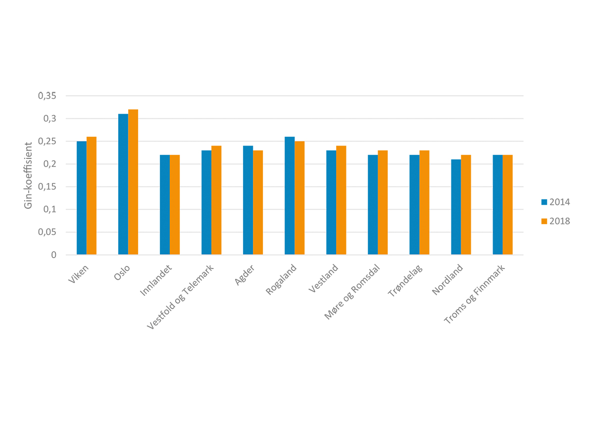
Kilde: Norgeshelsa statistikkbank. Beregninger: KMD.
          - Andel personer i husholdninger med vedvarende lavinntekt i bo- og arbeidsmarkedsregioner (2016–2018). Tall i prosent.
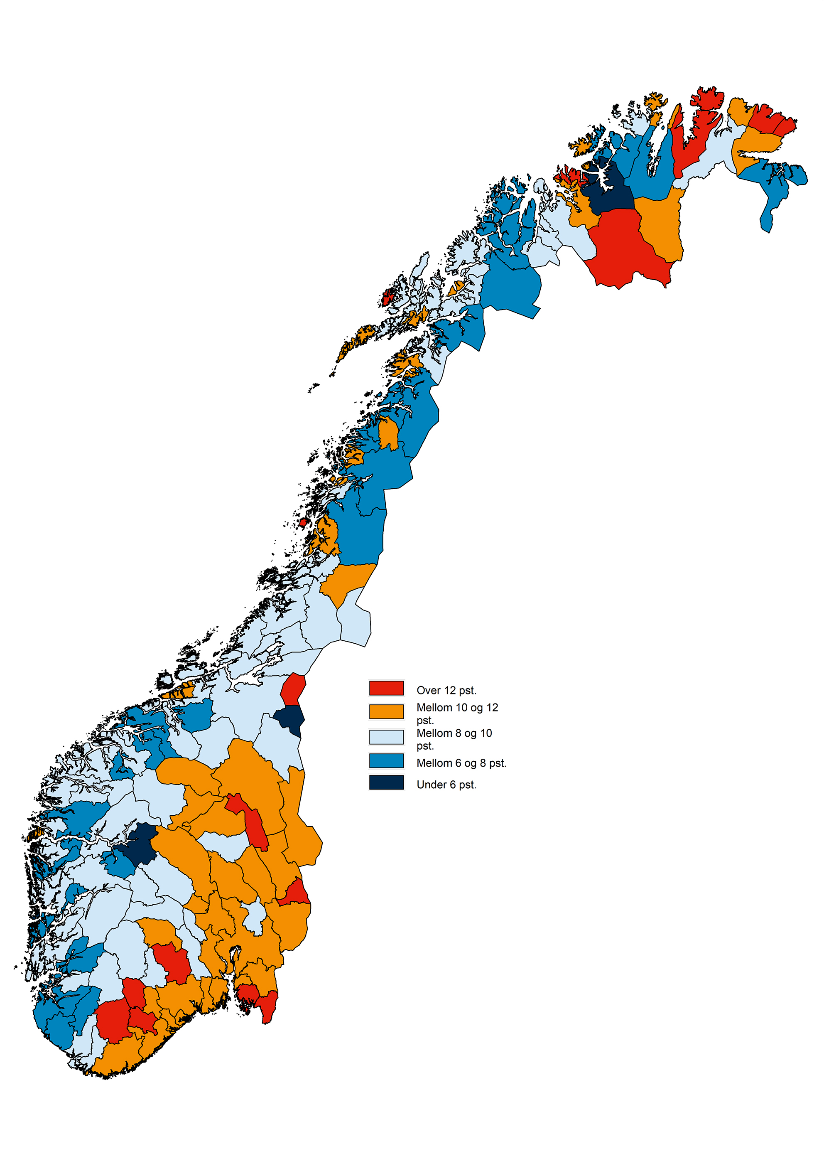
Kilde: SSB (egen bestilling). Beregninger: KMD.

Høy andel unge i byer med lavinntekt og eldre med lavinntekt i distriktene
Det er et noe varierende bilde når vi ser på lavinntektsandelen etter sentralitet. I hovedsak er andelen høyest i de mest sentrale delene av landet, noe som særlig henger sammen med Oslos høye andel. Så går andelen gradvis nedover i sentralitetsnivåene 2 til 4, for å så øke noe i de mindre sentrale delene av landet. Innad i fylkene har storbyfylker som Rogaland, Vestland og Trøndelag de høyeste andelene i de mest sentrale områdene. Dette er også tilfellet i Agder. I Innlandet, Møre og Romsdal samt de nordnorske fylkene er det heller de minst sentrale områdene som har de høyeste andelene. Dette spredte bildet innebærer at det generelt er lite sammenheng mellom lavinntektsandel og sentralitet. Innad i de nordnorske fylkene øker andelen med lavinntekt i mindre sentrale kommuner. Dette er særlig tydelig i Troms og Finnmark, og kan skyldes høyere uføreandeler i mindre sentrale kommuner, da uføreandelen øker og sysselsettingsandelen synker med fallende sentralitet i dette fylket.
            - Andel personer (alle aldre) i husholdninger med vedvarende lavinntekt etter fylke og sentralitet (2016–2018). Tall i prosent.
Fylker | 1 – mest sentrale kommuner | 2 | 3 | 4 | 5 | 6 – minst sentrale kommuner | Totalt
Viken | 7,4 | 10,0 | 9,2 | 8,9 | 9,2 | 9,6 | 9,0
Oslo | 14,4 |  |  |  |  |  | 14,4
Innlandet |  | 11,1 | 10,1 | 10,1 | 11,1 | 11,2 | 10,4
Vestfold og Telemark |  | 9,8 | 10,4 | 12,3 | 10,5 | 9,5 | 10,5
Agder |  |  | 11,4 | 10,1 | 9,8 | 10,9 | 10,9
Rogaland |  | 8,6 | 7,9 | 7,7 | 7,9 | 7,7 | 8,2
Vestland |  | 10,3 | 5,9 | 7,4 | 8,1 | 8,3 | 8,8
Møre og Romsdal |  |  | 8,5 | 8,4 | 8,0 | 9,4 | 8,4
Trøndelag |  | 10,4 | 7,0 | 8,5 | 8,2 | 8,8 | 9,2
Nordland |  |  | 6,7 | 7,5 | 9,4 | 10,0 | 8,3
Troms og Finnmark |  |  | 7,8 | 7,3 | 8,4 | 10,1 | 8,3
Hele landet | 12,1 | 9,9 | 9,4 | 8,5 | 8,9 | 9,5 | 9,8

Kilde: SSB (egen bestilling). Beregninger: KMD.
Andelen med lavinntekt i aldersgruppene 11–17 og 18–34 år er relativt høye i storbyområder, mens for de over 67 år er andelen økende med minkende sentralitet, jf. figur 5.20. Det er ellers høyest andeler blant de aller yngste i de mest og minst sentrale kommunene.
          - Andel personer i husholdninger med vedvarende lavinntekt etter alder og sentralitet (2016–2018). Tall i prosent.
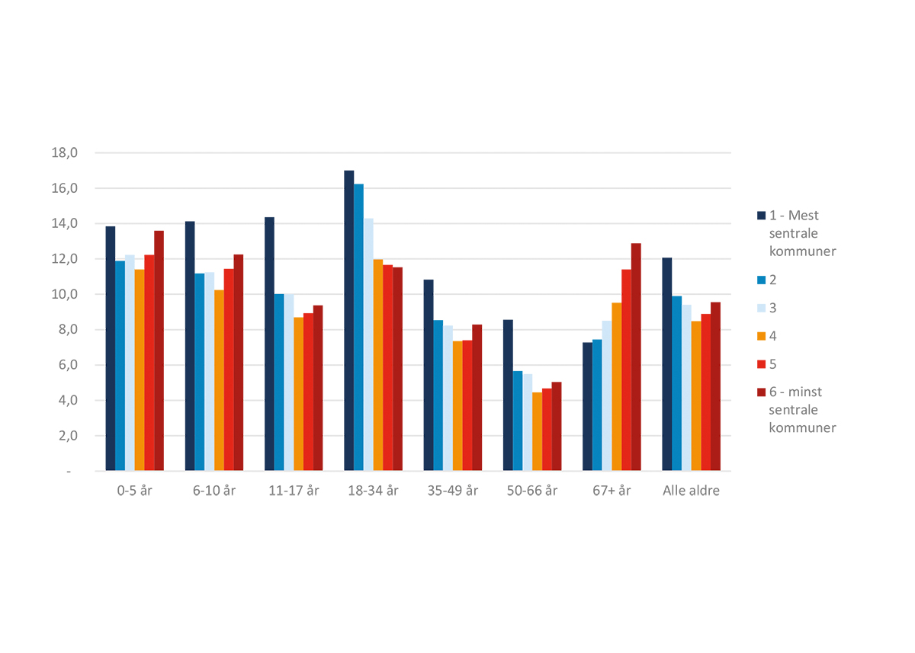
Kilde: SSB (egen bestilling). Beregninger: KMD.

Deltakelse i arbeidsmarkedet og inntekt henger sammen
Deltakelse i arbeidslivet er den klart viktigste kilden til inntekt, og det å stå utenfor arbeidslivet er nært knyttet til vedvarende lavinntekt. Hvis vi ser på sammenhengen mellom andelen sysselsatte i kommunen og andelen i husholdninger med vedvarende lavinntekt, så er den overordnede tendensen at lavinntektsandelen i en kommune faller når sysselsettingsnivået øker. Denne sammenhengen er til stede i alle fylker, men med varierende grad av styrke. Sammenhengen er særlig sterk i de nordnorske fylkene, Viken og Vestfold og Telemark, mens den er mindre fremtredende i Trøndelag og svak i Vestland. Den samlede deltakelsen i arbeidsmarkedet innad i fylkene bidrar til å forklare forskjeller mellom fylkene. Oslo er igjen et unntak, med høye nivåer i både sysselsetting og lavinntekt.
Over tid har det også blitt økende sosiale forskjeller mellom utdanningsgrupper. Andelen som mener det er vanskelig å få endene til å møtes, er siden tidlig i 2000-årene redusert for personer med videregående og høyere utdanning. For personer med lavest utdanning har den imidlertid økt (SSB, 2016).
Det er en fare for at økende ledighet kan føre til økende levekårsutfordringer. Det var både økt registrert ledighet og økt lavinntektsandel i vestlandsfylkene, særlig i Rogaland i perioden mellom 2012–2014 og 2016–2018 (egne analyser, ikke vist).

Forekomst av lavinntekt varierer mellom alders- og befolkningsgrupper
Forekomsten av vedvarende lavinntekt er høyere blant yngre som bor alene, enslige forsørgere, store barnefamilier, personer med innvandrerbakgrunn og aleneboende minstepensjonister enn i befolkningen for øvrig (NOU 2020: 16). Unge som er nye på arbeidsmarkedet har for eksempel ofte lavere inntekter enn de som har vært i jobb over lengre tid, mens pensjonister typisk har lavere inntekter enn yrkesaktive. Lavinntektsandelen var i perioden 2016–2018 høyest blant personer mellom 18 og 34 år, fulgt av aldersgruppene under 18 år, mens den var lavest for de mellom 55 og 66 år, jf. tabell 5.7. Ulik alderssammensetning i fylkene bidrar i liten grad til å forklare forskjeller mellom fylkene i vedvarende lavinntekt og Oslos høye andel.
            - Andel personer i husholdninger med vedvarende lavinntekt etter fylke og alder (2016–2018). Tall i prosent.
Fylker | 0–5 år | 6–10 år | 11–17 år | 18–34 år | 35–49 år | 50–66 år | Over 67 år
Viken | 11,8 | 11,0 | 10,3 | 13,4 | 8,3 | 5,7 | 7,4
Oslo | 16,5 | 18,0 | 18,7 | 18,6 | 12,7 | 10,7 | 8,8
Innlandet | 14,4 | 13,7 | 10,9 | 15,1 | 9,0 | 5,8 | 11,2
Vestfold og Telemark | 15,4 | 13,8 | 11,7 | 15,8 | 9,5 | 6,2 | 9,1
Agder | 14,6 | 13,3 | 11,7 | 16,8 | 9,4 | 5,9 | 9,5
Rogaland | 9,9 | 9,0 | 8,0 | 11,7 | 7,3 | 4,8 | 8,2
Vestland | 10,7 | 9,7 | 8,5 | 13,8 | 7,5 | 4,5 | 8,5
Møre og Romsdal | 10,1 | 9,2 | 7,8 | 12,0 | 7,2 | 4,4 | 10,5
Trøndelag | 10,0 | 9,0 | 7,8 | 16,1 | 6,9 | 4,4 | 9,2
Nordland | 11,4 | 10,5 | 8,3 | 12,0 | 7,0 | 3,9 | 10,1
Troms og Finnmark | 10,8 | 9,7 | 7,3 | 12,7 | 7,0 | 4,5 | 8,8
Hele landet | 12,4 | 11,6 | 10,4 | 14,7 | 8,6 | 5,8 | 8,9
Kilde: SSB (egen bestilling). Beregninger: KMD.
Som tabell 5.7 viser så har Oslo den høyeste andelen i alle aldersgrupper unntatt de over 67 år. I tillegg til en ung befolkning er en høy andel innvandrere og mange alenehusholdninger i hovedstaden sannsynlige årsaker som bidrar i denne retning. Lavinntektsandelen er høyere blant innvandrerne enn norskfødte, og personer med innvandrerbakgrunn utgjør en økende andel av alle personer i husholdninger med vedvarende lavinntekt (Furuberg mfl., 2018). Svakere forutsetninger for å komme inn og delta i arbeidslivet er med på å forklare innvandreres overrepresentasjon i lavinntektsstatistikken (Meld. St. 14 [2020–2021]). Levekårsutvalget fant at det i levekårsutsatte områder i Oslo var svært høyt sammenfall mellom andel med innvandrerbakgrunn og alle de fem levekårsindikatorene utvalget så på (NOU 2020: 16).
Perspektivmeldingen 2021 viser i tillegg at personer i husholdninger med enslige forsørgere og aleneboende under 35 år er overrepresentert i lavinntektsstatistikken, og Oslo har den høyeste andelen aleneboende i landet (SSB, 2020a).
Økningen i andelen med vedvarende lavinntekt har kommet i de fleste aldersgruppene. Figur 5.21 viser hvordan andelene i forskjellige aldersgrupper har endret seg i fylkene i 2012–2014 og 2016–2018. Det er bare i den eldste aldersgruppen at andelen har gått ned. Dette var også tilfellet i alle fylker unntatt Oslo. Dette kan blant annet ha bakgrunn i økt yrkesaktivitet og høyere pensjonsgrunnlag, samt tiltak for å styrke pensjonistenes økonomi de siste årene (Perspektivmeldingen 2021).
          - Endring i andel personer i husholdninger med vedvarende lavinntekt mellom 2012–2014 og 2016–2018 etter aldersgrupper og fylker. Tall i prosentpoeng.
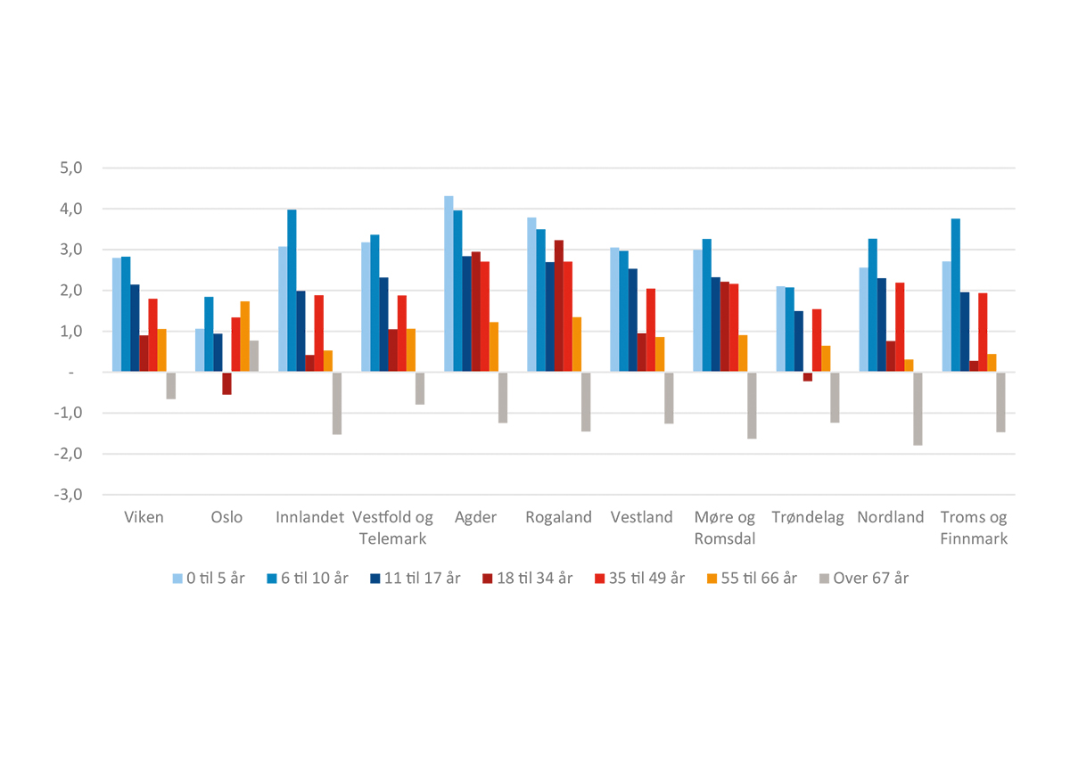
Kilde: SSB (egen bestilling). Beregninger: KMD.
Det er blant de aller yngste at andelen har økt mest, og ifølge Perspektivmeldingen 2021 har barn fra og med perioden 2012–2014 større sannsynlighet for å tilhøre en lavinntektshusholdning enn det som er tilfellet for befolkningen sett under ett. Det er særlig blant barn med innvandrerbakgrunn at økningen har kommet. Svakere yrkestilknytning blant kvinner i enkelte innvandrergrupper, kombinert med mange barn i husholdningen, kan også bidra til å forklare hvorfor innvandrere og barn med innvandrerbakgrunn er overrepresentert i lavinntektsstatistikken, da dette i praksis bare gir én inntekt å fordele på mange mennesker (Furuberg mfl., 2018).

Mindre regionale forskjeller i inntektsnivået
Over tid har forskjellene i gjennomsnittsinntekt mellom fylkene blitt mindre. Figur 5.22 viser fylkenes gjennomsnittsinntekt i prosent av landsgjennomsnittet i 2018 på den horisontale aksen og hvordan dette har endret seg mellom 2008 og 2018 på den vertikale aksen. Det siste tiåret har mange av fylkene med lavere gjennomsnittsinntekt – Innlandet, Trøndelag, Nordland og Troms og Finnmark – nærmet seg landsgjennomsnittet. Samtidig har fylker med høyere gjennomsnittsinntekt – Viken, Rogaland og Oslo – hatt en motsatt utvikling. De andre fylkene under landsgjennomsnittet hadde en tilsvarende negativ utvikling, men samlet sett har inntektsnivået mellom landets fylker altså nærmet seg hverandre.
          - Gjennomsnittsinntekt (brutto) i fylkene (2018) og endring gjennomsnittsinntekt i (2008–2018). Tall i prosent av landsgjennomsnittet og endring i prosentpoeng.
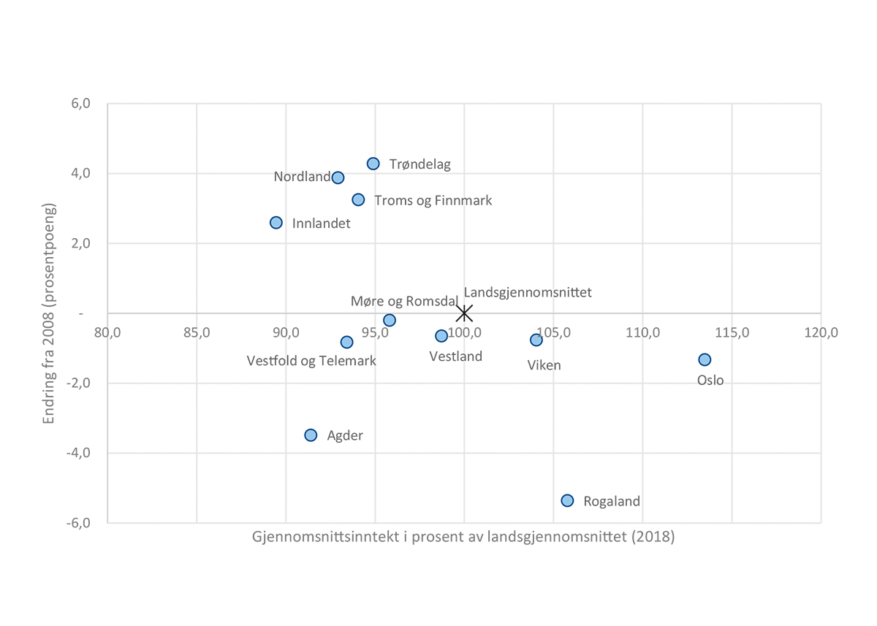
Kilde: SSB (tabell 03068 og 07459). Beregninger: KMD.
Når vi ser på hvordan utviklingen har vært etter sentralitet, er det særlig i de minst sentrale kommunene at inntekten har nærmet seg landsgjennomsnittet sammenlignet med 2008, mens det motsatte er tilfellet for de mer sentrale kommunene, og da særlig på Sør- og Vestlandet, jf. figur 5.23.
          - Endring i brutto gjennomsnittsinntekt (2008–2018) etter fylke og sentralitet. Tall i prosent landsgjennomsnittet og endring i prosentpoeng.
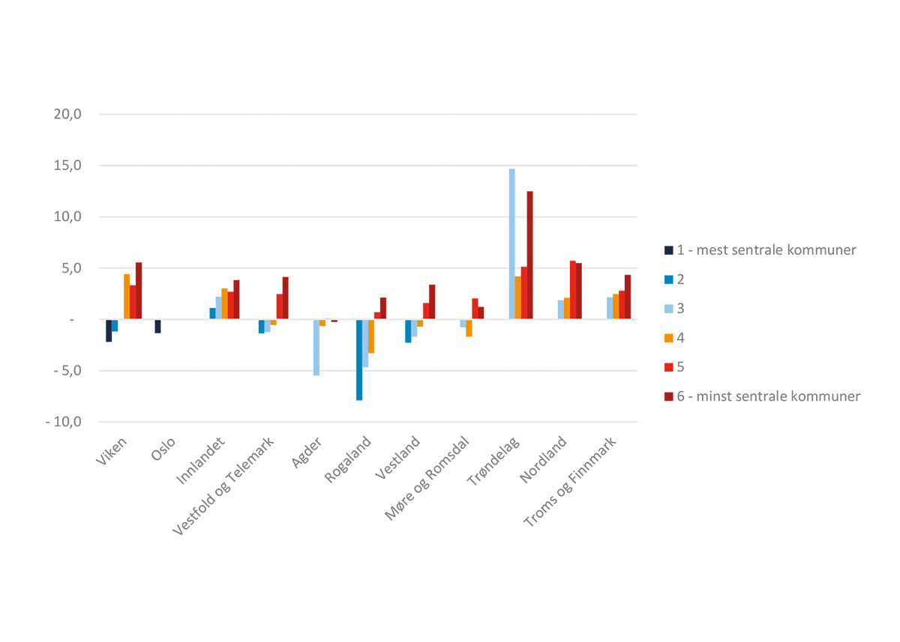
Kilde: SSB (tabell 03068 og 07459). Beregninger: KMD.
At større byer har høyere inntekt er i tråd med teorier om agglomerasjonseffekter, som er fordelene blant annet bedrifter og konsumenter har av å være lokalisert nær hverandre («by- eller stordriftsfordeler») (NOU 2015:1). OECD peker videre på at en dominerende tendens i perioden 1995–2007 var at veksten i urbane områder hadde en tendens til å bremse når man nådde et visst nivå av bruttoprodukt per innbygger. Denne tendensen er noe man finner generelt i OECD-området (OECD, 2012). Kunnskap og innovasjon som genereres et sted, spres videre gjerne raskt utover landet. Dette bidrar til at alle kan dra nytte av samme kunnskap og teknologi, og dermed potensielt bidra til minkende inntekts- og produktivitetsforskjeller regionalt.
Deler av utviklingen kan nok igjen spores til større konjunkturelle hendelser. Effekter av finanskrisen fra 2009 og i årene framover traff bredt, men bidro tilsynelatende særlig med å trekke ned høyinntektsfylker som Viken og Oslo nærmere landsgjennomsnittet, og da spesielt Oslo. Konsekvensene av oljeprisfallet fra 2014 og årene etter påvirket særlig høyinntektsfylket Rogaland negativt. Dette var også tilfellet for andre fylker med relativt høy inntekt langs kysten, men i mindre grad. Samtidig ble flere fylker med lavere gjennomsnittsinntekt tilsynelatende mindre påvirket av begge disse hendelsene. Kombinasjonen av finans- og oljekrisen synes å være en relevant forklaringsfaktor for at forskjellene mellom fylkene har minket siden midten av 2000-tallet.
Utviklingen etter 2014 viser derimot at forskjellene mellom fylkene har økt noe. Igjen bidrar de regionale effektene av oljeprisfallet til å forklare dette, ved at spesielt Rogaland, men også de andre fylkene på Sør- og Vestlandet, fikk en negativ utvikling. Samtidig hadde resterende fylker, inkludert høyinntektsfylkene Viken og Oslo, en positiv utvikling i samme periode. Dette gjorde at forskjellene mellom fylkene var større i 2018 sammenlignet med 2014. Dette illustreres i figur 5.24, der vi ser på hvilke BA-regioner som hadde gjennomsnittsinntekt over landsgjennomsnittet i 2018, og hvordan utviklingen sett opp mot landsgjennomsnittet har vært siden 2014. Røde og oransje BA-regioner har hatt en negativ utvikling, og brorparten av dem er konsentrert langs kysten fra Agder opp til Møre og Romsdal. Denne endringen finner vi også for lavinntektsandelen. Siden 2011–2013 er det særlig i Agder og Rogaland som lavinntektsandelen har økt betraktelig.
          - Gjennomsnittsinntekt (brutto) 2018), og endring inntekt (2014–2018) i bo- og arbeidsmarkedsregioner. Tall i prosent av landsgjennomsnittet og endring i prosentpoeng.
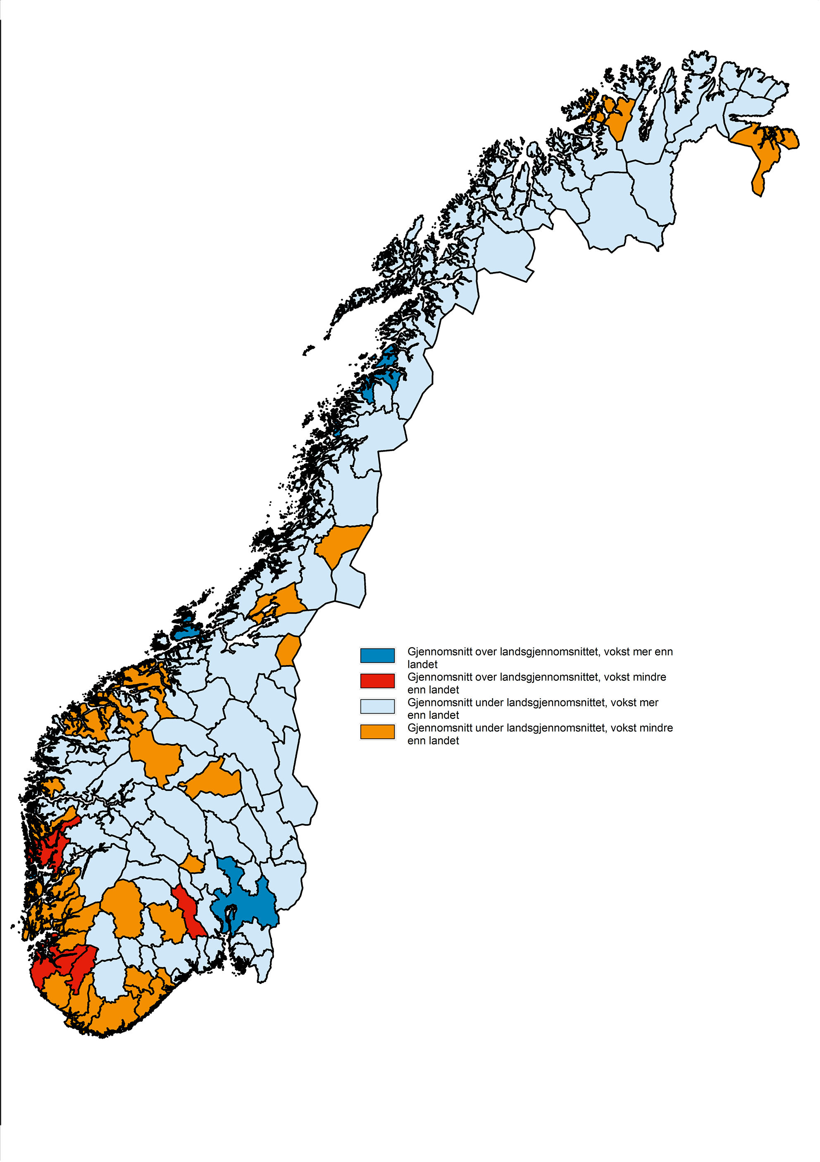
Kilde: SSB (tabell 03068 og 07459). Beregninger: KMD.

Helse
Sosiale forskjeller gir seg også utslag i helseforskjeller. Budskapet i «Folkehelserapporten – helsetilstand i Norge» (2018) er at personer med lang utdanning og god økonomi gjennomgående lever lenger og har mindre helseproblemer enn grupper med lavere utdanningsnivå og dårligere økonomi. De sosiale forskjellene i levealder har økt, og de med lengst utdanning lever 5–6 år lengre og har bedre helse enn dem med kortest utdanning. Rapporten legger også vekt på at geografiske forskjeller i helse i stor grad kan skyldes sosioøkonomiske forskjeller, for eksempel utdanningsnivået i kommunene.
Det finnes flere helseindikatorer til bruk i folkehelsearbeidet i kommuner og fylkeskommuner. Den mest dekkende er forventet levealder. Indikatoren er et mål på dødeligheten i den perioden den omhandler, og er kontrollert for forskjeller i alderssammensetning. Indikatoren kan tolkes som samlet leveforhold og livsstilsvaner. Regioner med lavere forventet levealder har trolig en bred sammensetning av utfordringer som ligger til grunn for dette.

Svakt minkende forskjeller i forventet levealder mellom fylker
Forventet levealder ved fødselen var i 2019 84,7 år for kvinner og 81,2 år for menn for hele landet. For fylker bruker Folkehelseinstituttet en periode på syv år for å beregne forventet levealder. For årene 2012–2018 hadde Møre og Romsdal den høyeste forventede levealderen for menn og kvinner med henholdsvis 81 år for menn, og 84,7 år for kvinner. For kvinner er den forventede levealderen lavest i Innlandet, på 83,4 år, mens den for menn er lavest i Troms og Finnmark på 79,7 år.
Siden slutten av 1990-tallet har Oslo og Troms og Finnmark hatt den sterkeste veksten i forventet levealder på henholdsvis 3,4 og 2,8 år, mens Vestland (1,6 år), Møre og Romsdal (1,9 år) og Nordland (2 år) har hatt den svakeste veksten. Den samme trenden ser vi også i den siste tiårsperioden, der Oslokvinner har hatt den sterkeste veksten i forventet levealder (0,8 år), mens Vestlandet har hatt den svakeste veksten (0,2 år).
For menn har forskjellene mellom fylkene blitt mindre og forskjellen er nå nesten lik den for kvinner. Det skyldes særlig at levealderen økte mest fram til 2010–2016 i de tre fylkene med høyest dødelighet i 1998–2004: Oslo (5 år), Troms og Finnmark (4,5 år) og Agder (4,2 år). Samtidig hadde fylker med høy forventet levealder i 1998–2004 lavere økning: Vestland (3,6 år), Møre og Romsdal (3,7 år) og Trøndelag (3,8 år). Nordland (3,6) og Innlandet (3,9 år) hadde også relativt lav økning og har dermed de laveste levealdrene for menn.
          - Forventet levealder ved fødselen etter kjønn i fylker 2008–2014 og 2012–2018. Tall i antall forventede leveår ved fødselen.
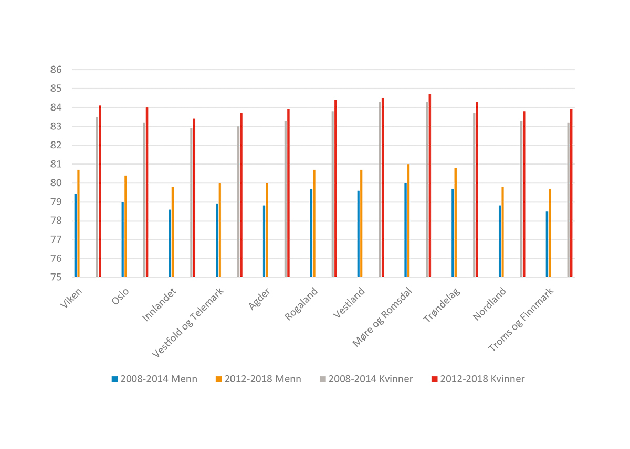
Kilde: Folkehelseinstituttet (Norgeshelsa – statistikkbank).

Større forskjeller i forventet levealder innad i fylkene
På kommunenivå angis forventet levealder i en femtenårsperiode. For landet som helhet har forskjellene mellom kommunene blitt mindre over tid både for menn og kvinner. Men forskjellene har ikke nødvendigvis blitt mindre innad i fylkene.
Den siste perioden det er tall for er 2004–2018. For kvinner hadde Bokn den høyeste levealderen med 86,4 år, mens Loppa hadde lavest levealder med 78,7. Hvis vi ser på forskjellen mellom kommuner innad i de nye fylkene, er forskjellene i levealder mellom kommunene høyest i Agder med 6,2 år, tett etterfulgt av Troms og Finnmark med 6,1 år. Minst er forskjellen i Møre og Romsdal med 3,1 år.
For menn hadde Hemsedal høyest levealder med 82,2 år, mens den var lavest i Hasvik med 69,9 år. Dette lave nivået gjorde at Troms og Finnmark hadde klart størst forskjell i forventet levealder mellom kommunene for menn med 10,4 år. Minst forskjell var det i Vestfold og Telemark med 3,1 år.
Undersøkelser viser at omtrent 75 prosent av forskjellene i dødelighet mellom kommuner i Norge forklares av forskjeller i innbyggernes sosio-økonomiske karakteristikker (utdanning, inntekt, sivilstatus [skilt eller ugift], mv) (Kravdal mfl. 2015).

Utdanning påvirker forventet levealder, særlig for menn
For landet som helhet har forskjellene i forventet levealder etter utdanningsnivå økt fram til slutten av 1990-årene, og siden midten av 2000-årene vært mer eller mindre stabile. Forskjellene mellom de med bare grunnskole som høyeste fullførte utdanning og de med videregående eller høyere utdanning, ligger på 5 år.
Den forventede levealderen har likevel økt for begge gruppene siden 1990-årene. De med bare grunnskole som høyeste fullførte utdanning har en lengre forventet levealder nå (1,7 år) enn for 20 år siden. For de med videregående utdanning eller høyere har den forventede levealderen økt med 2,2 år i den samme tidsperioden. Dette støtter opp under Kravdal mfl. sine studier, altså at forskjellene i dødelighet kan forklares av forskjeller i innbyggernes sosio-økonomiske karakteristikker.
          - Forventet levealder etter utdanningsnivå og kjønn i fylker (2011 – 2017). Tall i antall forventede leveår ved fødselen.
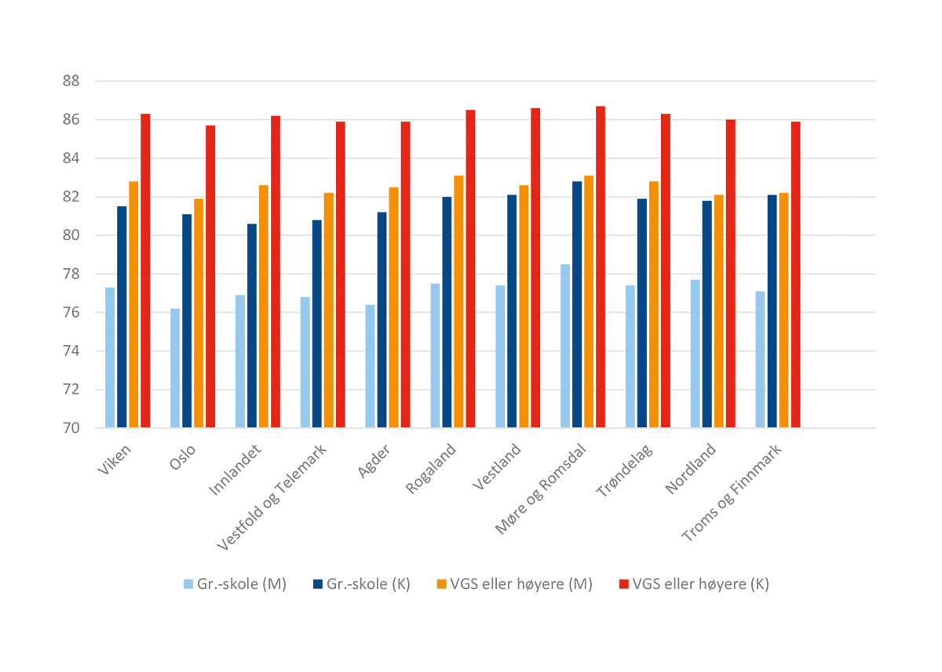
Kilde: Folkehelseinstituttet (Norgeshelsa – statistikkbank).
For menn har den forventede levealderen, mellom de med bare grunnskole og de med videregående utdanning, økt fra 5,1 år i perioden 1998–2004 til 5,4 år i perioden 2011–2017. For kvinner har økningen vært henholdsvis 3,7 og 4,6 år.
Ser vi på perioden 2011–2017, har økningen i forventet levealder blant menn med videregående utdanning vært størst i Agder på 6,1 år, etterfulgt av Innlandet og Oslo med 5,7 år, og Rogaland på 5,6 år. Laveste økning ser vi i Nordland (4,4 år) og Møre og Romsdal (4,6 år).
For kvinner er det Innlandet som har hatt den største økningen i forventet levealder med 5,6 år, etterfulgt av Vestfold og Telemark med 5,1 år og Viken med 4,8 år. Den laveste økningen har vi i Toms og Finnmark (3,8 år) og Møre og Romsdal (3,9 år).
Den samme trenden ser vi hos menn. De med høyere utdanning lever i snitt 5,4 år lenger enn de som bare har grunnskole som høyeste fullførte utdanning.

Demografi og befolkningsutvikling
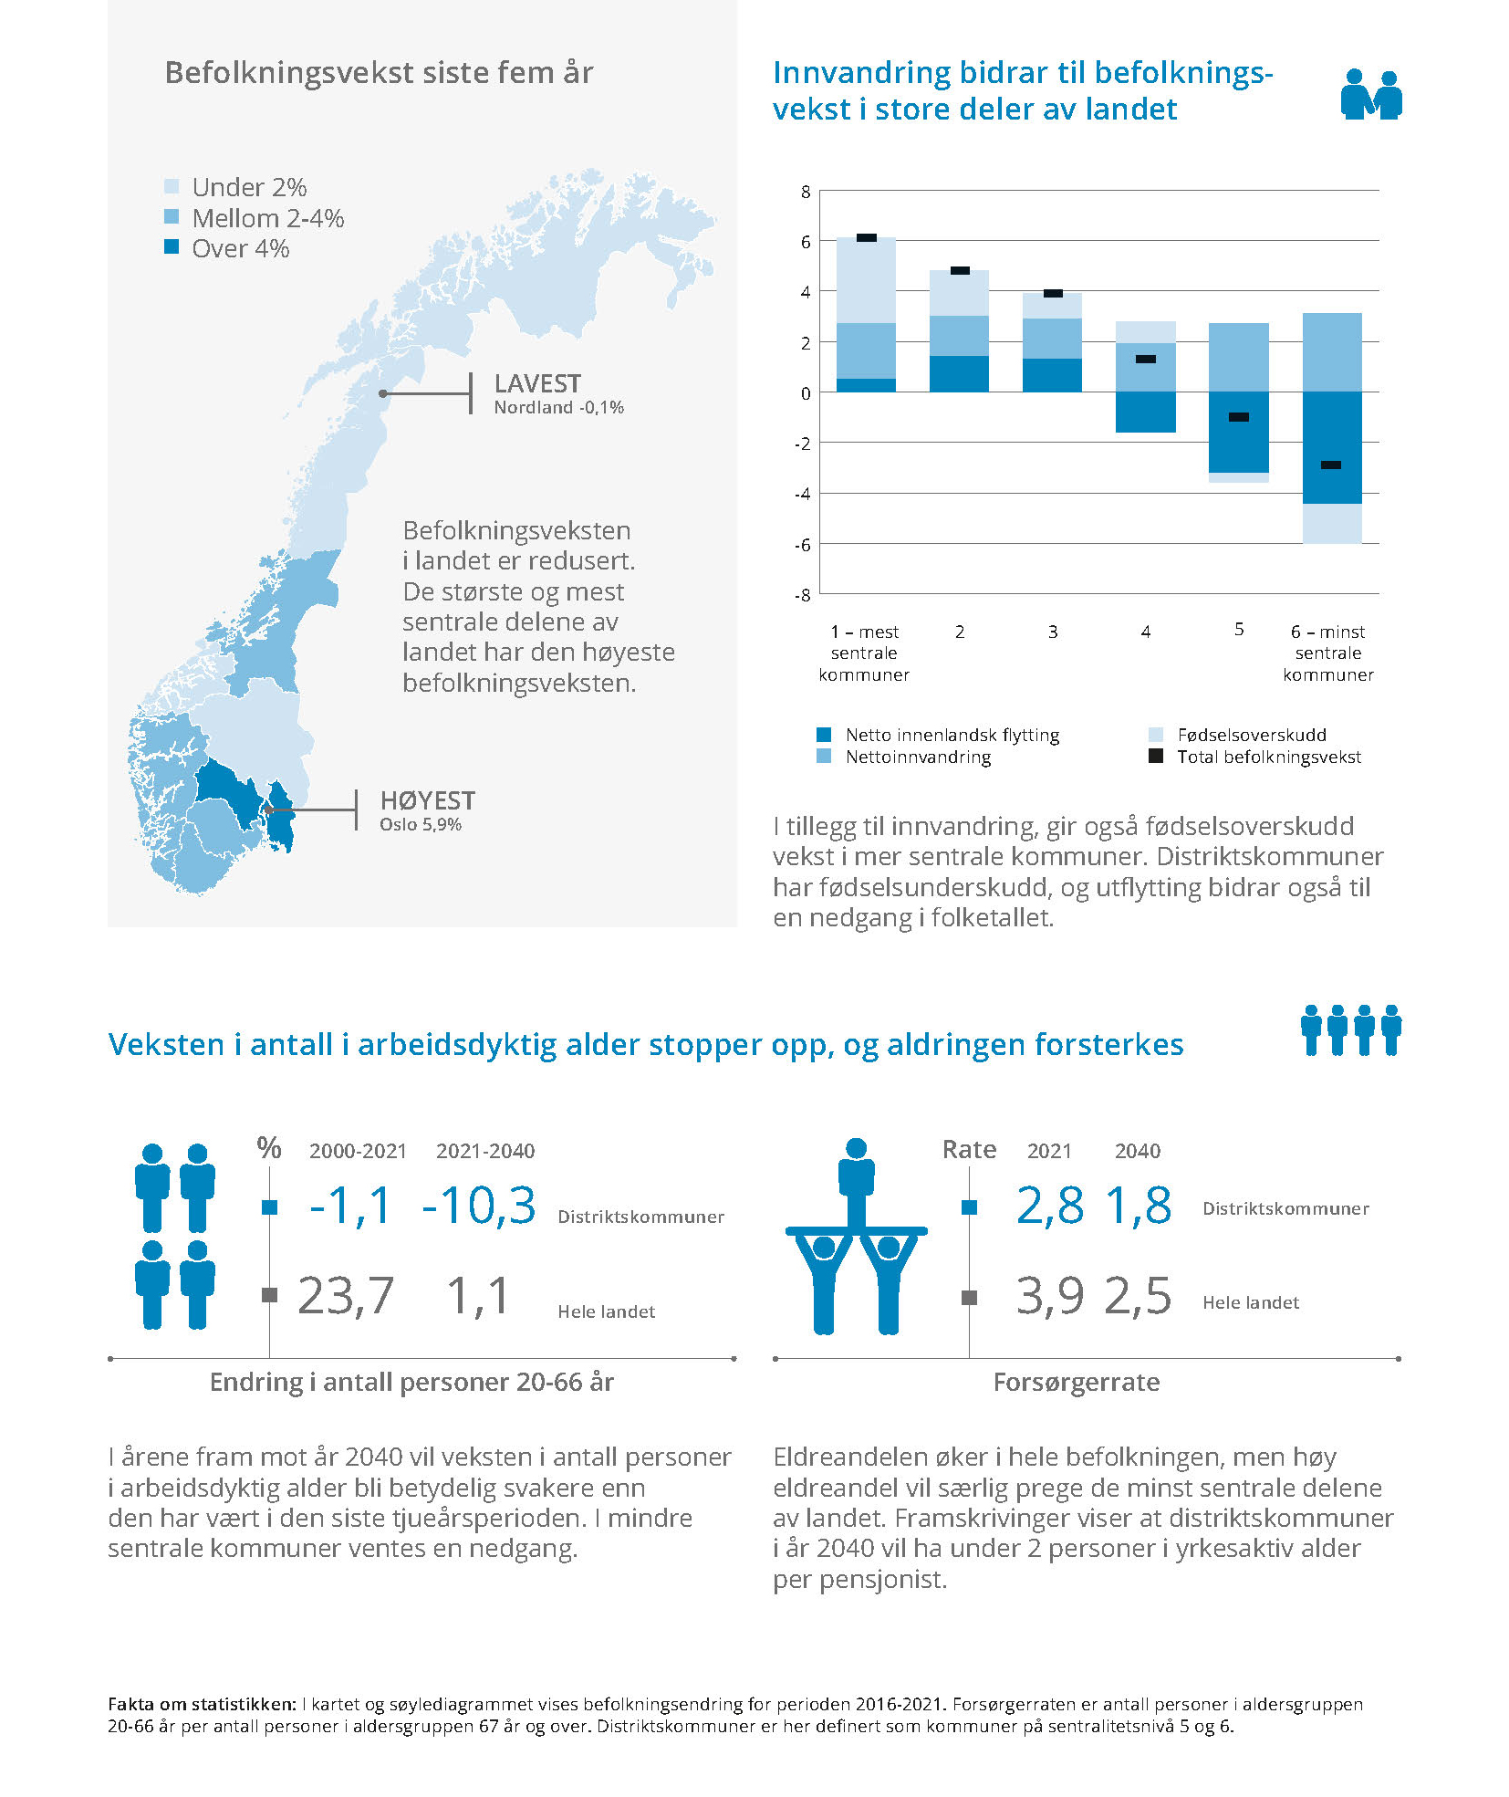
Endringer i folketall og befolkningssammensetning har stor betydning for tilgangen til arbeidskraft og bidrar til å forklare geografiske forskjeller blant annet i sysselsetting og utdanningsnivå. Befolkningsvekst bidrar til høyere sysselsetting og større skattegrunnlag, mens økt antall eldre vil ha betydning for utviklingen i offentlige utgifter. I dette kapittelet ser vi nærmere på regionale forskjeller i demografiske komponenter som innvandring, innenlandsk flytting, fødselsoverskudd og befolkningssammensetning.
          - Folketilvekst i Norge 1816–2020. Tall i antall personer og årlig vekst i prosent.
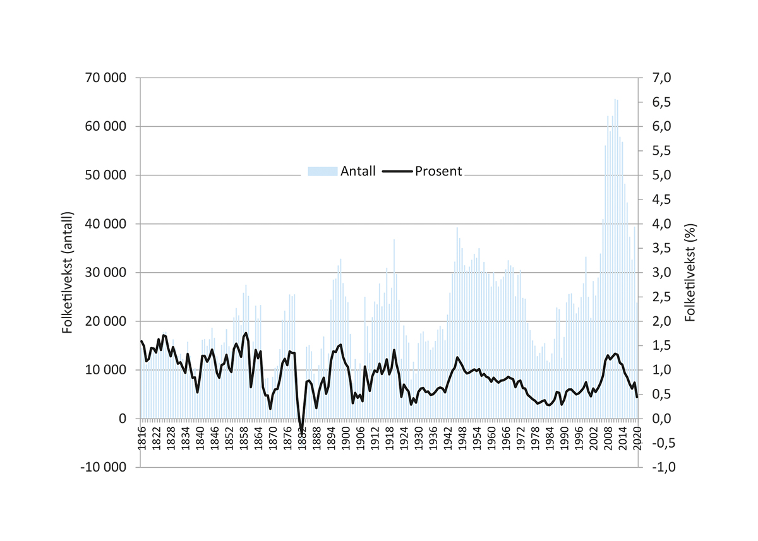
Kilde: SSB (tabell 05803). Beregninger: KMD.

Utvikling i folketallet

Lav vekst i 2020, men høy vekst de siste årene sammenlignet med Europa
I 2020 vokste folketallet i Norge med 23 800 personer, det vil si 0,4 prosent. Dette er den laveste veksten som er registrert siden 2001, noe som må sees i sammenheng med koronapandemien som førte til svært få innvandringer til landet (SSB, 2021a). Figur 6.1 viser folketilveksten per år siden 1816. Økning i arbeidsinnvandring ga fra år 2006 en tiårsperiode med svært høy folketilvekst i landet, men lavere nettoinnvandring har bidratt til en svakere befolkningsvekst de siste årene. Vi ser at i en historisk målestokk er veksten de siste femten årene målt i antall personer svært høy. Målt i prosent har folketilveksten de siste årene vært omtrent på samme nivå som før den store innvandringsbølgen som fulgte etter EU-utvidelsene i 2004 og 2007.
Vi har ikke tall for å sammenligne befolkningsveksten i 2020 i Norge med land i Europa. Men i årene før 2020 var veksten i Norge høy sammenlignet med andre land i Europa. Befolkningsveksten i EU samlet var på 0,2 prosent i 2019, mens tilsvarende tall for Norge var 0,7 prosent. Malta, Luxemburg, Kypros og Irland hadde høyest vekst, mens en del land, særlig i Øst-Europa, hadde nedgang i folketallet. Størst var nedgangen i Bulgaria, Latvia, Romania og Kroatia, men også Hellas og Italia hadde synkende folketall (Eurostat). Figur 6.2 viser befolkningsveksten i europeiske regioner i perioden 2000 til 2019. Norge var ett av bare sju land i OECD med befolkningsvekst i alle landets regioner. Regionene i Norden har stort sett befolkningsøkning, med unntak av en del regioner i Finland, Island og den nordligste delen av Sverige. Vi finner også befolkningsvekst i hele eller store deler av Irland, Storbritannia, Frankrike, Belgia, ­Nederland og Sveits, mens det var nedgang i folketallet i mange regioner i Tyskland, Øst-Europa, Portugal og Hellas. I Spania er det store regionale forskjeller; det er flere regioner med sterk vekst, men også flere med nedgang.
          - Befolkningsvekst i europeiske regioner–TL3 (2000–2019). Gjennomsnittlig årlig vekstrate i prosent.
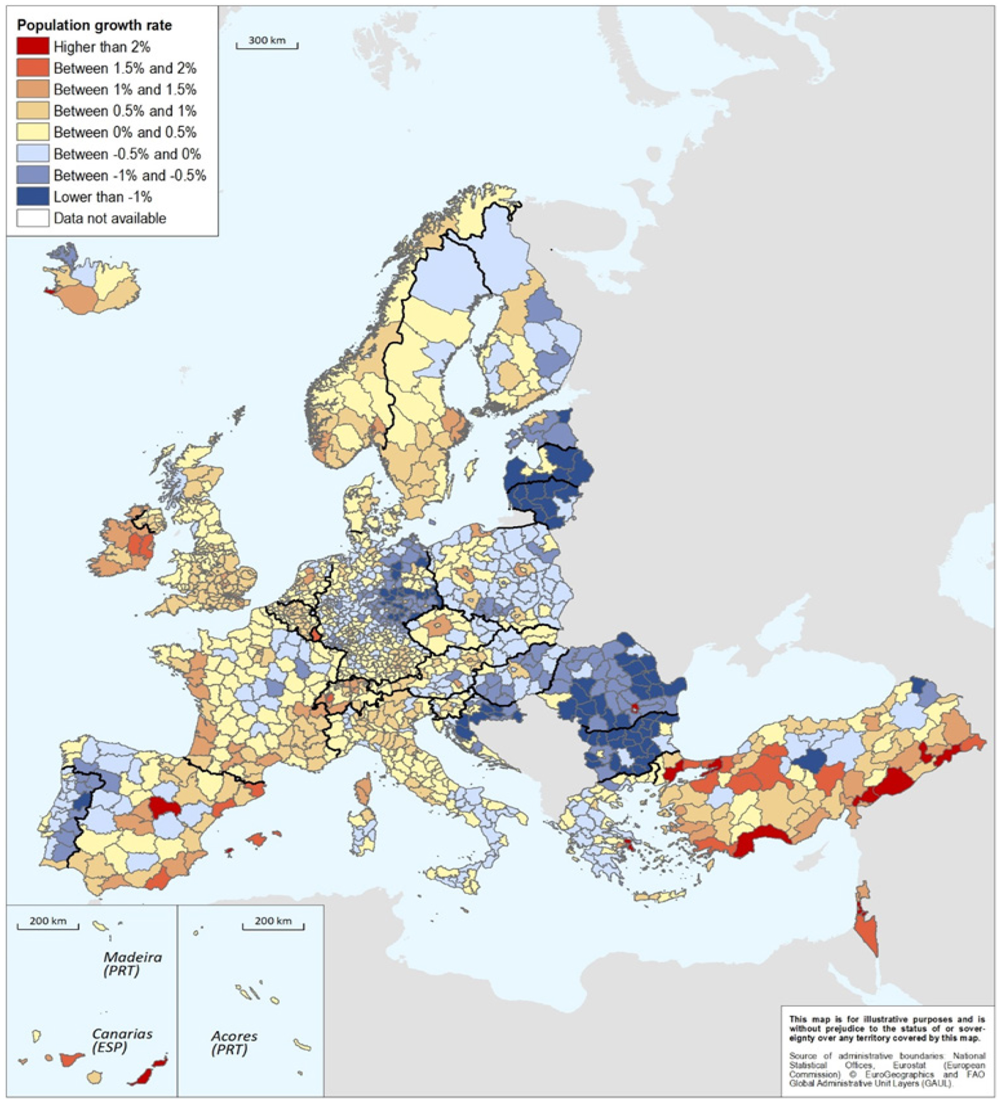
Kilde: OECD, Regions and Cities at a Glance 2020.

Sterkest vekst i folketallet i sentrale deler av landet
Det er en klar og vedvarende tendens til at de mest sentrale delene av landet har den høyeste befolkningsveksten. Gjennom flere tiår har folketallet i de minst sentrale kommunene (sentralitet 6) blitt redusert, mens de mest sentrale kommunene har opplevd vekst.
Figur 6.3 viser befolkningsveksten etter sentralitet per år siden starten av 2000-tallet. Vi ser at den reduserte befolkningsveksten som følge av mindre nettoinnvandring under koronapandemien først og fremst reduserte veksten i sentrale kommuner. Befolkningsveksten i disse områdene, og særlig på sentralitet 1, ble sterkt redusert i forhold til året før. Distriktskommuner (sentralitet 5 og 6) ble generelt mindre berørt av innvandringsnedgangen og hadde omtrent samme utvikling i 2020 som året før. Det overordnede mønsteret er likevel fremdeles det samme: befolkningsveksten er størst i sentrale kommuner, mens mindre sentrale kommuner har nedgang i folketallet.
          - Befolkningsvekst etter sentralitet 2000–2020. Prosent.
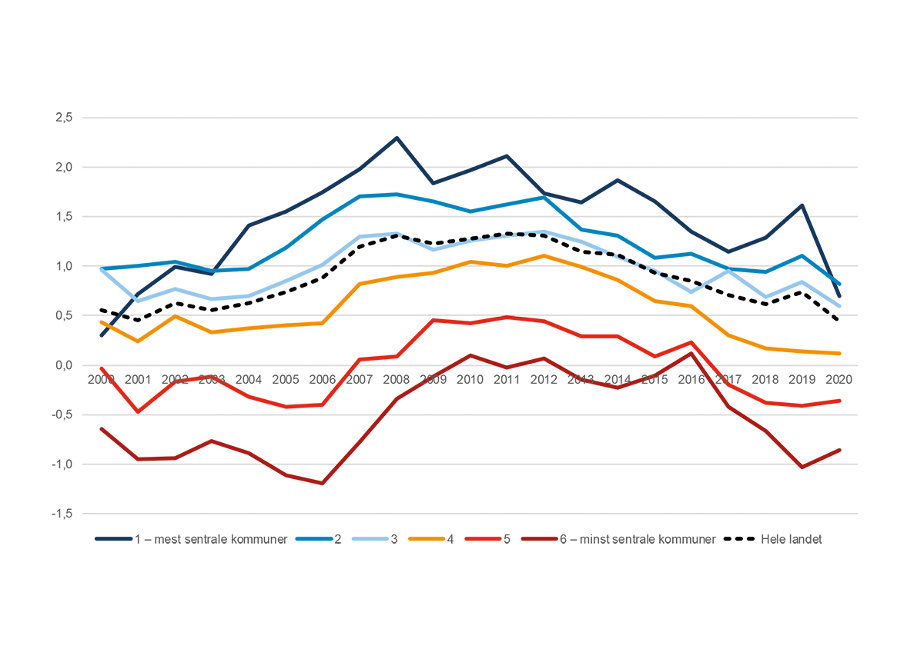
Kilde: SSB (tabell 07459), Beregninger: KMD.
I løpet av de siste 10 årene har de minst sentrale kommunene (sentralitet 6) til sammen fått 3,3 prosent færre innbyggere, mens de mest sentrale (sentralitet 1) har vokst med 16,2 prosent. SSB forventer i sine befolkningsframskrivinger at den nasjonale veksten de nærmeste 10 årene vil bli halvert fra like under 10 prosent vekst i perioden 2011–2021 til under 5 prosent vekst i perioden 2021–2031. Framskrivingene viser samtidig at det er de mer sentrale kommunene som vil få redusert sin vekst framover, mens mindre sentrale deler av landet vil ha en relativt stabil utvikling (Leknes mfl., 2020, NOU 2020: 15). I følge SSBs hovedalternativ vil de minst sentrale kommunene få 1 prosent færre innbyggere de neste 10 årene, mens de mest sentrale vil vokse med rundt 8 prosent.

Vekst i folketallet i de fleste fylker
Figur 6.4 viser befolkningsutviklingen for fylkene fra år 2000 fram til og med 2020. Etter at folketallet har vokst i alle fylker hvert år i tiårsperioden mellom 2008 og 2018, er det nå nedgang i folketallet i de to nordligste fylkene samt Innlandet. Innlandet har ikke hatt befolkningsnedgang siden 2004, mens Nordland hadde nedgang i folketallet i flere år i starten av 2000-tallet. Oslo og Viken har den sterkeste folketallsveksten de siste årene, men spesielt i Oslo har veksten blitt kraftig redusert i 2020, i hovedsak som følge av redusert innvandring. De fleste fylkene fikk noe redusert vekst det siste året, med unntak av Vestfold og Telemark, Møre og Romsdal, samt fylkene i Nord-Norge hvor utviklingen er den samme som året før.
          - Befolkningsvekst etter fylke 2000–2020. Prosent.
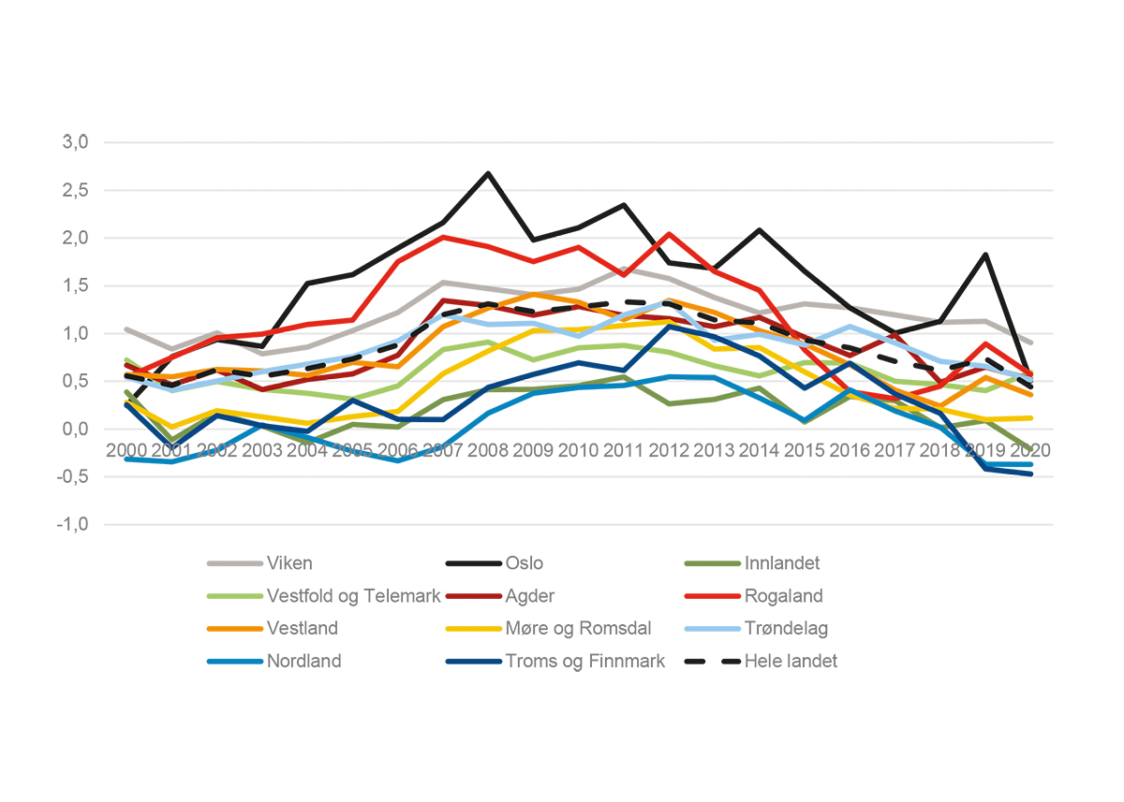
Kilde: SSB (tabell 07459). Beregninger: KMD.
Tabell 6.1 viser at det også innad i hvert fylke er de mest sentrale kommunene som har den sterkeste befolkningsveksten. Unntaket er Vestland der nabokommunen til Bergen, Askøy kommune (sentralitet 3), samt kommunene på sentralitet 4, har hatt sterkere vekst i folketallet enn Bergen (sentralitet 2). De mindre sentrale kommunene (sentralitet 5 og 6) i hvert fylke har stort sett nedgang i folketallet de siste fem årene.
            - Befolkningsvekst etter fylke og sentralitet (1.1.2016 – 1.1.2021). Prosent.
Fylker | 1 – mest sentrale kommuner | 2 | 3 | 4 | 5 | 6 – minst sentrale kommuner | Totalt
Viken | 7,0 | 5,7 | 5,5 | 1,4 | -1,6 | -5,3 | 5,7
Oslo | 5,9 |  |  |  |  |  | 5,9
Innlandet |  | 4,6 | 2,2 | -1,2 | -2,4 | -5,0 | 0,5
Vestfold og Telemark |  | 7,3 | 2,3 | 0,2 | -3,3 | -1,8 | 2,7
Agder |  |  | 5,0 | 1,6 | -0,5 | -3,8 | 3,5
Rogaland |  | 3,6 | 3,2 | 1,3 | -1,7 | -3,7 | 2,7
Vestland |  | 3,0 | 4,3 | 3,2 | -0,3 | -1,6 | 2,2
Møre og Romsdal |  |  | 3,9 | 1,1 | -0,8 | -3,8 | 1,0
Trøndelag |  | 7,3 | 4,2 | 1,7 | -0,8 | 0,9 | 3,9
Nordland |  |  | 4,1 | -0,5 | 0,5 | -4,0 | -0,1
Troms og Finnmark |  |  | 4,9 | 1,1 | -2,5 | -3,7 | 0,3
Hele landet | 6,2 | 5,1 | 3,9 | 1,3 | -1,1 | -2,8 | 3,4
Kilde: SSB (tabell 07459). Beregninger: KMD.

Grunnlaget for endring: innvandring, flytting og fødselsoverskudd

Innvandring gir befolkningsvekst i alle fylker
Den høye folketallsveksten som har preget Norge de siste ti årene skyldes i hovedsak høy innvandring.
Figur 6.5 viser at innvandringen er den eneste befolkningskomponenten som bidrar positivt til befolkningsvekst i alle fylker de siste fem årene. Nesten alle fylkene har også fødselsoverskudd som medvirker til at folketallet øker. Unntakene er Innlandet og Nordland som er de eneste fylkene med fødselsunderskudd, og vi ser også at fødselsoverskuddet har bidratt lite til befolkningsveksten i Vestfold og Telemark. Viken har den største flyttegevinsten fra innenlandsk flytting, mens Nordland og Troms og Finnmark har det største innenlandske flyttetapet.
          - Befolkningsutvikling etter fylke og vekstkomponent (1.1.2016–1.1.2021). Tall per 100 i middel­folkemengden.
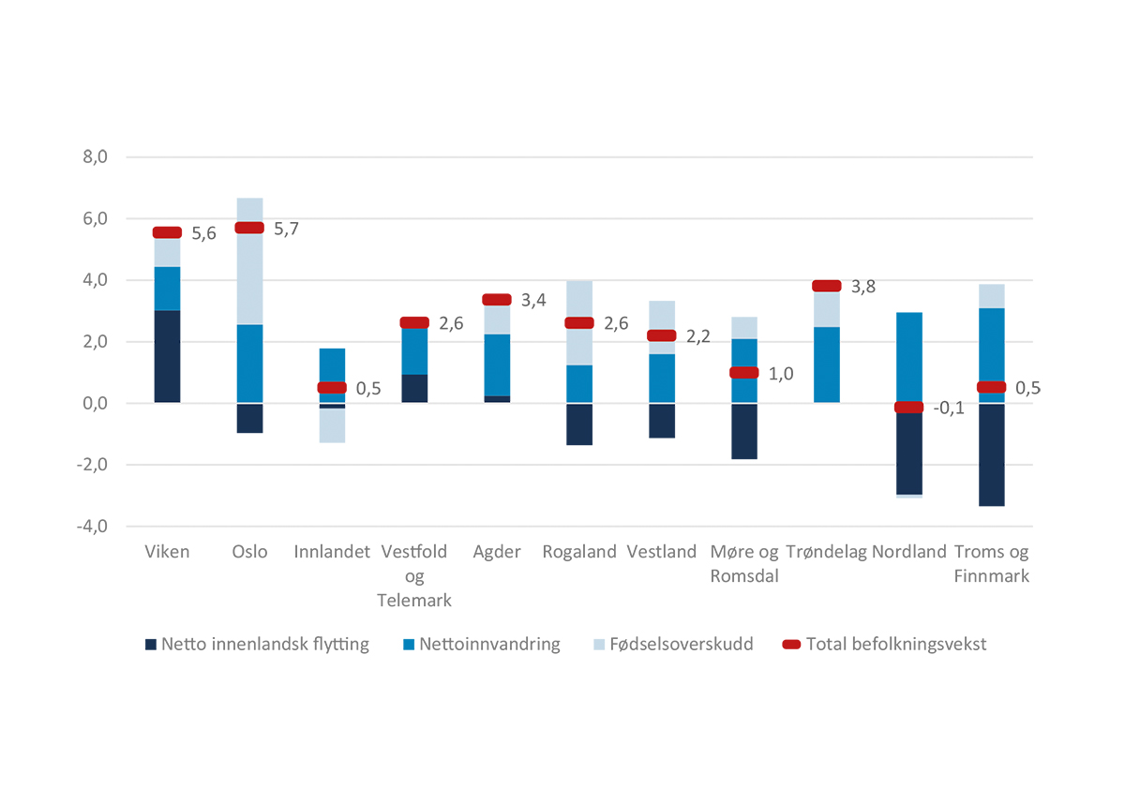
Kilde: SSB (tabell 01223). Beregninger: KMD.
Figur 6.6 viser at innvandringen er den eneste av befolkningskomponentene som de siste årene har bidratt positivt i alle sentralitetsnivå. Vi ser også at innenlandsk tilflytting i liten grad medvirker til vekst i de mest sentrale kommunene, men at netto utflytting har stor betydning for de minst sentrale kommunene. I de store bykommunene er både et stort fødselsoverskudd og innvandring driverne for vekst, mens i de mellomstore bykommunene og i småbykommuner (sentralitetsnivå 3 og 4 ) er det innvandringen som bidrar mest til veksten.
I løpet av de siste fem årene har de mindre sentrale kommunene på sentralitet 5 og 6 hatt en nedgang i folketallet, noe som bunner i netto innenlandsk flyttetap og fødselsunderskudd. Småbykommuner på sentralitet 4 har også hatt et netto innenlandsk flyttetap, men dette motvirkes av innvandring og fødselsoverskudd.
          - Befolkningsutvikling etter sentralitet og vekstkomponent (1.1.2016–1.1.2021). Tall per 100 i middelfolkemengden.
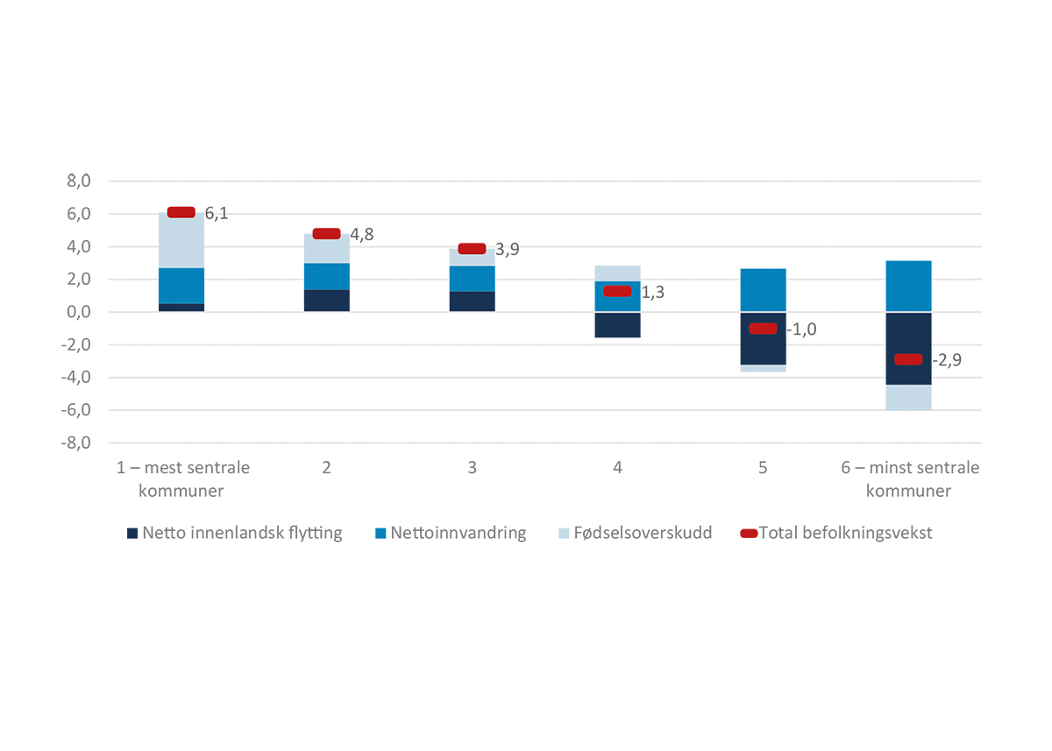
Kilde: SSB (tabell 01223). Beregninger: KMD.

Nettoinnvandringen er redusert i både sentrale og mindre sentrale kommuner
Nettoinnvandringen fra utlandet var i 2020 på om lag 11 300 personer og stod dermed for 47 prosent av folketilveksten i Norge. Dette er det laveste innvandringstallet siden 2006, og nesten en halvering av nettoinnvandringen siden toppåret 2012.
Nettoinnvandringen var minkende allerede før pandemien kom til Norge og koronatiltakene ble innført. Årsakene er delvis lavere arbeidsinnvandring og delvis at en større andel av innvandrerne har flyttet ut.
Figur 6.7 viser at nedgangen har kommet i både sentrale og mindre sentrale kommuner. I 2020 lå nettoinnvandringen på et lavt nivå på alle sentralitetsnivåer, men nedgangen i innvandring var sterkest i mer sentrale kommuner. De minst sentrale kommunene hadde omtrent lik nettoinnvandring i 2020 som året før. Kommuner i sentralitet 5 og 6 opplevde en kraftig økning i nettoinnvandringen i 2016/2017, noe som har sammenheng med økningen i antall flyktninger (figur 6.10) og en svak økning i arbeidsinnvandringen (figur 6.9).
          - Nettoinnvandring etter sentralitet 2000–2020. Tall per 100 i middelfolkemengden.
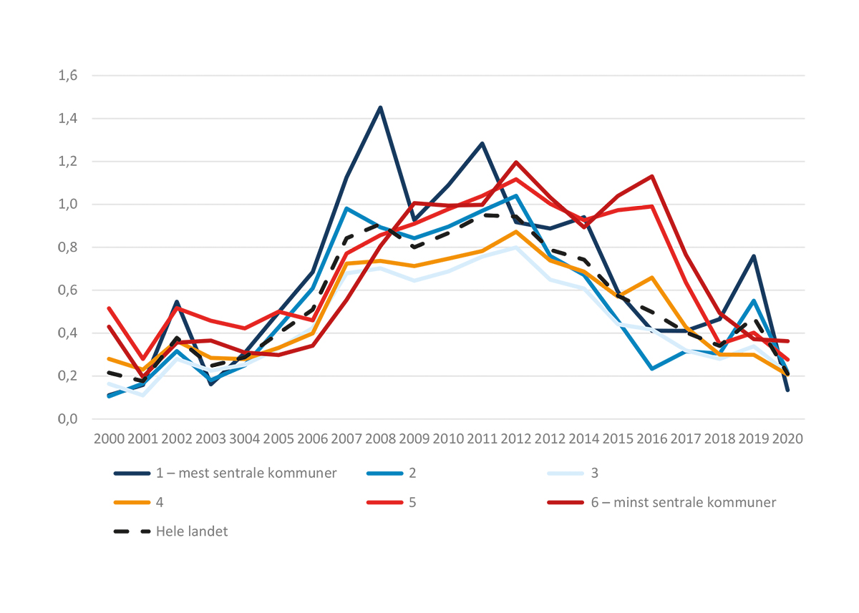
Kilde: SSB (tabell 05426). Beregninger: KMD.
Av fylkene har særlig Rogaland opplevd en kraftig reduksjon i nettoinnvandringen siden ­toppåret 2012, og fylket har de siste fem årene hatt den laveste nettoinnvandringen i forhold til folketallet av alle fylkene. Dette har sammenheng med den økonomiske utviklingen i fylket etter oljeprisfallet med økt arbeidsledighet og redusert etterspørsel etter arbeidskraft. Troms og Finnmark og Nordland har høyest nettoinnvandring i forhold til folketallet. Også Oslo har hatt relativt stor innvandring.
Tabell 6.2 viser at nettoinnvandringen har vært særlig høy i en del mindre sentrale kommuner. Vi ser at nettoinnvandringen i forhold til folkemengden er størst i mindre sentrale kommuner (sentralitet 5 og 6) i flere fylker. De minst sentrale kommunene i Innlandet utmerker seg med særlig høy innvandring.
            - Nettoinnvandring etter fylke og sentralitet (1.1.2016–1.1.2021). Tall per 100 i middelfolkemengden.
Fylker | 1 – mest sentrale kommuner | 2 | 3 | 4 | 5 | 6 – minst sentrale kommuner | Totalt
Viken | 1,4 | 1,4 | 1,2 | 2,0 | 3,4 | 1,5 | 1,4
Oslo | 2,6 |  |  |  |  |  | 2,6
Innlandet |  | 1,6 | 1,5 | 1,6 | 1,8 | 5,5 | 1,8
Vestfold og Telemark |  | 1,6 | 1,5 | 2,7 | 2,6 | 1,8 | 1,7
Agder |  |  | 1,7 | 2,4 | 2,1 | 2,9 | 2,0
Rogaland |  | 1,3 | 1,1 | 1,1 | 2,0 | 1,2 | 1,2
Vestland |  | 1,3 | 0,7 | 1,5 | 2,2 | 2,9 | 1,6
Møre og Romsdal |  |  | 2,2 | 1,9 | 2,4 | 1,5 | 2,1
Trøndelag |  | 2,9 | 1,4 | 2,0 | 2,3 | 3,2 | 2,5
Nordland |  |  | 2,9 | 2,0 | 4,3 | 3,1 | 3,0
Troms og Finnmark |  |  | 2,7 | 2,6 | 3,9 | 3,4 | 3,1
Hele landet | 2,2 | 1,6 | 1,6 | 1,9 | 2,7 | 3,1 | 1,9
Kilde: SSB (tabell 05426). Beregninger: KMD.

Hvem innvandrer til Norge?
Norge er mer mangfoldig enn for 20 år siden, og skyldes at innvandringen til Norge økte betydelig etter årtusenskiftet, og spesielt etter EU-utvidelsene i 2004 og 2007. I 2005 kom det for første gang flere arbeidsinnvandrere enn personer som fikk beskyttelse, og i årene som fulgte var antallet arbeidsinnvandrere i sterk vekst. I 2011 kom om lag 26 600 nye arbeidsinnvandrere til landet. Etter dette har vi sett en nedgang i arbeidsinnvandringen fram til 2016 da arbeidsinnvandringen gradvis begynte å øke igjen. I 2019 registrerte 16 000 personer seg som arbeidsinnvandrere, noe som var en økning på 5 prosent sammenlignet med året før.
          - Grunn for innvandring til Norge 2000–2019. i Norge. Antall.
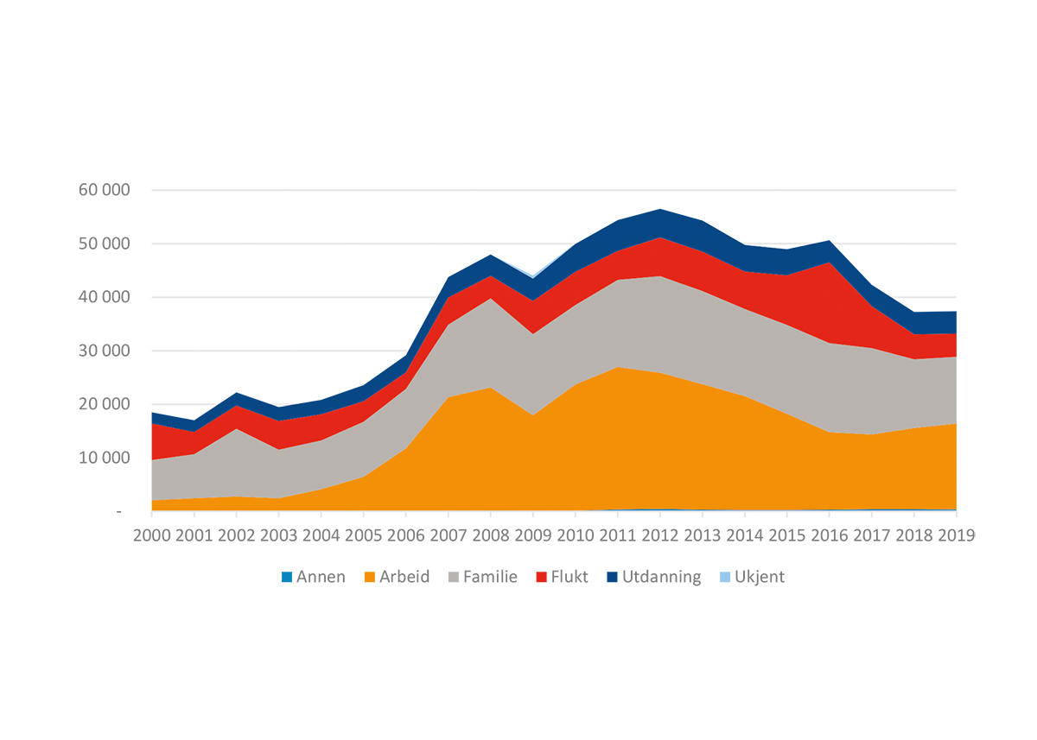
Kilde: SSB (egen bestilling). Beregninger: KMD.
Flyktningstrømmen til Europa høsten 2015 brakte mange flyktninger fra Syria til Norge og gjorde flukt til den nest største innvandringsgrunnen i 2016. Innvandringen på grunn av flukt økte med 63 prosent fra 2015 til 2016. I 2016 var det for første gang siden 2005 flere familiegjenforeninger enn arbeidsinnvandrere.
Mange av de som innvandrer til Norge, flytter ut igjen av ulike årsaker. Andelen som flytter ut av landet varierer mye med innvandringsgrunn. Personer som kommer til landet på utdanningstillatelse, flytter ut i størst grad. Hvis de skal bli boende etter avsluttet utdanning, må de få et annet grunnlag for oppholdstillatelsen.
Mange arbeidsinnvandrere flytter ut etter noen år i Norge. Blant de som kom i 2011, året med høyest arbeidsinnvandring er 63 prosent fortsatt bosatt i landet (SSB, 2020d).

Arbeidsinnvandring og familiegjenforening dominerer i både sentrale og mindre sentrale kommuner
Arbeidsinnvandringen økte for alle sentralitetsnivåer etter EU-utvidelsen i 2004, jf. figur 6.9. Den har i alle år siden vært høyest til de mest sentrale kommunene. Vi ser at arbeidsinnvandringen i mer sentrale kommuner ble redusert i etterkant av finanskrisen. Men for distriktskommuner på sentralitet 5 og 6 ble innvandringen i liten grad påvirket dette året.
I tillegg til den registrerte innvandringen, kommer innvandrere på sesongarbeid. Vi så i kapittel 3.2 at det er store sesongvariasjoner i sysselsettingen i distriktskommuner.
          - Innvandring med arbeid som innvandringsgrunn etter sentralitet 2000–2019. Tall per 100 i middelfolkemengden.
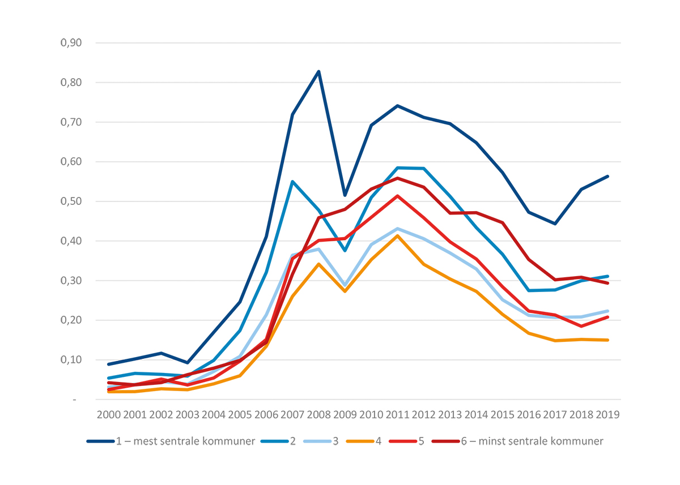
Kilde: SSB (egen bestilling). Beregninger: KMD.
Nedgang i arbeidsinnvandringen førte til nedgang i den totale innvandringen til Norge etter 2011. Flyktningstrømmen til Europa høsten 2015 brakte mange flyktninger fra Syria til Norge. Det førte til en kraftig vekst i innvandringen, særlig til distriktskommuner på sentralitet 5 og 6. Grunnen til dette var at mange flere kommuner enn tidligere bosatte flyktninger, og dette førte til en overrepresentasjon av flyktninger i distriktskommunene (NOU 2020:15). De senere årene har dette jevnet seg ut. Det er fastsatt et sett med kriterier for fordeling av flyktninger til kommunene. Ett av kriteriene er at flyktninger skal bosettes i alle landsdeler. Et annet kriterium er at det skal, som hovedregel, ikke bosettes flyktninger i områder med særskilt høy del innvandrerbefolkning (IMDI, 2021).
          - Innvandring med flukt som innvandringsgrunn etter sentralitet 2000–2019. Tall per 100 i middelfolkemengden.
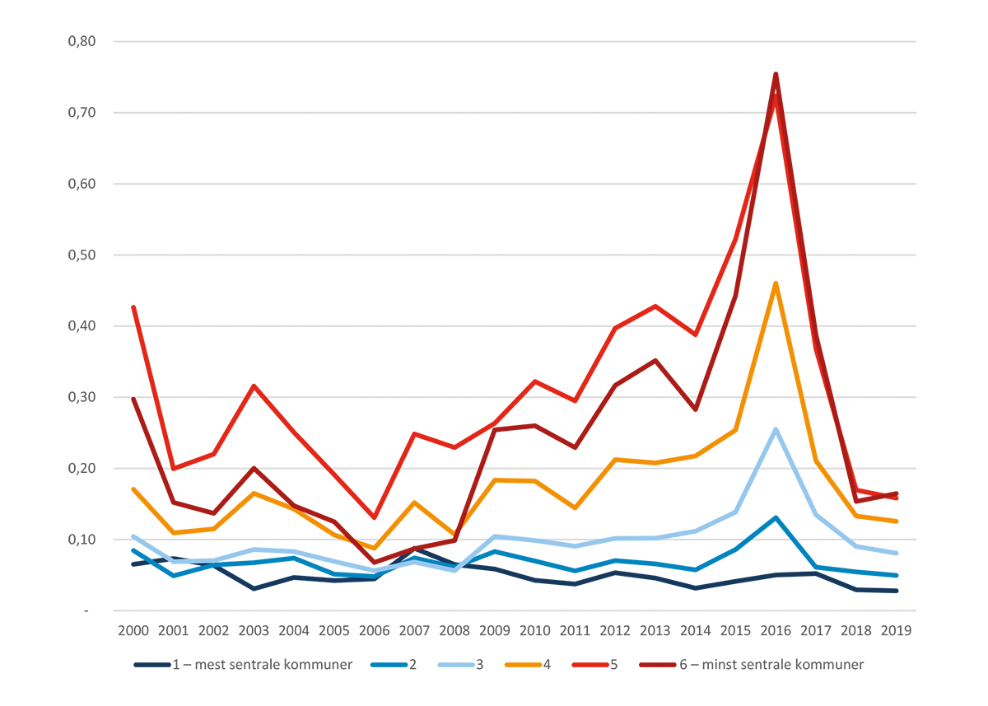
Kilde: SSB (egen bestilling). Beregninger: KMD.
For sentralitet 5 har flukt samlet vært den største innvandringsgrunnen, selv om nivået har variert over tid. Nesten 70 prosent av alle som ble registrert innvandret til disse kommunene i år 2000 var mennesker på flukt. I dag ligger denne på 29 prosent.
For de mer sentrale kommunene har bosettingen av flyktninger vært lavere og har dessuten holdt seg relativt stabil, særlig på sentralitet 1.
          - Innvandring med familiegjenforening som innvandringsgrunn etter sentralitet 2000–2019. Tall per 100 i middelfolkemengde.
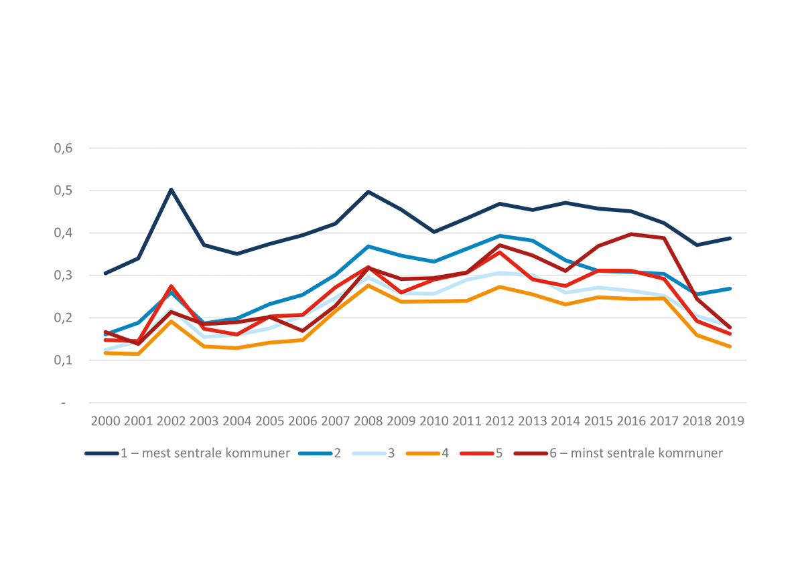
Kilde: SSB (egen bestilling). Beregninger: KMD.
Familiegjenforening er også en relativt stor årsak til innvandring til Norge på alle sentralitetsnivåer. De mest sentrale kommunene har den største andelen, men også i de andre sentralitetsnivåene har familiegjenforening vært en stabil årsak til innvandring på 2000-tallet. Familiegjenforeningen gjenspeiler både hvor det har kommet innvandrere til Norge på grunn av arbeid eller flukt, men omfatter også ekteskap med utlendinger.
Innvandring til Norge grunnet utdanning kommer i stor grad til sentrale kommuner der de store utdanningsinstitusjonene ligger og er relativt beskjeden i mindre sentrale områder.

De som innvandrer til Norge er unge
Figur 6.12 viser nettoinnvandringen etter sentralitet og alder i årene 2015–2019. Innvandringen er særlig høy blant de yngste barna, blant ungdommer under 18 år og unge voksne. For alle disse gruppene var nettoinnvandringen høyest i mindre sentrale kommuner (sentralitet 5 og 6). De mest sentrale kommunene har en særlig høy innvandring blant unge voksne.
At vi ser et hopp rundt 17 år i mindre sentrale kommuner kan skyldes enslige mindreårige asylsøkere som kom til Norge under flyktningkrisen.
          - Nettoinnvandring etter sentralitet og alder (2015–2019). Tall per 100 i middelfolkemengden.
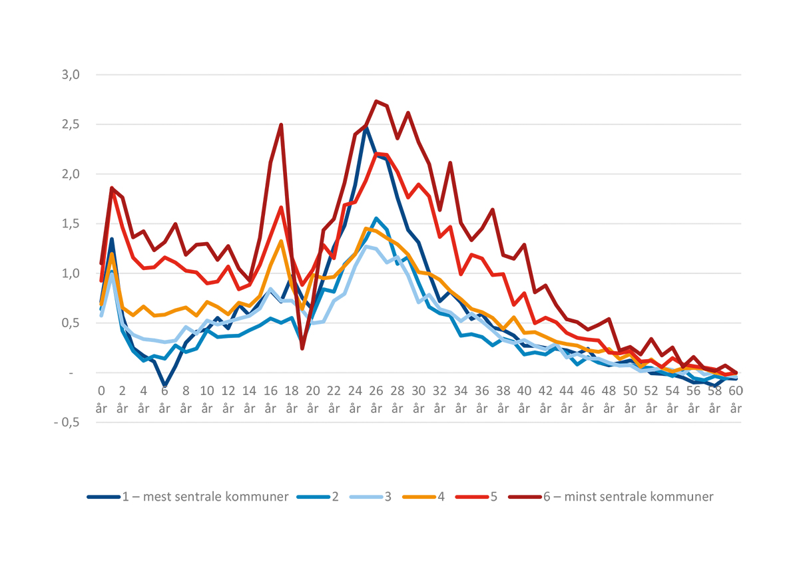
Kilde: Panda. Beregninger: KMD.

De fleste fylker har et innenlandsk flyttetap
Det innenlandske flyttemønsteret har i hele etterkrigstiden virket sentraliserende. Flere har flyttet fra distriktene til byene enn omvendt. Dette gir seg også utslag i flyttingen mellom fylker. Tabell 6.3 viser at de fleste fylker har netto innenlandsk utflytting. De siste fem årene er det kun Viken, Vestfold og Telemark og Agder som i sum har hatt netto innenlandsk tilflytting. Av disse har Viken hatt absolutt størst tilflytting. Trøndelag har omtrent like mye inn- som utflytting. For resten av fylkene er det flere personer som flytter ut enn inn om man bare ser på flyttebevegelsene innad i landet. Det største flyttetapet i forhold til folkemengden finner vi i Nordland og Troms og Finnmark.
De mindre sentrale områdene av landet har samlet sett et innenlandsk flyttetap de siste fem årene. Det samlede flyttetapet har vært størst i de minst sentrale kommunene i Innlandet med en negativ flytterate på 8,1. Flyttetapet har også vært vesentlig i de mindre sentrale kommunene i Nordland og Troms og Finnmark, men alle fylkene (unntatt stabilitet i sentralitet 4 i Viken) har flyttetap på de tre laveste sentralitetsnivåene.
Det er ellers verdt å merke seg at alle sentralitetsnivå i Nord-Norge, Oslo og Rogaland har et innenlandsk flyttetap de siste fem årene.
            - Netto innenlandsk flytting (1.1.2016–1.1.2021). Tall per 100 i middelfolkemengden.
Fylker | 1 – mest sentrale kommuner | 2 | 3 | 4 | 5 | 6 – minst sentrale kommuner | Totalt
Viken | 3,6 | 3,0 | 3,1 | -0,0 | -3,8 | -5,0 | 3,0
Oslo | -1,0 |  |  |  |  |  | -1,0
Innlandet |  |  | 1,1 | -1,3 | -1,9 | -8,1 | -0,2
Vestfold og Telemark |  | 2,4 | 1,3 | -1,7 | -3,5 | -2,6 | 0,9
Agder |  |  | 1,6 | -1,6 | -2,8 | -6,4 | 0,2
Rogaland |  | -0,9 | -0,8 | -2,3 | -4,2 | -4,2 | -1,4
Vestland |  | -0,7 | 0,3 | -0,6 | -2,7 | -3,4 | -1,1
Møre og Romsdal |  |  | 0,2 | -1,9 | -3,2 | -3,6 | -1,8
Trøndelag |  | 1,6 | 0,8 | -1,1 | -2,7 | -1,7 | -0,0
Nordland |  |  | -0,6 | -2,3 | -3,8 | -5,4 | -3,0
Troms og Finnmark |  |  | -0,8 | -3,0 | -6,5 | -5,0 | -3,5
Hele landet | 0,5 | 1,4 | 1,3 | -1,6 | -3,3 | -4,4 | -
Kilde: SSB (tabell 05471). Beregninger: KMD.
Figur 6.13 viser utviklingen i netto innenlandsk flytting fordelt etter sentralitet siden starten av 2000-tallet. Vi ser at nettotilflyttingen til storbykommunene og det sentrale Østlandet (sentralitet 2) samt til mellomstore bykommuner (sentralitet 3) har holdt seg relativt stabil gjennom perioden. Flyttingen til og fra Oslo og nære omlandskommuner (sentralitet 1) har variert mer, med perioder med omtrent like mye innflytting som utflytting, og perioder med netto tilflytting (2004–2007 og 2014–2019). Småbykommuner (sentralitetsnivå 4) har hatt en liten netto innenlandsk utflytting i stort sett hele perioden, men dette har økt noe i perioden 2016–2019. Kommunene på sentralitetsnivå 5 og 6 har samlet sett et betydelig innenlandsk flyttetap. Dette ble redusert etter 2006, spesielt for de minst sentrale kommunene.
          - Årlig netto innenlandsk flytting etter sentralitet 2000–2020. Tall per 100 i middelfolkemengden.
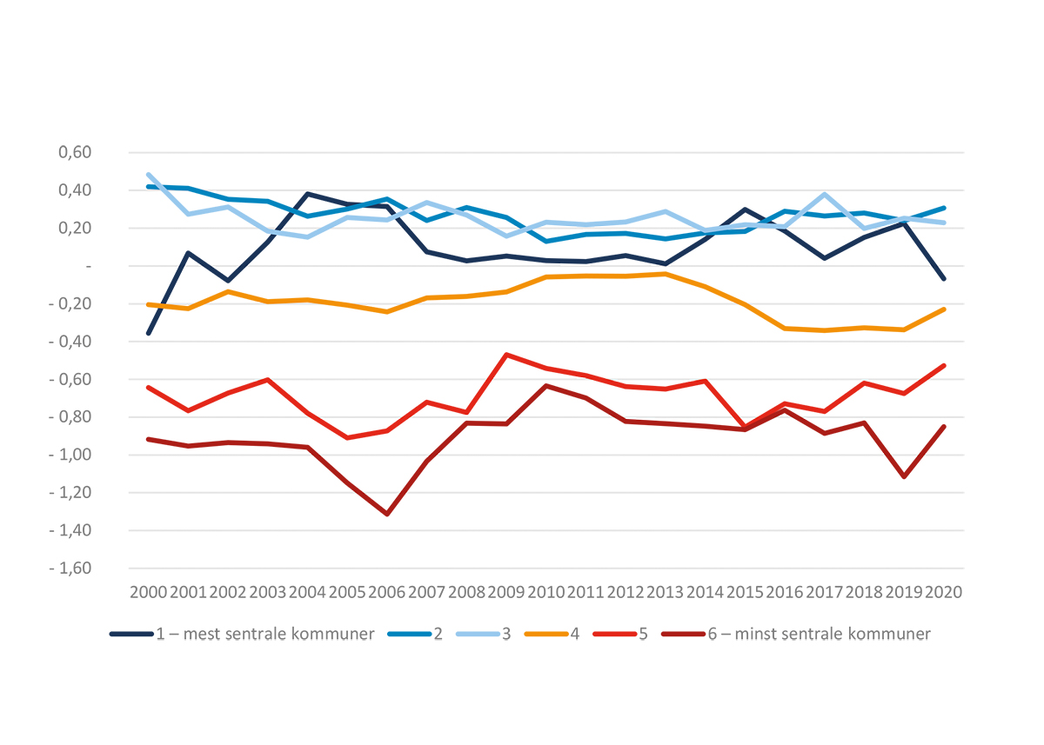
Kilde: SSB (tabell 05471). Beregninger: KMD.
Koronasituasjonen ser ut til å ha bremset nettoflyttingen fra distriktene. Både for sentralitet 4, 5 og 6 er netto utflytting lavere i 2020 enn i 2019. Det er særlig sentralitet 1 som har fått lavere netto tilflytting i 2020. Dette er i utgangspunktet i tråd med tidligere studier som viser en sammenheng mellom flytting og økonomiske konjunkturer. Tilbøyeligheten til å flytte øker i tider da tilgangen til arbeid er god, og omvendt, flyttetilbøyeligheten er lavere når arbeidsledigheten er høy. Dette skyldes antagelig at det er lettere å realisere flytteønsker i perioder hvor det er lettere å få arbeid overalt (Carling, 1999). Samtidig synes ikke tallene fra 2020 å indikere at flyttetilbøyeligheten er redusert nevneverdig, men bildet er ikke entydig. På sentralitet 1 økte både inn- og utflyttingen i 2020, så endringen her skyldes ikke redusert tilflytting, men økt utflytting fra disse kommunene. For distriktskommuner på sentralitet 5 og 6 ser det ut til at endringen skyldes redusert utflytting, mens tilflyttingen har holdt seg stabil.

Innvandrere preger i økende grad innenlandsk flytting
Den høye innvandringen de siste 15 årene har gjort at innvandrere også preger innenlandsk flytting. Dette har sammenheng både med at andelen innvandrere i befolkningen har økt og at innvandrerne er relativt unge og dermed mer mobile. Innvandrergruppen som helhet (innvandrere og norskfødte med innvandrerforeldre) hadde i perioden 2015–2019 i stor grad det samme innenlandske flyttemønsteret som den øvrige befolkningen. Det vil si at innvandrerne bidrar til netto tilflytting for sentralitet 1–3 og netto utflytting fra sentralitet 4–6.
Også på fylkesnivå påvirker innvandrerbefolkningen i økende grad netto innenlandsk flytting. I figur 6.14 ser vi at innvandrerflyttingen var dominerende i fylkene med størst utflytting i 2015–2019, Troms og Finnmark, Nordland og Møre og Romsdal, og fylket med mest tilflytting, Viken. Sammenlignet med perioden 2010–2014 har innvandrerbefolkningen i økende grad preget nettoflyttingen for disse fylkene. Innvandrernes innenlandske flytting synes i større grad enn for den øvrige befolkningen å være konsentrert mot Østlandet. Det er bare Viken og Vestfold og Telemark som har netto innenlandsk tilflytting av innvandrere.
          - Netto innenlandsk flytting etter innvandrerkategori og fylke (2015–2019). Tall per 100 i middelfolkemengden.
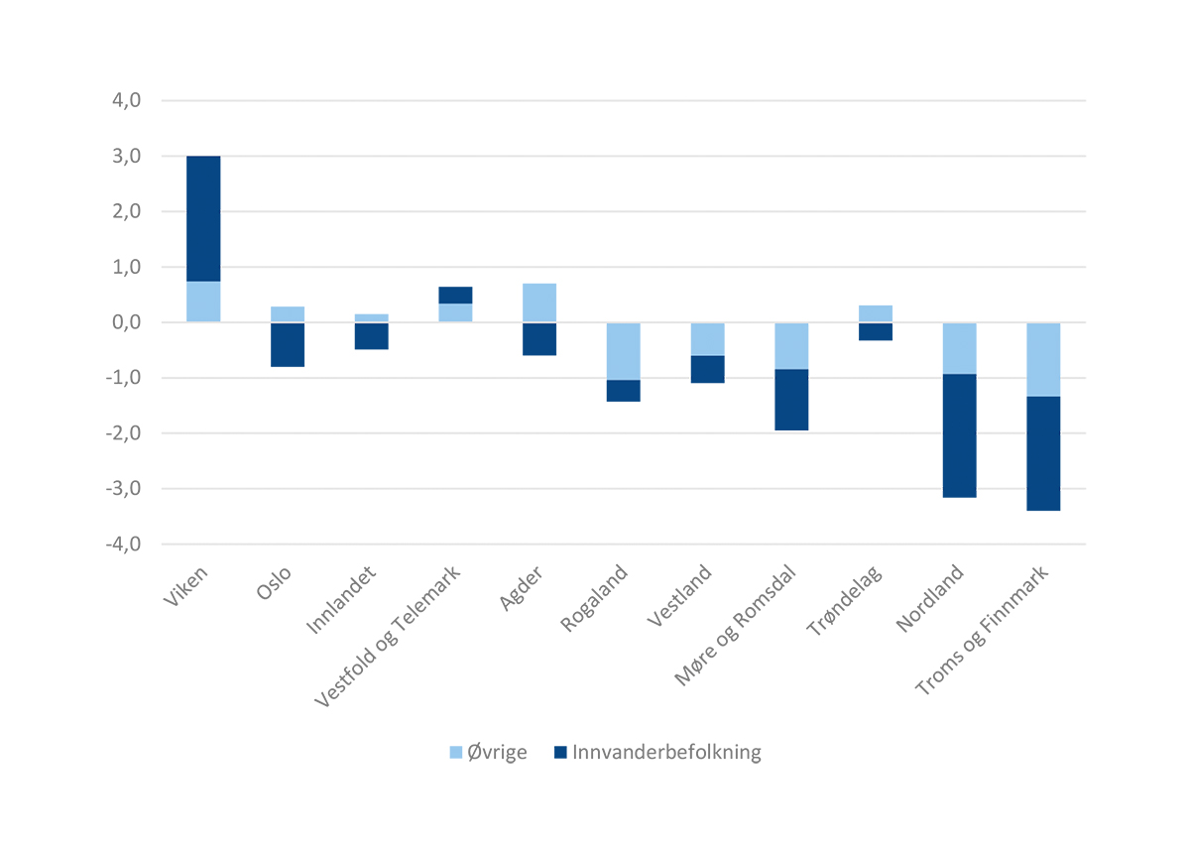
Kilde: SSB (tabell 07210). Beregninger: KMD.
Samtidig har innvandrernes innenlandske flytterate blitt redusert over tid. Innvandrere er i utgangspunktet mindre knyttet til en kommune eller region og dermed mindre stedbundne enn de som er født og oppvokst i området. Tidligere studier har vist at flyktninger har et særlig sentralisert innenlandsk flyttemønster. Tildelingen av bostedskommune gjør at de i større grad enn andre innvandrere (arbeid, familie, utdanning) kommer til mindre sentrale kommuner, men flytter ofte til mer sentrale kommuner. Flyktninger og deres familier flytter i stor grad til kommuner med andre innvandrere med samme innvandringsgrunn (Stambøl, 2013). Denne sekundærflyttingen har likevel vært avtagende over tid. Introduksjonsordningen for nyankomne innvandrere ser ut til å gi personer med flyktningbakgrunn en sterkere forbindelse til sin første bosettingskommune. Personer med flyktningbakgrunn i aldersgruppen 18–24 år flytter mest, men ikke like mye som personer i samme aldersgruppe i hele befolkningen (SSB, Rapporter 2020/36).
Innvandrerne fra land det kom mange arbeidsinnvandrere fra tidlig på 1970-tallet bor fremdeles stort sett i og nær hovedstaden. Arbeidsinnvandrerne som har kommet etter at land som Polen og Litauen ble med i EU finner vi mer spredd utover hele landet fordi de i stor grad er etterspurt arbeidskraft i mindre sentrale strøk (Østby, 2017). Arbeidsinnvandrere og nordiske innvandrere har til nå i liten grad flyttet til mer sentrale strøk etter først å ha kommet til distriktskommuner. De skiller seg derimot ut ved at de oftere flytter til mindre sentrale kommuner enn de flyttet fra (Stambøl, 2013).

Unge mellom 20 og 30 år flytter mest, og søker inn til storbyene
Alder spiller en stor rolle for flyttetilbøyeligheten. Unge mellom 20 og 30 år er mest tilbøyelige til å flytte, og flyttetilbøyeligheten går gradvis ned med økende alder. Figur 6.15 viser at svært mye av den sentraliserende flyttingen skjer i 20-årene. Oslo med nære omlandskommuner, får en stor netto tilflytting av personer i 20-årene. Dette er unge som vil ta fatt på høyere utdanning eller er i starten av en yrkeskarriere. Etter endt utdanning og i løpet av etableringsfasen er det mange som flytter ut av disse mest sentrale kommunene. Dette er i stor grad boligrelatert flytting som også involverer mange barn fram til barneskolealder.
Tilsvarende mønster finner vi også for andre storbykommuner på sentralitet 2. Det er kun de mellomstore bykommunene og byomland (sentralitet 3) som samlet har netto tilflytting i alle aldersgrupper. De mindre sentrale kommunene (nivå 4, 5 og 6) har stor netto utflytting av unge i 20-årene. Men av disse er det er bare kommuner på sentralitet 4 som får netto tilflytting av personer i slutten av 20-årene og 30-årene. For sentralitet 5 og 6 gir ikke familieetablering i 30-årene netto tilflytting.
          - Netto innenlandsk flytting etter sentralitet og alder (ettårsgrupper). Rate per 1000 i middelfolkemengden 2015–2019.
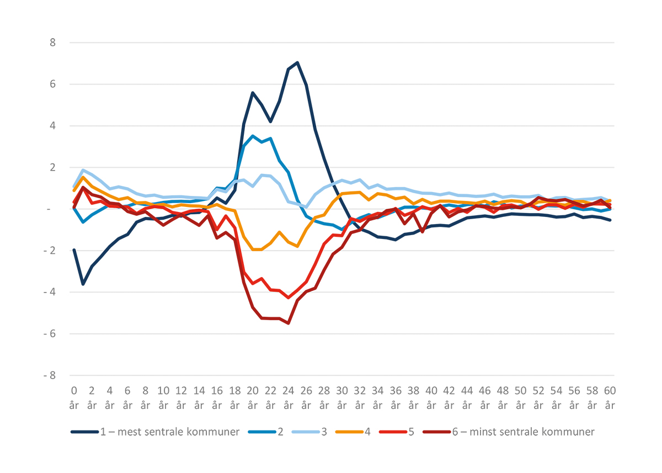
Kilde: SSB/PANDA. Beregninger: KMD.

Nettoflytting skjuler store brutto flyttestrømmer
Tallene for netto innflytting skjuler at det er store brutto flyttestrømmer som også går til mindre sentrale kommuner. Figur 6.16 viser inn- og utflyttingen som skjuler seg bak netto-flyttetallene i figur 6.15. Som påpekt tidligere illustrerer dette at samtidig som mange unge flytter ut fra distriktskommuner er det også mange unge som flytter til disse kommunene. Innflyttingen i forhold til folkemengden er stor til de mindre sentrale kommunene, særlig av personer midt i 20-årene. Men siden flere flytter ut enn inn, blir likevel nettoflyttingen fra de mindre sentrale kommunene negativ. Figuren viser også at det ikke er den høye tilflyttingen som først og fremst skiller Oslo med nære omlandskommuner fra de andre sentralitetsnivåene. Kommuner på sentralitet 2 og 3 har like høy tilflytting. Det er den lave utflyttingen som gjør at disse mest sentrale kommunene samlet har en veldig høy netto tilflytting av personer i 20-årene.
          - Brutto innenlandsk inn- og utflytting etter alder og sentralitet (2015–2019). Gjennomsnittlig årlig flytting per 100 i middelfolkemengden.
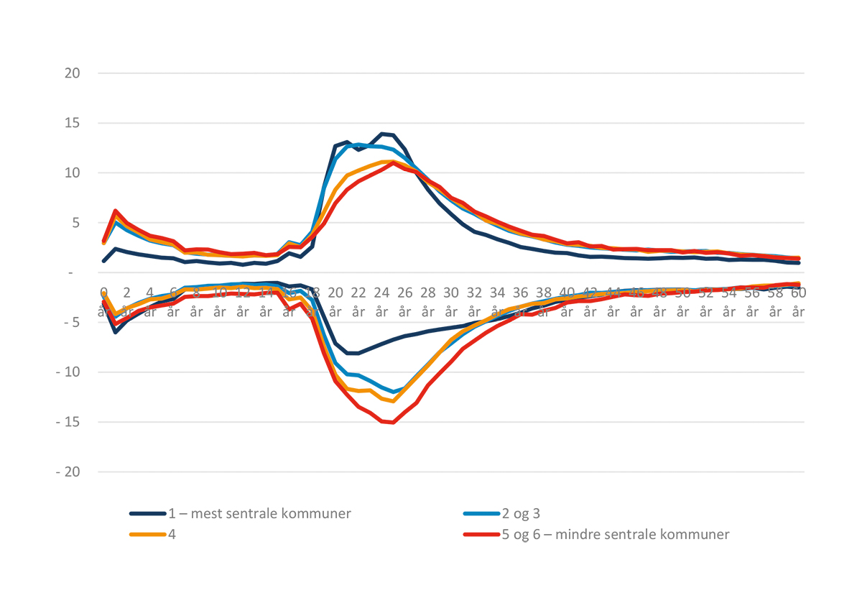
Kilde: SSB/PANDA. Beregninger: KMD.
Vi ser også at forskjellen mellom småbykommunene på sentralitet 4 og de mindre sentrale kommunene på sentralitet 5 og 6 skyldes høyere utflytting fra de mindre sentrale kommunene, og da særlig i slutten av 20-årene. Tilflyttingen er relativt lik. Dette kan tyde på at tilflyttere i større grad flytter videre fra de mindre sentrale kommunene eller at utflyttingen varer lengre.
              - Kohortstudier av bofasthet og flytting
Kjetil Sørlie gjennomførte i mange år studier av flytting og bofasthet i fødselskohorter. Hans siste undersøkelser fulgte kullene født i 1970–74 fram til de var 35–39 år. For å få oppdaterte tall for senere kohorter har departementet bestilt data fra SSB der kommunene grupperes etter sentralitet og fylke. I tallene kan vi se hvor kohorter født mellom 1962 og 1986 bodde da de var 15 år mellom 1978 og 2001 og da de var 35 år mellom 1998 og 2021.

Innvandring og høyere utdanning fører til stor vekst i sentrale kommuner
Statistikken inkluderer også opplysninger om utdanningsnivå, det vil si tall om personene har kort (inntil videregående nivå) eller lengre utdanning. Disse tallene følger personer fram til 1984-kohorten i 2019. Figur 6.17 viser kohortene født i 1983 og 1984 etter sentralitetsnivået de var bosatt da de var 15 år (1998 og 1999). Tallet 100 i figuren er antallet bosatte på sentralitetsnivået da fødselskullet var 15 år. Søylens høyde viser hvor mange i fødselskohorten som bor på sentralitetsnivået når de er 35 år. Vi ser at totalt for landet er søylens høyde på 134. Det innebærer at høy innvandring (blå farger) har ført til at fødselskohorten har økt med 34 prosent mellom 1998/99 og 2018/19. Innvandringen har kommet til hele landet, men særlig i de mest sentrale kommunene. Her er folketallet økt med 137 prosent. Netto innvandring har bidratt med om lag 80 av disse 137 prosentene.
          - Andel personer født 1983 og 1984 etter bofasthet og utdanningsnivå da de var 35 år etter sentralitet. Tall i prosent av antall bosatte da de var 15.
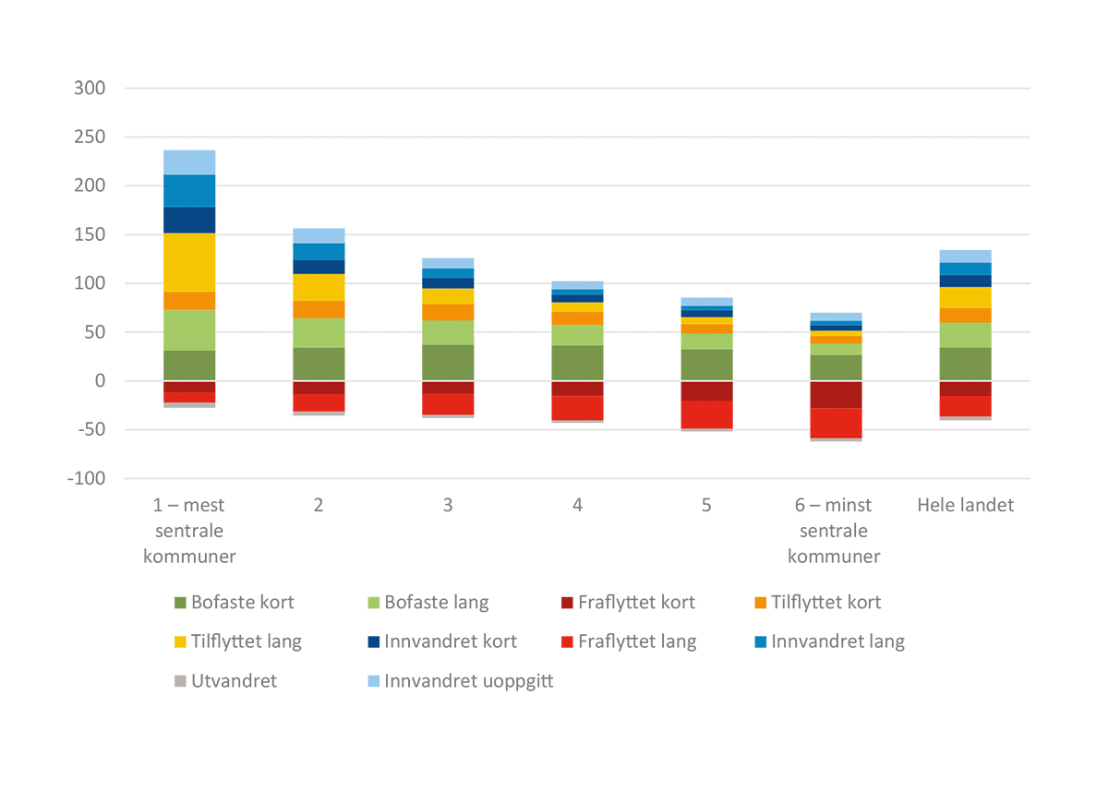
Kilde: SSB (egen bestilling). Beregninger: KMD.
Vi ser at en stor del av den interne flyttingen i Norge fra distriktene til sentrale strøk er knyttet til personer med høyere utdanning. Det er bare sentralitet 1 og 2 som har netto tilflytting blant personer bosatt i Norge som 15-åringer. Denne tilflyttingen er i hovedsak knyttet til personer med høyere utdanning, spesielt for kommuner på sentralitet 1.
Alle øvrige sentralitetsnivåer har netto innenlandsk utflytting mellom alder 15 og 35. For sentralitet 3 er denne utflyttingen relativt beskjeden og knyttet til personer som har høyere utdanning. For personer med lavere utdanning har sentralitet 3 tilflytting og innvandring har gjort at kohorten har vokst med 26 prosent. For sentralitet 4 balanserer innvandringen netto innenlandsk utflytting blant personer med høyere utdanning.
For sentralitet 5 og 6 er kohortene blitt hhv 14 og 30 prosent mindre. Uten netto innvandring ville nedgangen vært på hhv 35 og 48 prosent. Flyttetapet for personer med høyere utdanning er størst både på sentralitet 5 og 6. Men sentralitet 6 har også et relativt stort flyttetap blant personer med kort utdanning.
Det er 49 prosent av de som bodde i landet da de var 15 som hadde høyere utdanning da de var 35. Andelen av 15-åringene som tok lang utdanning er høyest på sentralitet 1 med 54 prosent, mens den er lavest på sentralitet 6 med 43 prosent. En tredjedel av de som har innvandret har ikke oppgitt utdanning og en tredjedel har kort utdanning. Innvandring gjør derfor at andelen 35-åringer med lang utdanning er 44 prosent. Innenlandsk flytting gjør at sentralitet 1 har en andel på 55 prosent, mens andelen på sentralitet 5 og 6 er på hhv 32 og 30 prosent.

Synkende bofasthet over tid i distriktene – men innvandring kompenserer for nedgangen
Vi så over at den innenlandske flyttingen fra distriktskommuner på sentralitet 5 og 6 var relativt stor. I figur 6.18 ser vi at denne flyttingen har vært økende over tid og særlig blant kullene født på 1970-tallet sank andelen som bodde i en distriktskommune som 35-åring. Dette er personer som ble voksne under utdanningsrevolusjonen på 1990-tallet, da andelen som søkte seg til høyere utdanning økte markant. For kullene født på 1980-tallet har tallene vært relativt stabile og det innenlandske flyttetapet ble mindre for fødselskullet født 1983–86.
De lyseblå (menn) og røde (kvinner) søylene i figuren viser kun personer som var i Norge som 15-åringer. Innvandringen gjør at flyttetapet i perioden blir redusert. De oransje (menn) og mellomblå (kvinner) søylene har også med innvandring mellom alder 15 og 35. Mens flyttetapet var omtrent 28 prosent for kullene født på 1960- og 1970-tallet er dette redusert til under 20 prosent for 1983–1986-kullet.
          - Andel menn og kvinner som bor i distriktskommuner på sentralitet 5 og 6 ved alder 35 etter fødselsår. Tall per 100 bosatte personer i kommunene ved alder 15.
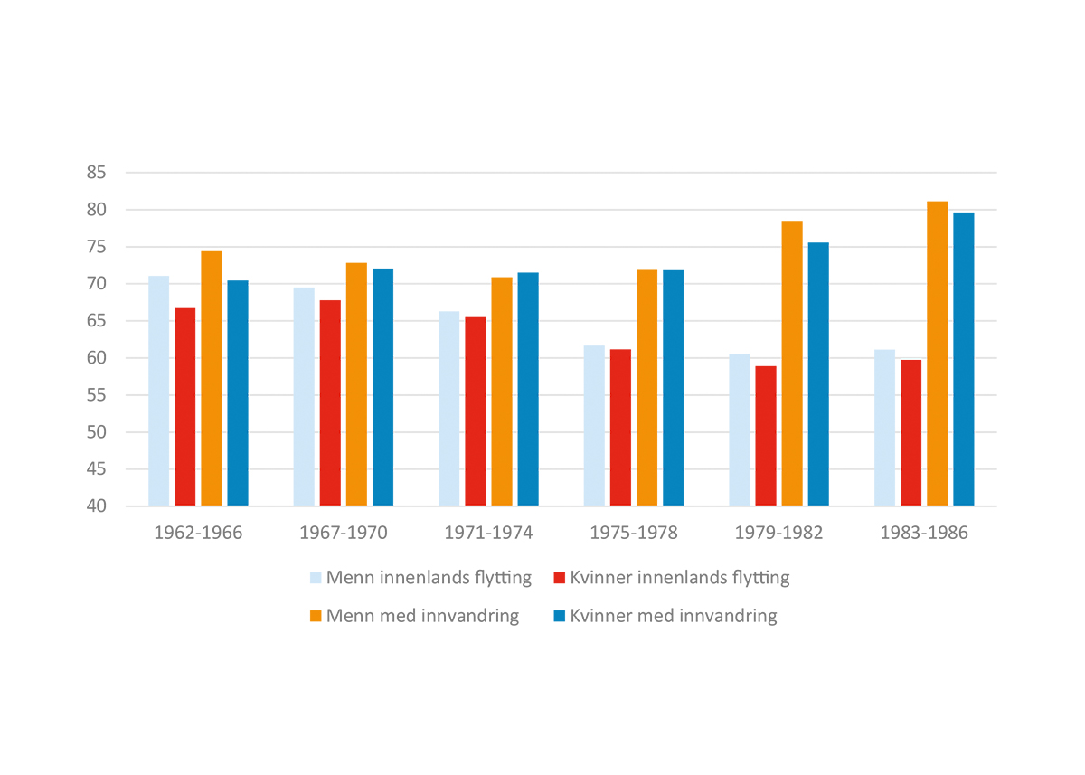
Kilde: SSB (egen bestilling). Beregninger: KMD.
Vi ser også at flyttetapet er noe større for kvinner enn for menn. Dette er særlig markant i de eldste fødselskullene. Kjetil Sørlie har relatert denne ulikheten til at menn i større grad hadde tilgang på næringseiendom og arbeid. For kullene født på 1970-tallet ble kjønnsforskjellene nesten helt borte. Tallene for kullene født på 1980-tallet viser igjen økende kjønnsforskjeller i flytting og bofasthet.

Økende regionale forskjeller i fødselsoverskudd
I 2020 ble det født rundt 53 000 barn i Norge, som er om lag 1500 færre enn i 2019. Det ble i 2020 spekulert i om koronapandemien kunne føre til en babyboom ettersom familier måtte tilbringe mye tid hjemme. Det er for tidlig å se noen korona-effekt på fødselstallene i 2020, og en eventuell slik effekt vil først bli synlig i 2021. SSB anser det imidlertid som usannsynlig at pandemien vil føre til økte fødselstall i Norge, og mener tvert imot at fruktbarheten kan bli redusert på kort sikt (Gleditsch mfl., 2020). Koronapandemien har til nå ikke påvirket dødeligheten i landet, og antall døde i Norge har vært stabilt de siste årene (SSB, 2021b).
Det fødes flere enn det dør i Norge hvert år, og i 2020 var fødselsoverskuddet (antall fødte minus antall døde) på rundt 12 000 personer. Til sammenligning har EU-landene samlet sett registrert fødselsunderskudd de siste par årene. SSB forventer at det i Norge vil fødes flere enn det dør fram mot år 2050 før det snur – og det vil dø flere enn det fødes (Gleditsch mfl., 2020). Et fødselsunderskudd innebærer at man er avhengig av tilflytting for å opprettholde eller øke folketallet.
Figur 6.19 viser utviklingen i fødselsoverskudd for hele landet og ulike sentralitetsnivå siden 1980-tallet og fram til i dag. Vi ser at det i mindre sentrale deler av landet allerede fødes færre enn det dør, og de minst sentrale kommunene har samlet sett hatt fødselsunderskudd siden midten av 1980-tallet. Det samme gjelder også de nest minst sentrale kommunene (sentralitet 5) fra og med 2012. Oslo og nære omlandskommuner (sentralitet 1) har utviklet seg fra å ha det laveste fødselsoverskuddet av alle sentralitetsnivåene i starten av perioden til å ha klart høyest fødselsoverskudd i forhold til folketallet siden slutten av 1990-tallet. Denne utviklingen har sammenheng med nettotilflytting av unge voksne til storbyene, slik at en stadig større andel av barna fødes i disse områdene. Men som vi så i figur 6.15 så flytter mange familier med små barn fra kommuner på sentralitet 1. Dette gjør at andelen barn i befolkningen likevel er relativt lik mellom sentralitetsnivåene, jf. figur 6.22.
          - Årlig fødselsoverskudd etter sentralitet 1980–2020. Tall per 100 i middelfolkemengden.
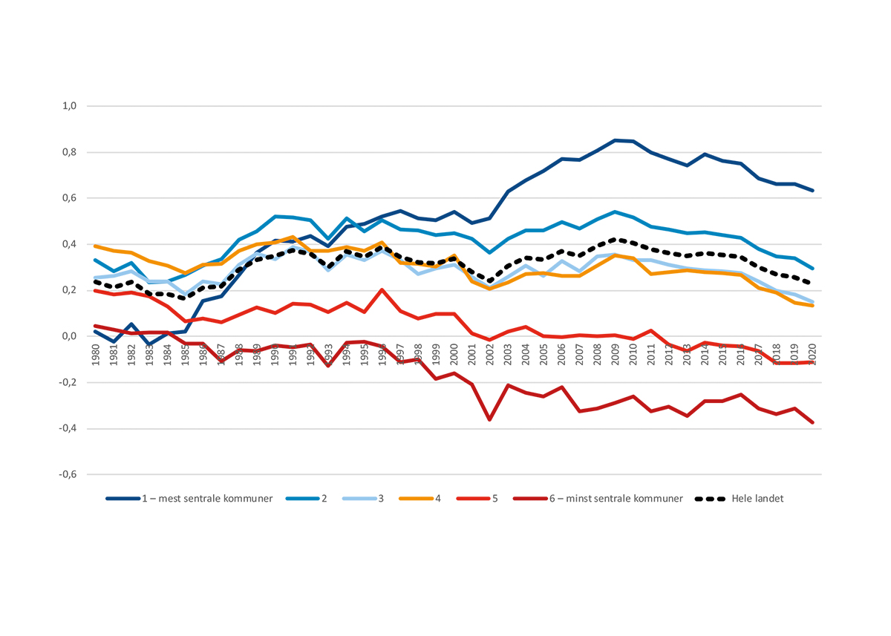
Kilde: SSB (tabell 06913). Beregninger: KMD.
          - Fruktbarhetsrate i nordiske regioner (2016–2018). Årlig gjennomsnitt.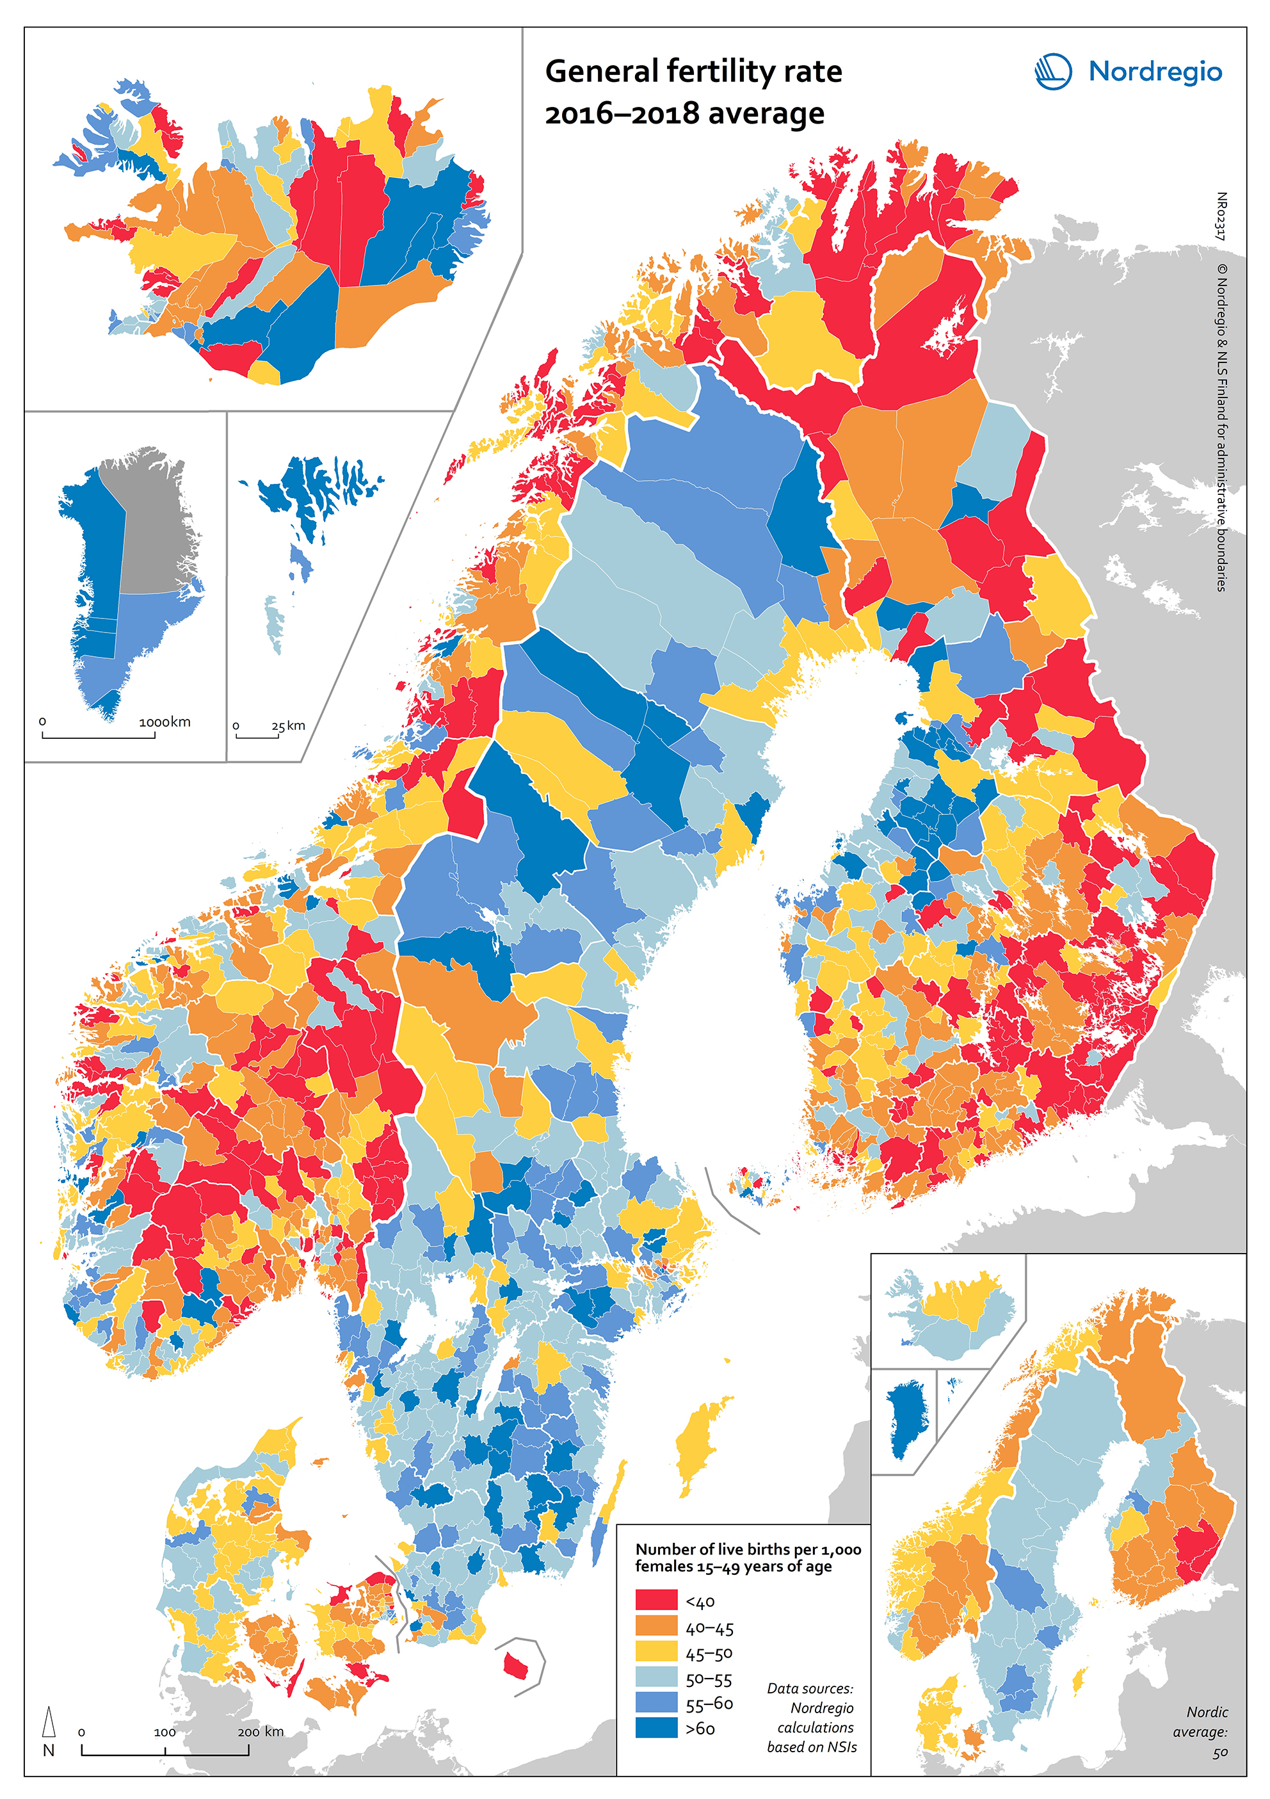
Kilde: State of the Nordic Region 2020, Nordregio (Oscar Penje).
            - Fødselsoverskudd etter fylke og sentralitet (1.1.2016–1.1.2021). Tall per 100 i middelfolkemengden.
Fylker | 1 – mest sentrale kommuner | 2 | 3 | 4 | 5 | 6 – minst sentrale kommuner | Totalt
Viken | 1,9 | 1,0 | 0,7 | -0,7 | -1,2 | -2,0 | 1,1
Oslo | 4,1 |  |  |  |  |  | 4,1
Innlandet |  | -0,7 | -0,4 | -1,6 | -2,4 | -2,5 | -1,1
Vestfold og Telemark |  | 0,4 | 0,2 | -0,8 | -2,4 | -1,1 | 0,0
Agder |  |  | 1,5 | 0,7 | 0,1 | -0,4 | 1,1
Rogaland |  | 3,2 | 2,8 | 2,3 | 0,5 | 0,2 | 2,7
Vestland |  | 2,3 | 3,2 | 2,2 | 0,3 | -1,4 | 1,7
Møre og Romsdal |  |  | 1,4 | 1,1 | -0,1 | -1,8 | 0,7
Trøndelag |  | 2,5 | 1,9 | 0,8 | -0,4 | -0,5 | 1,4
Nordland |  |  | 1,7 | -0,1 | -0,1 | -1,8 | -0,1
Troms og Finnmark |  |  | 2,9 | 1,6 | 0,0 | -2,2 | 0,8
Hele landet | 3,4 | 1,8 | 1,0 | 0,9 | -0,4 | -1,6 | 1,4
Kilde: SSB (tabell 01223). Beregninger: KMD.
Fruktbarheten i Norge har falt siden 2009, og samlet fruktbarhetstall ble i 2020 målt til rekordlave 1,48 barn per kvinne. Fallet i fruktbarhet de siste årene skyldes i hovedsak to forhold: At kvinner får barn senere i livet og at de i stadig mindre grad velger å få tre eller flere barn (Gleditsch mfl., 2020). Tidligere var det store regionale forskjeller i fruktbarhet i Norge. Over tid har imidlertid de regionale forskjellene blitt mindre, men fruktbarheten er fremdeles høyest i distriktene og lavest i Oslo med nære omlandskommuner (NOU 2020: 15). Nesten alle nordiske land har opplevd fall i fruktbarheten de siste tiårene, og Finland og Norge har nå lavest fruktbarhet i Norden. Som vi kan se fra figur 6.20 har de fleste svenske regioner høyere fruktbarhet enn norske og finske. I Norge finner vi høyere fruktbarhet i flere kommuner på Vestlandet enn på Østlandet, og vi finner også en god del kommuner med lav fruktbarhet i Nord-Norge. Av fylkene er det Rogaland som har høyest fruktbarhet.
Tabell 6.4 viser fødselsoverskudd de siste fem år fordelt etter sentralitet og fylke. Fødselsoverskuddet er større i sentrale deler av fylkene, mens de minst sentrale delene har færre fødte enn døde.
Oslo og Rogaland har det høyeste fødselsoverskuddet av fylkene, og disse to fylkene har på hele 2000-tallet hatt et betydelig større fødselsoverskudd enn de øvrige fylkene. Innlandet og Nordland skiller seg ut ved å være de eneste fylkene med flere døde enn fødte de siste fem årene. Innlandet har hatt et relativt stabilt fødselsunderskudd i store deler av 2000-tallet, mens Nordland har hatt en gradvis utvikling med stadig færre fødte i forhold til døde. Vestfold og Telemark har i flere år hatt et lavt fødselsoverskudd og har til sammen de siste fem årene like mange fødte som døde.

Alders- og kjønnsfordeling

Sterkest aldring i distriktene
Det blir en stadig større andel eldre i befolkningen og aldringen er sterkest i distriktene. Aldring av befolkningen er en klar trend i alle de nordiske landene, som ellers i Europa. Aldringen i mange europeiske regioner er enda sterkere enn i Norge. Bakgrunnen for aldringen er knyttet til tre forhold; de store barnekullene som fulgte i kjølvannet av andre verdenskrig blir pensjonister; samtidig øker levealderen, mens fødselstallene faller (Nordregio, 2020). Framskrivinger tyder på at trenden forsterkes framover. Små barnekull i mellomkrigstiden førte til at andelen eldre var i kontinuerlig nedgang fra begynnelsen av 1990-tallet og fram til 2009. Fra 2010 begynte andelen eldre å øke og dette vil fortsette når store fødselskullene født på 50 og 60-tallet blir pensjonister.
Forsørgerraten for eldre er forholdstallet mellom befolkningen i yrkesaktiv alder (som forsørger) og den eldre delen av befolkningen (som skal forsørges). I 2021 er det for landet som helhet 3,9 personer i yrkesaktiv alder (20–66 år) for hver person over 67 år, og denne raten forventes å bli 2,5 i år 2040. Som figur 6.21 viser har mindre sentrale deler av landet et betydelig lavere antall personer i yrkesaktiv alder i forhold til antall eldre, og de minst sentrale kommunene (sentralitet 6) har allerede en forsørgerrate omtrent på samme nivå som landet som helhet vil få i 2040. Framskrivingene til SSB viser at distriktskommuner i år 2040 vil ha under 2 personer i yrkesaktiv alder per pensjonist (forsørgerrate 1,9 for sentralitet 5, og 1,7 for sentralitet 6).
          - Forsørgerrate for eldre* etter sentralitet. Faktiske tall 2021 og framskrevne tall 2040 (MMMM).
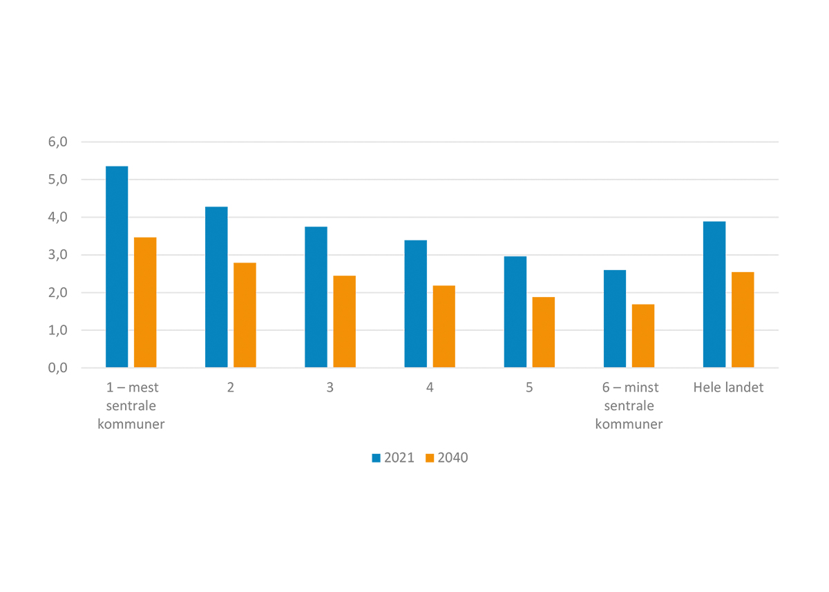
Kilde: SSB (tabell 07459 og 12882). Beregninger: KMD.
* Antall personer i aldersgruppen 20–66 år per antall personer i aldersgruppen 67 år og over.
Tabell 6.5 viser hvordan forsørgerraten i år 2040 vil variere mellom fylker og ulike sentralitetsnivå. I alle fylkene finner vi samme mønster som for landet som helhet, det vil si at de minst sentrale områdene kjennetegnes ved et lavere antall i yrkesaktiv alder i forhold til antall eldre. Aldringen er minst i Oslo og sterkest i Innlandet og Nordland.
            - Framskrevet forsørgerrate for eldre* etter fylke og sentralitet 2040 (MMMM).
Fylker | 1 – mest sentrale kommuner | 2 | 3 | 4 | 5 | 6 – minst sentrale kommuner | Totalt
Viken | 2,7 | 2,5 | 2,4 | 1,7 | 1,8 | 1,5 | 2,5
Oslo | 3,9 |  |  |  |  |  | 3,9
Innlandet |  | 2,3 | 2,2 | 1,8 | 1,7 | 1,5 | 2,0
Vestfold og Telemark |  | 2,3 | 2,2 | 2,0 | 1,6 | 1,6 | 2,1
Agder |  |  | 2,7 | 2,2 | 2,0 | 1,8 | 2,5
Rogaland |  | 3,0 | 2,8 | 2,4 | 2,0 | 1,8 | 2,8
Vestland |  | 3,1 | 2,8 | 2,4 | 2,0 | 1,7 | 2,5
Møre og Romsdal |  |  | 2,6 | 2,2 | 1,9 | 1,5 | 2,2
Trøndelag |  | 3,3 | 2,4 | 2,1 | 1,9 | 1,9 | 2,6
Nordland |  |  | 2,7 | 2,0 | 2,0 | 1,6 | 2,0
Troms og Finnmark |  |  | 3,0 | 2,4 | 2,1 | 1,7 | 2,3
Hele landet | 3,5 | 2,8 | 2,4 | 2,2 | 1,9 | 1,7 | 2,5
Kilde: SSB (tabell 07459 og 12882). Beregninger: KMD.
* Antall personer i aldersgruppen 20–66 år per antall personer i aldersgruppen 67 år og over.

Markerte geografiske forskjeller i alderssammensetning
Befolkningens fordeling på alder varierer mellom ulike deler av landet. Distriktskommuner har en større andel eldre enn mer sentrale kommuner, og figur 6.22 viser at de også har en større andel av de aller eldste over 80 år. I mer sentrale kommuner er en større andel av befolkningen i arbeidsdyktig alder, og særlig Oslo med nære omlandskommuner (sentralitet 1) har en stor andel av befolkningen i aldersgruppen 20–44 år (39,7 prosent). Til sammenligning utgjør denne aldersgruppen 26,7 prosent av befolkningen i de minst sentrale kommunene. I distriktskommuner på sentralitet 5 og 6 består størstedelen av befolkningen i arbeidsdyktig alder av folk i den noe eldre aldersgruppen 45–66 år.
Barn og unge (0–19 år) utgjør 23 prosent av befolkningen for landet sett under ett, og andelen varierer relativt lite etter sentralitet. Andelen er størst i kommuner på sentralitet 4 (23,9 prosent), og minst i de minst sentrale kommunene (20,6 prosent).
          - Alderssammensetning i befolkningen etter sentralitet 2021. Prosent.
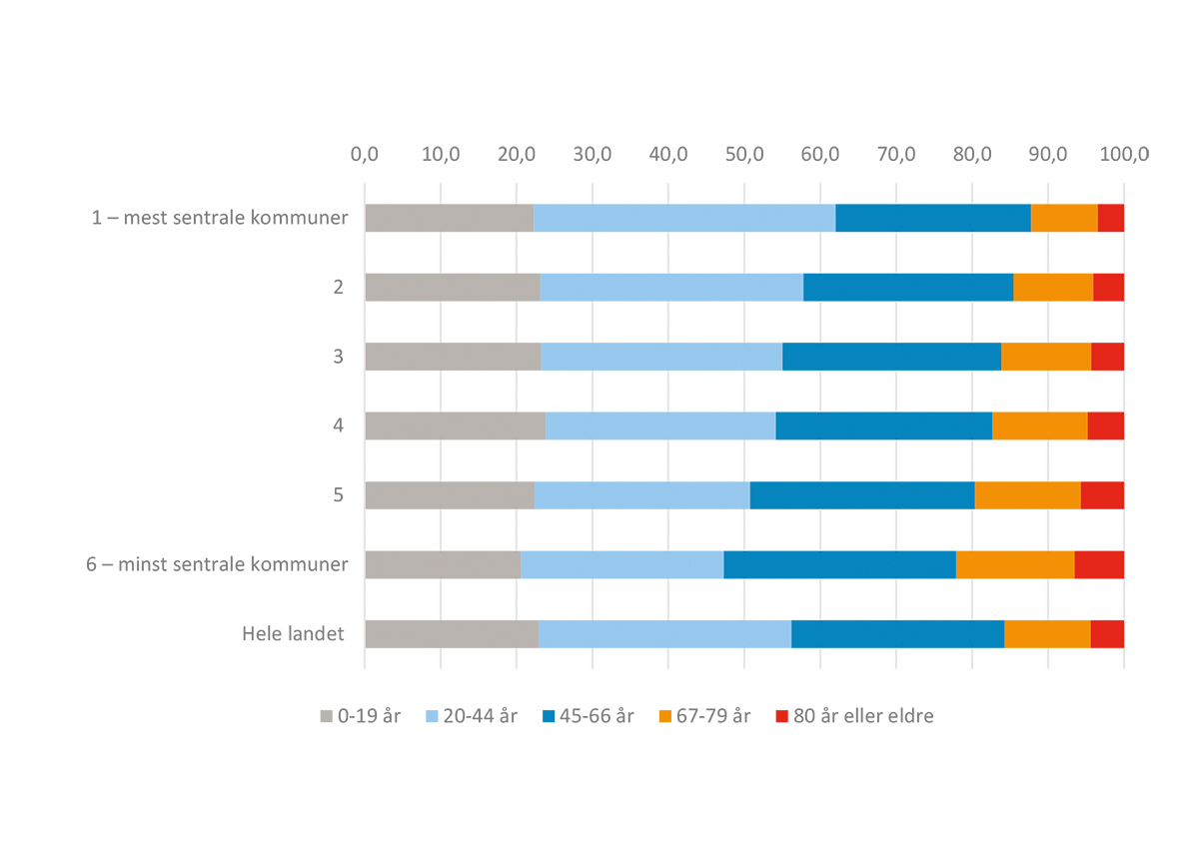
Kilde: SSB (tabell 07459). Beregninger: KMD.
Parallelt med økende tilflytting av unge voksne har Oslo gått fra å ha den største eldreandelen av fylkene tidlig på 1980-tallet, til å nå ha den minste (jf. figur 6.23). Oslo har også en relativt liten andel barn og unge, på tross av at Oslo har det største fødselsoverskuddet. Dette har sammenheng med at mange får barn i Oslo, men at det også er mange småbarnsfamilier som flytter ut av Oslo og etablerer seg andre steder.
          - Alderssammensetning i befolkningen etter fylke 2021. Prosent.
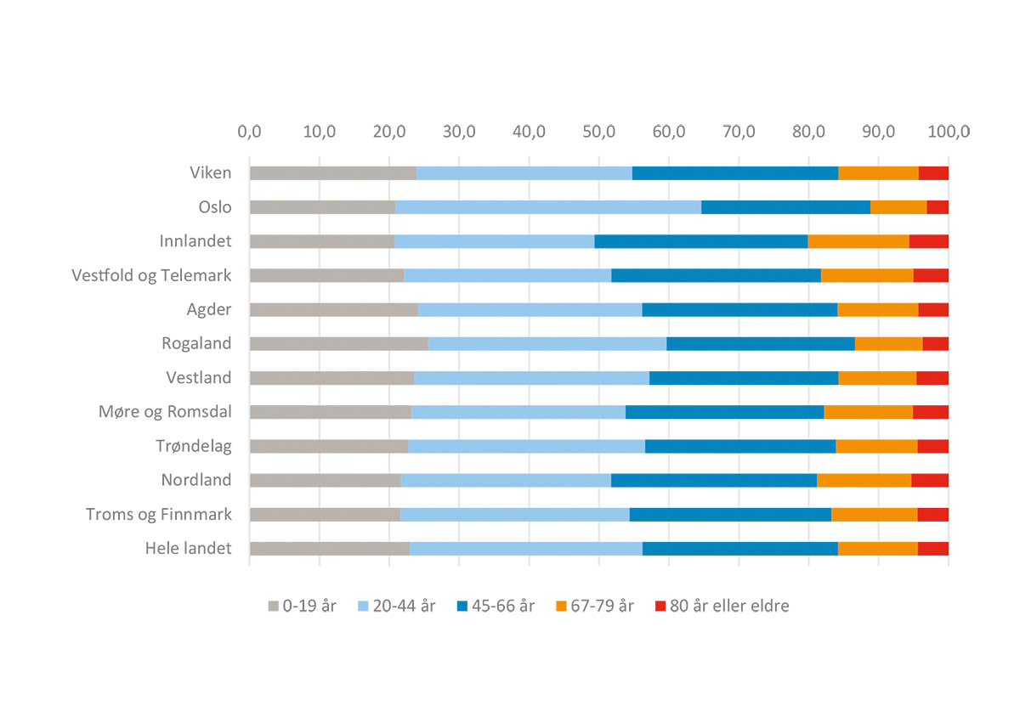
Kilde: SSB (tabell 07459). Beregninger: KMD.

Alderssammensetning påvirker framtidig befolkningsutvikling
Regionale forskjeller i alderssammensetning bidrar til å forklare forskjeller i blant annet sysselsettings- og utdanningsnivå, jf. kapittel 5. Alderssammensetningen får også betydning for framtidig befolkningsutvikling. SSB utarbeider flere ulike alternativer eller scenarioer for befolkningsframskrivinger, deriblant et alternativ uten innenlandsk flytting og innvandring (MM00-alternativet). Dette rent demografiske alternativet er selvsagt lite plausibelt, men kan være nyttig for å se effekten av geografiske ulikheter i alderssammensetning, fruktbarhet og levealder.
Figur 6.24 viser framskrevet befolkningsvekst målt i prosent for ulike sentralitetsnivå fram mot år 2040 i SSBs hovedalternativ (MMMM) sammenlignet med alternativet uten flytting (MM00). Figuren illustrerer at demografiske drivkrefter har stor betydning for befolkningsutviklingen framover, og selv uten flytting innad i landet og over landegrensene vil sentraliseringen av befolkningen fortsette ved at de mest sentrale områdene vil få størst vekst, mens de minst sentrale kommunene vil få befolkningsnedgang. Dette har i stor grad sammenheng med en betydelig eldre befolkning i distriktskommunene enn i sentrale deler av landet.
I MM00-alternativet uten innvandring og innenlandsk flytting blir veksten lavere i landet som helhet og i de fleste sentralitetsnivå fordi innvandring bidrar til økt folketall. Vi ser at befolkningsnedgangen i de minst sentrale kommunene blir sterkere i alternativet uten flytting enn i hovedalternativet, noe som har sammenheng med at disse kommunene har et fødselsunderskudd og at innvandringen i hovedalternativet til en viss grad veier opp for fødselsunderskuddet og innenlandsk utflytting.
          - Framskrevet befolkningsvekst etter sentralitet i SSBs hovedalternativ (MMMM) og alternativ uten flytting (MM00) (2021–2040). Prosent av folketall i 2021.
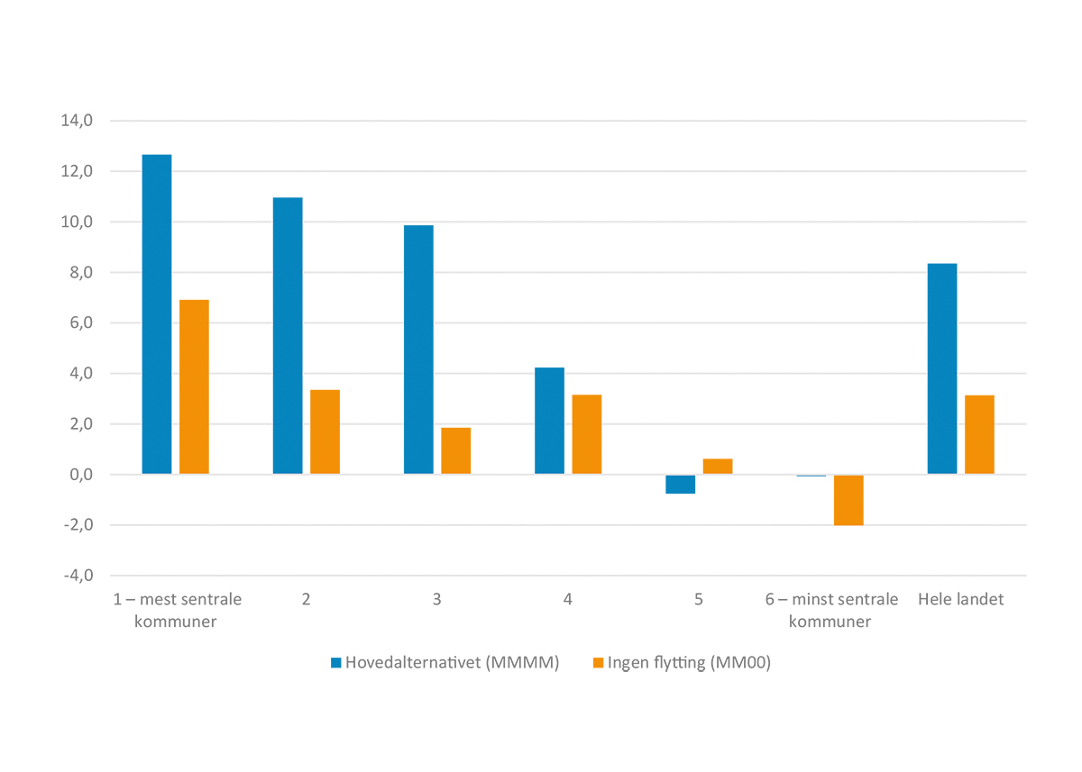
Kilde: SSB (tabell 07459 og 12882). Beregninger: KMD.

Svak framtidig vekst i antall i arbeidsdyktig alder, og nedgang i distriktene
I årene fram mot år 2040 vil veksten i antall personer i arbeidsdyktig alder bli betydelig svakere enn den har vært i den siste tjueårsperioden. For landet som helhet forventer SSB i sine framskrivinger en økning i antall personer i arbeidsdyktig alder på rundt 36 000 personer, eller 1,1 prosent. Til sammenligning har veksten siden årtusenskiftet vært på 23,7 prosent.
Figur 6.25 viser endring i folketallet i ulike aldersgrupper for hvert sentralitetsnivå fram mot år 2040. Vi ser at veksten vil komme i mer sentrale kommuner, mens det vil bli en nedgang i antall personer i arbeidsdyktig alder i mindre sentrale kommuner (sentralitet 4–6). Det vil samtidig bli betydelig flere eldre over 67 år i alle deler av landet, mens det blir noe færre barn og unge, med unntak av i Oslo og nære omlandskommuner (sentralitet 1). Distriktskommuner på sentralitet 5 og 6 har også samlet sett hatt en nedgang i både antall barn og unge og antall personer i arbeidsdyktig alder i perioden siden år 2000.
          - Framskrevet endring i folketall etter alder og sentralitet i SSBs hovedalternativ (MMMM) (2021–2040). Antall.
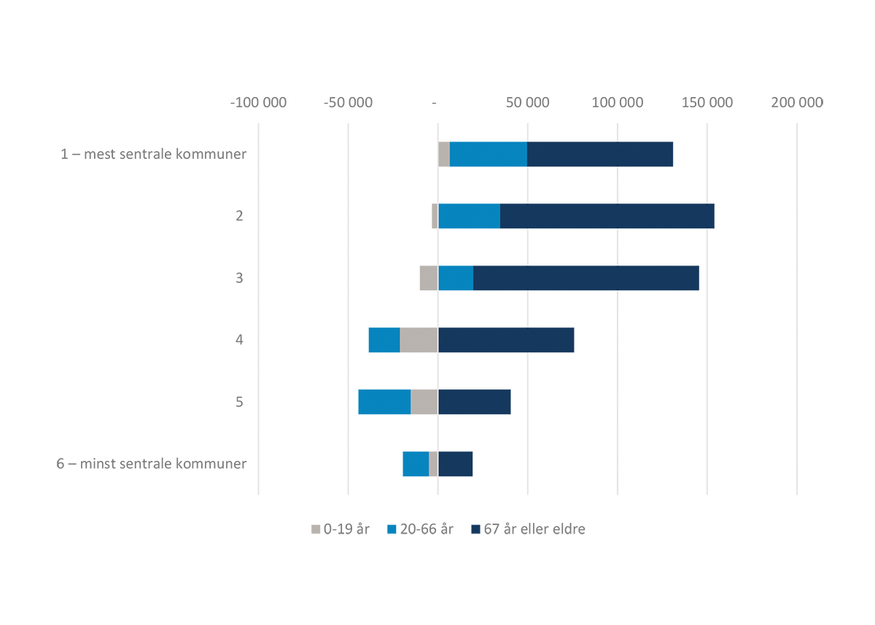
Kilde: SSB (tabell 07459 og 12882). Beregninger: KMD.
          - Framskrevet endring i folketall etter fylke og alder i SSBs hovedalternativ (MMMM) (2021–2040). Antall.
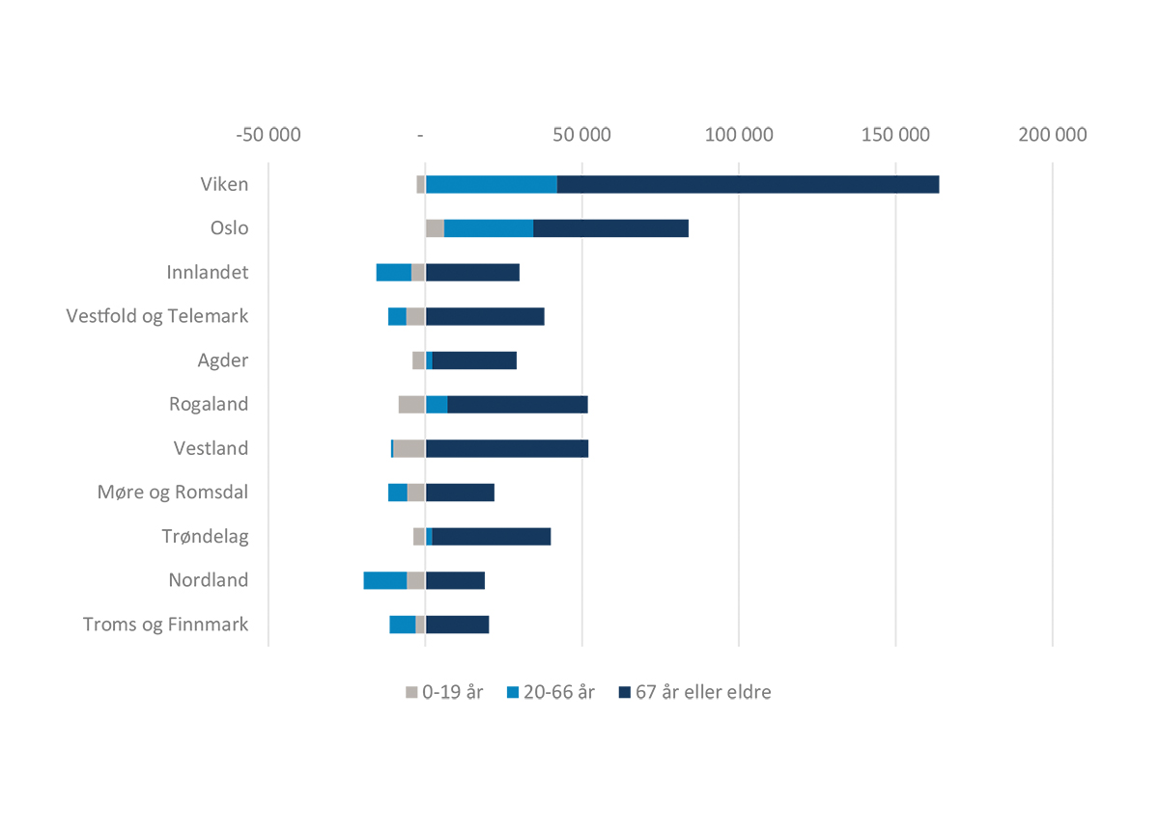
Kilde: SSB (tabell 07459 og 12882). Beregninger: KMD.
Figur 6.26 viser at et fåtall fylker vil få noe vekst i antall personer i arbeidsdyktig alder framover. Viken og Oslo forventes å få økning, men også Rogaland, Agder og Trøndelag er forventet å få noen flere personer i arbeidsdyktig alder. I alle fylkene stiger antall eldre markert, mens antallet barn og unge blir redusert med unntak av i Oslo.

Forventet nedgang i antall kvinner i fødedyktig alder
Antallet kvinner i fødedyktig alder, vanligvis definert som 15–49 år, påvirker hvor mange barn som blir født. I løpet av den siste tjueårsperioden har det blitt færre kvinner i fødedyktig alder i distriktene, mens antallet i sentrale deler av landet har økt betydelig, jf. figur 6.27. I de minst sentrale kommunene (sentralitet 6) har det blitt 18,7 prosent færre kvinner i aldersgruppen 15–49 år siden årtusenskiftet, mens Oslo og nære omlandskommuner (sentralitet 1) har fått 34,5 prosent flere kvinner i denne aldersgruppen. Dette bidrar til å forklare hvorfor fødselsoverskuddet i Oslo har økt kraftig, og at det har blitt stadig større forskjeller mellom sentralitetsnivå når det gjelder fødselsoverskudd (jf. tidligere omtale av fødselsoverskudd). SSB forventer ikke at denne veksten i sentrale områder vil fortsette framover, men forventer fram mot 2040 et stabilt antall kvinner i fødedyktig alder i de mest sentrale kommunene, og en nedgang i resten av landet. Dette har sammenheng med at SSB forventer lavere innvandring framover. Nedgangen i antall kvinner i aldersgruppen 15–49 år vil framover bli størst i mindre sentrale strøk, men det forventes en svakere nedgang enn de siste tjue årene for de minst sentrale kommunene.
          - Endring i antall kvinner (15–49 år) etter sentralitet, faktiske tall 2000–2021 og SSBs hovedalternativ (MMMM) 2021–2040. Tall i prosent.
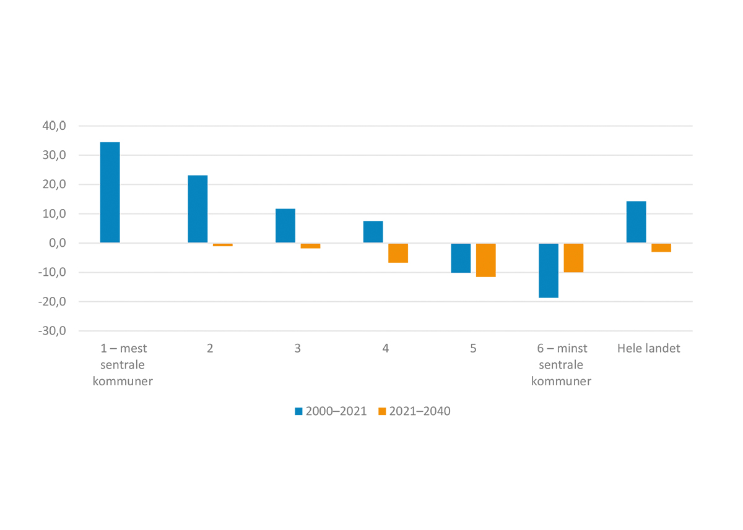
Kilde: SSB (tabell 07459 og 12882). Beregninger: KMD.
De fleste fylkene har fått flere kvinner i fødedyktig alder siden årtusenskiftet og Oslo har hatt om lag dobbelt så sterk vekst som fylkene som følger på de neste plassene (Trøndelag og Rogaland), jf. figur 6.28. Innlandet og Troms og Finnmark har hatt nedgang, mens antallet i Møre og Romsdal har vært stabilt. SSB forventer at det vil bli færre kvinner i fødedyktig alder i de fleste fylkene framover mot 2040, og nedgangen forventes å bli sterkest i Nordland etterfulgt av Møre og Romsdal jf. figur 6.28. I både Viken og Oslo ventes antallet å holde seg relativt stabilt.
          - Endring i antall kvinner (15–49 år) etter fylke, faktiske tall 2000–2021 og SSBs hovedalternativ (MMMM) 2021–2040. Tall i prosent.
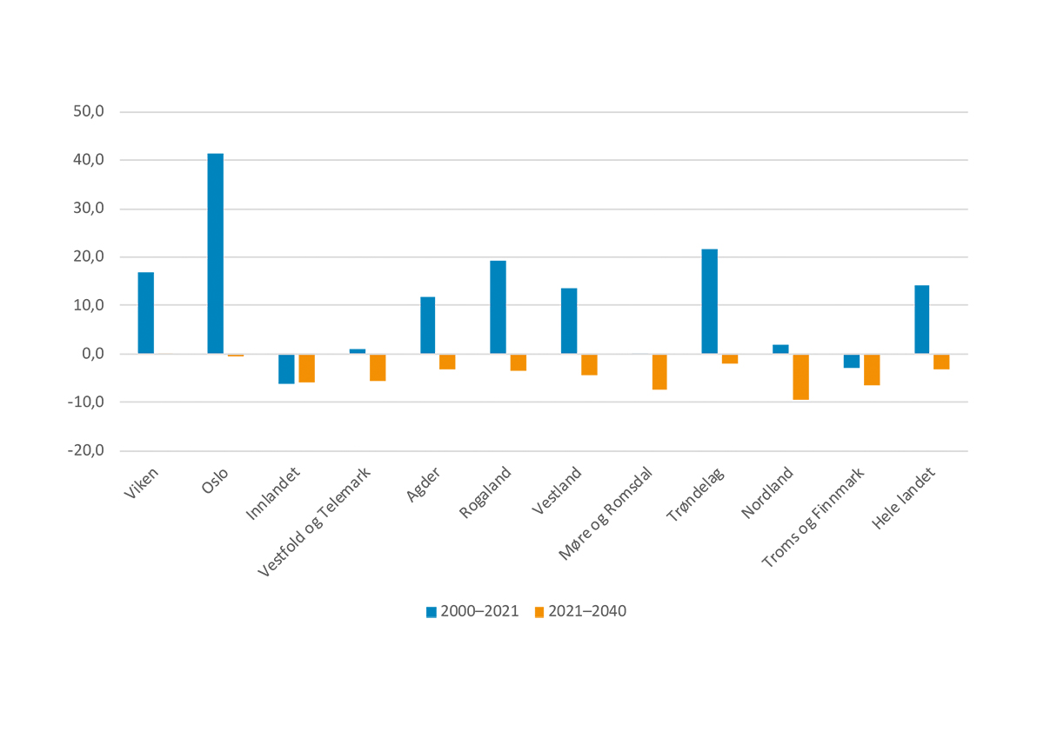
Kilde: SSB (tabell 07459 og 12882). Beregninger: KMD.

Størst kvinneunderskudd i distriktene
I aldersgruppen 15–49 år er det i Norge 95 kvinner per 100 menn. Årsaken til denne ubalansen er dels at det fødes litt flere gutter enn jenter. Dødeligheten er imidlertid noe større for menn enn for kvinner, men de siste årene er dødeligheten i størst grad redusert for menn. En annen viktig årsak til kvinneunderskuddet er at det de siste 10–15 årene har innvandret flest menn. I perioden siden 2006 har det nettoinnvandret om lag 38 000 flere menn med utenlandsk statsborgerskap enn kvinner. I SSBs befolkningsframskrivinger, som går fram til år 2100, er det forventet at menn kommer til å fortsette å være i flertall.
Kvinneunderskuddet øker i takt med hvor lite sentral kommunen er og i de minst sentrale kommunene er det 90 kvinner per 100 menn, og dette er ventet å holde seg stabilt framover, jf. figur 6.29. På slutten av 1980-tallet var det større forskjeller mellom sentralitetsnivåene enn det er i dag, og i de mest sentrale kommunene var det til og med et lite overskudd av kvinner. Framover forventer SSB i sine framskrivinger at forskjellene mellom sentralitetsnivåene vil bli gradvis mindre, samtidig som både sentrale og mindre sentrale deler av landet fremdeles vil ha et kvinneunderskudd.
          - Kjønnskvotient i aldersgruppen 15–49 år etter sentralitet, faktiske tall 1986–2021 og framskrevne tall 2022–2040 (MMMM). Antall kvinner per 100 menn.
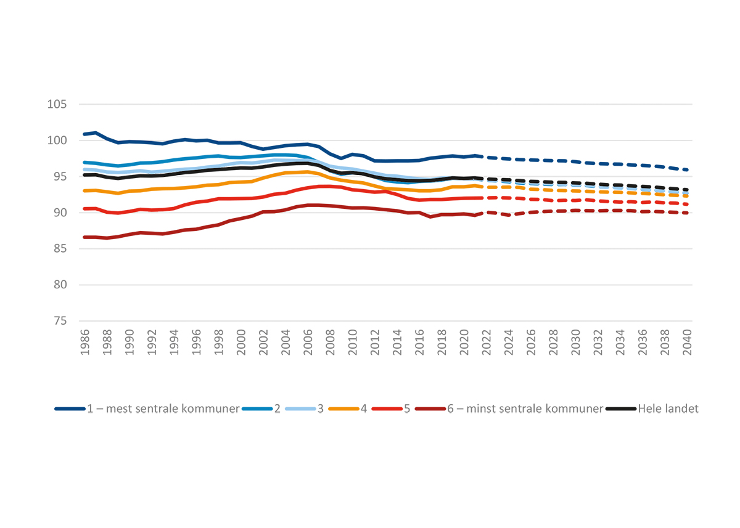
Kilde: SSB (tabell 07459 og 12882). Beregninger: KMD.
Tabell 6.6 viser kjønnskvotienten for aldersgruppen 15–49 år fordelt etter fylke og sentralitet. Kjønnsbalansen er jevnest i Oslo, mens kvinneunderskuddet er størst i Møre og Romsdal, Troms og Finnmark og Trøndelag.
I mange fylker er kvinneunderskuddet størst i de minst sentrale områdene. Vi ser at særlig de minst sentrale kommunene i Troms og Finnmark har et stort kvinneunderskudd, samt i Nore og Uvdal kommune i Viken (som er den eneste kommunen i dette fylket som er på det laveste sentralitetsnivået). De minst sentrale kommunene i Vestland og i Rogaland har omtrent samme kjønnsfordeling som sentrale deler av disse fylkene. Møre og Romsdal skiller seg ut ved at kvinneunderskuddet er relativt jevnt fordelt mellom sentralitetsnivåene, mens Trondheim skiller seg ut blant storbykommunene med et relativt stort kvinneunderskudd.
            - Kjønnskvotient i aldersgruppen 15–49 år etter fylke og sentralitet 2021. Antall kvinner per 100 menn.
Fylker | 1 – mest sentrale kommuner | 2 | 3 | 4 | 5 | 6 – minst sentrale kommuner | Totalt
Viken | 96 | 97 | 94 | 94 | 92 | 78 | 96
Oslo | 99 |  |  |  |  |  | 99
Innlandet |  | 96 | 96 | 94 | 92 | 90 | 95
Vestfold og Telemark |  | 95 | 96 | 94 | 95 | 93 | 95
Agder |  |  | 96 | 94 | 90 | 90 | 95
Rogaland |  | 95 | 92 | 93 | 92 | 94 | 94
Vestland |  | 94 | 96 | 94 | 92 | 94 | 94
Møre og Romsdal |  |  | 90 | 92 | 90 | 92 | 91
Trøndelag |  | 90 | 96 | 96 | 93 | 89 | 92
Nordland |  |  | 96 | 93 | 95 | 90 | 93
Troms og Finnmark |  |  | 94 | 93 | 91 | 86 | 92
Hele landet | 98 | 95 | 95 | 94 | 92 | 90 | 95
Kilde: SSB (tabell 07459). Beregninger: KMD.

Natur, klima og miljø
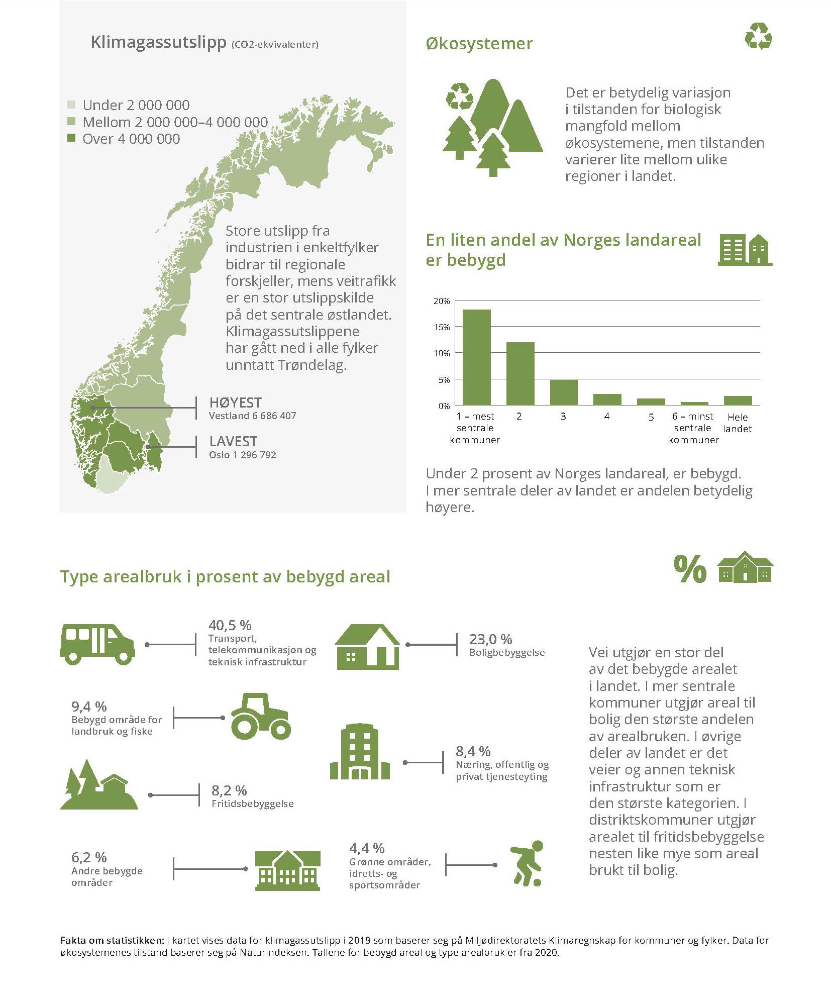
En rask befolknings- og forbruksvekst gir utfordringer for miljøet. De største utfordringene globalt og i Norge er klimaendringer, tap av naturmangfold og spredning av miljøgifter. Fysiske inngrep og endret arealbruk utgjør den viktigste negative påvirkningen på naturmangfoldet. I dette kapitlet går vi igjennom indikatorer som beskriver tilstanden i økosystemer, bruk av areal og utslipp av klimagasser regionalt.

Økosystemer

Større variasjon mellom økosystem enn mellom regioner
Økosystemtjenester eller naturgoder er produkter og tjenester fra naturen som påvirker menneskers helse og velferd, jamfør boks 7.1. I naturindeksen måles tilstanden til, og utviklingen av, biologisk mangfold i Norge. Indeksen sammenfatter tilstanden for det biologiske mangfoldet i sju hovedøkosystemer: hav, kyst, ferskvann, våtmark, skog, fjell og åpent lavland. Verdiene i indeksen kan gå fra 0 til 1, der 1 er et intakt økosystem, mens 0 er et helt ødelagt økosystem. Arbeidet med naturindeksen koordineres av Miljødirektoratet på oppdrag fra Klima- og miljødepartementet. Norsk institutt for naturforskning (NINA) hadde ansvaret for å lede prosjektet for utarbeidelse av Naturindeks for Norge 2020, se boks 7.2 for ytterligere informasjon om naturindeksen.
              - Økosystemtjenester
Økosystemtjenester eller naturgoder er produkter og tjenester fra naturen som påvirker menneskers helse og velferd (NOU 2013: 10). Disse kan deles inn i
- forsynende tjenester, som mat, fôr, tømmer, brensel og ferskvann
- kunnskaps- og opplevelsestjenester, som friluftsliv, naturopplevelse, utdanning og forskning
- regulerende tjenester, som bidrar til å regulere blant annet vannforsyning, erosjon, lokalklima og sykdomsorganismer
- grunnleggende livsprosesser som vedlikeholder øvrige økosystemtjenester, som kretsløp for næringsstoffer, planteproduksjon, jordsmonndannelse og evolusjonære og økologiske prosesser
              - Naturindeksen
Naturindeksen måler tilstanden til og utviklingen av biologisk mangfold i Norge, med vekt på bestandsutviklingen til arter. Et stort utvalg av indikatorer for biologisk mangfold samles innenfor et rammeverk på en måte som også bidrar til å identifisere viktige kunnskapsbehov for forbedret overvåking av norsk natur. Naturindeksen for 2020 sammenfatter informasjon om 260 indikatorer, tilrettelagt av eksperter fra norske faginstitusjoner, og er beregnet for årene 1990, 2000, 2010, 2014 og 2019.
Hvert økosystem har fått spesifisert en referansetilstand som skal gjenspeile en teoretisk intakt natur; en tilstand med lite menneskelig aktivitet og gitt klima og stedegne arter i perioden 1961–1990. Dette omtales som klimanormalen og skal representere et biologisk mangfold som er karakteristisk for disse forholdene. Enkelte økosystem er formet av langvarig tradisjonell menneskelig påvirkning, og her er referansetilstanden definert med bakgrunn i et økosystem i god stand der andre typer av menneskelig påvirkning har vært minimal. Med utgangspunkt i referansetilstanden estimeres en referanseverdi for hver indikator innenfor hvert område. Alle indikatorverdier normaliseres ved bruk av referanseverdien (indeksverdi 1), og skaleres til en verdi mellom 0 og 1. Naturindeksverdiene beregnes som et veid gjennomsnitt av alle indikatorer som inngår i en indeks, for eksempel for et hovedøkosystem, der vekten avhenger av tilhørighet til de funksjonelle grupper som inngår og datagrunnlagets geografiske dekning.
Se naturindeks.no for mer informasjon om økosystemene, hvilke indikatorer som utgjør det samlede grunnlaget det enkelte økosystem og mer utførlige drøftelser om utvikling innad i økosystemene og på tvers av regioner og havområder.
Naturindeksen viser betydelig variasjon i tilstanden for biologisk mangfold mellom økosystemene. Skog hadde i 2019 samlet sett den laveste indeksverdien (0,41), etterfulgt av åpent lavland (0,44) og fjell (0,56). Våtmark, ferskvann og kystvann har høyere indeksverdier, som indikerer at tilstanden i disse økosystemene er noe bedre (henholdsvis 0,68, 0,74 og 0,67). Figur 7.1 viser naturindeksverdiene for økosystemene på land og kystvann på tvers av landsdeler i 2019. Vi kan se at i stort er variasjonen større mellom økosystemer enn mellom regioner innenfor hvert økosystem. Det er likevel enkelte forskjeller. Midt-Norge skiller seg for eksempel ut med høye verdier for kystvann og våtmark, men lav verdi for åpent lavland. Nord-Norge har på sin side de høyeste verdiene for åpent lavland, men også for ferskvann. Landsdelens indeksverdier for kystvann er imidlertid de laveste i landet.
          - Naturindeks for økosystemer på land og for kystvann etter landsdeler og for landet 2019.
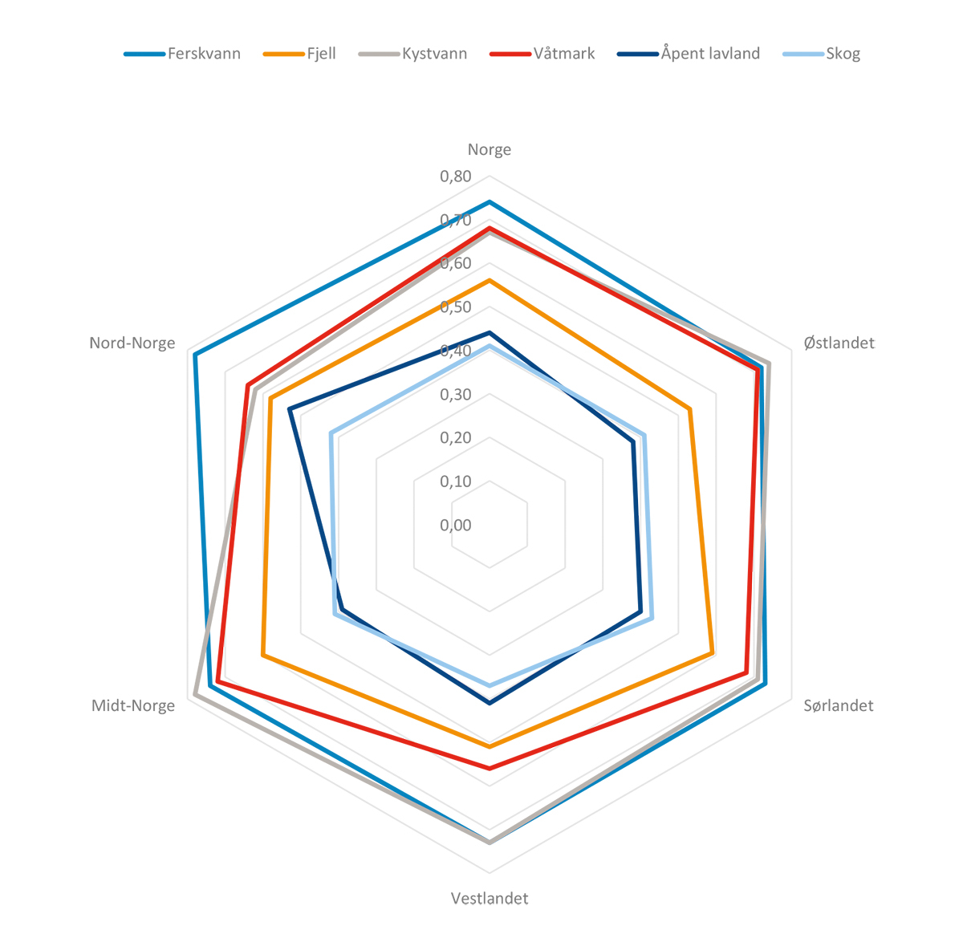
Kilde: Naturindeksen 2020 (naturindeks.no).
Tilstandsutviklingen varierer mellom økosystemene og til dels også mellom landsdelene. Dette illustreres i figur 7.2, som viser indeksverdier for alle hovedøkosystem i årene naturindeksen er utarbeidet for, på tvers av alle landsdeler.
Sett med utgangspunkt i 1990 har det vært en svakt positiv utvikling for hovedøkosystemet ferskvann. Her er indeksverdien generelt høy, men noe lavere for Øst-, Sør- og Vestlandet. For Sør- og Vestlandet skyldes de lavere verdiene blant annet omfattende og langvarig forsuring, men en rekke forvaltningstiltak har bidratt til en positiv utvikling, og etter 2010 har indeksverdiene pekt i riktig retning (Jakobsson, S. & Pedersen, B. (red.) 2020). For deler av Østlandet kan tilstanden blant annet skyldes landbruksforurensinger og avløp fra byer og tettsteder, noe som også er tilfellet for deler av Vestlandet og Midt-Norge (ibid.). Også her har det likevel vært en positiv trend etter 2010. For Norge som helhet bidrar overgjødsling fra landbruket til vesentlig påvirkning.
          - Naturindeks for økosystem på land og kystvann etter landsdeler og for landet 1990–2019.
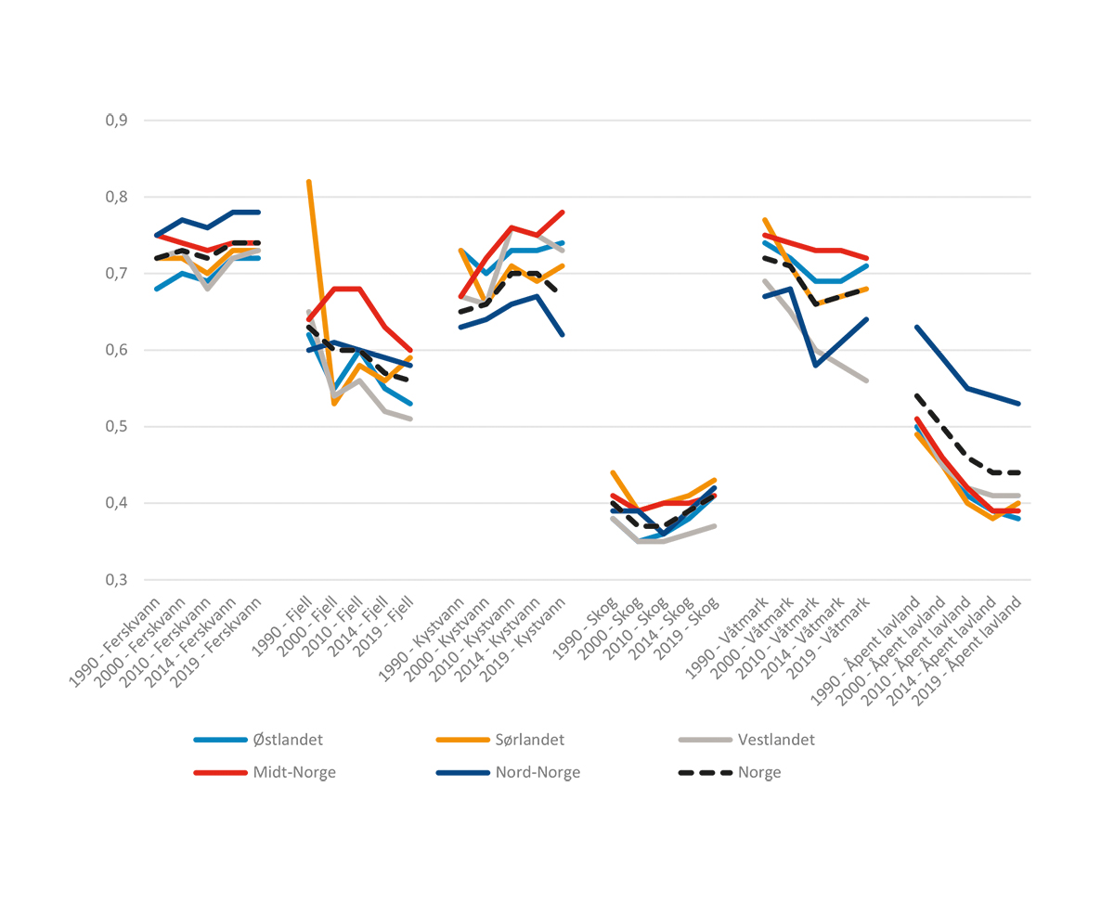
Kilde: Naturindeksen 2020 (naturindeks.no).
For fjell har utviklingen vært gradvis negativ. Indeksverdiene for Sørlandet sank kraftig fra 1990, men landsdelen var per 2019 den eneste der tilstanden ble vurdert å ha forbedret seg positivt etter 2014. Negativ utvikling i stort for smågnagere, lirype og fjellrype trekker ned indeksverdiene, mens villrein og tamrein har bidratt andre veien. Klimaendringer og arealbruk er eksempel på faktorer som kan påvirke fjelløkosystemet negativt (ibid.).
Naturindeksen for kystvann bedret seg etter 1990, men hadde en svak nedgang mellom 2014 og 2019. De ulike regionene har hatt et relativt stabilt og høyt nivå, der verdiene har økt siden 2010, med unntak av Vestlandet og Nord-Norge. Den negative utviklingen etter 2014 er drevet av en negativ trend i Nord-Norge. Utslipp og utbygging som følge av høy befolkningstetthet er den største påvirkningsfaktoren i Sør-Norge. Fiskeri og fiskeoppdrett er viktige påvirkningsfaktorer på Vestlandet og i de nordlige landsdelene (ibid.).
For skog var det i hovedsak en negativ trend mellom 1990 og 2000, mens utviklingen etter 2010 har vært positiv, særlig i Nord-Norge og på Østlandet. En negativ utvikling for smågnagere og flere fugleindikatorer bidro til nedgangen fra 1990, mens utviklingen for blåbær, gammel skog og rogn-osp-selje bidro til økningen etter 2010. Flere nøkkelindikatorer som påvirkes negativt av skogbruk, bidrar forholdsvis mye til at det generelle nivået for skog er lavt (Jakobsson, S. & Pedersen, B. (red.) 2020).
Våtmark hadde en nedadgående utvikling fra 1990 til 2010, mens nivået har vært nokså stabilt i årene etter. Arealbruksendring har vært og er en stor påvirkningsfaktor for våtmarker. Store områder har blitt drenert til skog- og landbruksformål, i tillegg til at det foregår torvuttak, veibygging, utbygging av infrastruktur til energi og bolig- og hyttebygging. Forurensing og klimaendringer spiller likevel også inn (ibid.). De fleste av regionene har hatt relativt lik utvikling. Midt-Norge skiller seg ut med større grad av stabilitet, mens Vestlandet gjennomgående har hatt en negativ trend, og Nord-Norges negative utvikling fra 2000 er snudd.
Naturindeksen for åpent lavland har samlet sett en lav verdi, og utviklingen fra 1990 fram til i dag har vært negativ, selv om det er små endringer mellom 2014 og 2019. Hovedårsaken til den lave verdien er bortfall eller redusert skjøtsel i jordbruket (som fører til gjengroing) og intensivert drift av arealene (ibid.). Indeksverdiene er nokså like for alle regioner, med unntak av Nord-Norge. Det har likevel vært en negativ utvikling også her.
Naturindeksverdien for havområdene var i 2019 på 0,70. Norskehavet lå rett over, mens Nordsjøen hadde tilsvarende indeksverdi som for det samlede økosystemet. Barentshavet og Skagerrak lå under, og det er særlig Skagerrak som hadde en lav verdi (0,60). Den samlede naturindeksen for økosystemet viser at det var en positiv utvikling fra 1990 og fram til 2010, mens det er en negativ trend i årene fram til 2019. Utviklingen har vært negativ i alle områder unntatt Nordsjøen, men særlig er nedgangen tydelig i Skagerrak. Det samlede området Nordsjøen–Skagerrak er under stor menneskelig påvirkning, blant annet i form av skipstrafikk, omfattende olje- og gassaktivitet, stor fiskeriaktivitet, langtransporterte miljøgifter og marint søppel fra tett befolkede områder. Høsting og klima er de viktigste påvirkningene for havet, samtidig som det foreligger lite kunnskap om langtidseffekter av havforsuring (Jakobsson, S. & Pedersen, B., 2020).
          - Naturindeks for økosystemet hav etter havområder 1990–2019.
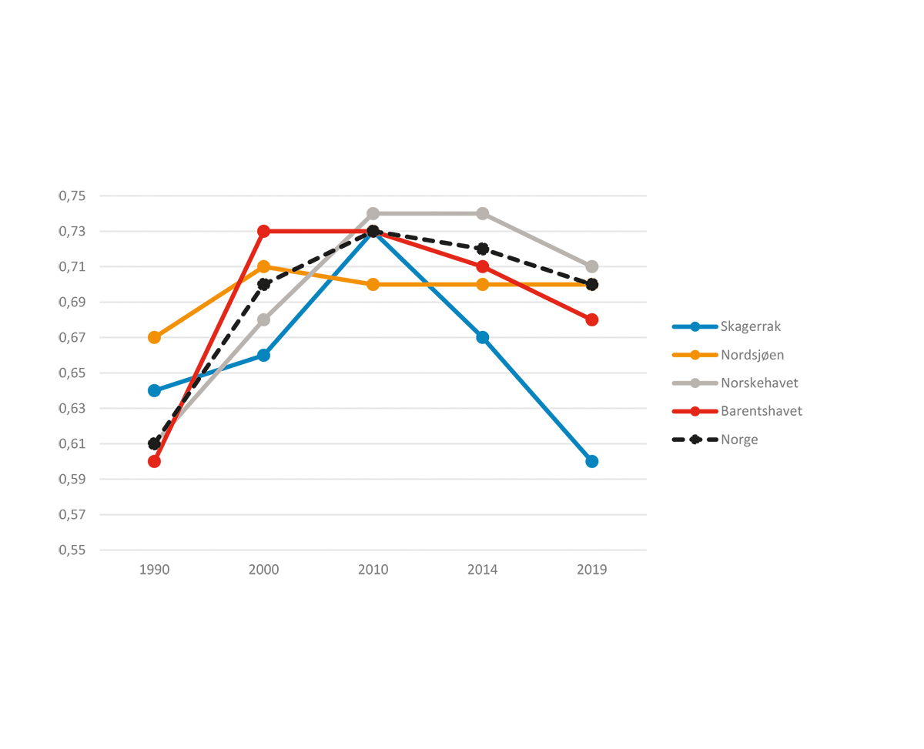
Kilde: Naturindeksen 2020 (naturindeks.no).

Areal

Mye areal brukes til vei og boliger
Omtrent 5500 kvadratkilometer, under 2 prosent av Norges landareal, er bebygd. Av det bebygde arealet dominerer veiareal med 38 prosent. Det er rundt 2100 kvadratkilometer veiareal i Norge. Dette tilsvarer nesten arealet til gamle Vestfold fylke. Boligbebyggelse utgjør 23 prosent av det bebygde arealet, mens fritidsbebyggelse dekker 8 prosent. Områder for næringsvirksomhet og tjenester og andre bebygde områder dekker 15 prosent, mens bebygde områder for landbruk og fiske utgjør 9 prosent.
Også for arealbruk er det geografiske forskjeller. I absolutte tall er bebygd areal størst på sentralitet 3, som sammen med sentralitet 2 også har flest innbyggere. Arealbruken er lavest på sentralitet 1 og 2. Dette er dermed de områdene som har høyest tetthet (minst arealbruk per innbygger). Dette gir seg utslag i hvor stor andel av det bebygde arealet som brukes til ulike formål. På sentralitet 1 og 2 utgjør areal til bolig den største andelen med henholdsvis 42 og 36 prosent. På øvrige sentralitetsnivåer er det veier og annen teknisk infrastruktur som er den største kategorien og varierer fra 36 prosent på sentralitet 3 til 52 prosent på sentralitet 6. På sentralitet 5 og 6 utgjør arealet til fritidsbebyggelse henholdsvis 12 og 11 prosent av det bebygde arealet, noe som er nesten like mye som areal brukt til bolig (henholdsvis 14 og 12 prosent).
Generelt øker andelen av arealet som blir benyttet til boliger, næring, tjenester og andre bebygde områder, med økende sentralitet. Areal brukt til veier mv, fritidsbebyggelse og landbruk og fisk øker med synkende sentralitet.
          - Bebygd areal etter sentralitet 2020. Tall i kvadratkilometer.
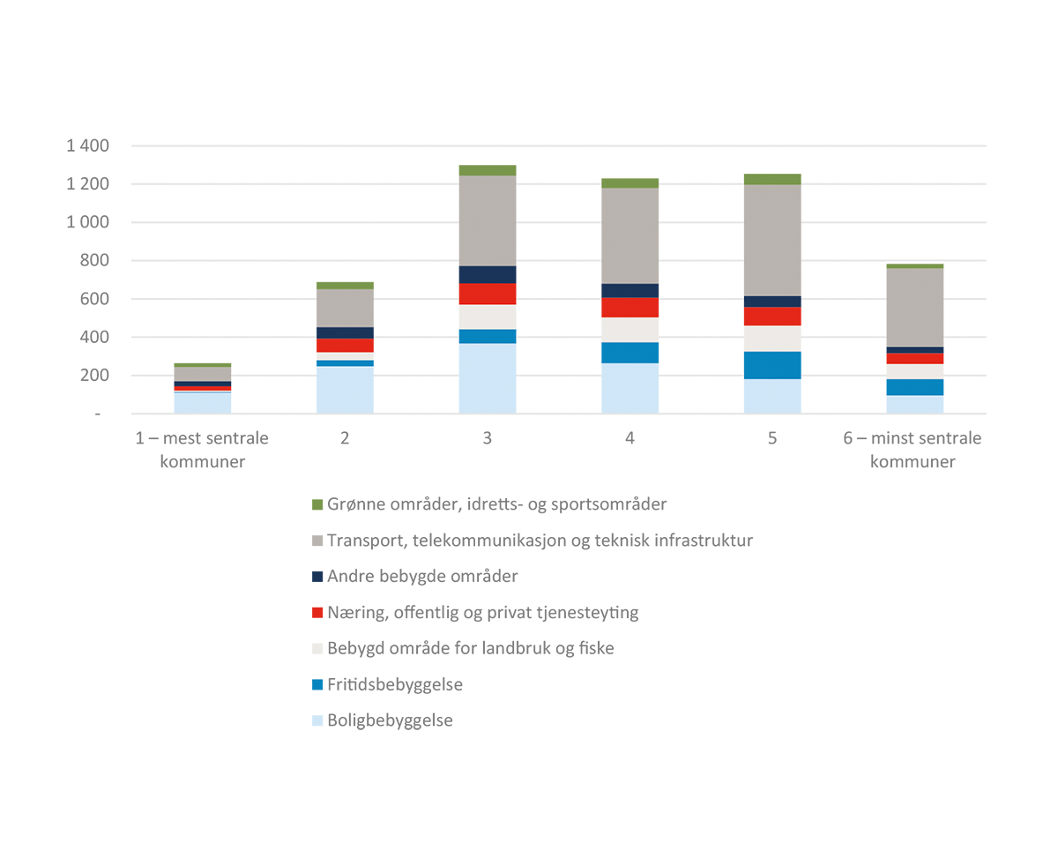
Kilde: SSB (tabell 09594). Beregninger: KMD.

Landbruksareal: omdisponeringer og nydyrking
3 prosent av landarealet i Norge er dyrket mark, inkludert overflatedyrket mark og innmarksbeite. Av dette er det om lag 30 prosent som egner seg til å dyrke matkorn på. Ingen EU-land har lavere prosentandel. 90 prosent av jordbruksarealet går i praksis i dag til å dyrke dyrefôr, som blir omsatt til kjøtt, melk eller egg. Det totale jordbruksarealet i Norge har økt de siste 25 årene, men den beste jorda, der vi kan produsere korn, poteter og grønnsaker, er blitt redusert. Det har blitt mer innmarksbeite, mens fulldyrket jord mange steder er omdisponert eller tatt ut av drift.
I perioden 2015–2019 ble det omdisponert 54 000 dekar dyrket eller dyrkbar mark. Samtidig ble det godkjent 113 000 dekar nydyrket areal, jf. figur 7.5. Det ble omdisponert mest areal i fylkene Viken og Innlandet. Innlandet er samtidig det fylket som har mest nydyrket areal. Der var nydyrkingen over tre ganger så høy som omdisponeringen av dyrket og dyrkbar mark. I fylkene Viken, Oslo, Vestfold og Telemark var omdisponeringen høyere enn nydyrkingen i perioden.
          - Omdisponering av dyrket og dyrkbar mark og godkjent nydyrket areal i fylker (2015–2017). Tall i dekar.
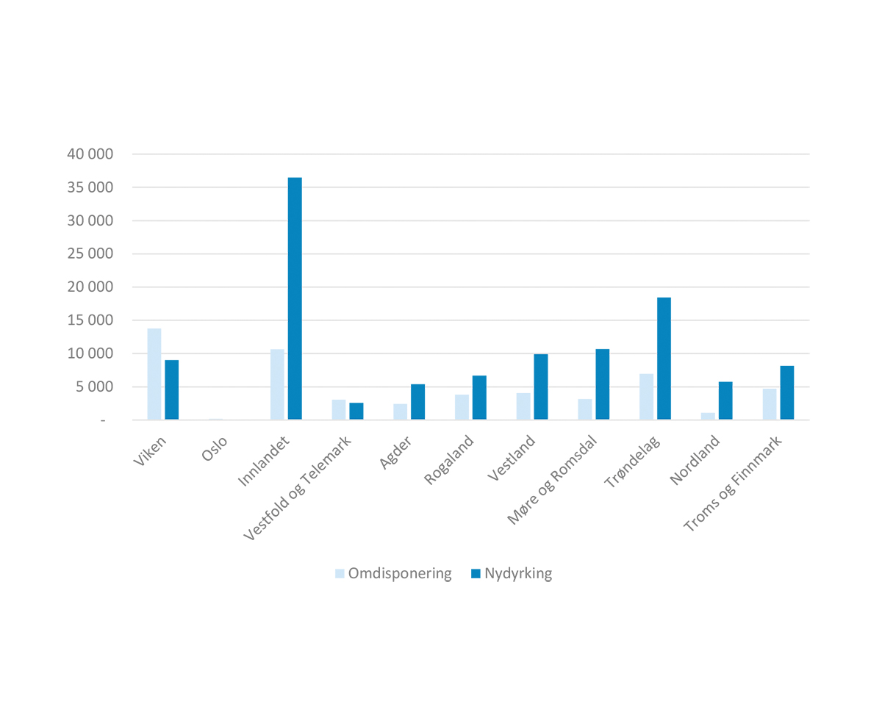
Kilde: SSB (tabell 07903 og 08123). Beregninger: KMD.
Det er særlig de høyt produktive landbruksområdene nær byer og tettsteder som er utsatt for utbyggingspress. Mest omdisponering skjedde på sentralitetsnivåene 2, 3 og 4, som utgjør byområder i flere størrelser. Figur 7.6 viser samtidig at nydyrkingen i større grad foregår i mindre sentrale kommuner.
          - Omdisponering av dyrket og dyrkbar mark og godkjent nydyrket areal etter sentralitet (2015–2019). Tall i dekar.
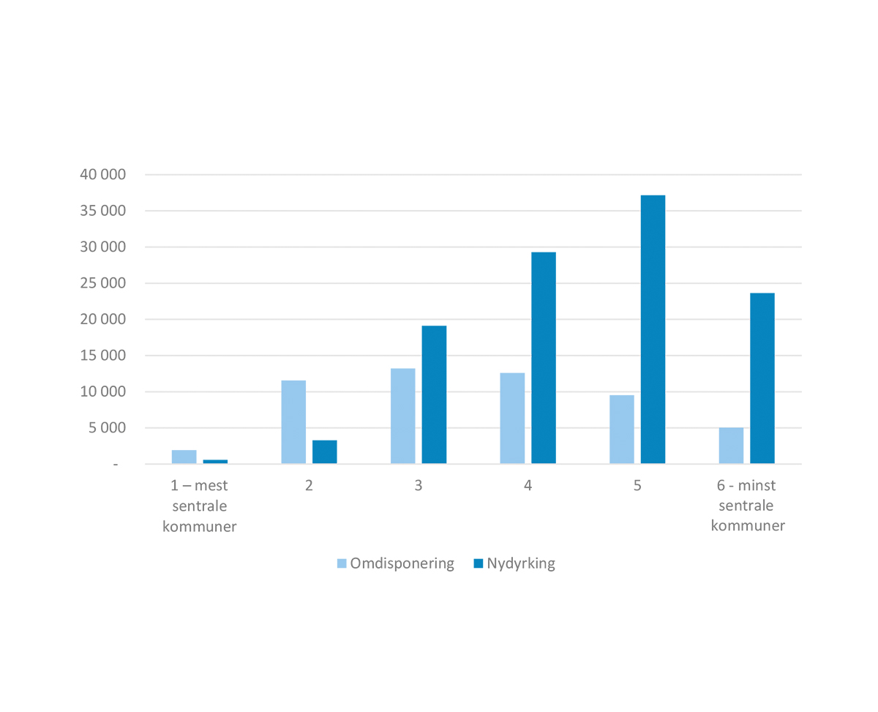
Kilde: SSB (tabell 07903 og 08123). Beregninger: KMD.

Utslipp av klimagasser

Utslippene går nedover
Utslippene fra olje- og gassutvinning har siden 2007 vært den største kilden til klimagassutslipp fra norske områder, og utgjorde i 2019 rett under 28 prosent. Deretter kom utslipp fra industri og bergverk og veitrafikk. Utslippene har gått nedover de siste årene, se boks 7.3 for nærmere omtale av utslipp på nasjonalt nivå. SSB publiserte statistikk over ­klimagassutslipp i norske kommuner fram til 2012, men valgte å avvikle denne statistikken av kvalitetshensyn. Miljødirektoratet fikk i oppdrag av Klima- og miljødepartementet å få på plass forbedrede tall. Dette ble gjennomført i perioden 2016 til 2019 i samarbeid med KS – kommunesektorens organisasjon, og resulterte i det som kalles «Klimaregnskap for kommuner og fylker». I 2019 ble den første rapporten publisert, med tall beregnet bakover i tid til 2009 – se boks 7.4 for mer informasjon.
              - Nasjonale utslipp av klimagasser
De største kildene av klimagassutslipp i Norge er olje- og gassutvinning, industri og bergverk og veitrafikk. For offshorevirksomheten har utslippene stort sett økt i takt med produksjonen i hele perioden siden 1990. Innen industri og bergverk har ny teknologi og bedre prosesstyring gitt vesentlig lavere utslipp i samme periode. Vi må imidlertid tilbake til 2008 for å finne betydelige utslippskutt som skyldes omlegging til miljøteknologi.
Mens veitrafikken målt i kjørelengder vokste med om lag 17 prosent mellom 2005 og 2016, økte klimagassutslippene med bare 7 prosent i samme periode. Dette henger først og fremst sammen med at man kjører lengre på samme mengden drivstoff, både fordi nye biler er mer drivstoffgjerrige og fordi stadig mer av trafikken foregår med dieselmotorer. Utslippene fra veitrafikken har gått nedover også de siste årene, og nedgangen i de totale utslippene fra 2018 til 2019 skyldes i stor grad dette, der salg av bensin og autodiesel gikk ned, samtidig som andelen biodrivstoff i drivstoffblandingen økte (SSB, 2020b).
          - Innenlandske utslipp av klimagasser, etter kilde. Millioner tonn CO2-ekvivalenter.
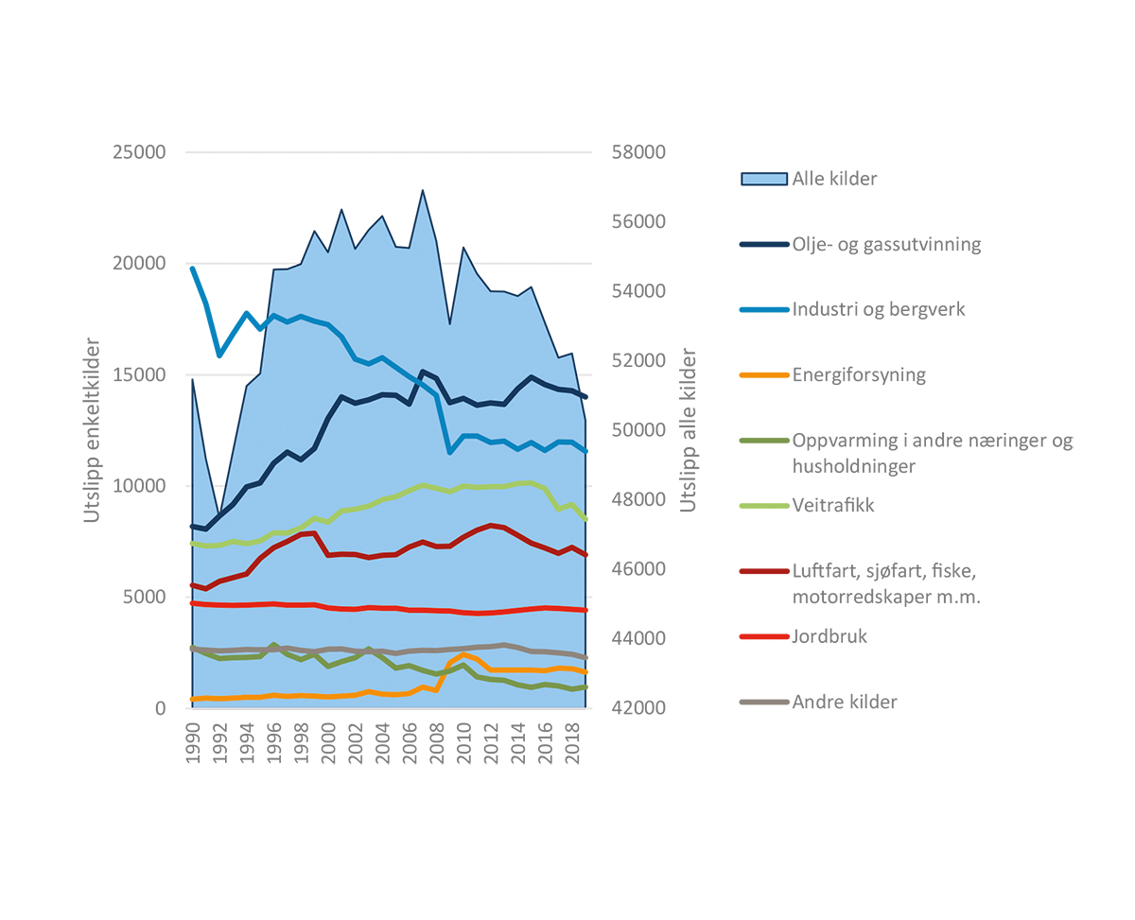
Kilde: SSB (tabell 08940). Beregninger: KMD.
              - Klimaregnskap for kommuner og fylker
På oppdrag fra Klima- og miljødepartementet har Miljødirektoratet – i samarbeid med blant annet KS – utviklet et klimaregnskap for kommuner og fylker. SSB er en viktig dataleverandør og gjennomfører utslippsberegninger for en del av utslippskildene, og har også publisert fylkestall underveis i utviklingen av regnskapet.
Det er beregnet utslipp av klimagassene karbondioksid (CO2), metan (CH4) og lystgass (N2O). Mens nasjonale tall inkluderer fluorgasser (HFK, PFK og SF6), er disse ikke inkludert i regnskapet for kommuner og fylker. Utslippstallene vises med enheten CO2-ekvivalenter (i tonn), som er en måleenhet som brukes for å kunne sammenligne oppvarmingseffekten ulike klimagasser har på atmosfæren. Klimagassregnskapet er fordelt på 35 utslippskilder og følger den inndelingen som blir brukt i det nasjonale utslippsregnskapet, selv om nivået er mer aggregert. For eksempel er utslipp fra industri og olje- og gass slått sammen.
En del utslipp som inngår i de nasjonale tallene, er ikke inkludert i kommunetallene, blant annet utslipp som ikke skjer innenfor kommunegrenser. Eksempler kan være offshore-virksomhet i olje- og gassnæringen, sjøfart utenfor kommunegrensene og cruisefasen av nasjonal og internasjonal luftfart. Andre utslippskilder er ikke tatt med fordi det mangler god nok informasjon til å kunne plassere utslippene geografisk (for eksempel bruk av produkter med nevnte fluorgasser). Det benyttes datakilder som i størst mulig grad viser utviklingen lokalt. Data som finnes på nasjonalt nivå, er ikke alltid geografisk fordelt, og ofte vil det derfor være valgt andre datakilder enn i det nasjonale regnskapet. Dette vurderes å gi et bedre bilde av lokale forhold, men innebærer at det ikke alltid er samsvar mellom summen av utslippene i alle kommuner og den nasjonale utslippstotalen.
Regnskapet omfatter det som skjer direkte innenfor kommunens grenser. Indirekte utslipp som kommunen/innbyggere er årsak til gjennom sitt forbruk, er ikke inkludert. Et eksempel er avfallsbehandling. Disse utslippene tilfaller kommunene der anleggene er lokalisert, ikke befolkningen eller bedriftene som genererer avfallet. Det samme gjelder bruk av elektrisitet, der eventuelle utslipp tilfaller kommunene der produksjonen er lokalisert, ikke kommunen der energivarene forbrukes.
Mer utfyllende informasjon er tilgjengelig på www.miljodirektoratet.no og i rapporten «Klimaregnskap for kommuner og fylker – dokumentasjon av metode (M989 2021) »

Store regionale forskjeller skyldes særlig utslipp fra industrien
Figur 7.8 viser klimagassutslipp i tonn CO2-ekvivalenter etter fylke og utslippskilde i 2019. I de kommunefordelte tallene er kategorien industri, olje og gass (heretter industrien) den største utslippskilden. Lokalisering av industri har dermed stor betydning for den regionale fordelingen av klimagassutslipp. Industri- og oljefylkene Vestland, Vestfold og Telemark, og Rogaland har dermed de høyeste utslippene. I Vestfold og Telemark kommer nærmere 70 prosent av utslippene fra industrien. Porsgrunn, med et industritungt næringsliv (med bedrifter som for eksempel Norcem Brevik og Yara), er den enkeltkommunen med høyest utslipp i klimaregnskapet. I Vestland og Rogaland utgjorde utslippene fra industrien mellom 40 og 45 prosent av totale utslipp i fylket. Også her er det enkeltkommuner som Alver, Årdal, Karmøy og Tysvær som har industrivirksomheter med relativt store utslipp (for eksempel Hydro Aluminium, Gassco Kårstø og Mongstad Energiverk).
Industrien er den største utslippskilden i alle fylker unntatt Viken, Oslo og Innlandet, der det er veitrafikken som står for størstedelen av utslippene. Jordbruket utgjør en relativt stor del av utslippene i viktig landsbruksfylker som Innlandet, Trøndelag og Rogaland. Sjøfart har relativt store utslipp i kystfylkene på Vestlandet og i Nord-Norge.
          - Klimagassutslipp etter fylke og kilde (aktivitet) 2019. Tonn CO2-ekvivalenter.
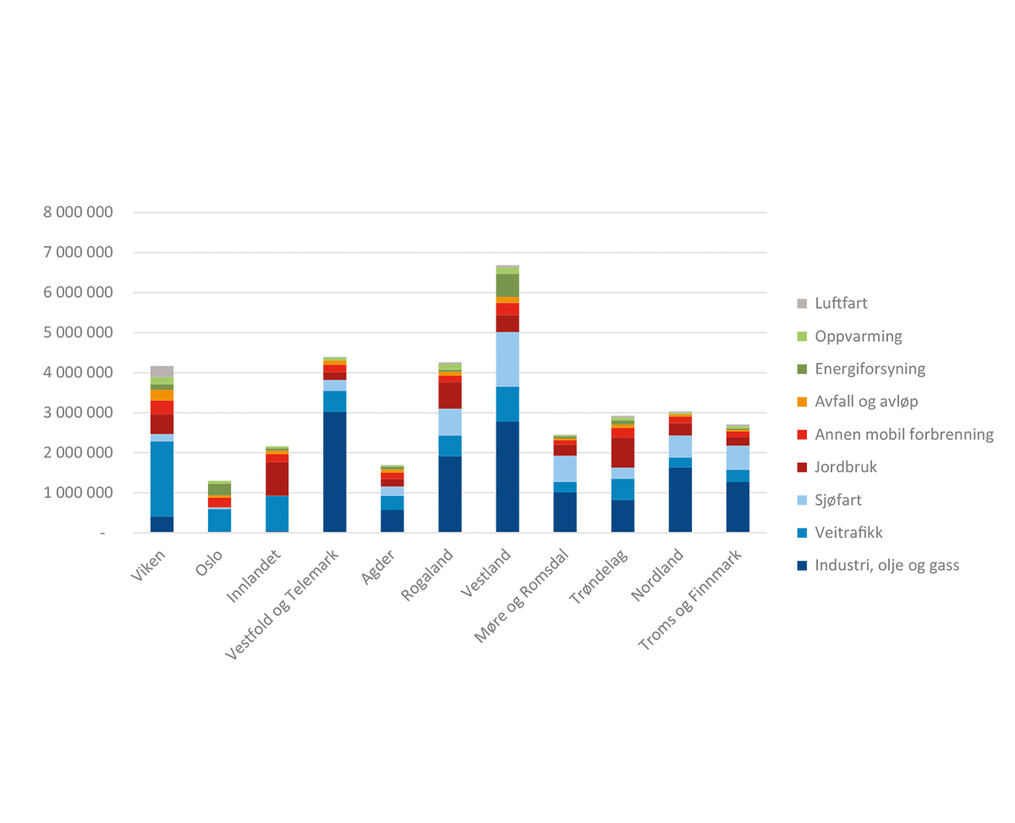
Kilde: Miljødirektoratet: Klimaregnskap for kommuner og fylker.
De store industriutslippene er konsentrert i små og mellomstore bykommuner med omlands- og småsenterkommuner på sentralitetsnivåene 3 til 5. Industri er likevel en av de største utslippskildene også i de minst sentrale kommunene, sammen med sjøfart og jordbruk. Veitrafikken er den største enkeltkilden til utslipp i de mest sentrale delene av landet, jf. figur 7.9. Kartet i figur 7.11 viser totale utslipp av klimagasser i 2019 i landets 159 bo- og arbeidsmarkedsregioner.
          - Klimagassutslipp etter sentralitetsnivå og kilde (aktivitet) 2019. Tonn CO2-ekvivalenter.
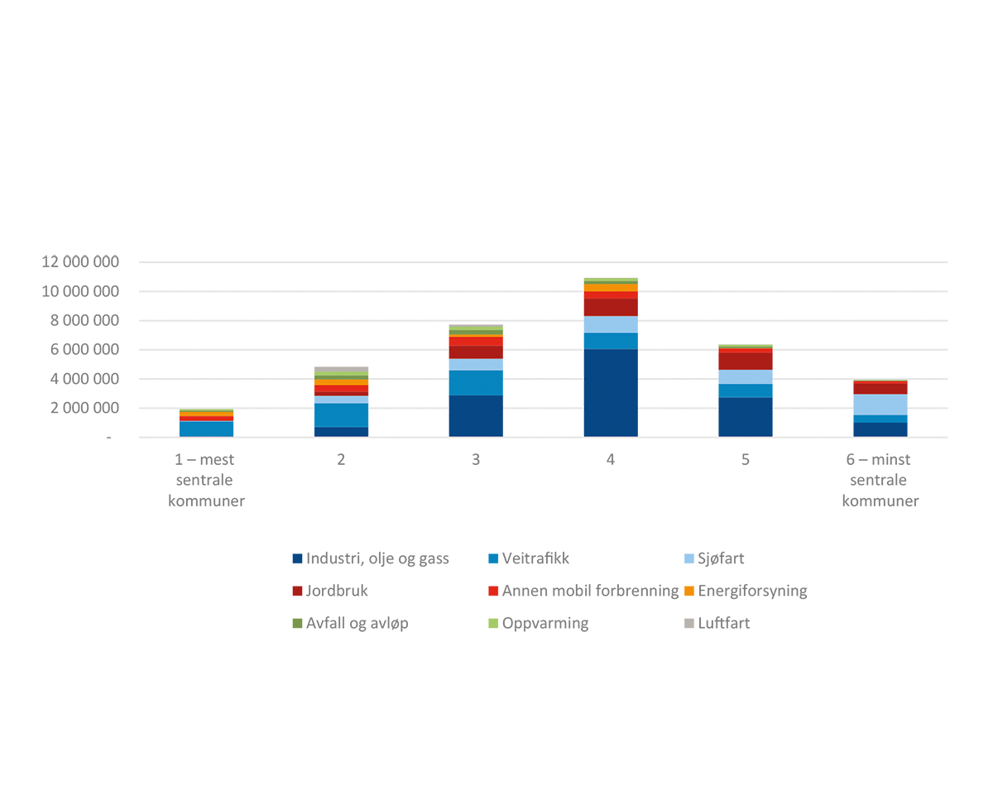
Kilde: Miljødirektoratet: Klimaregnskap for kommuner og fylker.
Hvis man ser utslippene per innbygger, er det de nordnorske fylkene som har de høyeste utslippene, fulgt av vestlandsfylkene og Vestfold og Telemark. Minst utslipp per innbygger er det i Oslo, Viken, Agder og Innlandet. Totalt sett er utslippene lavest i de mest og minst sentrale områdene, men utslipp per innbygger er høyere i mindre sentrale deler av landet. Figur 7.12 viser totale utslipp av klimagasser per innbygger i 2019 i landets bo og arbeidsmarkedsregioner.
          - Utslipp av klimagasser etter sentralitet 2019. Tonn CO2-ekvivalenter totalt og per innbygger.
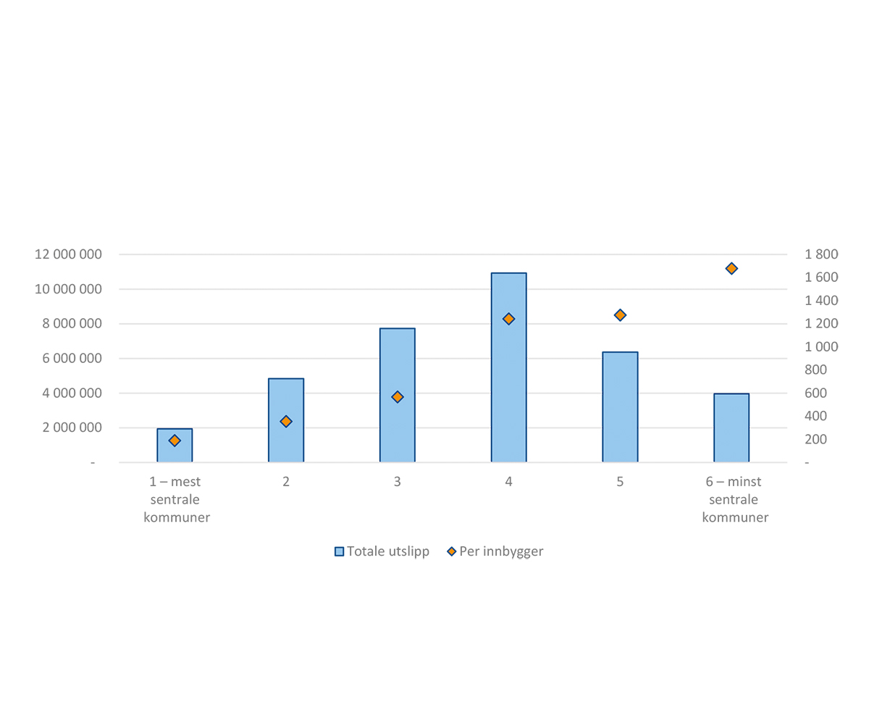
Kilde: Miljødirektoratet: Klimaregnskap for kommuner og fylker.
          - Utslipp av klimagasser i bo-og arbeidsmarkedsregioner 2019. Tonn CO2-ekvivalenter.
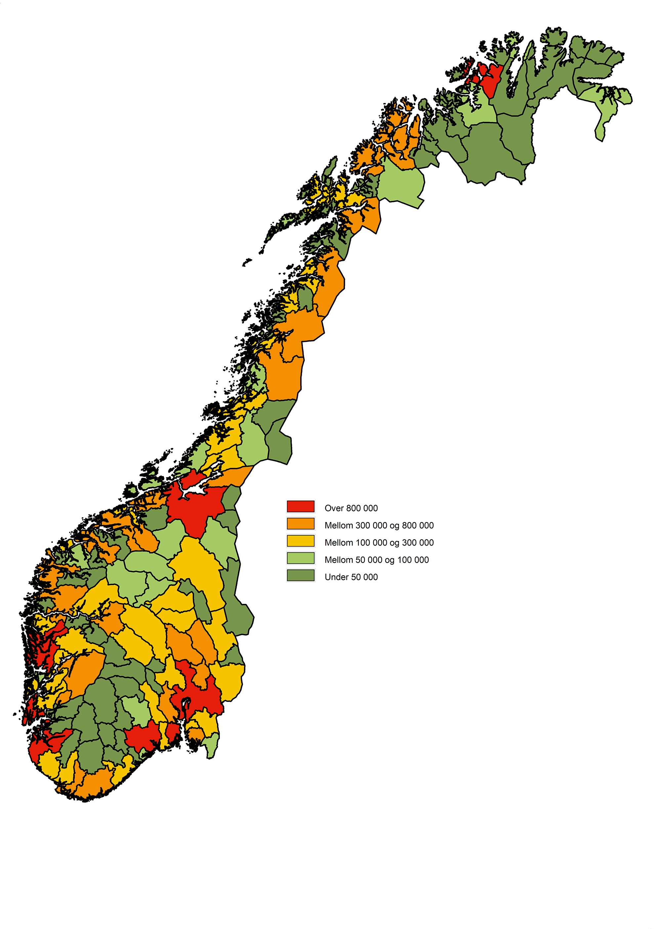
Kilde: Miljødirektoratet: Klimaregnskap for kommuner og fylker.
          - Utslipp av klimagasser bo-og arbeidsmarkedsregioner 2019. Tonn CO2-ekvivalenter per ­innbygger.
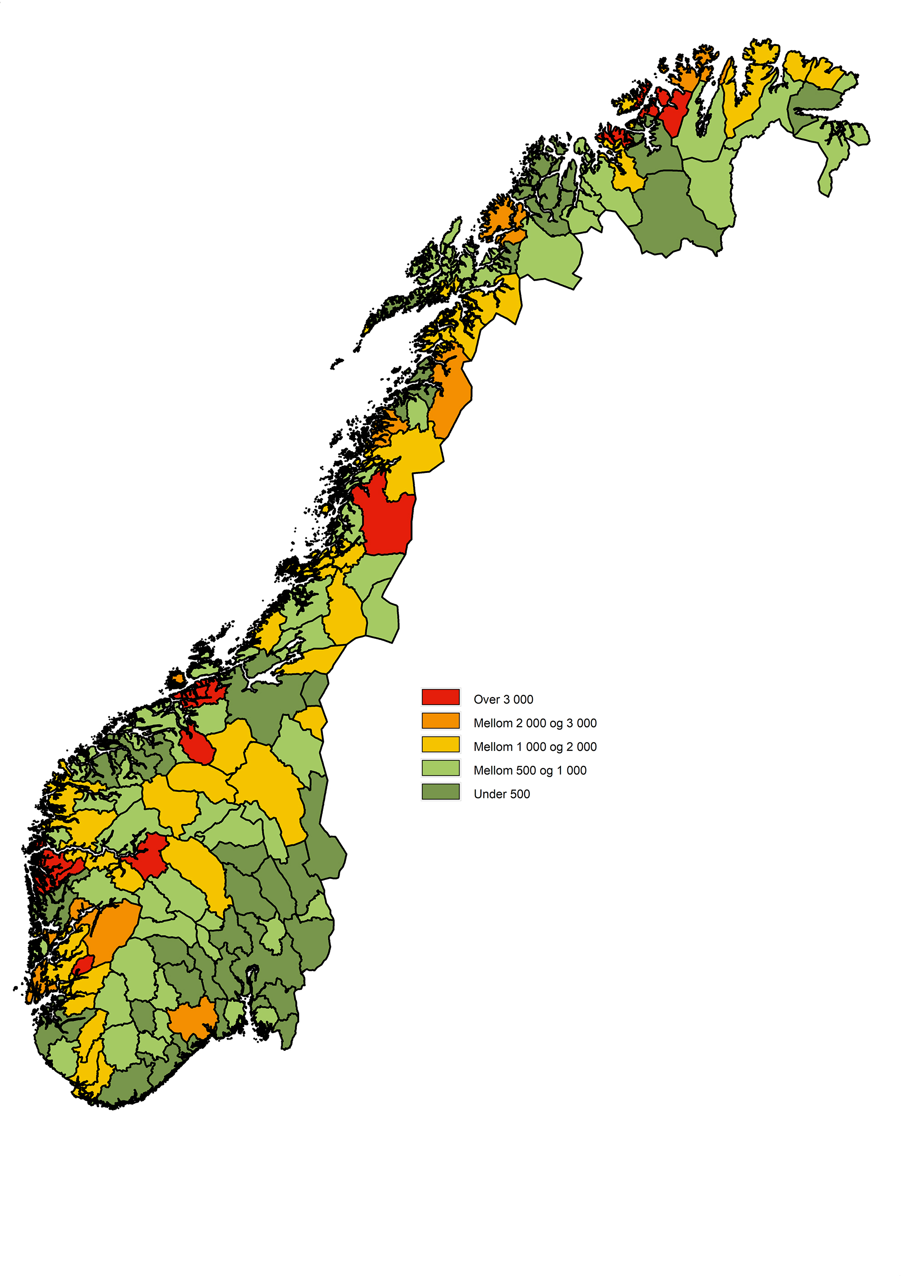
Kilde: Miljødirektoratet: Klimaregnskap for kommuner og fylker.
          - Endring i klimagassutslipp etter fylke og kilde (2011–2019). Tonn CO2-ekvivalenter.
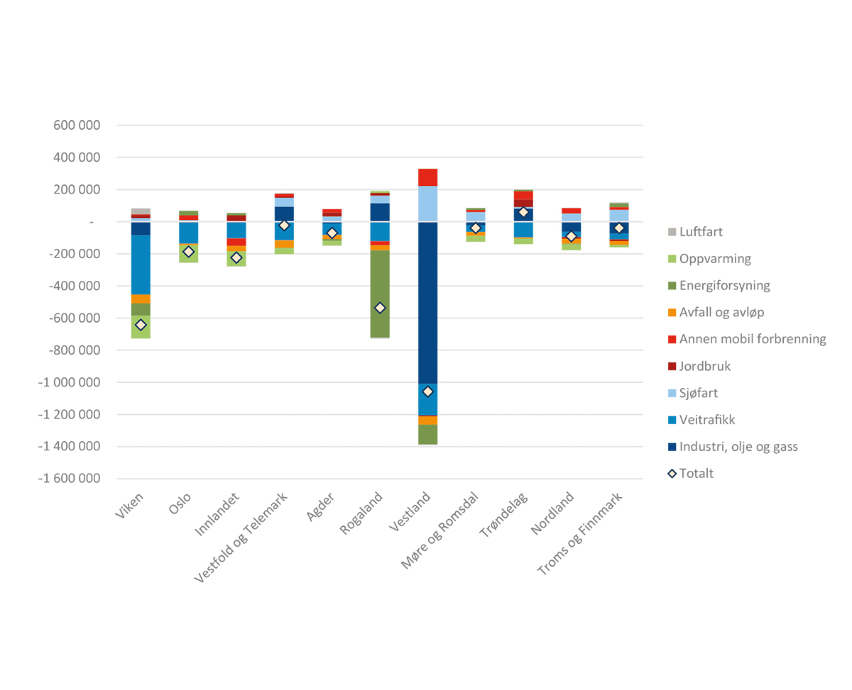
Kilde: Miljødirektoratet: Klimaregnskap for kommuner og fylker.
Ser vi på den fylkesvise utviklingen fra 2011, har de samlede klimagassutslippene gått ned i alle fylker unntatt Trøndelag, jamfør figur 7.13. Økte utslipp fra industri, jordbruk og annen mobil forbrenning bidro til økningen i Trøndelag. I øst- og sørlandsfylkene er det særlig nedgang i utslippene fra veitrafikken som har bidratt, mens i Vestland fylke har det vært en kraftig nedgang i utslippene fra industrien. Denne endringen er knyttet til Mongstad i Alver kommune. Den betydelige nedgangen i utslipp fra kategorien energiforsyning i Rogaland kommer av at Kårstø gasskraftverk i Tysvær stoppet produksjonen fra 2014.

Veitrafikken er en særlig stor utslippskilde på Østlandet
Veitrafikken er en relativt stor kilde til utslipp i flere fylker, og særlig på Østlandet. Klimaregnskapet inkluderer både tunge og lette kjøretøy, og utslippene er samlet sett desidert størst i Viken. Privatbilismen og utbygging av veier har i stor grad bidratt til den regionale integrasjonen, og utslippene fra lette kjøretøy varierer med befolkningsmengde og bosettingsmønster i fylket. Innlandet har de høyeste utslippene fra person- og varebiler per innbygger, fulgt av Viken og Vestfold og Telemark. Dette kan nok knyttes til disse fylkenes geografi og pendlingsmønster. Store områder med forholdsvis spredt bosetting og mindre kollektivtilbud gir økt behov for bil, samtidig som det er stor grad av pendling med bil i relativt store bo- og arbeidsmarkeder.
Utslippene fra person- og varebiler er på den andre siden blant de laveste i Møre og Romsdal og de nordnorske fylkene, både totalt og per innbygger. På tross, eller kanskje heller på grunn av store avstander har særlig Nord-Norge mange og relativt små arbeidsmarkeder med lite pendling og kort vei mellom bosted og arbeidssted. Dette kan gjøre at privatbilismen dermed er mindre framtredende som utslippskilde her.
Oslo har lave utslipp per innbygger for person- og varebiler, og den klart høyeste kollektivandelen i landet bidrar til dette. De mulighetene en stor og tett bosatt befolkning gir for kollektiv­transport i storbyregionene Bergen, Stavanger/Sandnes og Trondheim bidrar sannsynligvis også til at Rogaland, Vestland og Trøndelag har forholdsvis lave utslipp per innbygger fra person- og varebiler. Utslippene fra tunge kjøretøy er høyest i Viken og Innlandet. Dette kan ha sammenheng med at mye varetransport til andre deler av landet går igjennom disse fylkene. Utslippene per innbygger fra tunge kjøretøy er for eksempel svært høyt i Innlandet sammenlignet med andre fylker.
          - Utslipp av klimagasser fra person- og varebiler og tungekjøretøy i fylke. Tonn CO2-ekvivalenter totalt og per innbygger.
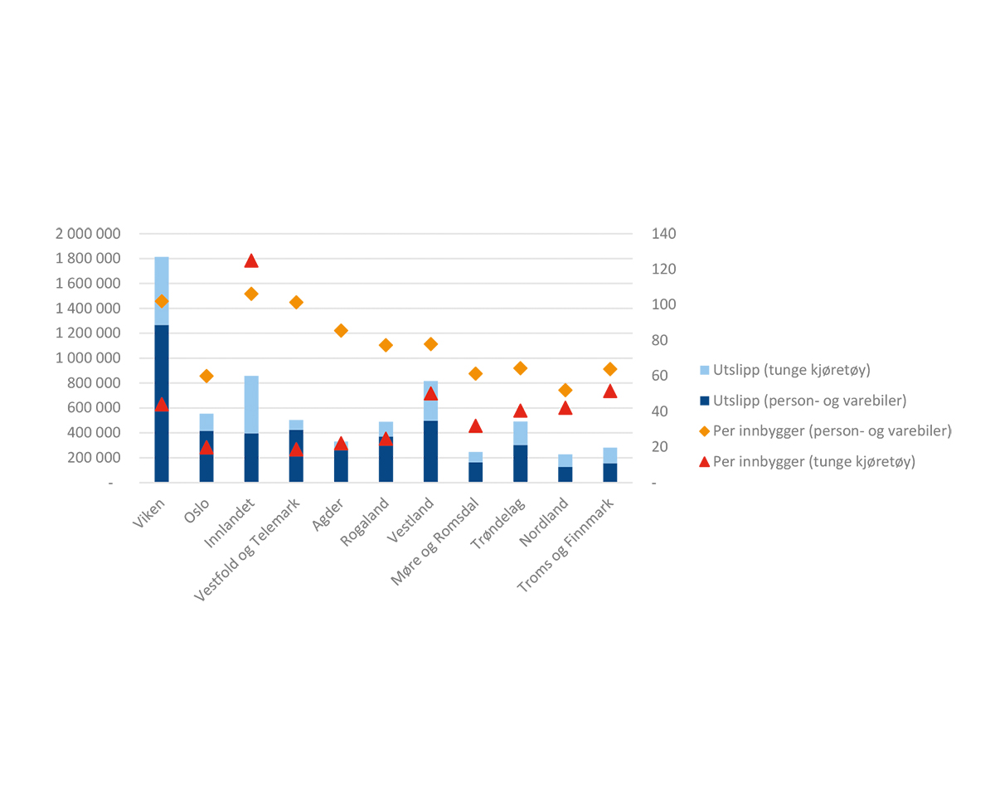
Kilde: Miljødirektoratet: Klimaregnskap for kommuner og fylker.

Fylkesvise oppsummeringer
I dette kapitlet oppsummeres utvalgte indikatorer for geografi, befolkning, regional næringsutvikling, næringsstruktur og FoU og innovasjon i næringslivet for hvert fylke.

Viken
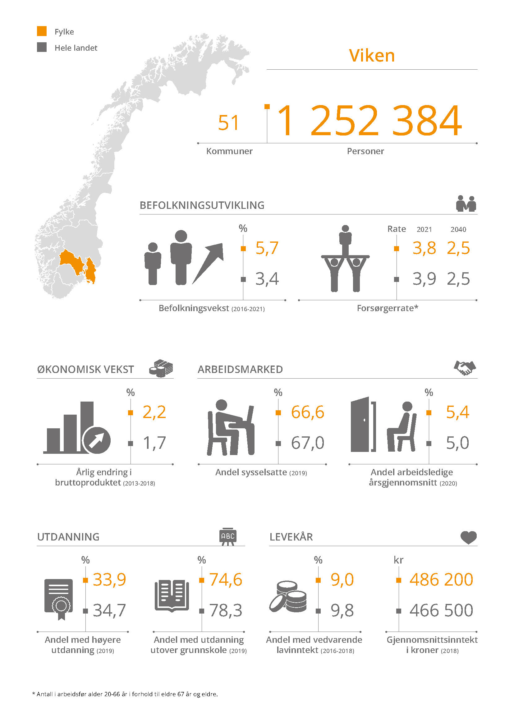
          - Kart over kommuner i Viken etter sentralitet.
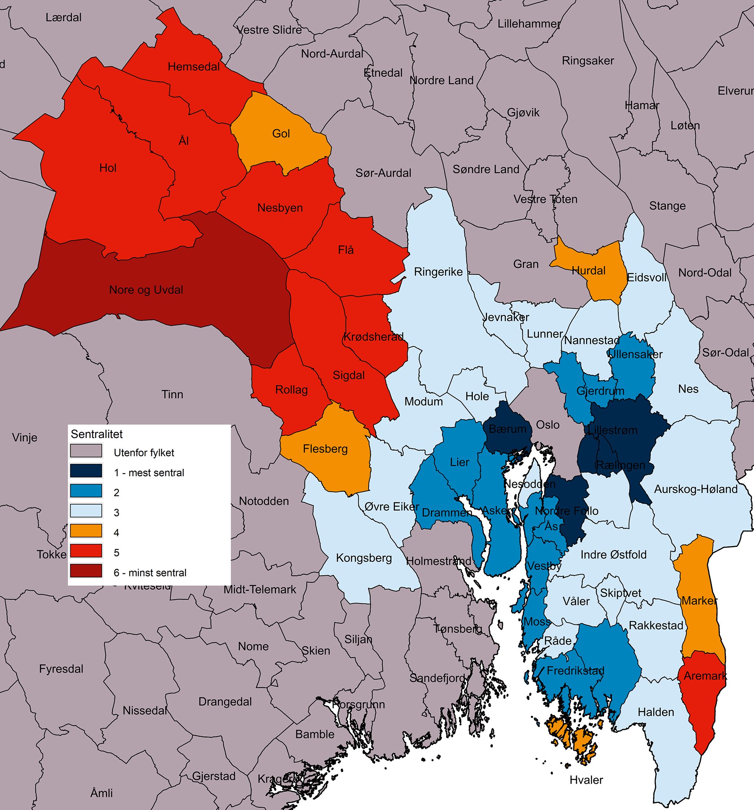

Geografi og bosetting
- Viken er Norges største fylke målt i antall innbyggere og antall kommuner. Innbyggerne i fylket utgjør 23,2 prosent av befolkningen i landet.
- I hovedsak bor innbyggerne i fylket i sentrale områder. Utenom Oslo er Viken det fylket i landet hvor størst andel av innbyggerne bor i sentrale kommuner. Bare 3,6 prosent av innbyggerne bor i kommuner klassifisert i de laveste sentralitetsnivåene (4, 5 eller 6), kun Nore og Uvdal er på det laveste sentralitetsnivået.
            - Kommuner og befolkning i Viken etter sentralitet.
 | Antall kommuner | Befolkning 1.1.2021 | Andel av befolkning i prosent | Andel etter sentralitet i hele landet
Viken | 51 | 1 252 384 | 100
1 – mest sentrale kommuner | 5 | 336 690 | 26,9 | 19,2
2 | 12 | 540 763 | 43,2 | 25,5
3 | 19 | 329 703 | 26,3 | 25,5
4 | 5 | 18 482 | 1,5 | 16,3
5 | 9 | 24 334 | 1,9 | 9,2
6 – minst sentrale kommuner | 1 | 2412 | 0,2 | 4,3

Regional utvikling
- Viken stod for 18,8 prosent av verdiskapingen i 2018. Fylket hadde vekst i verdiskapingen 2013–2018 på 2,2 prosent per år, som var noe over snittet for fylkene. Som for mange andre fylker var det privat dominert tjenesteyting, inkludert handel, samt bygg og anlegg og helse og omsorg, som bidro i størst grad til veksten i fylket.
- Viken har høy vekst i folketallet, og gjennom hele 2000-tallet har befolkningsveksten ligget på et høyere nivå enn landsgjennomsnittet. I 2020 hadde fylket den høyeste befolkningsveksten av alle fylkene. Viken er et av få fylker i landet som har befolkningsvekst som bunner i stor innflytting fra andre deler av Norge, fødselsoverskudd og netto innvandring. Netto innflytting fra andre deler av landet økte markant i 2015 og er fortsatt på et høyt nivå.
- Sysselsettingsandelen i Viken var rett under landsgjennomsnittet i 2019. Som i resten av landet har den vært noe økende de senere årene. Den registrerte arbeidsledigheten i 2020 var 5,4 prosent, og over landsgjennomsnittet.
- Forsørgerraten (forholdet mellom befolkningen i yrkesaktiv alder og den eldre delen av befolkningen) er litt lavere i Viken enn for landet som helhet.
- Andelen med høyere utdanning er like under landsgjennomsnittet, det samme gjelder andelen 25–29-åringer som har utdanning utover grunnskole.
- Gjennomsnittsinntekten i 2018 var over landsgjennomsnittet, mens andelen med lavinntekt i perioden 2016–2018 var under landsgjennomsnittet.

Forskjeller innad i fylket
- Viken har samlet sett hatt en høyere vekst i verdiskapingen målt ved lønnssummer over landsgjennomsnittet på 1,3 prosent per år. Vi kan ikke se noe tydelig mønster etter sentralitet i Viken.
- Det er store variasjoner i folketallsutviklingen innad i fylket. I siste femårsperiode finner vi både kommuner som er blant de sterkeste vekstkommunene i hele landet, men også 11 kommuner som har hatt befolkningsnedgang.
- Sysselsettingsandelen var i 2019 høyere enn landsgjennomsnittet i de mest sentrale delene av fylket og i de minst sentrale. Arbeidsledigheten i 2020 var spesielt lav i de minst sentrale delene av fylket, mens fylket ellers ligger omtrent på landsgjennomsnittet.
- Det er store forskjeller innad i fylket når det gjelder andelen høyt utdannede. På topp i fylket er de mest sentrale kommunene (slik som Bærum, Lillestrøm og Lørenskog for å nevne noen) som har det høyeste utdanningsnivået. Andre Oslo-nære kommuner ligger også høyt. Fylket har også en del kommuner med en relativt lav andel høyt utdannede, spesielt i de mindre sentrale kommunene.
- Andelen med vedvarende lavinntekt var like under landsgjennomsnittet for de fleste sentralitetsnivåene i fylket. Unntaket er sentralitet 1, som hadde den laveste andelen i fylket, mens sentralitet 2 var eneste sentralitetsnivå med en større andel med lavinntekt enn landsgjennomsnittet.
- Som for resten av landet har de minst sentrale kommunene i fylket en lavere forsørgerrate (større andel eldre) enn de mest sentrale delene.
            - Utvalgte indikatorer etter sentralitet i Viken.
 | 1 – mest sentrale kommuner | 2 | 3 | 4 | 5 | 6 – minst sentrale kommuner | Viken totalt | Hele landet
Årlig økonomisk vekst målt med lønnssummer (2014–2019) | 1,7 | 1,9 | 1,2 | 1,6 | 2,2 | 1,2 | 1,7 | 1,3
Befolkningsvekst (2016–2021) | 7,0 | 5,7 | 5,5 | 1,4 | -1,6 | -5,3 | 5,7 | 3,4
Andel sysselsatte (2019) | 69,5 | 65,3 | 65,3 | 64,7 | 70,9 | 75,6 | 66,6 | 67
Andel arbeidsledige (2020) | 5,3 | 5,7 | 5,1 | 4,5 | 5,0 | 2,3 | 5,4 | 5
Andel med høyere utdanning, 16 år og over (2019) | 42,4 | 33,8 | 27,2 | 23,8 | 24,1 | 19,7 | 33,9 | 34,7
Andel med vedvarende lavinntekt  (2016-2018) | 7,4 | 10 | 9,2 | 8,9 | 9,2 | 9,6 | 9 | 9,8
Forsørgerrate (2021) | 4,2 | 3,9 | 3,6 | 2,7 | 2,8 | 2,5 | 3,8 | 3,9
Forsørgerrate (2040) | 2,7 | 2,5 | 2,4 | 1,7 | 1,8 | 1,5 | 2,5 | 2,5

Næringsstruktur
- Som for landet som helhet var de største næringene bygg og anlegg, energi, vann/avløp og eiendom, KIFT-næringene og helse- og omsorgs­tjenester.
- Fylket har en tydelig spesialisering innen handel. Dette gjelder detaljhandel, men fylket har også lager og distribusjonsområde for resten av landet.
- Fylket har også en relativt stor teknologiindustri.
          - Næringsstruktur i Viken etter bruttoregionalproduktet, 2018. Prosent.
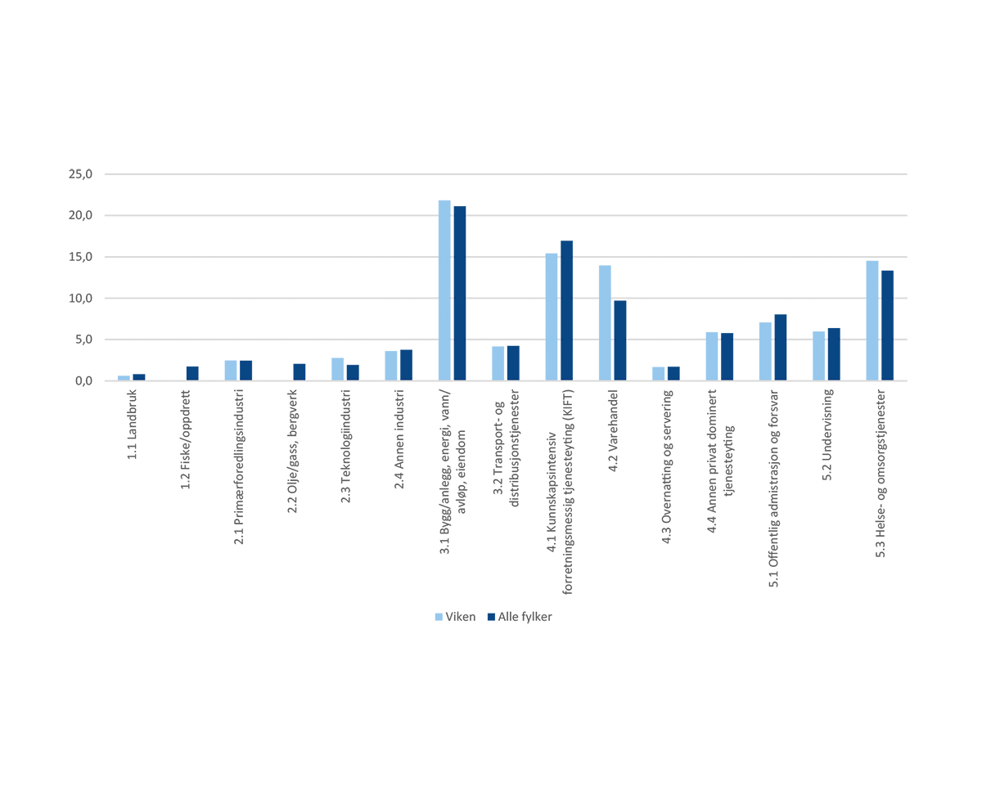

FoU og innovasjon i næringslivet
- Virksomheter i Viken har høy FoU-intensitet per sysselsatt og FoU-utgiftene har økt over tid.
- Mens FoU-intensiteten i næringslivet er relativt høy er andelen foretak med innovasjonsaktivitet omtrent på landsgjennomsnittet. Andelen foretak med innovasjon i forretningsprosesser er noe under landsgjennomsnittet, mens andelen med produktinnovasjon er litt over. Andelen med markedsny produktinnovasjon er omtrent som landsgjennomsnittet.
          - Utvalgte indikatorer for FoU og innovasjon i næringslivet i Viken.
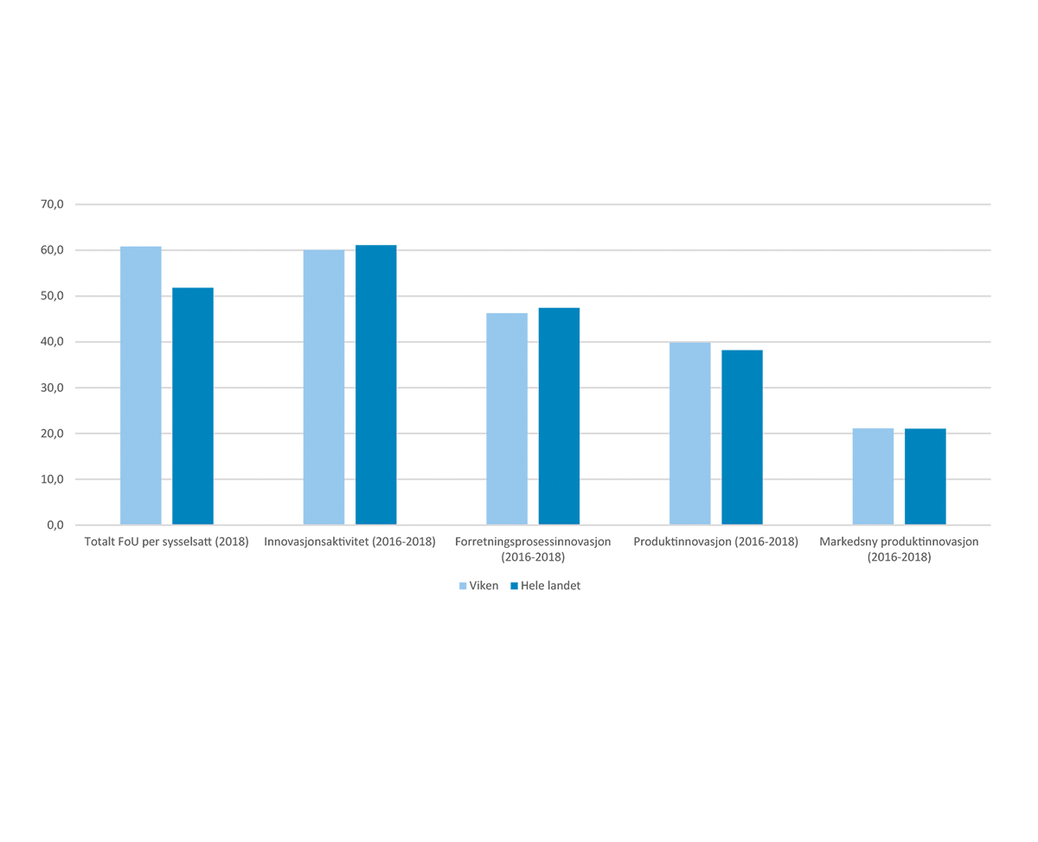

Oslo
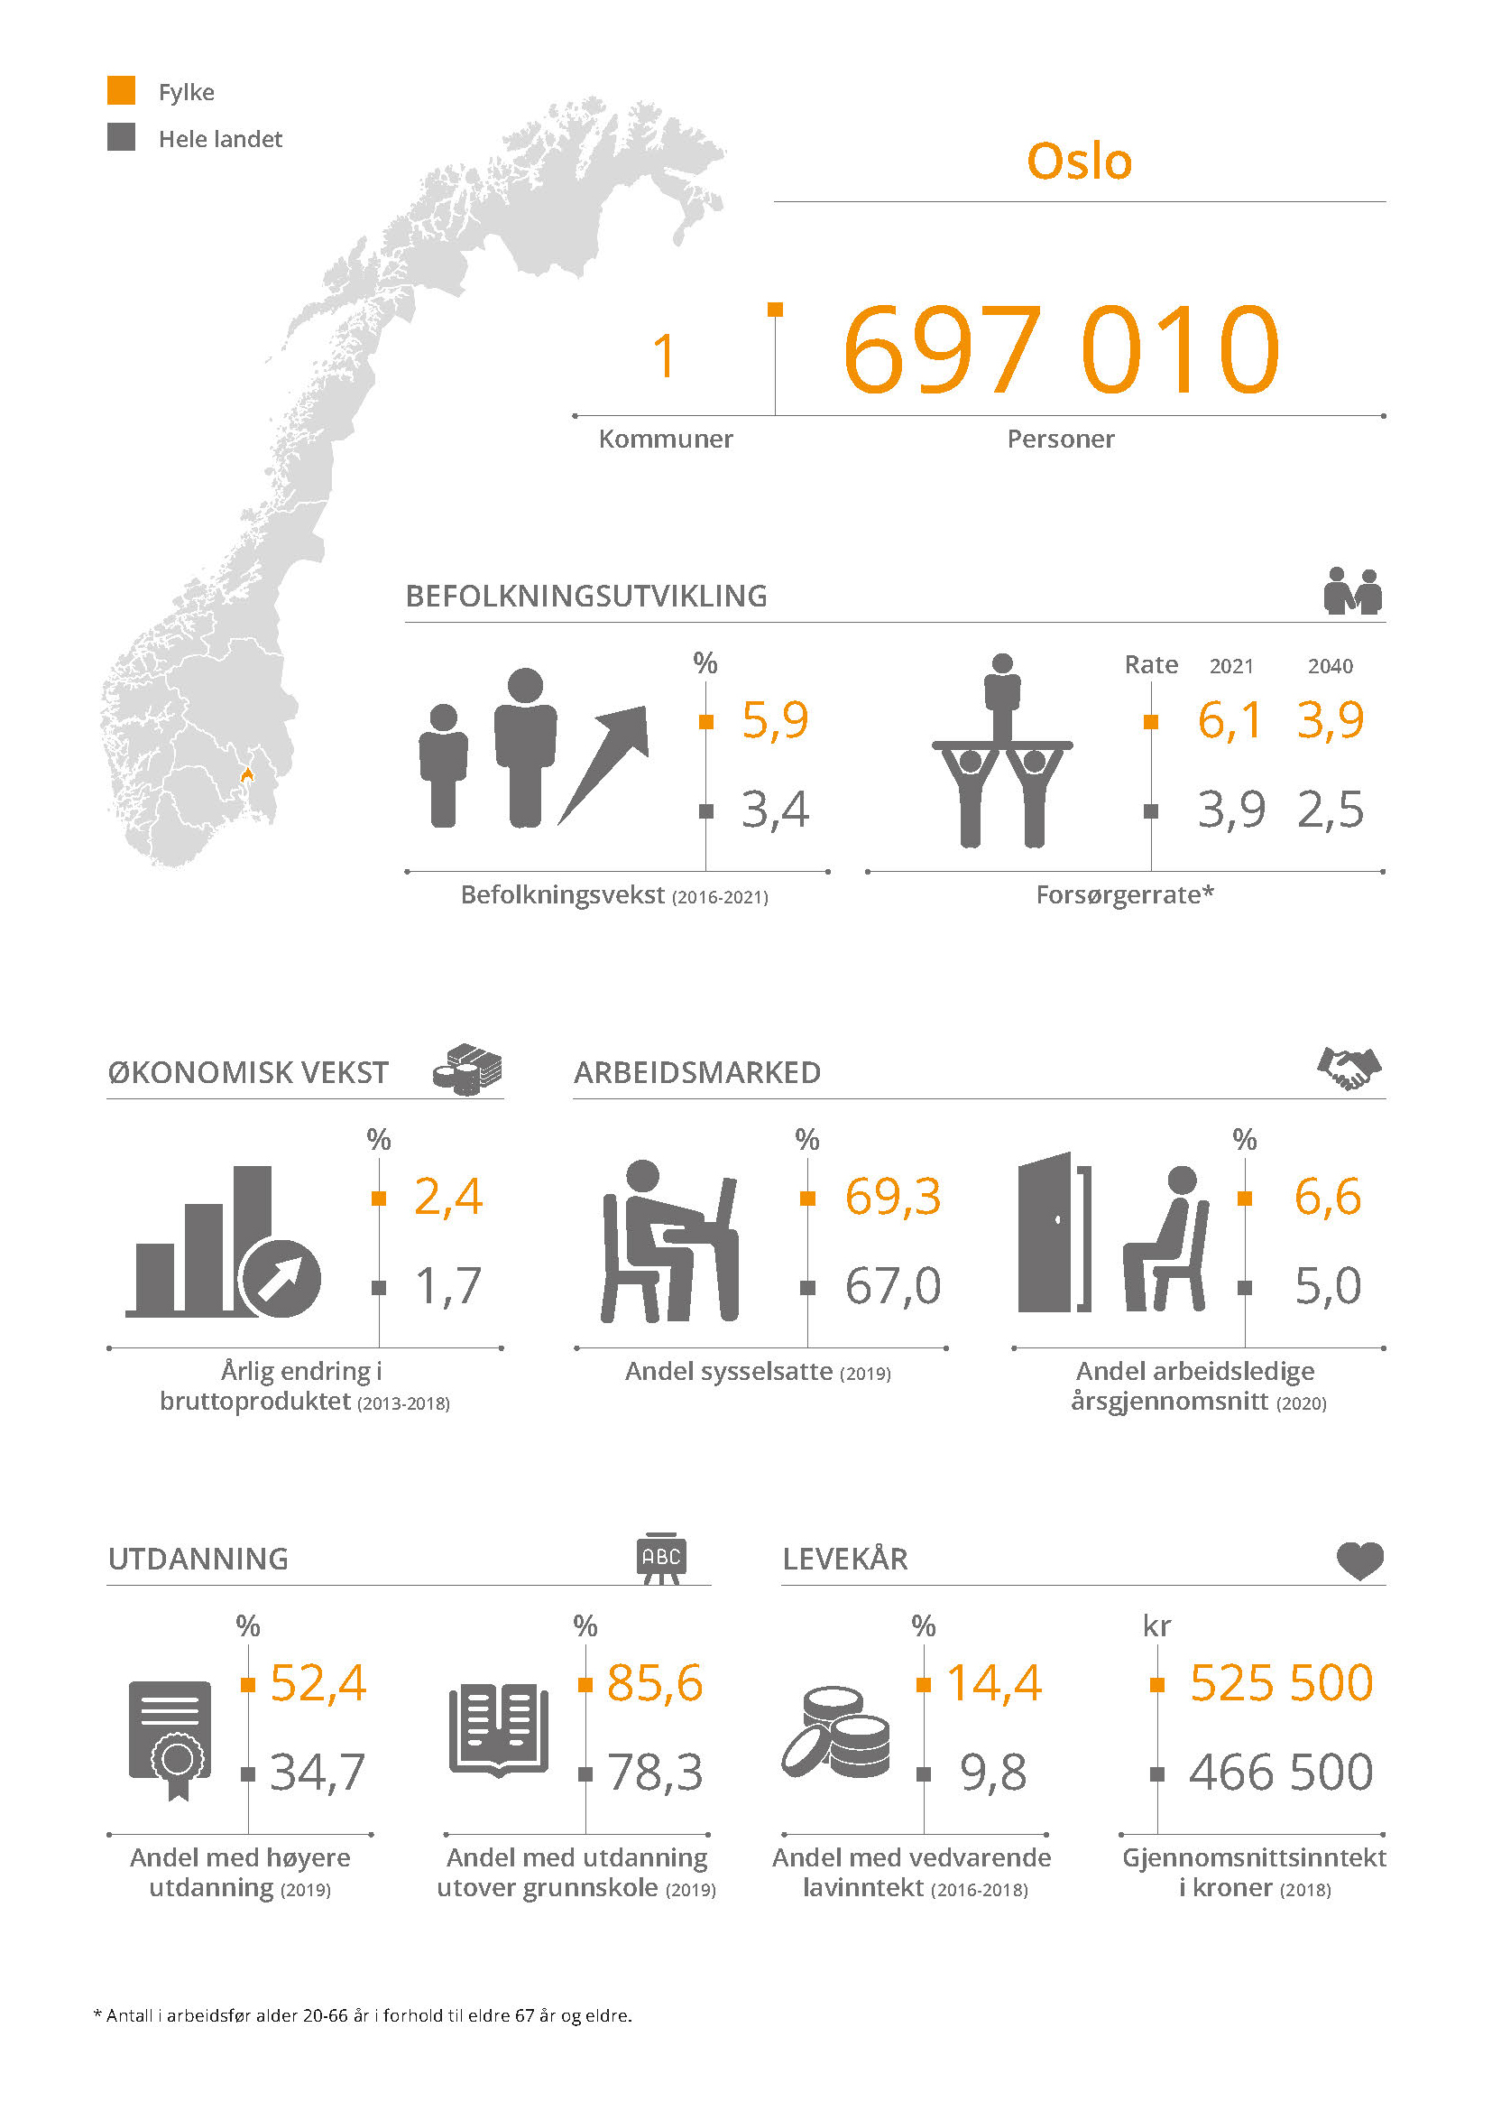
          - Kart over Oslo etter sentralitet.
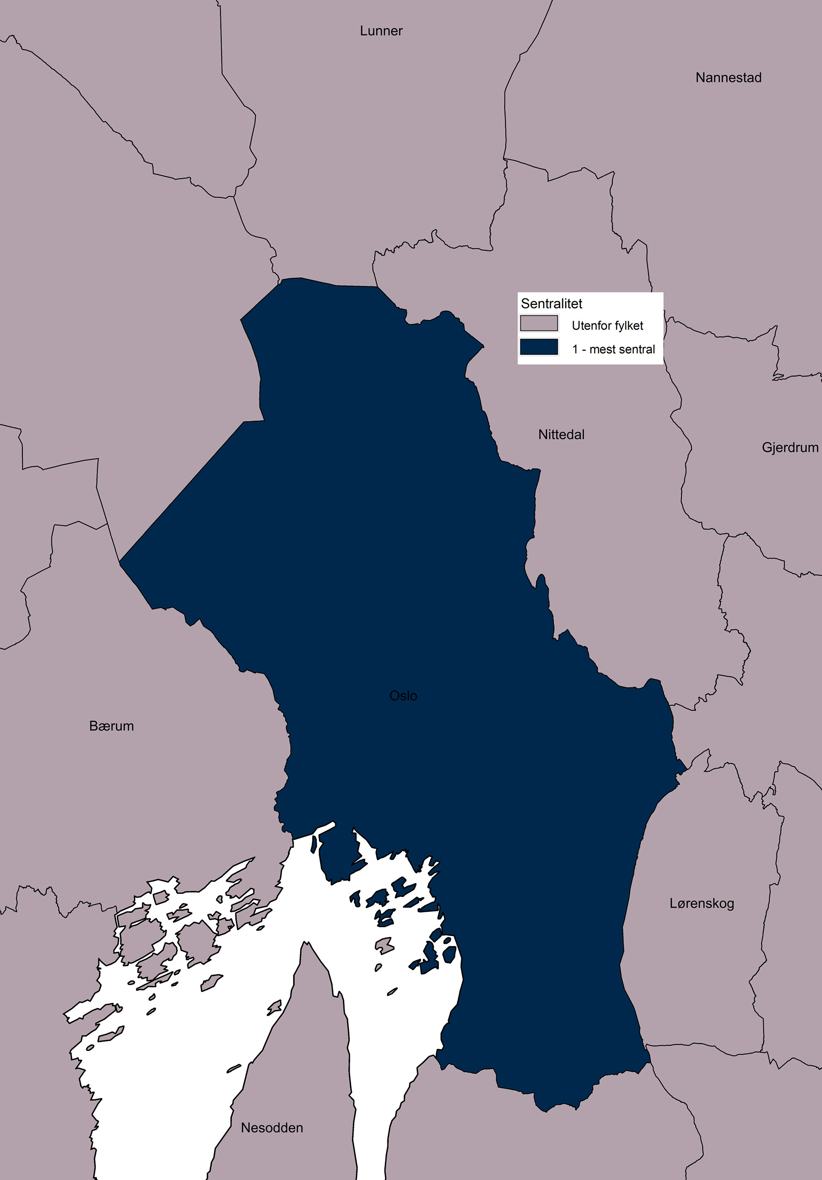

Geografi og bosetting
- Oslo består av en kommune, og er landets nest største fylke målt i antall innbyggere. Innbyggerne i fylket utgjør 12,9 prosent av befolkningen i landet.
- Oslo er tildelt sentralitetsindeksens normative verdi som den mest sentrale kommunen i Norge.
            - Kommune og befolkning i Oslo etter sentralitet.
 | Antall kommuner | Befolkning 1.1.2021 | Andel av befolkning i prosent | Andel etter sentralitet i hele landet
Oslo | 1 | 697 010 | 100
1 – mest sentrale kommuner | 1 | 697 010 | 100 | 19,2
2 | 0 | 0 | 0 | 25,5
3 | 0 | 0 | 0 | 25,5
4 | 0 | 0 | 0 | 16,3
5 | 0 | 0 | 0 | 9,2
6 – minst sentrale kommuner | 0 | 0 | 0 | 4,3

Regional utvikling
- Oslo stod for 22,2 prosent av verdiskapingen i 2018, og hadde en vekst på 2,4 prosent per år i perioden 2013–2018. Veksten er over landsgjennomsnittet. Som for mange andre fylker var det privat dominert tjenesteyting (men her særlig KIFT-næringene), offentlig dominert tjenesteyting (særlig statsforvaltningen), samt bygg og anlegg, som bidro i størst grad til veksten i fylket.
- Fylket hadde den høyeste befolkningsveksten av alle fylker i perioden 2016–2021 sett under ett, men det siste året har veksten avtatt og i flere fylker har veksten vært høyere. Fødselsoverskudd stod for den største delen av veksten, fulgt av innvandring, mens innenlandsk utflytting var større enn tilflyttingen og bidro til å dempe veksten noe. Fylket har landets høyeste forsørgerrate (det vil si størst antall i yrkesaktiv alder i forhold til den eldre delen av befolkningen).
- Sysselsettingsandelen har vært relativt stabil de senere årene, og fylket hadde den høyeste andelen sysselsatte av alle fylker i 2019.
- For 2020 var arbeidsledigheten den høyeste av alle fylker. Oslo har hatt strenge koronarestriksjoner store deler av 2020, som har rammet lokalt næringsliv hardt.
- 52,4 prosent av Oslos befolkning har høyere utdanning, mens andelen 25–29-åringer som har utdanning utover grunnskole er 85,6 prosent. På begge områdene har fylket den høyeste andelen av alle fylker.
- Oslo hadde den høyeste gjennomsnittsinntekten i 2018 av alle fylker, men også den høyeste andelen med vedvarende lavinntekt (perioden 2016–2018).

Næringsstruktur
- De største næringene i Oslo var kunnskapsintensiv forretningsmessig tjenesteyting (KIFT), bygg og anlegg, energi, vann/avløp og eiendom samt offentlig administrasjon og forsvar.
- Spesialiseringen innenfor KIFT er særlig tydelig, og stod for nesten 33 prosent av verdiskapingen i fylket. Dette er den mest dominerende enkeltnæringen i noe fylke.
          - Næringsstruktur i Oslo etter bruttoregionalproduktet, 2018. Prosent.
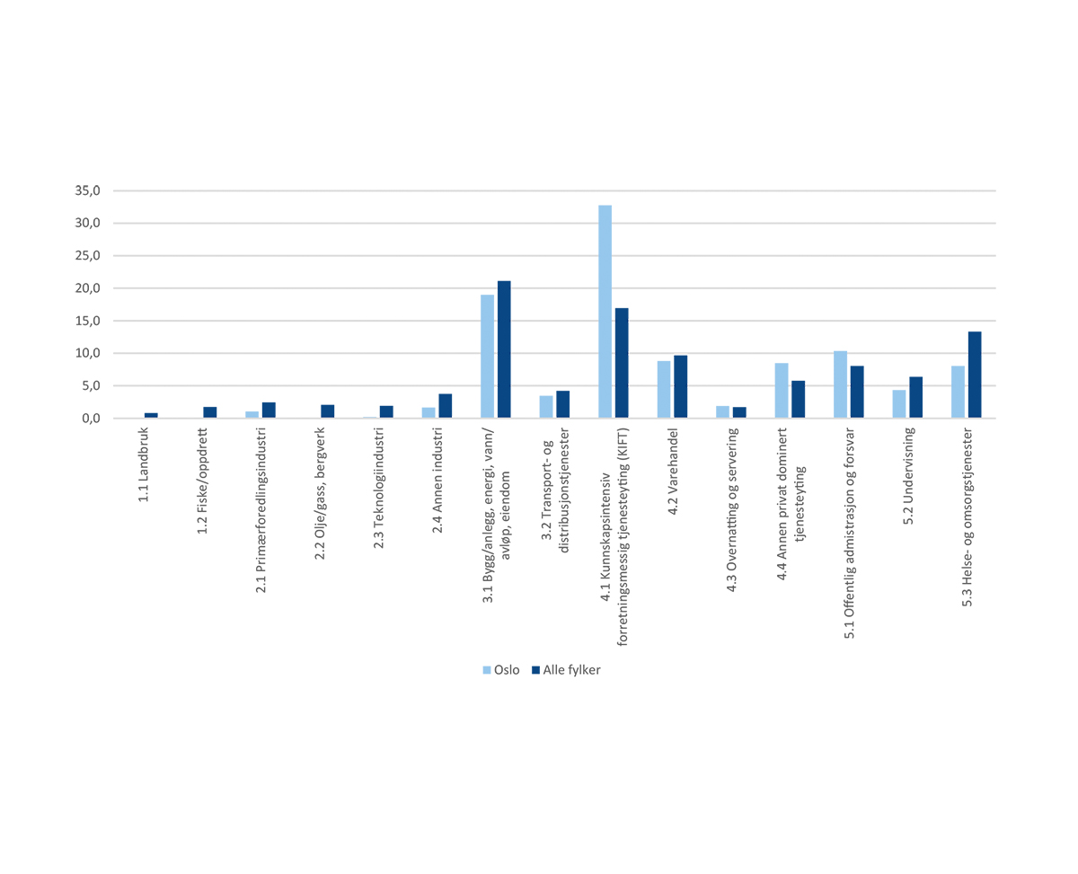

FoU og innovasjon i næringslivet
- Virksomheter i Oslo har høyere FoU-investeringer per sysselsatt enn landsgjennomsnittet og FoU-utgiftene har økt over tid.
- Oslo har den høyeste andelen foretak med innovasjonsaktivitet. Dette gjelder både for innovasjon i forretningsprosesser og produktinnovasjon, og Oslo er også det fylker der det er størst andel foretak som har produktinnovasjon som er nye for markedet.
          - Utvalgte indikatorer for FoU og innovasjon i næringslivet i Oslo.
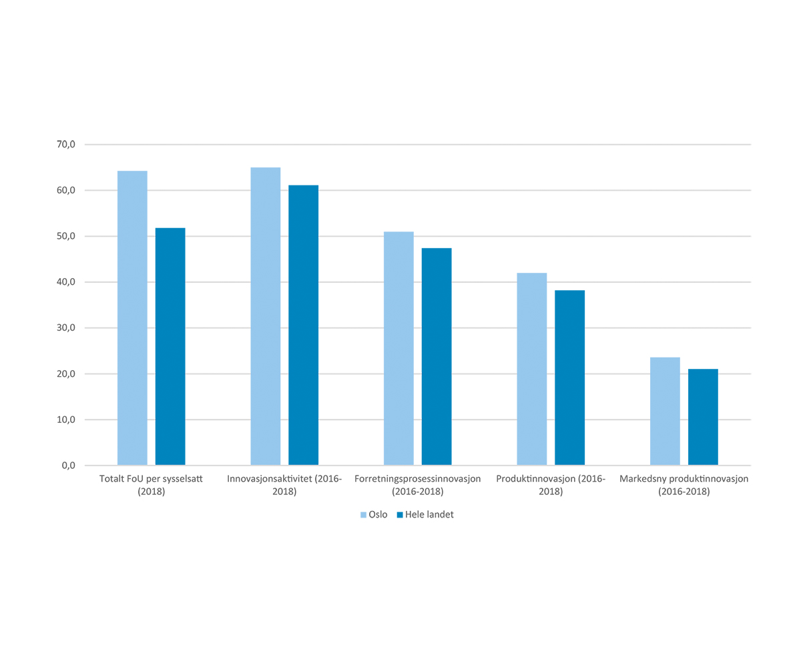

Innlandet
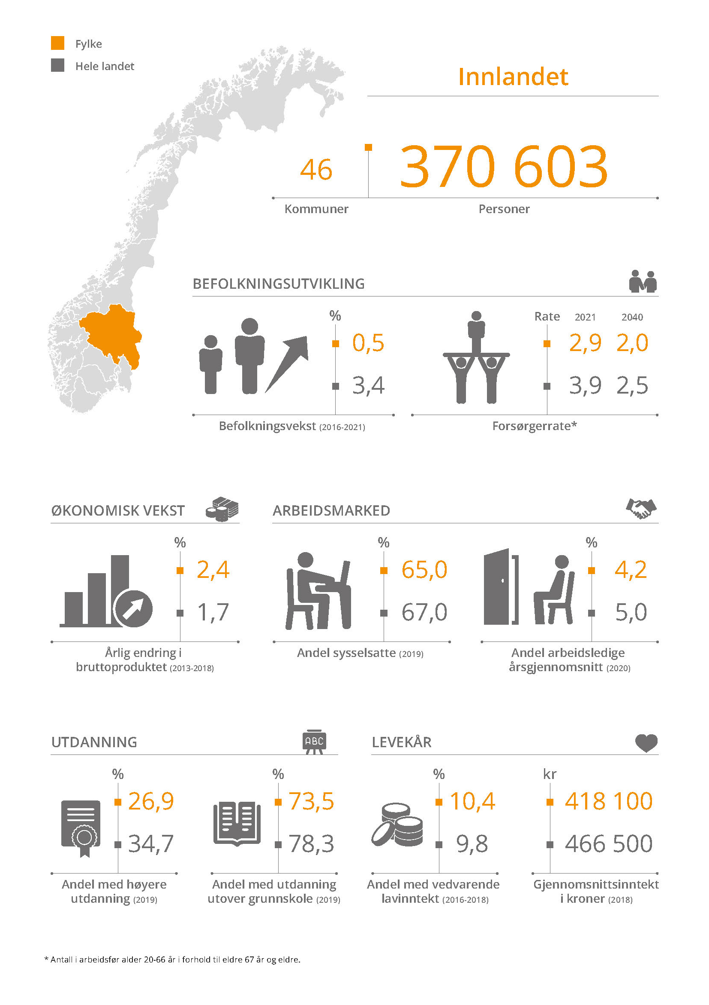
          - Kart over kommuner i Innlandet etter sentralitet.
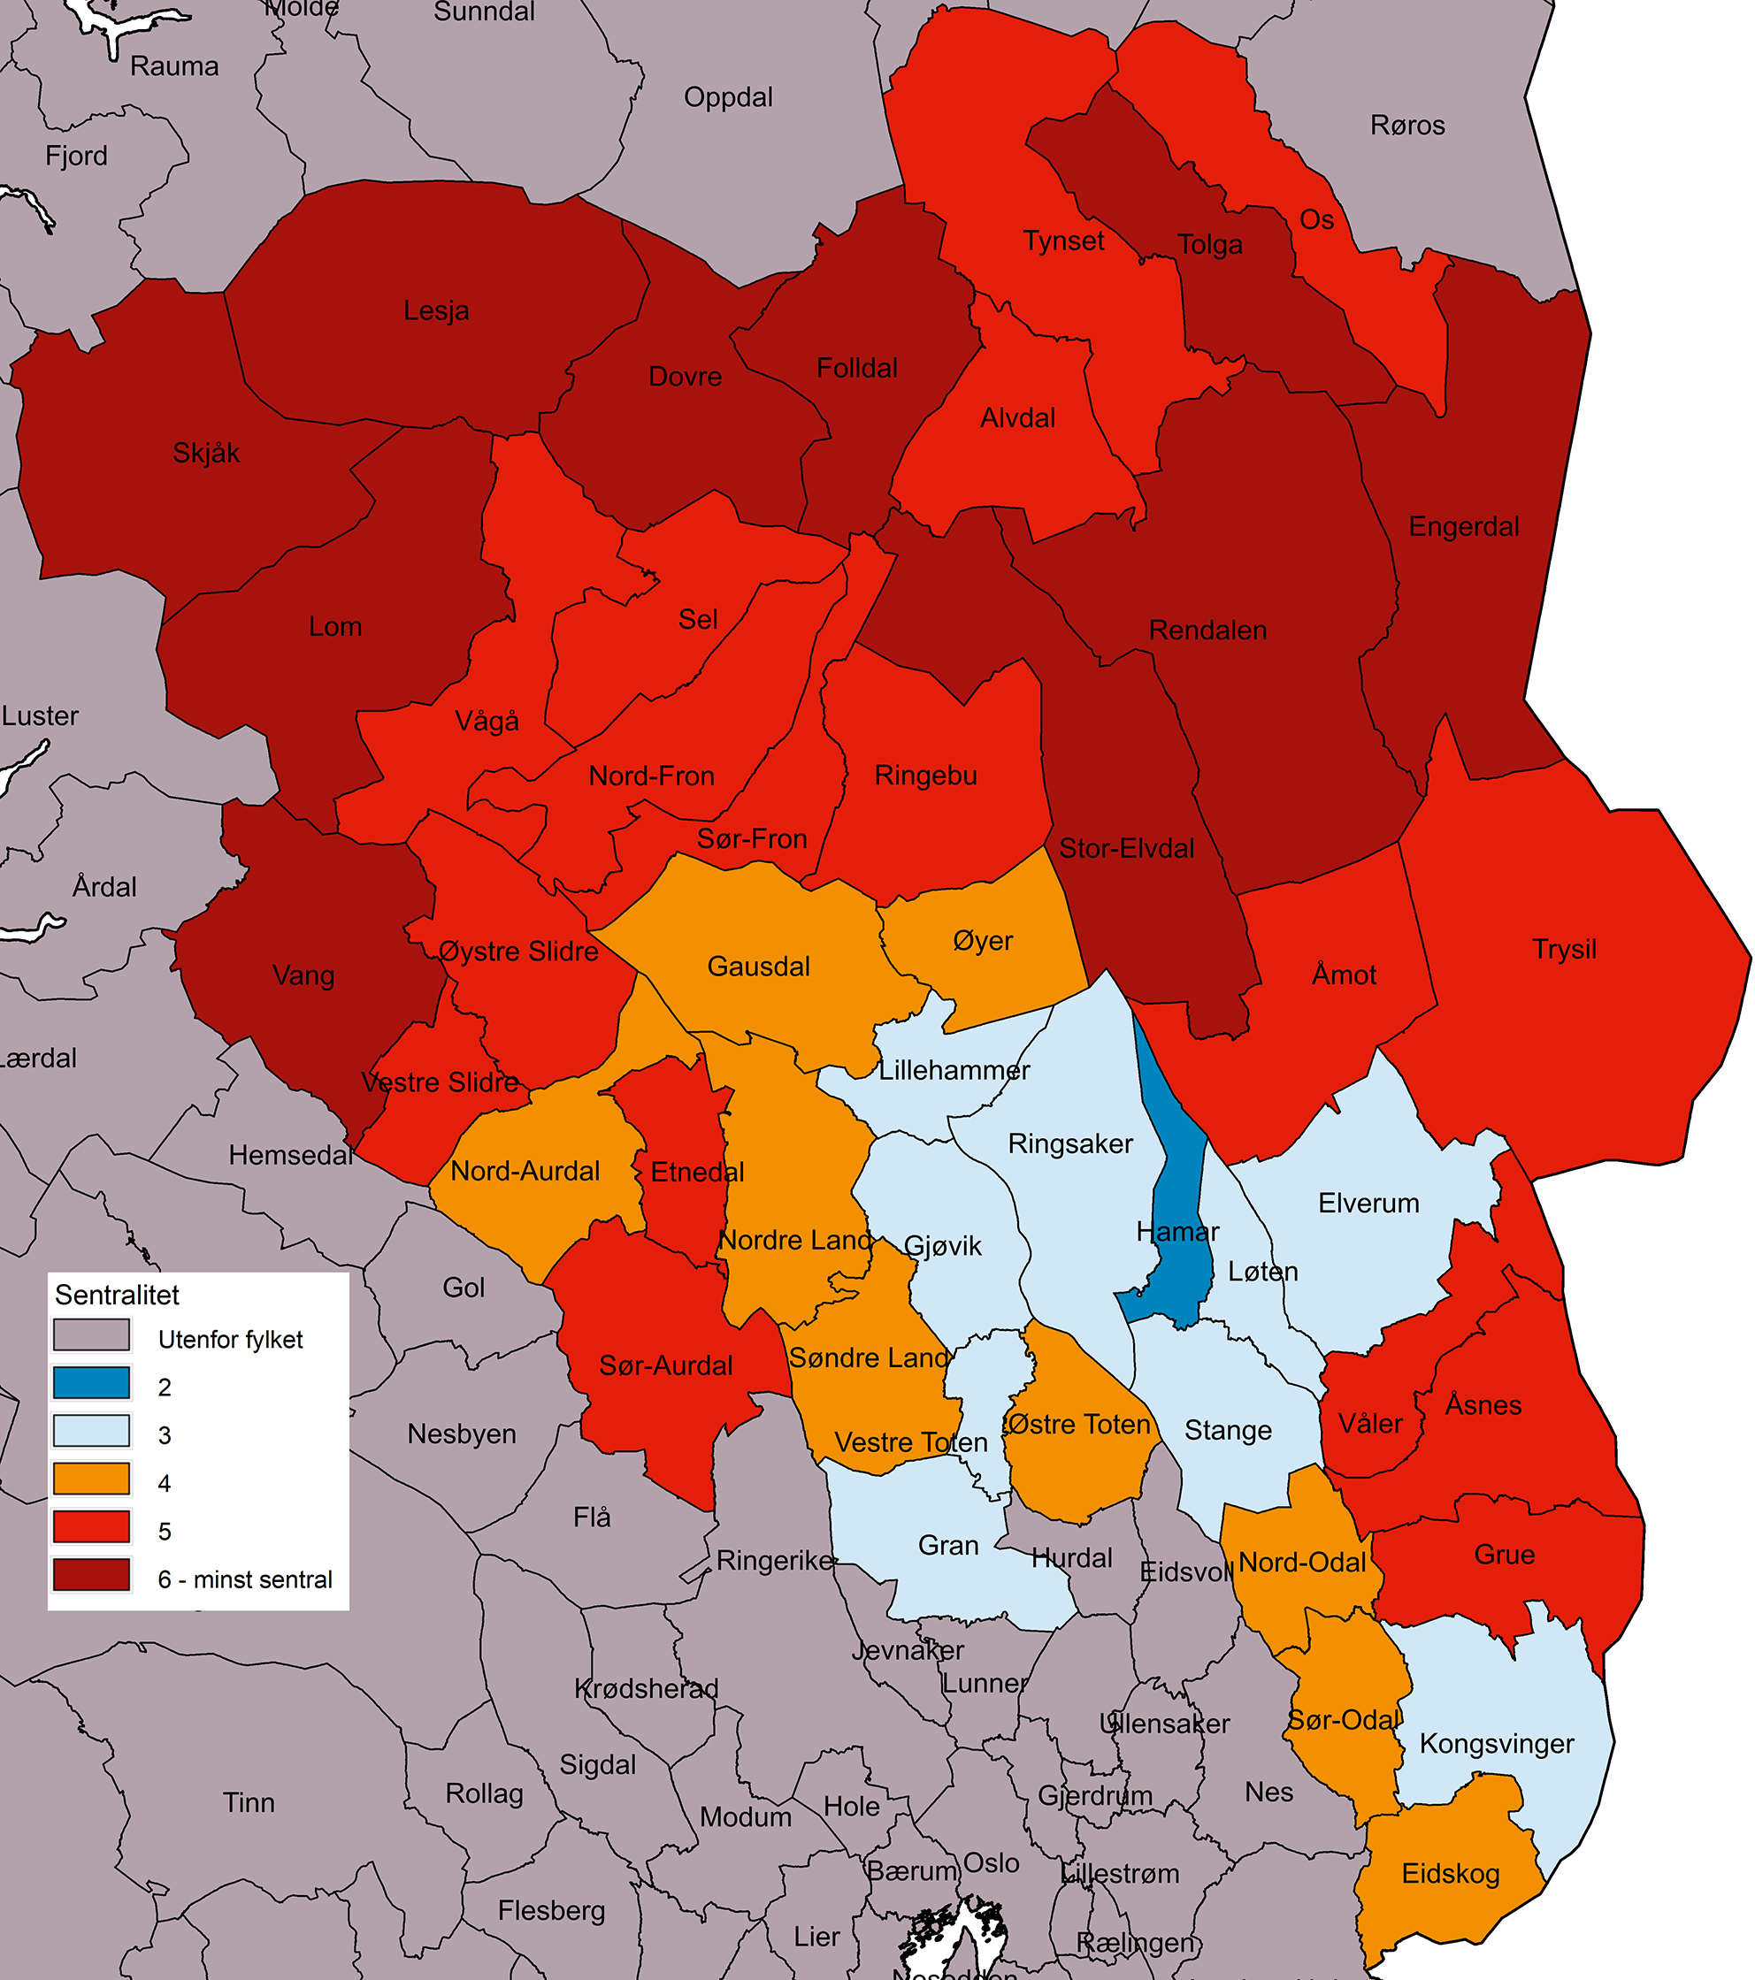

Geografi og bosetting
- Innlandet er landets syvende største fylke målt i antall innbyggere, og det nest største målt i antall kommuner. Innbyggerne i fylket utgjør 6,9 prosent av landets befolkning.
- Fylket har ingen kommuner på sentralitetsnivå 1, mens det er relativt mange kommuner på sentralitetsnivå 4 og 5. Halvparten av befolkningen bor i kommuner på sentralitet 3 (i mellomstore byer og byomland). Litt over en tredjedel bor i kommuner på sentralitet 4 og 5 (småbyer og byomland og småsenterkommuner).
            - Kommuner og befolkning i Innlandet etter sentralitet.
 | Antall kommuner | Befolkning 1.1.2021 | Andel av befolkning i prosent | Andel etter sentralitet i hele landet
Innlandet | 46 | 370 603 | 100
1 – mest sentrale kommuner | 0 | 0 | 0 | 19,2
2 | 1 | 31 509 | 8,5 | 25,5
3 | 9 | 188 695 | 50,9 | 25,5
4 | 9 | 63 558 | 17,1 | 16,3
5 | 17 | 67 939 | 18,3 | 9,2
6 – minst sentrale kommuner | 10 | 18 902 | 5,1 | 4,3

Regional utvikling
- Innlandet stod for 5,6 prosent av verdiskapingen i 2018, og hadde en vekst på 2,4 prosent per år i perioden 2013–2018. Veksten er over landsgjennomsnittet på 1,7. Som for mange andre fylker var det privat dominert tjenesteyting, inkludert handel, offentlig dominert tjenesteyting samt bygg og anlegg, som bidro i størst grad til veksten i fylket.
- Fylket hadde den nest laveste befolkningsveksten av alle fylker i perioden 2016–2021, og sammen med Nordland har fylket hatt den svakeste veksten gjennom store deler av 2000-tallet. Innlandet hadde fødselsunderskudd, og det var utelukkende innvandring som bidro til befolkningsveksten.
- Sammen med Nordland har fylket landets laveste forsørgerrate (det vil si færrest antall i yrkesaktiv alder i forhold til den eldre delen av befolkningen).
- Som i resten av landet har sysselsettingsandelen vært økende de senere årene, men fylket hadde den tredje laveste andelen sysselsatte av alle fylker i 2019. Andelen arbeidsledige i 2020 var også den tredje laveste.
- 26,9 prosent av fylkets befolkning har høyere utdanning. Dette er den laveste andelen av alle fylker. Andelen 25–29-åringer som har utdanning utover grunnskole er også under landsgjennomsnittet.
- Gjennomsnittsinntekten i 2018 var den laveste av alle fylker, og fylket hadde den fjerde største andelen med vedvarende lavinntekt (perioden 2016–2018).

Forskjeller innad i fylket
- Kommuner med sentralitet 2, 3 og 4 har hatt en vekst i verdiskapingen målt ved lønnssummer (2014–2019) noe over landsgjennomsnittet. Kommuner med sentralitet 5 og 6 har hatt en noe lavere vekst enn landsgjennomsnittet. Veksten i fylket som helhet lå marginalt over landsgjennomsnittet.
- Det er store forskjeller i folketallsutviklingen innad i fylket. De minst sentrale områdene (5 og 6) har hatt den sterkeste befolkningsnedgangen i landet den siste femårsperioden. Det er kun sentralitet 2 og 3 som har hatt en vekst i folketallet, men også her skiller fylket seg ut ved at befolkningsveksten i de mest sentrale delene av fylket har vært relativt svak og en del under landsgjennomsnittet.
- Sysselsettingsandelen var i 2019 lavere enn landsgjennomsnittet i både de sentrale og mindre sentrale delene av fylket, med unntak for sentralitetsnivå 6 (minst sentrale), der andelen var lik landsgjennomsnittet.
- Arbeidsledigheten i 2020 var lav, og godt under landsgjennomsnittet, i alle sentralitetsnivåer.
- De mest sentrale delene av fylket har det høyeste utdanningsnivået, og dette er over landsgjennomsnittet. For resten av sentralitetsnivåene er den under landsgjennomsnittet.
- Andelen med vedvarende lavinntekt var over landsgjennomsnittet for alle sentralitetsnivåene i perioden 2016–2018, og de minst sentrale kommunene (6) har den høyeste andelen.
- Alle sentralitetsnivåer har en lavere forsørgerrate enn landsgjennomsnittet. Som for resten av landet har de minst sentrale kommunene i fylket en lavere forsørgerrate enn de mest sentrale delene.
            - Utvalgte indikatorer etter sentralitet i Innlandet.

 | 1 – mest sentrale kommuner | 2 | 3 | 4 | 5 | 6 – minst sentrale kommuner | Innlandet totalt | Hele  landet
Årlig økonomisk vekst målt med lønnssummer (2014–2019) |  | 1,8 | 1,5 | 1,4 | 1,1 | 0,6 | 1,4 | 1,3
Befolkningsvekst (2016–2021) |  | 4,6 | 2,2 | -1,2 | -2,4 | -5 | 0,5 | 3,4
Andel sysselsatte (2019) |  | 64,3 | 64,9 | 65,0 | 65,3 | 66,3 | 65,0 | 67
Andel arbeidsledige (2020) |  | 4,3 | 4,2 | 4 | 4,4 | 3,1 | 4,2 | 5
Andel med høyere utdanning, 16 år og over (2019) |  | 39,2 | 29,0 | 21,8 | 21,8 | 23,3 | 26,9 | 34,7
Andel med vedvarende lavinntekt (2016–2018) |  | 11,1 | 10,1 | 10,1 | 11,1 | 11,2 | 10,4 | 9,8
Forsørgerrate (2021) |  | 3 | 3,2 | 2,8 | 2,6 | 2,4 | 2,9 | 3,9
Forsørgerrate (2040) |  | 2,3 | 2,2 | 1,8 | 1,7 | 1,5 | 2 | 2,5

Næringsstruktur
- De største næringene i Innlandet var bygg og anlegg, energi, vann/avløp og eiendom, helse- og omsorgstjenester samt offentlig administrasjon og forsvar.
- Fylket er overrepresentert i primærforedlingsindustrien, som stod for 3,8 prosent av verdiskapingen. Innlandet er også overrepresentert i landbruksnæringen, som stod for 3,7 prosent av verdiskapingen i fylket. Det gjør Innlandet til det desidert største landbruksfylket i landet.
          - Næringsstruktur i Innlandet etter bruttoregionalproduktet, 2018. Prosent.
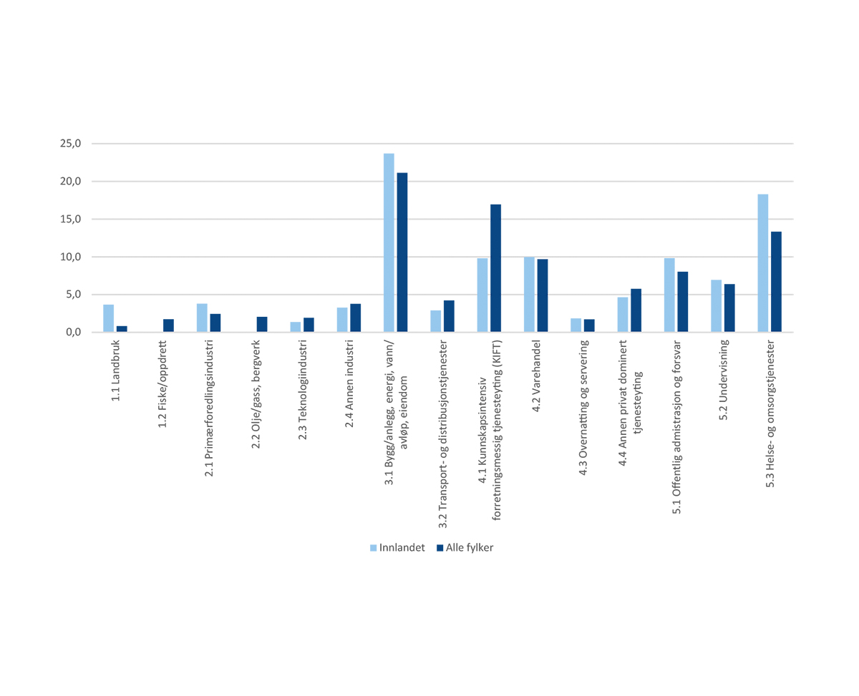

FoU og innovasjon i næringslivet
- Virksomheter i Innlandet har under halvparten så store FoU-utgifter per sysselsatt som landsgjennomsnittet, og veksten i FoU-utgiftene er lavere enn landsgjennomsnittet.
- Andelen foretak med innovasjonsaktivitet er litt lavere enn landsgjennomsnittet. Dette gjelder både for forretningsprosessinnovasjon og produktinnovasjon. Andelen med markedsnye produktinnovasjoner var likevel over landsgjennomsnittet.
          - Utvalgte indikatorer for FoU og innovasjon i næringslivet i Innlandet.
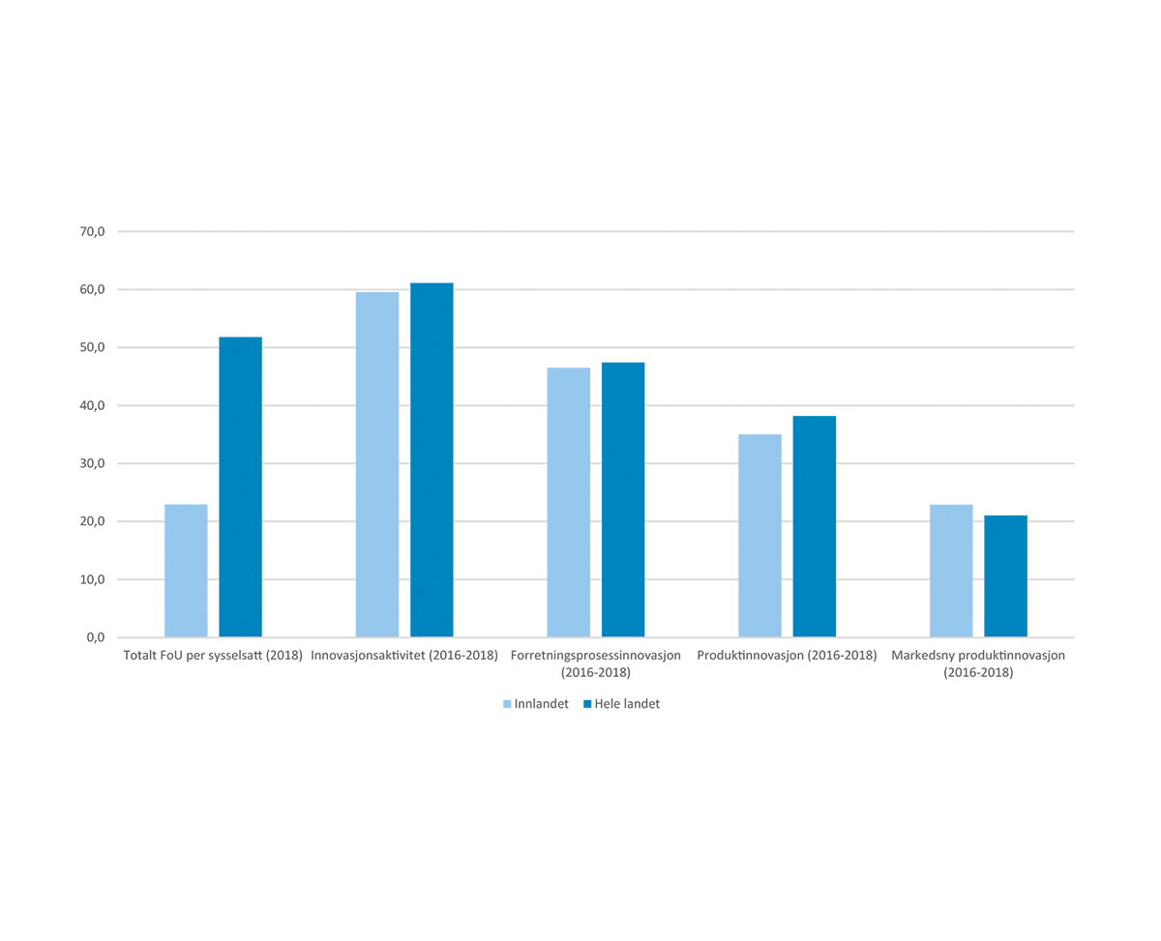

Vestfold og Telemark
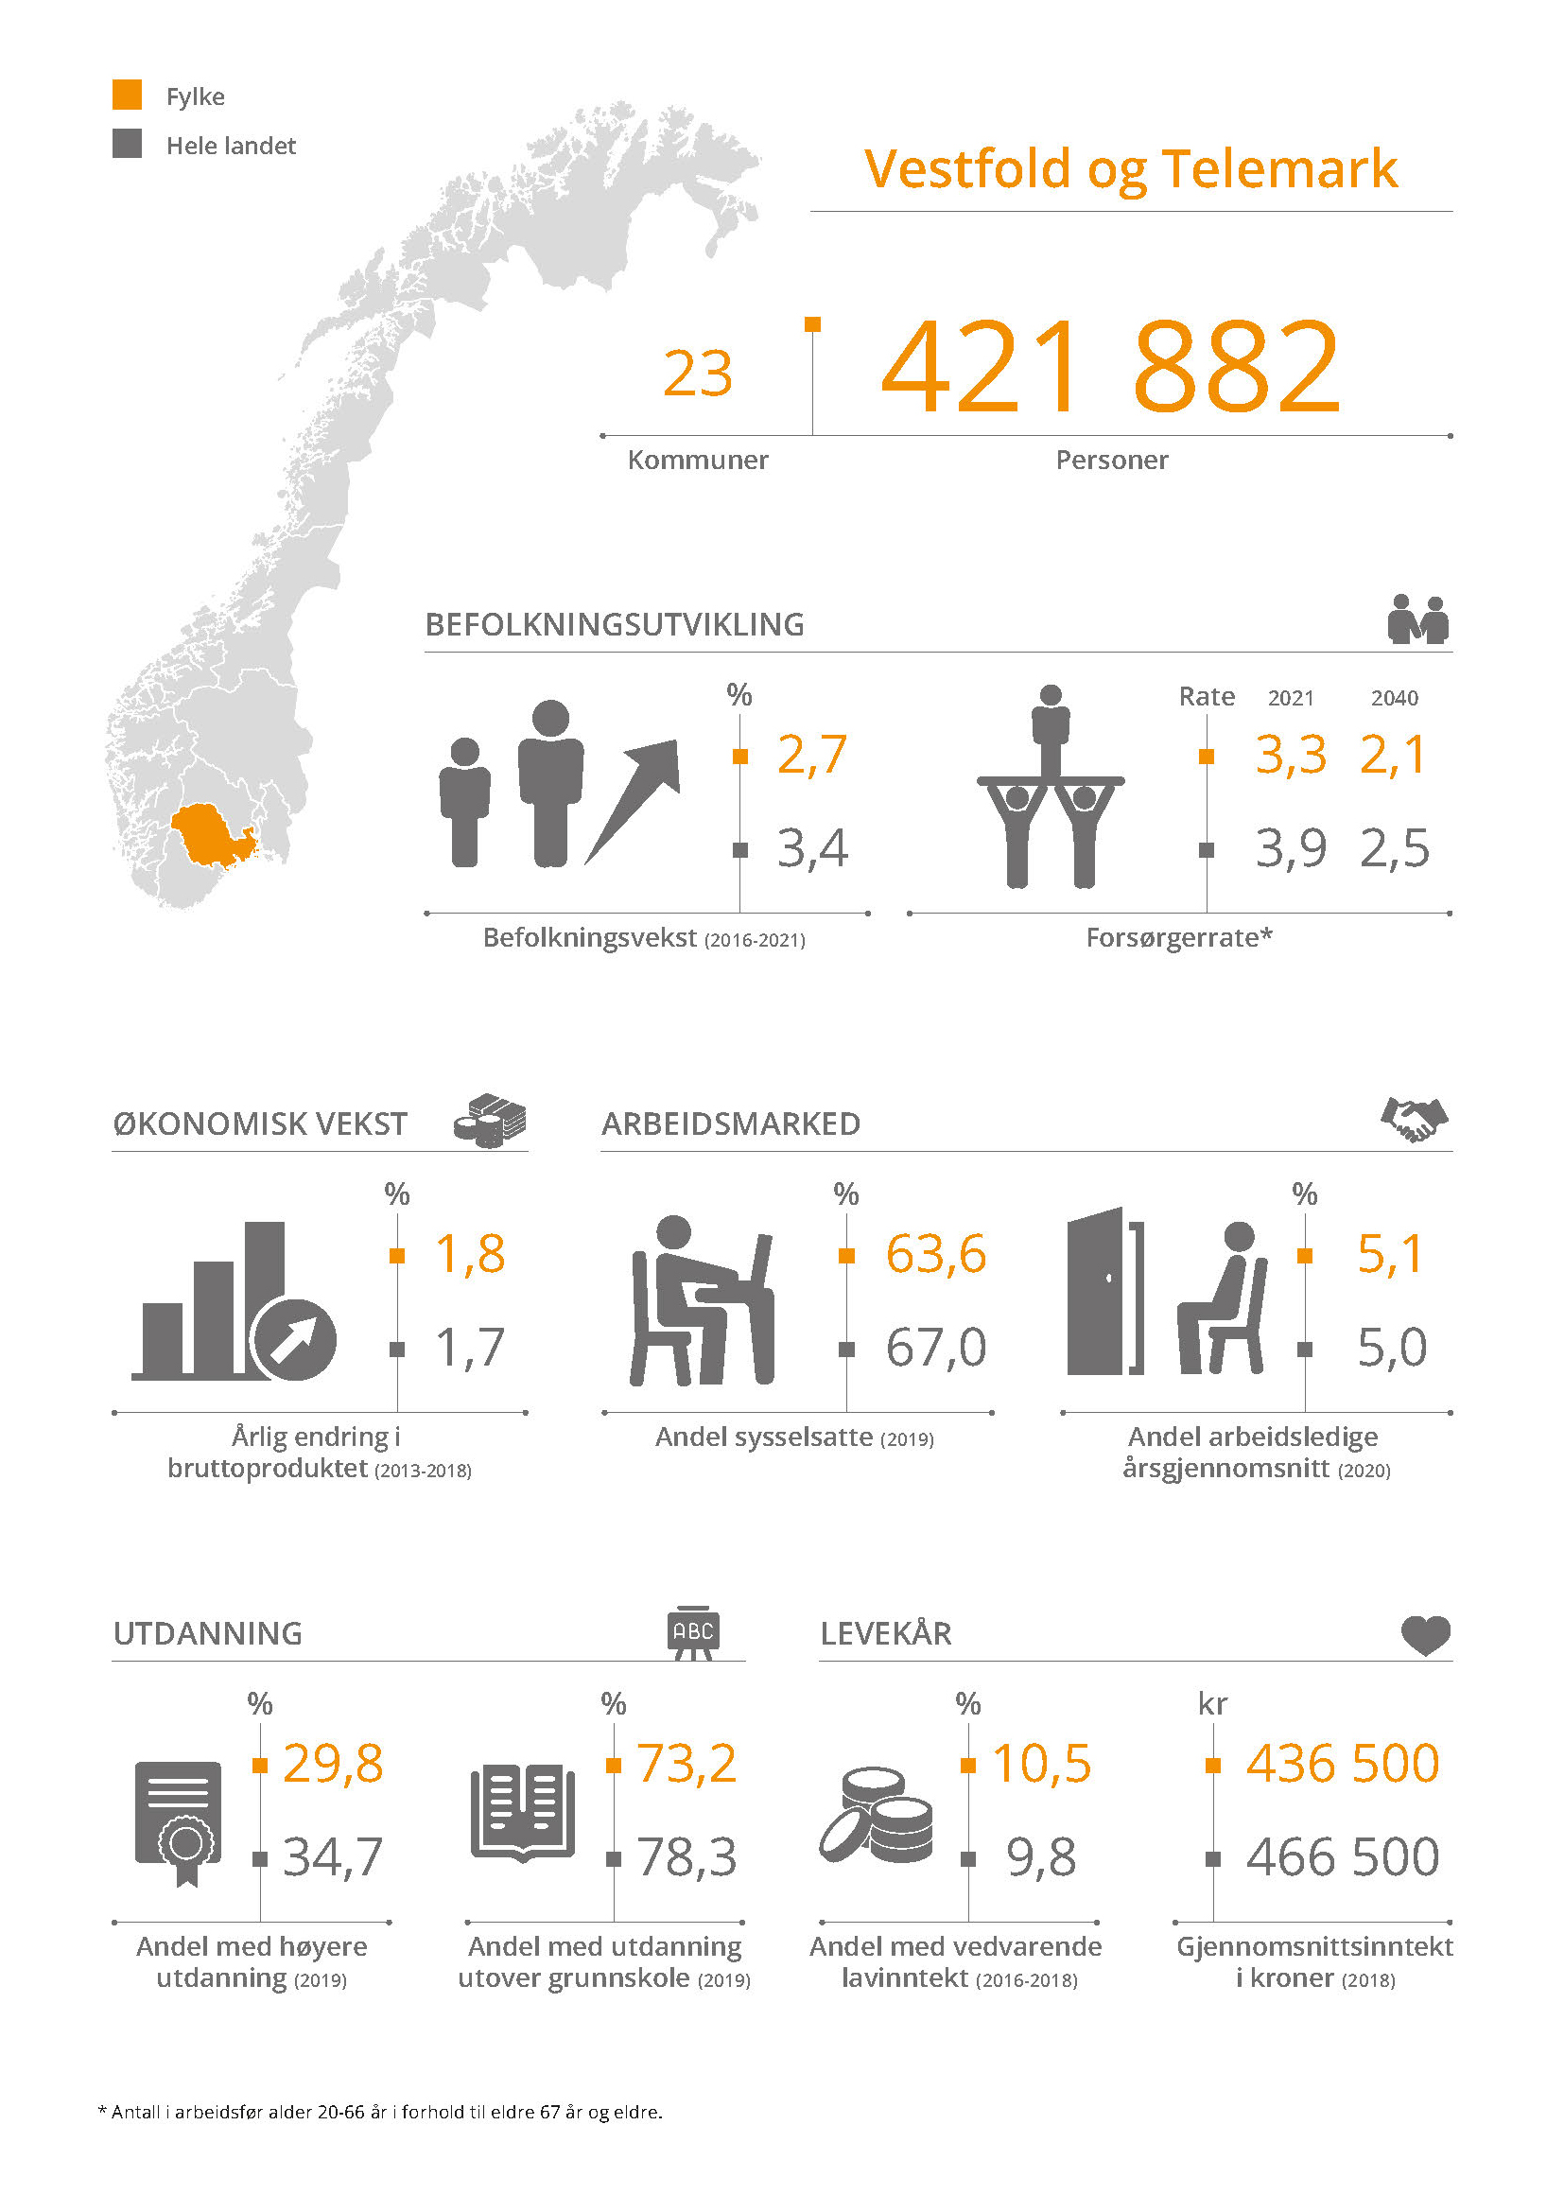
          - Kart over kommuner i Vestfold og Telemark etter sentralitet.
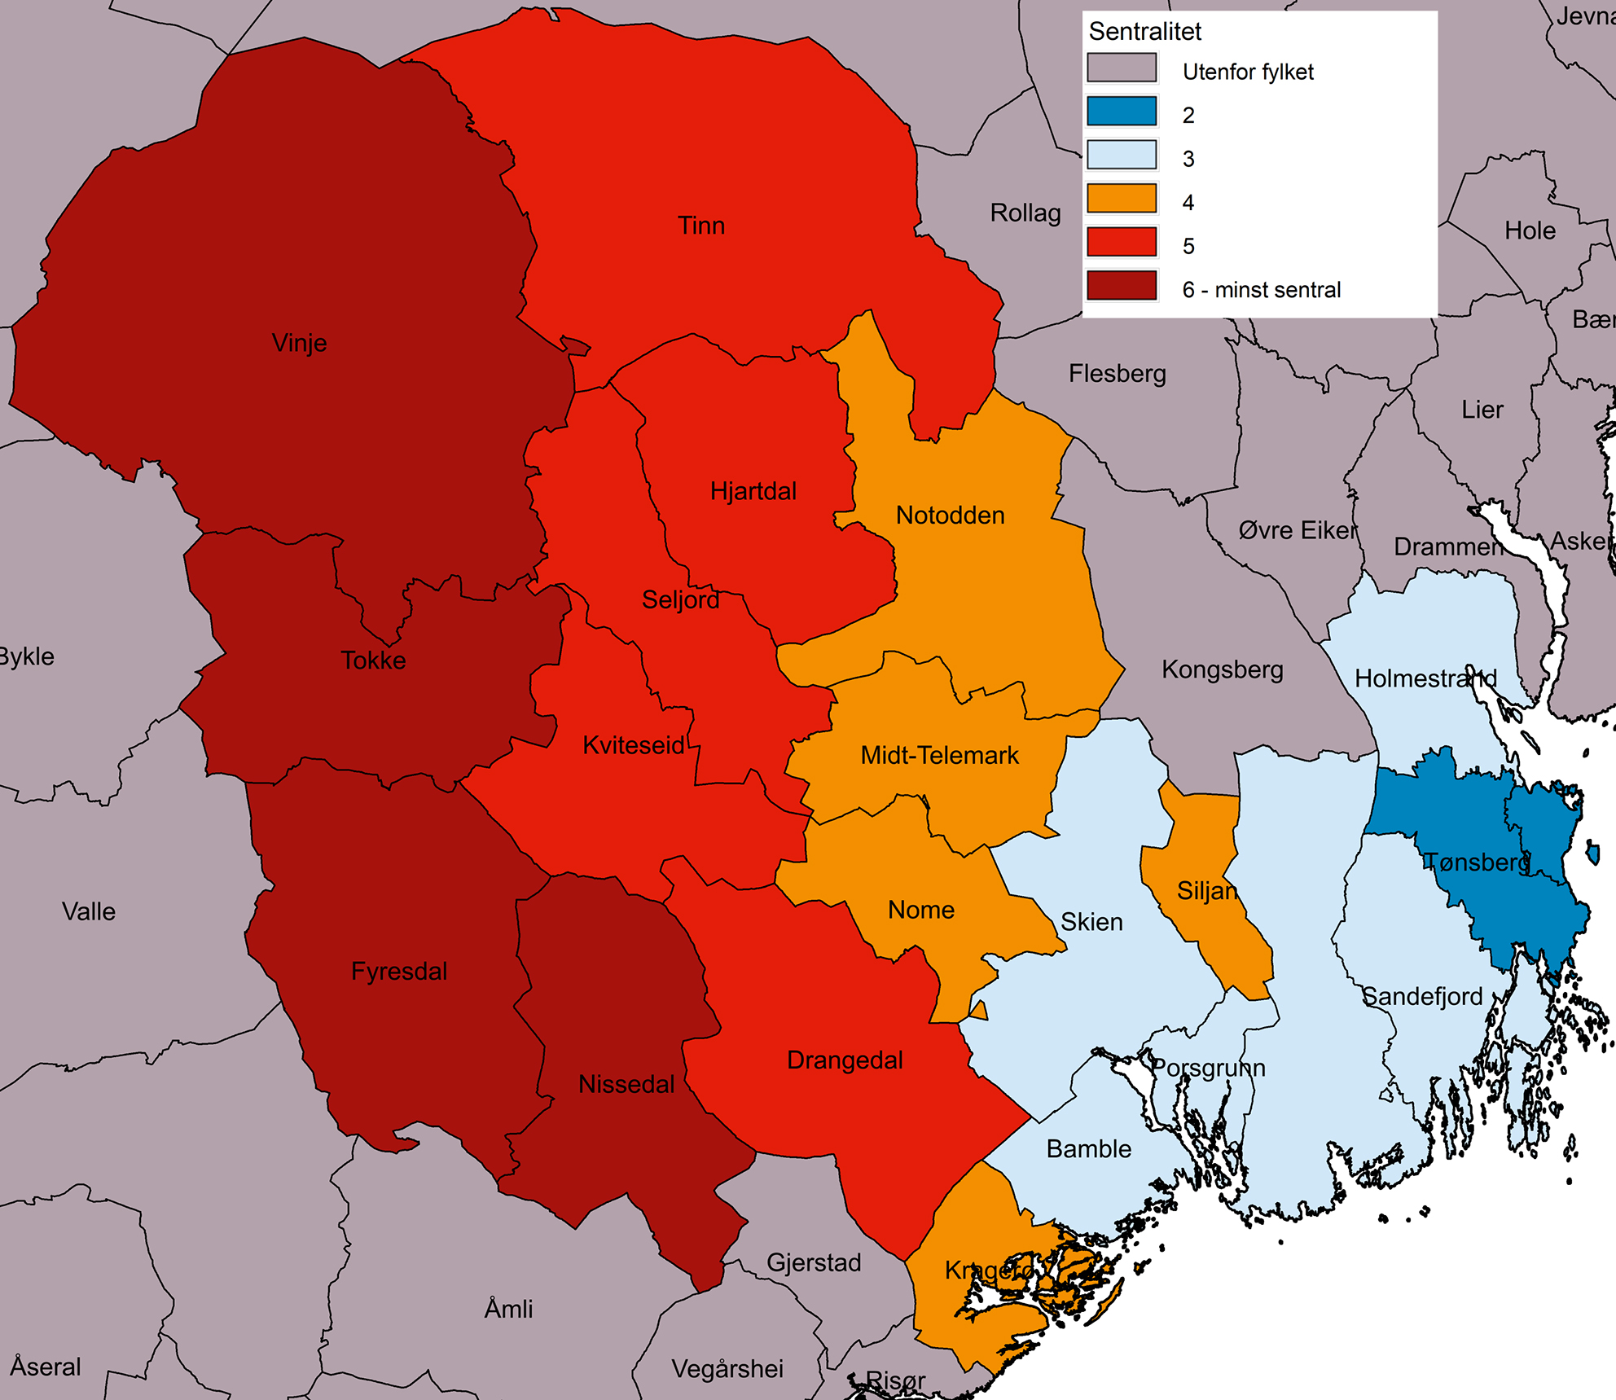

Geografi og bosetting
- Vestfold og Telemark er landets sjette største fylke målt i antall innbyggere, og det nest minste, sammen med Rogaland, målt i antall kommuner. Innbyggerne i fylket utgjør 7,8 prosent av landets befolkning.
- Hovedtyngden (2/3 av befolkningen) bor i mellomstore bykommuner og byomland (sentralitet 3) er dermed det fylket i landet som har størst andel innbyggere i sentralitet 3. I tillegg bor 20 prosent i kommuner på sentralitetsnivå 2 (Tønsberg og Horten). Cirka 10 prosent bor i småbykommuner og byomland. 4 av 23 kommuner er klassifisert på laveste sentralitetsnivå.
            - Kommuner og befolkning i Vestfold og Telemark etter sentralitet.
 | Antall kommuner | Befolkning 1.1.2021 | Andel av befolkning i prosent | Andel etter sentralitet i hele landet
Vestfold og Telemark | 23 | 421 882 | 100
1 – mest sentrale kommuner | 0 | 0 | 0 | 19,2
2 | 2 | 84 536 | 20 | 25,5
3 | 7 | 269 496 | 63,9 | 25,5
4 | 5 | 42 706 | 10,1 | 16,3
5 | 5 | 16 566 | 3,9 | 9,2
6 – minst sentrale kommuner | 4 | 8 578 | 2 | 4,3

Regional utvikling
- Vestfold og Telemark stod for 6,3 prosent av verdiskapingen i 2018, og hadde en vekst på 1,8 prosent per år i perioden 2013–2018. Veksten er rett over landsgjennomsnittet på 1,7. Som for mange andre fylker var det privat dominert tjenesteyting, inkludert handel, offentlig dominert tjenesteyting samt bygg og anlegg, energi, eiendom mv. som bidro i størst grad til veksten i fylket.
- Fylket hadde befolkningsvekst under landsgjennomsnittet i perioden 2016–2021. Det var i hovedsak innvandring som bidro til befolkningsveksten, supplert med noe innenlandsk tilflytting. Fødselsoverskudd gikk omtrent i null. Fylket har landets tredje laveste forsørgerrate (det vil si et relativt lavt antall i yrkesaktiv alder i forhold til den eldre delen av befolkningen).
- Som i resten av landet har sysselsettingsandelen vært økende de senere årene, men fylket hadde den laveste andelen sysselsatte av alle fylker i 2019.
- I 2020 var arbeidsledigheten den tredje høyeste av fylkene, men på linje med landsgjennomsnittet.
- 29,8 prosent av fylkets befolkning har høyere utdanning, mens andelen 25–29-åringer som har utdanning utover grunnskole er 73,2 prosent. På begge områdene har fylket den fjerde laveste andelen, og ligger under landsgjennomsnittet.
- Gjennomsnittsinntekten i 2018 var under landsgjennomsnittet. Andelen med vedvarende lavinntekt i perioden 2016–2018 var den tredje høyeste, etter Oslo og Agder.

Forskjeller innad i fylket
- Veksten i verdiskapingen målt ved lønnssummer (2014–2019) var høyest i de minst (6) sentrale kommunene. De øvrige kommunene lå enten litt over eller under landsgjennomsnittet. Veksten i fylket som helhet var på nivå med landsgjennomsnittet.
- Det er store forskjeller i folketallsutviklingen innad i fylket. Statistikken viser klart høyest vekst i den mest sentrale gruppen av kommuner (2), men dette er antakelig påvirket av grensejusteringer mellom Tønsberg og Sandefjord. Sentralitetsnivåene 3 og 4 hadde også vekst i folketallet i den siste femårsperioden, mens det har vært befolkningsnedgang i de mindre sentrale kommunene (5 og 6).
- Sysselsettingsandelen var lavere enn landsgjennomsnittet på alle sentralitetsnivåer i 2019, med unntak for sentralitet 6 (minst sentrale kommuner), der andelen er markant høyere enn landsgjennomsnittet. Sysselsettingsandelen i småbykommuner og byomland (4) i fylket var den laveste i landet.
- Arbeidsledigheten var i 2020 høyest, og godt over landsgjennomsnittet, i kommunene på sentralitet 2, mens den var noe lavere, og litt over landsgjennomsnittet, i sentralitetsnivåene 3. På sentralitet 4, 5 og 6 var ledigheten under landsgjennomsnittet.
- Kommunene på sentralitet 2 har det høyeste utdanningsnivået, og dette er akkurat på landsgjennomsnittet. Andel med høyere utdanning er ellers under landsgjennomsnittet på de resterende sentralitetsnivåene, og lavest i nivå 5 (småsenterkommuner).
- Andelen med vedvarende lavinntekt var over landsgjennomsnittet for de fleste sentralitetsnivåene i fylket, og andelen er høyest på sentralitetsnivå 4. De minst sentrale kommunene hadde samlet den laveste andelen.
- Sentralitetsnivåene 2 og 3 har en lavere forsørgerrate enn landsgjennomsnittet. Og som for resten av landet har de minst sentrale kommunene i fylket en lavere forsørgerrate enn de mest sentrale delene.
            - Utvalgte indikatorer etter sentralitet i Vestfold og Telemark.
 | 1 – mest sentrale kommuner | 2 | 3 | 4 | 5 | 6 – minst sentrale kommuner | Vestfold og Telemark totalt | Hele landet
Årlig økonomisk vekst målt med lønnssummer (2014–2019) |  | 1,2 | 1,5 | 0,8 | -0,1 | 2,2 | 1,3 | 1,3
Befolkningsvekst (2016–2021) |  | 7,3 | 2,3 | 0,2 | -3,3 | -1,8 | 2,7 | 3,4
Andel sysselsatte (2019) |  | 65,4 | 63 | 62 | 65 | 69,2 | 63,6 | 67
Andel arbeidsledige (2020) |  | 5,6 | 5,2 | 4,2 | 3,9 | 2,9 | 5,1 | 5
Andel med høyere utdanning, 16 år og over (2019) |  | 34,7 | 29,3 | 27,4 | 22,1 | 26,8 | 29,8 | 34,7
Andel med vedvarende lavinntekt  (2016–2018) |  | 9,8 | 10,4 | 12,3 | 10,5 | 9,5 | 10,5 | 9,8
Forsørgerrate (2021) |  | 3,6 | 3,3 | 3 | 2,7 | 2,8 | 3,3 | 3,9
Forsørgerrate (2040) |  | 2,3 | 2,2 | 2 | 1,6 | 1,6 | 2,1 | 2,5

Næringsstruktur
- De største næringene i Vestfold og Telemark er bygg og anlegg, energi, vann/avløp og eiendom, helse- og omsorgstjenester samt varehandel.
- Vestfold og Telemark er et industrifylke og er tydelig overrepresentert innenfor annen industri, men også innenfor teknologiindustri.
          - Næringsstruktur i Vestfold og Telemark etter bruttoregionalproduktet, 2018. Prosent.
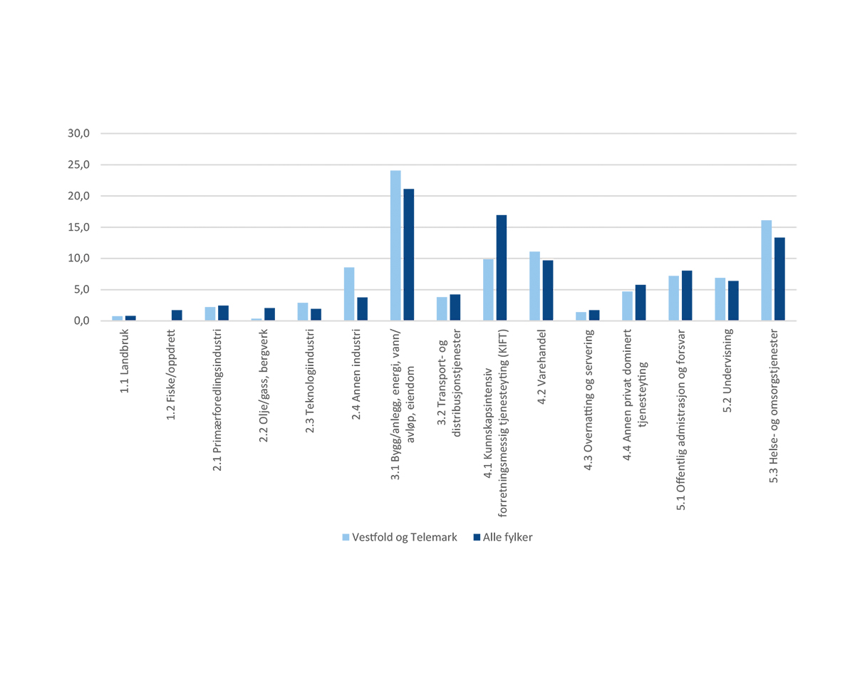

FoU og innovasjon i næringslivet
- Virksomheter i Vestfold og Telemark har den nest høyeste FoU-intensiteten i landet, og FoU-utgiftene har økt over tid.
- Andelen foretak med innovasjonsaktivitet er omtrent som landsgjennomsnittet og dette gjelder både forretningsprosessinnovasjon og produktinnovasjon. Andelen med markedsnye produktinnovasjoner var over landsgjennomsnittet.
          - Utvalgte indikatorer for FoU og innovasjon i næringslivet i Vestfold og Telemark.
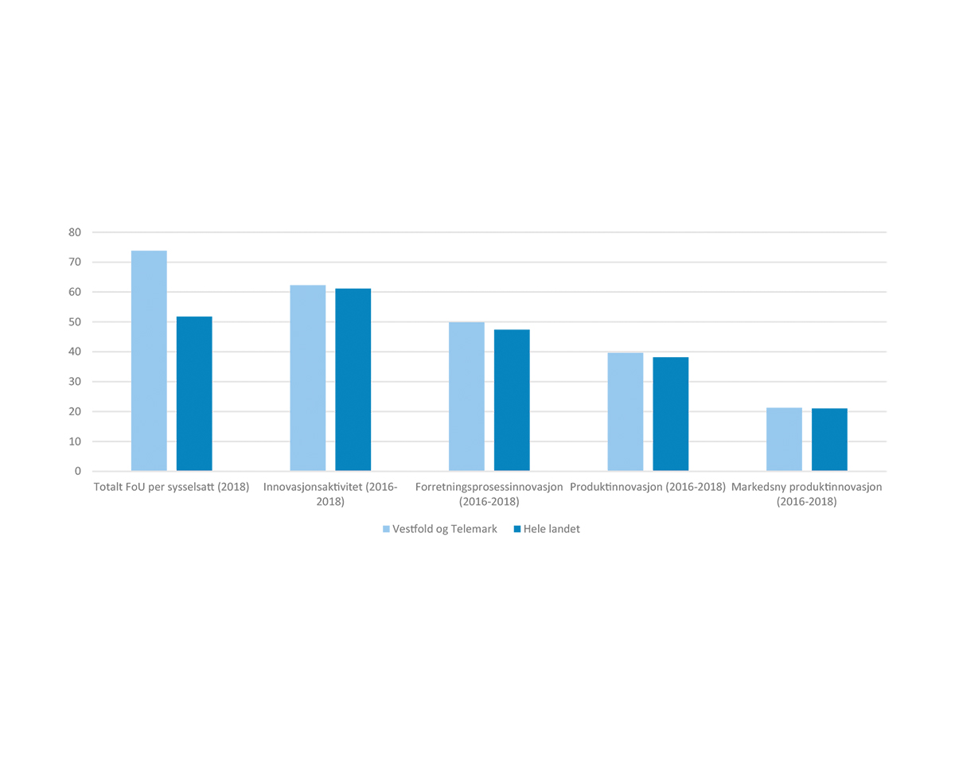

Agder
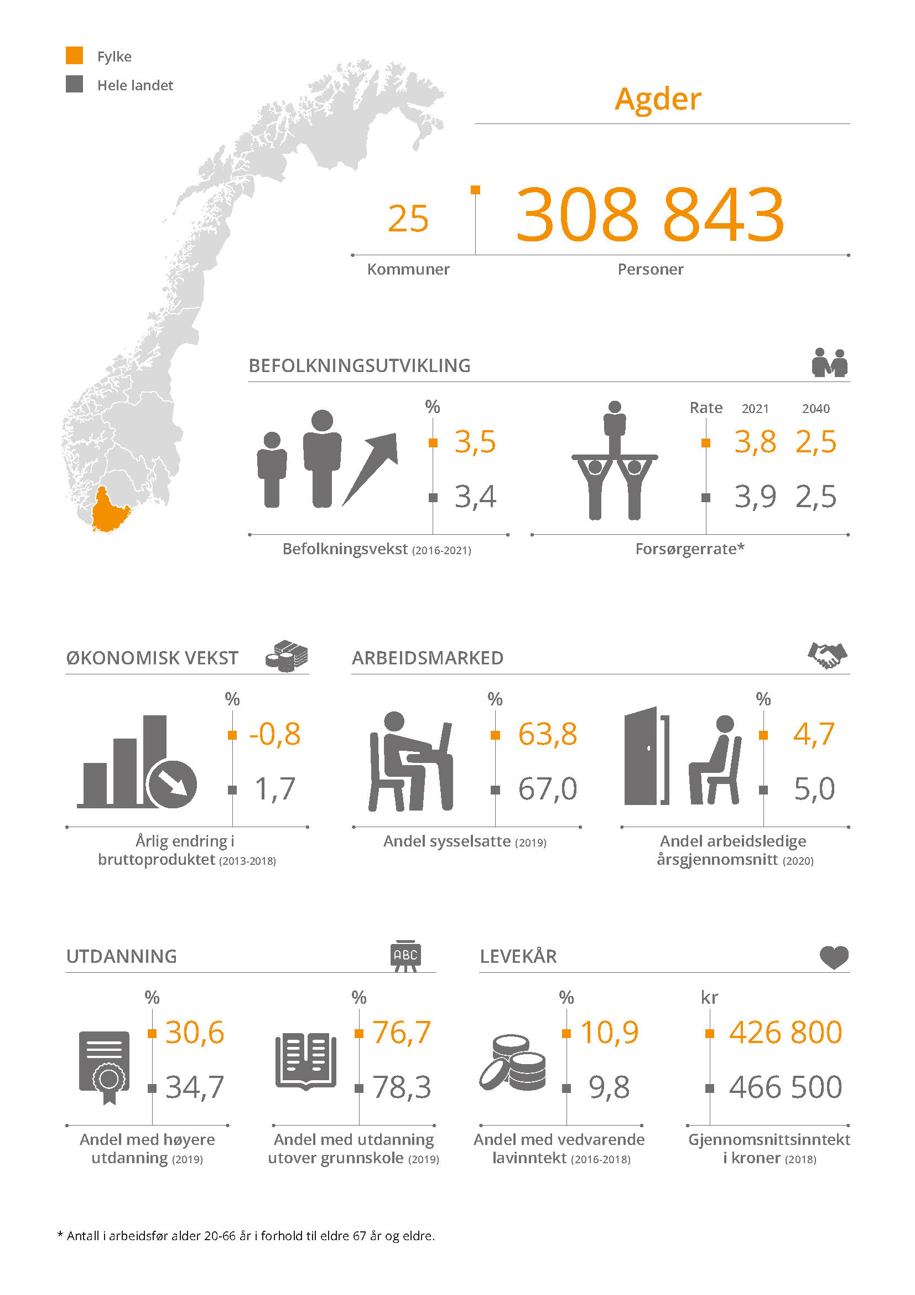
          - Kart over kommuner i Agder etter sentralitet.
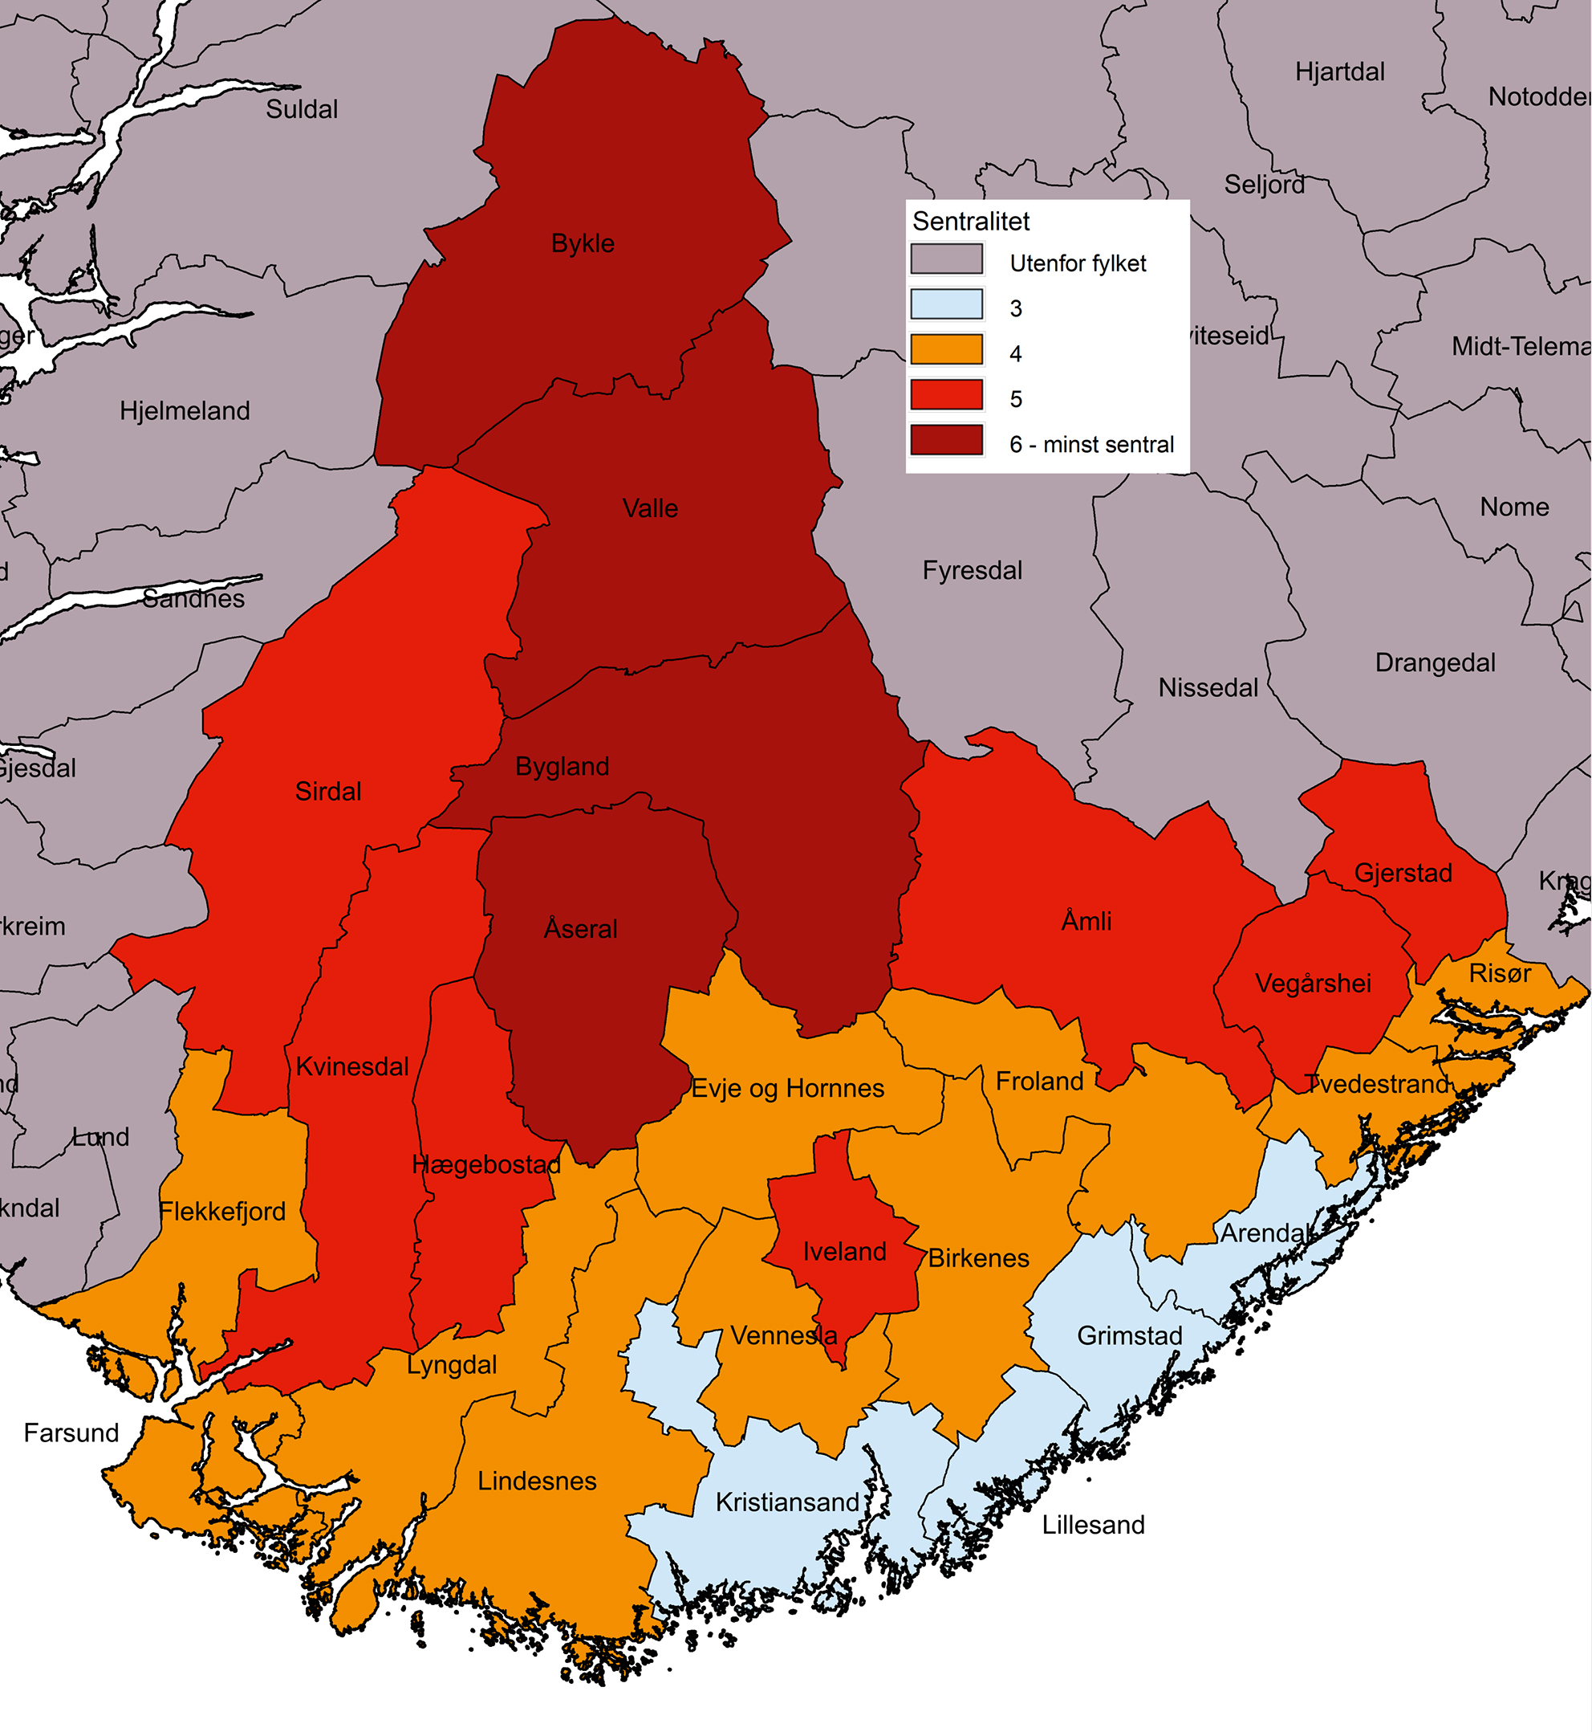

Geografi og bosetting
- Agder er landets fjerde minste fylke, målt både i antall innbyggere og minst i antall kommuner. Innbyggerne i fylket utgjør 5,7 prosent av landets befolkning.
- Om lag 62 prosent bor i mellomstore bykommuner og byomland (sentralitet 3) langs kysten, og ytterligere 30 prosent bor i småbykommuner og byomland. I underkant av 5 prosent bor i kommuner på sentralitet 5, mens kun 1,3 prosent bor i de fire kommunene som er klassifisert på laveste sentralitetsnivå (Bykle, Valle, Bygland og Åseral).
            - Kommuner og befolkning i Agder etter sentralitet.
 | Antall kommuner | Befolkning 1.1.2021 | Andel av befolkning i prosent | Andel etter sentralitet i hele landet
Agder | 25 | 308 843 | 100
1 – mest sentrale kommuner | 0 | 0 | 0 | 19,2
2 | 0 | 0 | 0 | 25,5
3 | 4 | 192 724 | 62,4 | 25,5
4 | 10 | 94 852 | 30,7 | 16,3
5 | 7 | 17 099 | 5,5 | 9,2
6 – minst sentrale kommuner | 4 | 4 168 | 1,3 | 4,3

Regional utvikling
- Agder stod for 4,2 prosent av verdiskapingen i landet i 2018. Nedgangen på -0,8 prosent per år i perioden 2013–2018 var den laveste i landet. Som for mange andre fylker var det privat dominert tjenesteyting, inkludert handel og offentlig dominert tjenesteyting som bidro i størst grad til vekst i fylket. Negativ vekst i industrien trakk ned veksten.
- Fylkets befolkningsvekst i perioden 2016–2021 var derimot den fjerde høyeste i landet. Det var innvandring og fødselsoverskudd som bidro til befolkningsveksten, mens den innenlandske inn- og utflytting gikk omtrent i balanse. Fylket har landets fjerde høyeste forsørgerrate (forholdet mellom befolkningen i yrkesaktiv alder og den eldre delen av befolkningen), og er på samme nivå som Viken og Trøndelag.
- Som i resten av landet har sysselsettingsandelen vært økende de senere årene, men fylket hadde den nest laveste andelen sysselsatte av alle fylker i 2019.
- Arbeidsledigheten var under landsgjennomsnittet i 2020.
- 30,6 prosent av fylkets befolkning har høyere utdanning, mens andelen 25–29-åringer som har utdanning utover grunnskole er 76,7 prosent. Dette er under landsgjennomsnittet på begge områder.
- Gjennomsnittsinntekten i 2018 var den nest laveste av fylkene, og andelen med vedvarende lavinntekt var nest høyest.

Forskjeller innad i fylket
- Kommunene på sentralitet 4 og 5 har hatt størst vekst i verdiskapingen i Agder målt ved lønnssummer (2014–2019). I disse kommunene var veksten litt over landsgjennomsnittet. I øvrige kommuner var veksten svakere. Samlet sett var veksten i lønnssummer nokså svak i Agder. Den var 0,7 prosentpoeng svakere enn landsgjennomsnittet.
- Sentralitetsnivå 3 hadde vekst i folketallet over landsgjennomsnittet i perioden 2016–2021. Befolkningsveksten i fylket øker med økende sentralitet. Veksten på sentralitet 5 og 6 var negativ i samme periode.
- Sysselsettingsandelen var lavere enn landsgjennomsnittet på alle sentralitetsnivåer i 2019, med unntak av de minst sentrale kommunene der andelen var markant høyere enn landsgjennomsnittet. Sysselsettingsandelen faller med økende sentralitet. Sysselsettingsandelen i kommunene på sentralitet 3 var blant de laveste i landet.
- Sentralitet 3 (mellomstore bykommuner og byomland) hadde også den høyeste arbeidsledigheten i fylket i 2020, og denne var litt over landsgjennomsnittet. De to laveste sentralitetsnivåene hadde derimot lav arbeidsledighet.
- Sentralitet 3 har det høyeste utdanningsnivået, omtrent på landsgjennomsnittet. Andel med høyere utdanning er ellers under landsgjennomsnittet på de resterende sentralitetsnivåene, og lavest på nivå 5 (småsenterkommuner).
- Andelen med vedvarende lavinntekt var på eller over landsgjennomsnittet for alle sentralitetsnivåene i fylket, og andelen var høyest i de mest sentrale kommunene. Sentralitetsnivå 5 hadde den laveste andelen og ligger på landsgjennomsnittet.
- De minst sentrale kommunene har en lavere forsørgerrate enn de mest sentrale delene, men det er relativt små forskjeller mellom sentralitetsnivåene. Sentralitet 6 har likevel den laveste forsørgerraten.
            - Utvalgte indikatorer etter sentralitet i Agder.
 | 1 – mest sentrale kommuner | 2 | 3 | 4 | 5 | 6 – minst sentrale kommuner | Agder totalt | Hele landet
Årlig økonomisk vekst målt med lønnssummer (2014–2019) |  |  | 0,2 | 1,5 | 1,4 | 0,4 | 0,6 | 1,3
Befolkningsvekst (2016–2021) |  |  | 5,0 | 1,6 | -0,5 | -3,8 | 3,5 | 3,4
Andel sysselsatte (2019) |  |  | 63,4 | 63,9 | 66,2 | 69,7 | 63,8 | 67
Andel arbeidsledige (2020) |  |  | 5,1 | 4,3 | 3,5 | 3,8 | 4,7 | 5
Andel med høyere utdanning, 16 år og over (2019) |  |  | 34,6 | 24,5 | 20,9 | 26,0 | 30,6 | 34,7
Andel med vedvarende lavinntekt (2016–2018) |  |  | 11,4 | 10,1 | 9,8 | 10,9 | 10,9 | 9,8
Forsørgerrate (2021) |  |  | 4 | 3,4 | 3,4 | 3,2 | 3,8 | 3,9
Forsørgerrate (2040) |  |  | 2,7 | 2,2 | 2 | 1,9 | 2,5 | 2,5

Næringsstruktur
- De største næringene i Agder var bygg og anlegg, energi, vann/avløp og eiendom, helse- og omsorgstjenester samt KIFT.
- Agder er et industrifylke og er særlig overrepresentert innenfor annen industri, men også innenfor teknologiindustri.
          - Næringsstruktur i Agder etter bruttoregionalproduktet, 2018. Prosent.
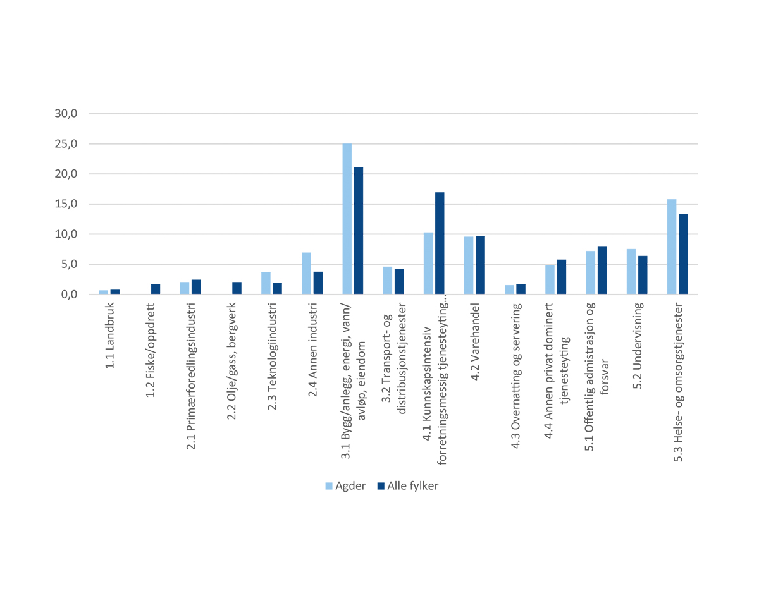

FoU og innovasjon i næringslivet
- Virksomheter i Agder har lavere FoU-utgifter per sysselsatt enn landsgjennomsnittet, men disse utgiftene har økt over tid. Andelen foretak med innovasjonsaktivitet er omtrent som landsgjennomsnittet og dette gjelder også forretningsprosessinnovasjon. Agder har landets nest høyeste andel foretak med produktinnovasjon, etter Oslo. Andelen med markedsnye produktinnovasjoner var likevel under landsgjennomsnittet.
          - Utvalgte indikatorer for FoU og innovasjon i næringslivet i Agder.
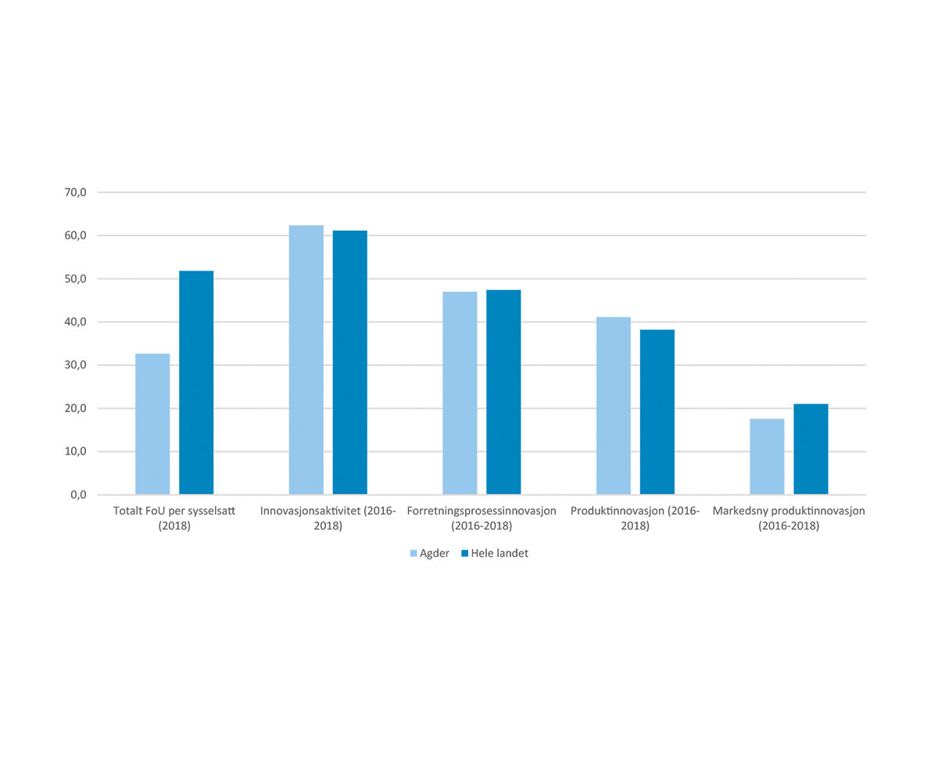

Rogaland
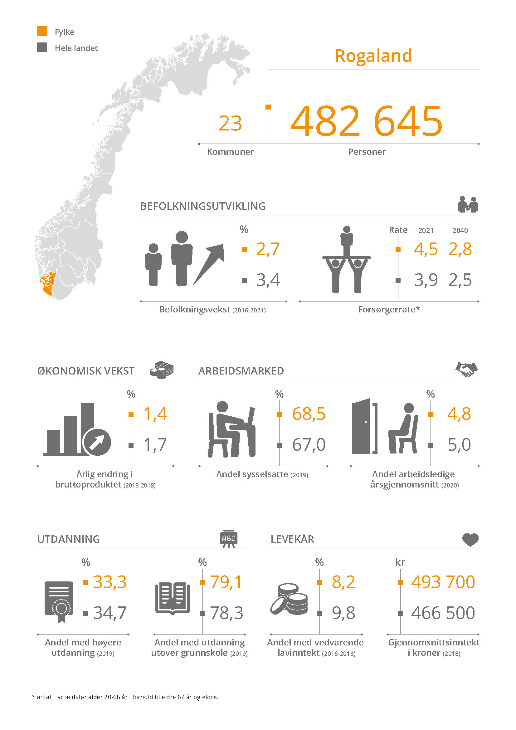
          - Kart over kommuner i Rogaland etter sentralitet.
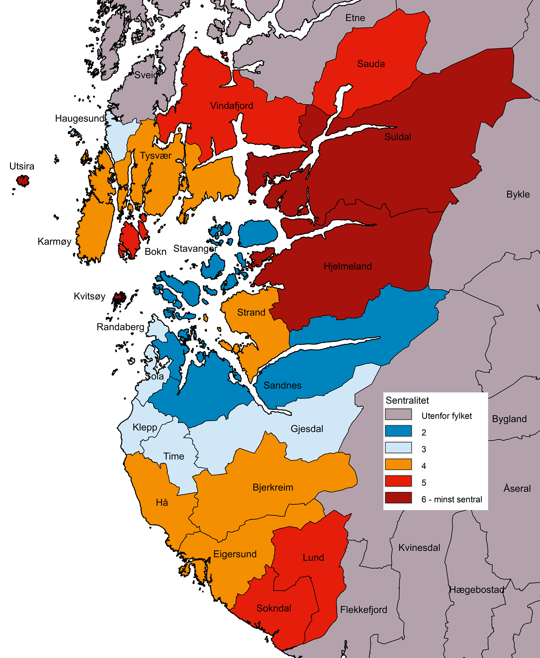

Geografi og bosetting
- Målt i antall innbyggere er Rogaland det fjerde største fylket og det nest minste, sammen med Vestfold og Telemark, målt i antall kommuner. Innbyggerne i Rogaland utgjør 9 prosent av befolkningen i landet.
- Nær 46,5 prosent av innbyggerne i fylket bor i storbykommunene på sentralitet 2 (Stavanger og Sandnes), mens ytterligere 26 prosent bor i mellomstore bykommuner (Haugesund) eller byomlandskommuner rundt Stavangerområdet (sentralitetsnivå 3).
- Om lag 20 prosent bor i småbykommuner og byomland (sentralitet 4). Bare 1,5 prosent av innbyggerne bor i de 4 minst sentrale kommunene (Utsira, Kvitsøy, Hjelmeland og Suldal).
            - Kommuner og befolkning i Rogaland etter sentralitet.
 | Antall kommuner | Befolkning 1.1.2021 | Andel av befolkning i prosent | Andel etter sentralitet i hele landet
Rogaland | 23 | 482 645 | 100
1 – mest sentrale kommuner | 0 | 0 | 0 | 19,2
2 | 2 | 224 597 | 46,5 | 25,5
3 | 6 | 127 113 | 26,3 | 25,5
4 | 6 | 103 291 | 21,4 | 16,3
5 | 5 | 20 556 | 4,3 | 9,2
6 – minst sentrale kommuner | 4 | 7 088 | 1,5 | 4,3

Regional utvikling
- Rogaland sto for 9,5 prosent av verdiskapingen av alle fylker i 2018, noe som er den fjerde største andelen av fylkene. Fylket hadde en årlig vekst i verdiskapingen på 1,4 prosent i perioden 2013–2018, noe under landsgjennomsnittet. Det var olje- og gassnæringen som drev veksten i fylket. I motsetningen til mange andre fylker var bidraget fra privat dominert tjenesteyting, inkludert handel, offentlig dominert tjenesteyting samt bygg og anlegg, energi, eiendom mv. mer beskjeden.
- Fylket har gjennom store deler av 2000-tallet hatt en klart høyere befolkningsvekst enn landsgjennomsnittet. Perioden med sterk folketallsvekst varte fram til 2015. I 2020 var befolkningsveksten på 0,6 prosent, som var litt høyere enn landsgjennomsnittet. Veksten i perioden 2016–2021 var derimot under landsgjennomsnittet, drevet av fødselsoverskudd og innvandring, mens den innenlandske nettoflyttingen var negativ.
- Forsørgerraten (forholdet mellom befolkningen i yrkesaktiv alder og den eldre delen av befolkningen) er høyere enn for landet sett under ett. Det er kun Oslo som har en gunstigere aldersstruktur enn Rogaland.
- Andelen sysselsatte var litt over landsgjennomsnittet, og nest høyest av fylkene. Som i resten av landet har sysselsettingsandelen vært økende de senere årene.
- Andelen arbeidsledige i 2020 var fjerde høyest av fylkene.
- Utdanningsnivået er litt lavere enn landsgjennomsnittet, og i alt har 33,3 prosent av befolkningen høyere utdanning. Andelen 25–29-åringer som har utdanning utover grunnskole er høyere enn landsgjennomsnittet, og her ligger fylket som nummer fire av fylkene.
- Gjennomsnittsinntekten i Rogaland var nest høyest av fylkene, etter Oslo. Fylket hadde den laveste andelen personer med vedvarende lavinntekt. Andelen er kun på 8,2 prosent, sammenlignet med 9,8 prosent for landet sett under ett. Fylket har likevel hatt den største økningen av fylkene det siste tiåret.

Forskjeller innad i fylket
- Rogaland har samlet hatt en negativ vekst i målt med lønnssummer (2014–2019). Det er særlig Stavangerområdet (sentralitetsnivå 2) som hadde negativ vekst, men det gjelder også kommuner på sentralitet 5 og 6. Bare kommuner på sentralitet 4 hadde vekst på samme nivå som landsgjennomsnittet.
- Det er store forskjeller i folketallsutviklingen innad i fylket. I perioden 2016–2021 har sentralitet 2 hatt vekst over landsgjennomsnittet, mens de minst sentrale kommunene samlet har hatt befolkningsnedgang.
- Sysselsettingsandelen var høyere enn landsgjennomsnittet i alle sentralitetsnivåene i 2019. Sysselsettingsandelen var spesielt høy i de minst sentrale delene av fylket. Arbeidsledigheten i 2020 var derimot spesielt høy i de mest sentrale kommunene, og veldig lav i de minst sentrale kommunene.
- Andelen høyt utdannede er spesielt høy, og godt over landsgjennomsnittet i de sentrale delene av fylket (Stavanger/Sandnes). Sentralitet 4 og 5 har de laveste andelene med høyere utdanning.
- Andelen med vedvarende lavinntekt var under landsgjennomsnittet for alle sentralitetsnivåene i fylket.
- Som for resten av landet har de minst sentrale kommunene i fylket lavere forsørgerrate enn de mest sentrale.
            - Utvalgte indikatorer etter sentralitets i Rogaland.
 | 1 – mest sentrale kommuner | 2 | 3 | 4 | 5 | 6 – minst sentrale kommuner | Rogaland totalt | Hele landet
Årlig økonomisk vekst målt med lønnssummer (2014–2019) |  | -0,6 | 0,2 | 1,3 | -0,7 | -0,4 | -0,1 | 1,3
Befolkningsvekst (2016–2021) |  | 3,6 | 3,2 | 1,3 | -1,7 | -3,7 | 2,7 | 3,4
Andel sysselsatte (2019) |  | 68,1 | 69,5 | 67,8 | 69,7 | 71,6 | 68,5 | 67
Andel arbeidsledige (2020) |  | 5,4 | 4,9 | 4 | 3,1 | 2,5 | 4,8 | 5
Andel med høyere utdanning, 16 år og over (2019) |  | 40,0 | 31,4 | 23,7 | 21,9 | 24,8 | 33,3 | 34,7
Andel med vedvarende lavinntekt  (2016–2018) |  | 8,6 | 7,9 | 7,7 | 7,9 | 7,7 | 8,2 | 9,8
Forsørgerrate (2021) |  | 5,1 | 4,7 | 3,9 | 3,3 | 2,8 | 4,5 | 3,9
Forsørgerrate (2040) |  | 3 | 2,8 | 2,4 | 2 | 1,8 | 2,8 | 2,5

Næringsstruktur
- De største næringene i Rogaland er bygg og anlegg, energi, vann/avløp og eiendom, olje- og gassproduksjon samt KIFT.
- I tillegg til den tydelige spesialiseringen innenfor olje- og gassproduksjon, er det også et industrifylke, der både teknologiindustri og annen industri er overrepresentert. Det samme gjelder også transport- og distribusjonstjenester.
          - Næringsstruktur i Rogaland etter bruttoregionalproduktet, 2018. Prosent.
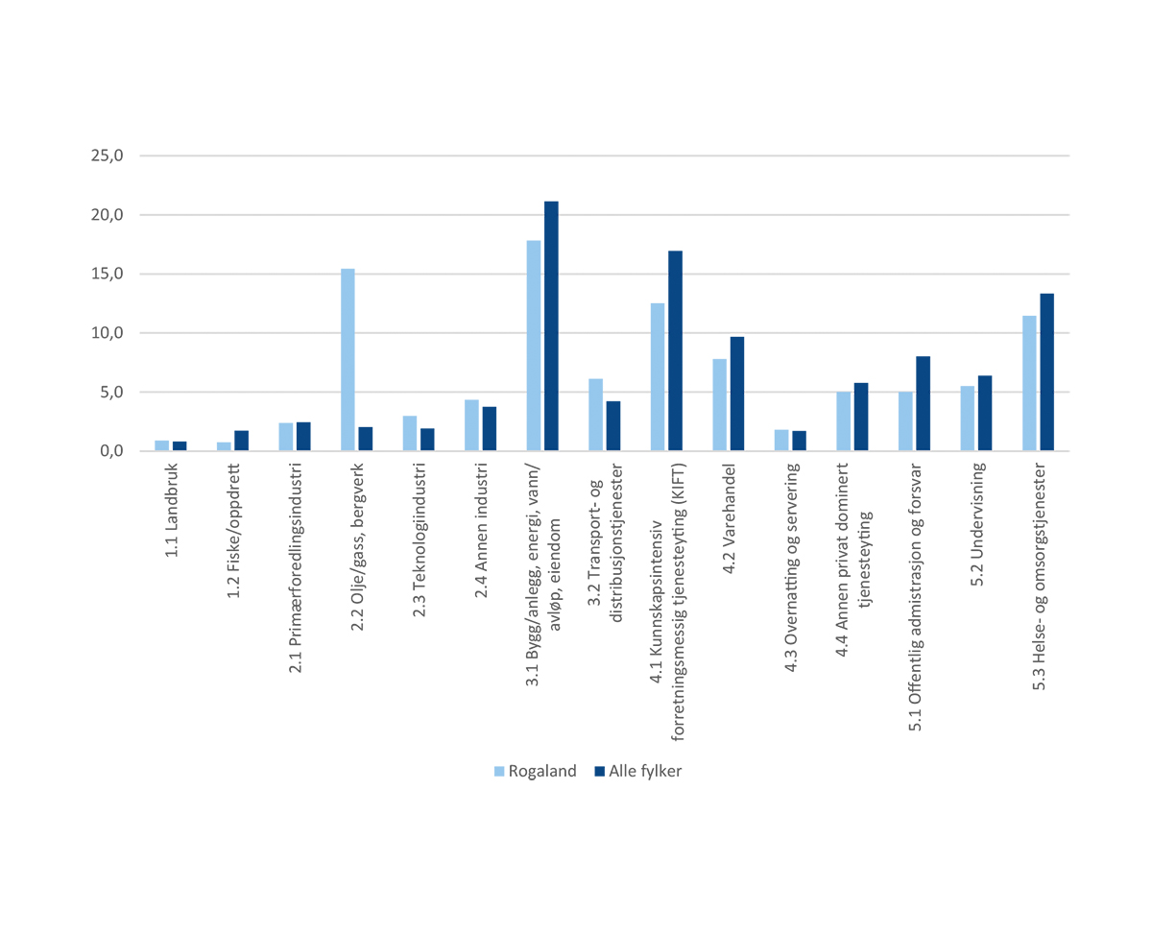

FoU og innovasjon i næringslivet
- Virksomheter i Rogaland har lavere FoU-utgifter per sysselsatt enn landsgjennomsnittet, men utgiftene har økt relativt mye siden 2013.
- Andelen foretak med innovasjonsaktivitet er noe lavere enn landsgjennomsnittet. Dette gjelder særlig andelen med produktinnovasjoner. Andelen markedsny produktinnovasjon er også noe under landsgjennomsnittet.
          - Utvalgte indikatorer for FoU og innovasjon i næringslivet i Rogaland.
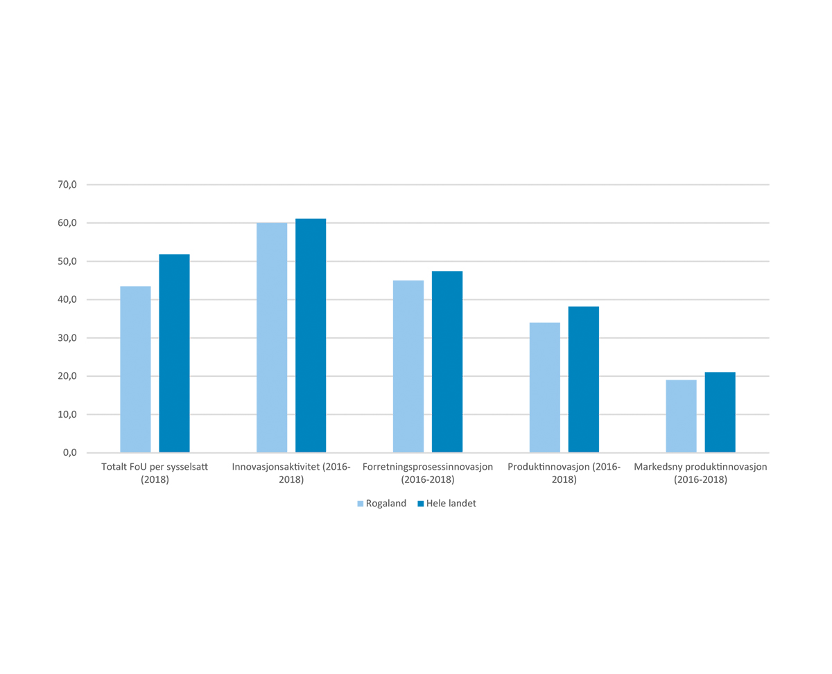

Vestland
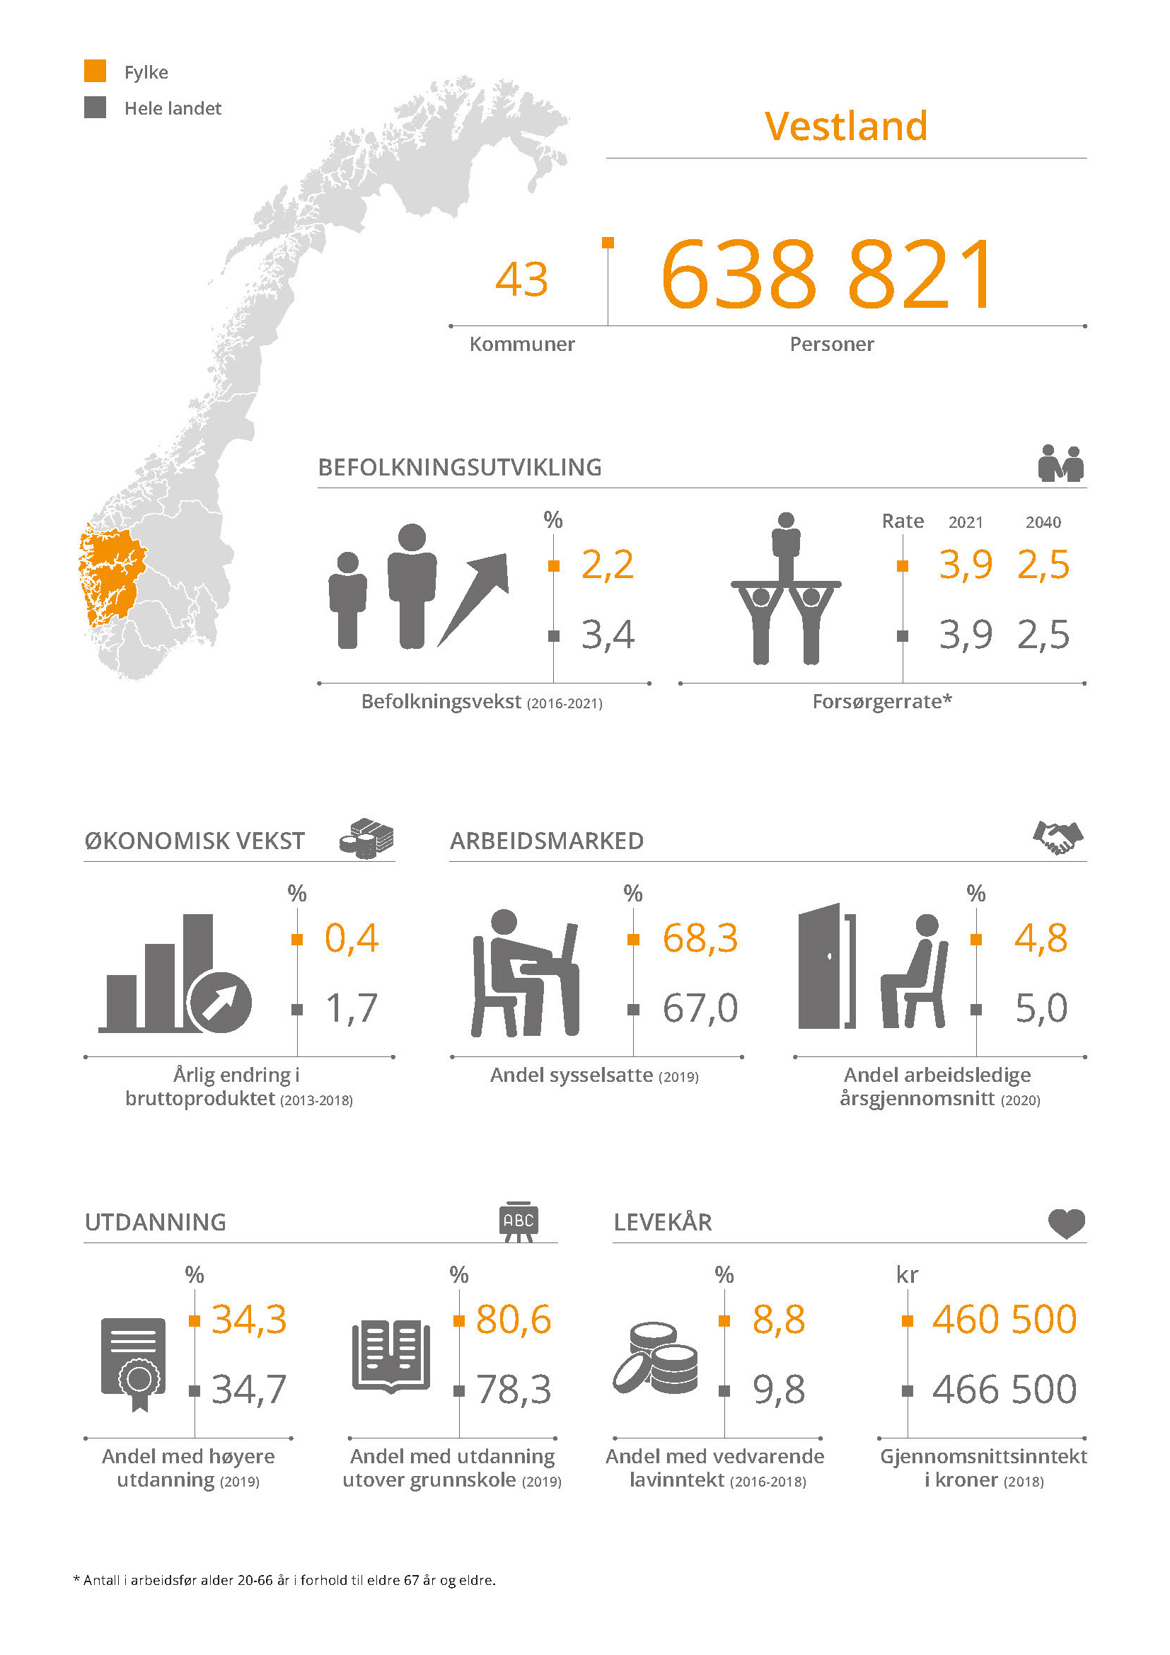
          - Kart over kommuner i Vestland etter sentralitet.
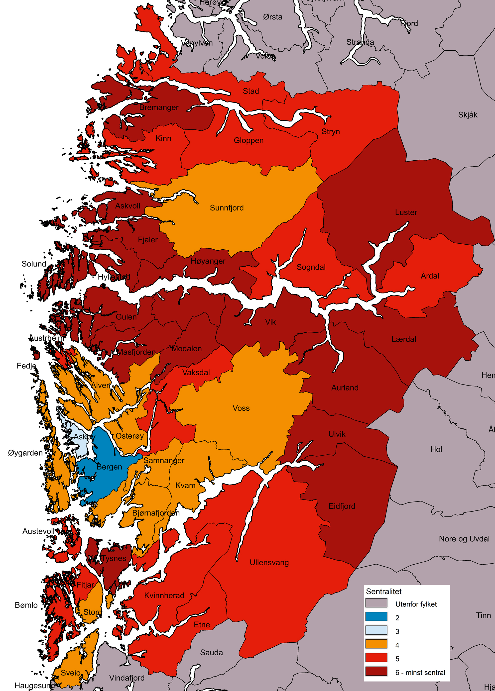

Geografi og bosetting
- Målt i antall innbyggere er Vestland det tredje største fylket, etter Viken og Oslo. Innbyggerne i Vestland utgjør 11,8 prosent av befolkningen i landet.
- Om lag halvparten av innbyggerne bor i Bergen (sentralitet 2), eller den nære omlandskommunen til Bergen (Askøy på nivå 3). Ytterligere 27 prosent bor i småbykommuner eller byomland (sentralitet 4).
- Fylket har en relativt stor andel av befolkningen i småsenterkommuner (sentralitet 5) med 17,5 prosent og har 17 kommuner på det laveste sentralitetsnivået som utgjør 5,8 prosent av befolkningen i fylket.
            - Kommuner og befolkning i Vestland etter sentralitet.
 | Antall kommuner | Befolkning 1.1.2021 | Andel av befolkning i prosent | Andel etter sentralitet i hele landet
Vestland | 43 | 638 821 | 100
1 – mest sentrale kommuner | 0 | 0 | 0 | 19,2
2 | 1 | 285 601 | 44,7 | 25,5
3 | 1 | 29 594 | 4,6 | 25,5
4 | 10 | 174 561 | 27,3 | 16,3
5 | 14 | 112 036 | 17,5 | 9,2
6 – minst sentrale kommuner | 17 | 37 029 | 5,8 | 4,3

Regional utvikling
- Vestland stod for 12 prosent av verdiskapingen på fastlandet i 2018, noe som er den tredje største andelen av fylkene. Fylket hadde en årlig vekst i verdiskapingen på 0,4 prosent (2013–2018), noe som var langt under landsgjennomsnittet. Som for mange andre fylker var det privat dominert tjenesteyting, inkludert handel, offentlig dominert tjenesteyting samt bygg og anlegg, energi, eiendom mv. som bidro i størst grad til veksten i fylket. I tillegg bidro olje- og gassnæringen til veksten.
- Fylket har på hele 2000-tallet hatt befolkningsvekst på linje med veksten for landet sett under ett, men lavere vekst de siste årene gjorde at veksten i 2016–2021 var under landsgjennomsnittet. Befolkningsveksten kommer for en stor del fra høy innvandring, men innvandringen til fylket er nå svært redusert siden toppåret i 2012. Fylket har også et fødselsoverskudd, men noe netto innenlandsk utflytting.
- Forsørgerraten (forholdet mellom befolkningen i yrkesaktiv alder og den eldre delen av befolkningen) er høyere enn landsgjennomsnittet. Det betyr at Vestland har en gunstigere aldersstruktur enn landet sett under ett.
- Andelen sysselsatte var litt over landsgjennomsnittet i 2019, og tredje høyest av fylkene (etter Oslo og Rogaland). Som i resten av landet har sysselsettingsandelen vært økende de senere årene.
- Andelen arbeidsledige i 2020 var rett under landsgjennomsnittet, selv om denne er uvanlig høy, noe som skyldes koronapandemien.
- Utdanningsnivået er noe under landsgjennomsnittet, men dette er likevel det nest høyeste av fylkene (etter Oslo). I alt har 34,3 prosent av befolkningen høyere utdanning. Andelen 25–29-åringer som har utdanning utover grunnskole er høyere enn landsgjennomsnittet, og også her ligger fylket som nummer to etter Oslo.
- Gjennomsnittsinntekten i Vestland var den fjerde høyeste av fylkene, og omtrent på landsgjennomsnittet. Andelen personer med vedvarende lavinntekt var 8,8 prosent i perioden 2016–2018, og er under landsgjennomsnittet.

Forskjeller innad i fylket
- Vestland har hatt en samlet økonomisk vekst målt ved lønnssummer under landsgjennomsnittet 2014–2019. Den laveste veksten finner vi i kommuner i sentralitetsgruppe 4. Den største veksten finner vi i kommuner i sentralitetsgruppe 3. Veksten i sentralitetsgruppe 2 (Bergen), har en nokså svak vekst.
- Det er store forskjeller i folketallsutviklingen innad i fylket, og de minst sentrale kommunene (sentralitet 5 og 6) har hatt befolkningsnedgang. Det var særlig høy vekst i omlandskommunen til Bergen (Askøy på nivå 3), mens Bergen (sentralitet 2) har hatt en vekst under landsgjennomsnittet.
- Sysselsettingsandelen varierer noe mellom sentralitetsnivåene, men var høyere enn landsgjennomsnittet på alle nivåene i 2019. Arbeidsledigheten i 2020 var lavere i de mindre sentrale delene av fylket, mens den var godt over landsgjennomsnittet i Bergensregionen (sentralitet 2 og 3). Dette er ikke overraskende da Bergen har hatt strenge koronarestriksjoner store deler av 2020, som har rammet lokalt næringsliv hardt.
- Det er store forskjeller innad i fylket når det gjelder andelen høyt utdannede. Bergen har klart høyere utdanningsnivå enn resten av fylket, og andelen er fallende med fallende sentralitet.
- Andelen med vedvarende lavinntekt var godt under landsgjennomsnittet for de fleste sentralitetsnivåene i fylket. Unntaket er Bergen (sentralitet 2), som hadde den høyeste andelen i fylket og ligger over landsgjennomsnittet.
- Som for resten av landet har de minst sentrale kommunene i fylket en lavere forsørgerrate enn de sentrale delene.
            - Utvalgte indikatorer etter sentralitet i Vestland.
 | 1 – mest sentrale kommuner | 2 | 3 | 4 | 5 | 6 – minst sentrale kommuner | Vestland totalt | Hele landet
Årlig økonomisk vekst målt med lønnssummer (2014–2019) |  | 0,7 | 3,9 | 0,3 | 0,8 | 2,0 | 0,8 | 1,3
Befolkningsvekst (2016–2021) |  | 3,0 | 4,3 | 3,2 | -0,3 | -1,6 | 2,2 | 3,4
Andel sysselsatte (2019) |  | 67,8 | 67,7 | 68,6 | 69,4 | 68,4 | 68,3 | 67
Andel arbeidsledige (2020) |  | 5,7 | 5 | 4,4 | 3,4 | 3,3 | 4,8 | 5
Andel med høyere utdanning, 16 år og over (2019) |  | 42,8 | 29,6 | 27,8 | 26,4 | 24,8 | 34,3 | 34,7
Andel med vedvarende lavinntekt (2016–2018) |  | 10,3 | 5,9 | 7,4 | 8,1 | 8,3 | 8,8 | 9,8
Forsørgerrate (2021) |  | 4,6 | 4,4 | 3,7 | 3,1 | 2,5 | 3,9 | 3,9
Forsørgerrate (2040) |  | 3,1 | 2,8 | 2,4 | 2 | 1,7 | 2,5 | 2,5

Næringsstruktur
- De største næringene i Vestland er bygg og anlegg, energi, vann/avløp og eiendom, helse- og omsorgstjenester og KIFT.
- Vestland er et industrifylke, og er tydelig overrepresentert innenfor teknologiindustri, annen industri samt olje- og gassproduksjon. I tillegg er fylket overrepresentert innenfor fiske og oppdrett.
          - Næringsstruktur i Vestland etter bruttoregionalproduktet, 2018. Prosent.
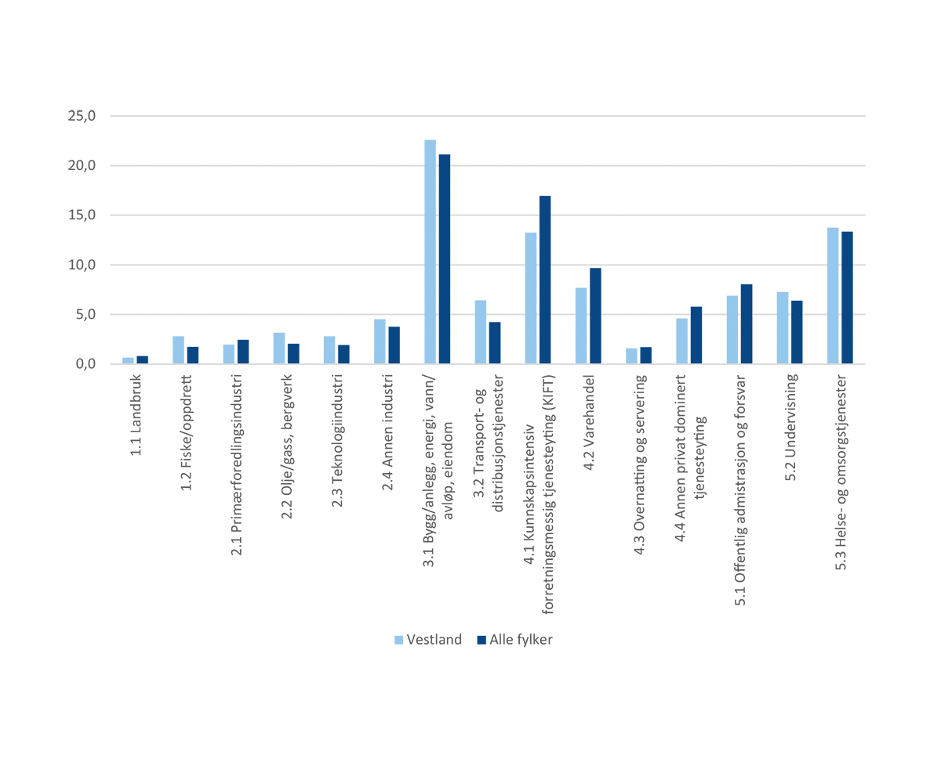

FoU og innovasjon i næringslivet
- Virksomheter i Vestland har lavere FoU-utgifter per sysselsatt enn landsgjennomsnittet, men veksten i investeringene siden 2013 har vært relativt stor.
- Andelen foretak med innovasjonsaktivitet ligger på landsgjennomsnittet. Dette gjelder også for produktinnovasjoner, mens det for forretningsprosessinnovasjoner er noe høyere enn landsgjennomsnittet. Andelen produktinnovasjoner som er nye for markedet er litt over landsgjennomsnittet.
          - Utvalgte indikatorer for FoU og innovasjon i næringslivet i Vestland og hele landet.
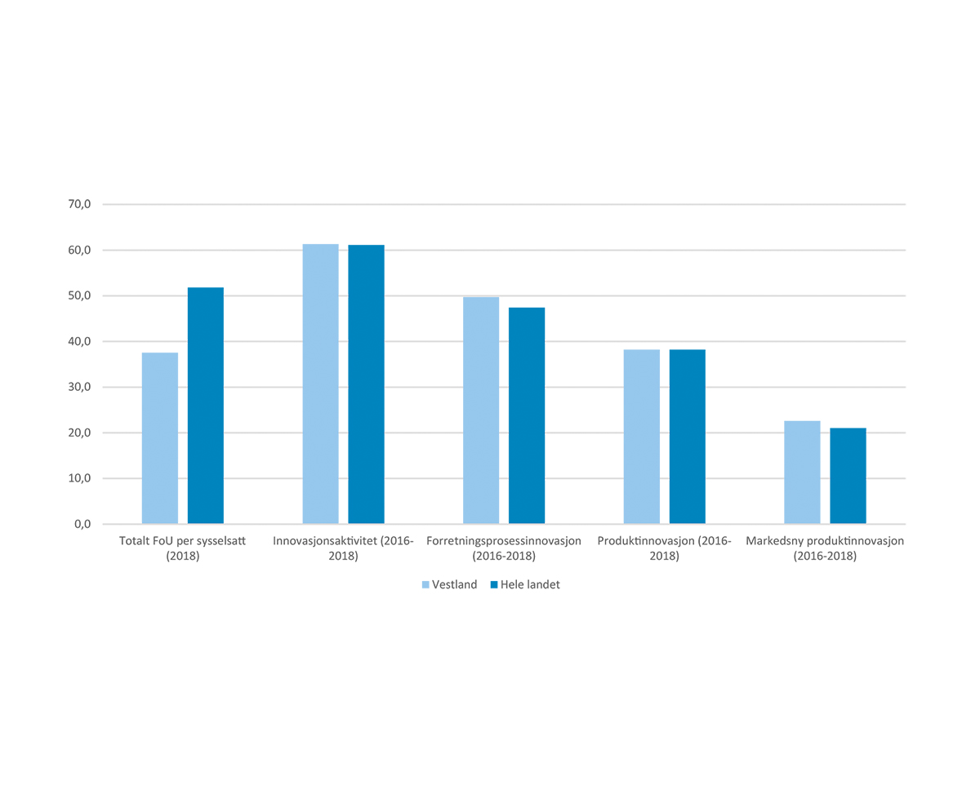

Møre og Romsdal
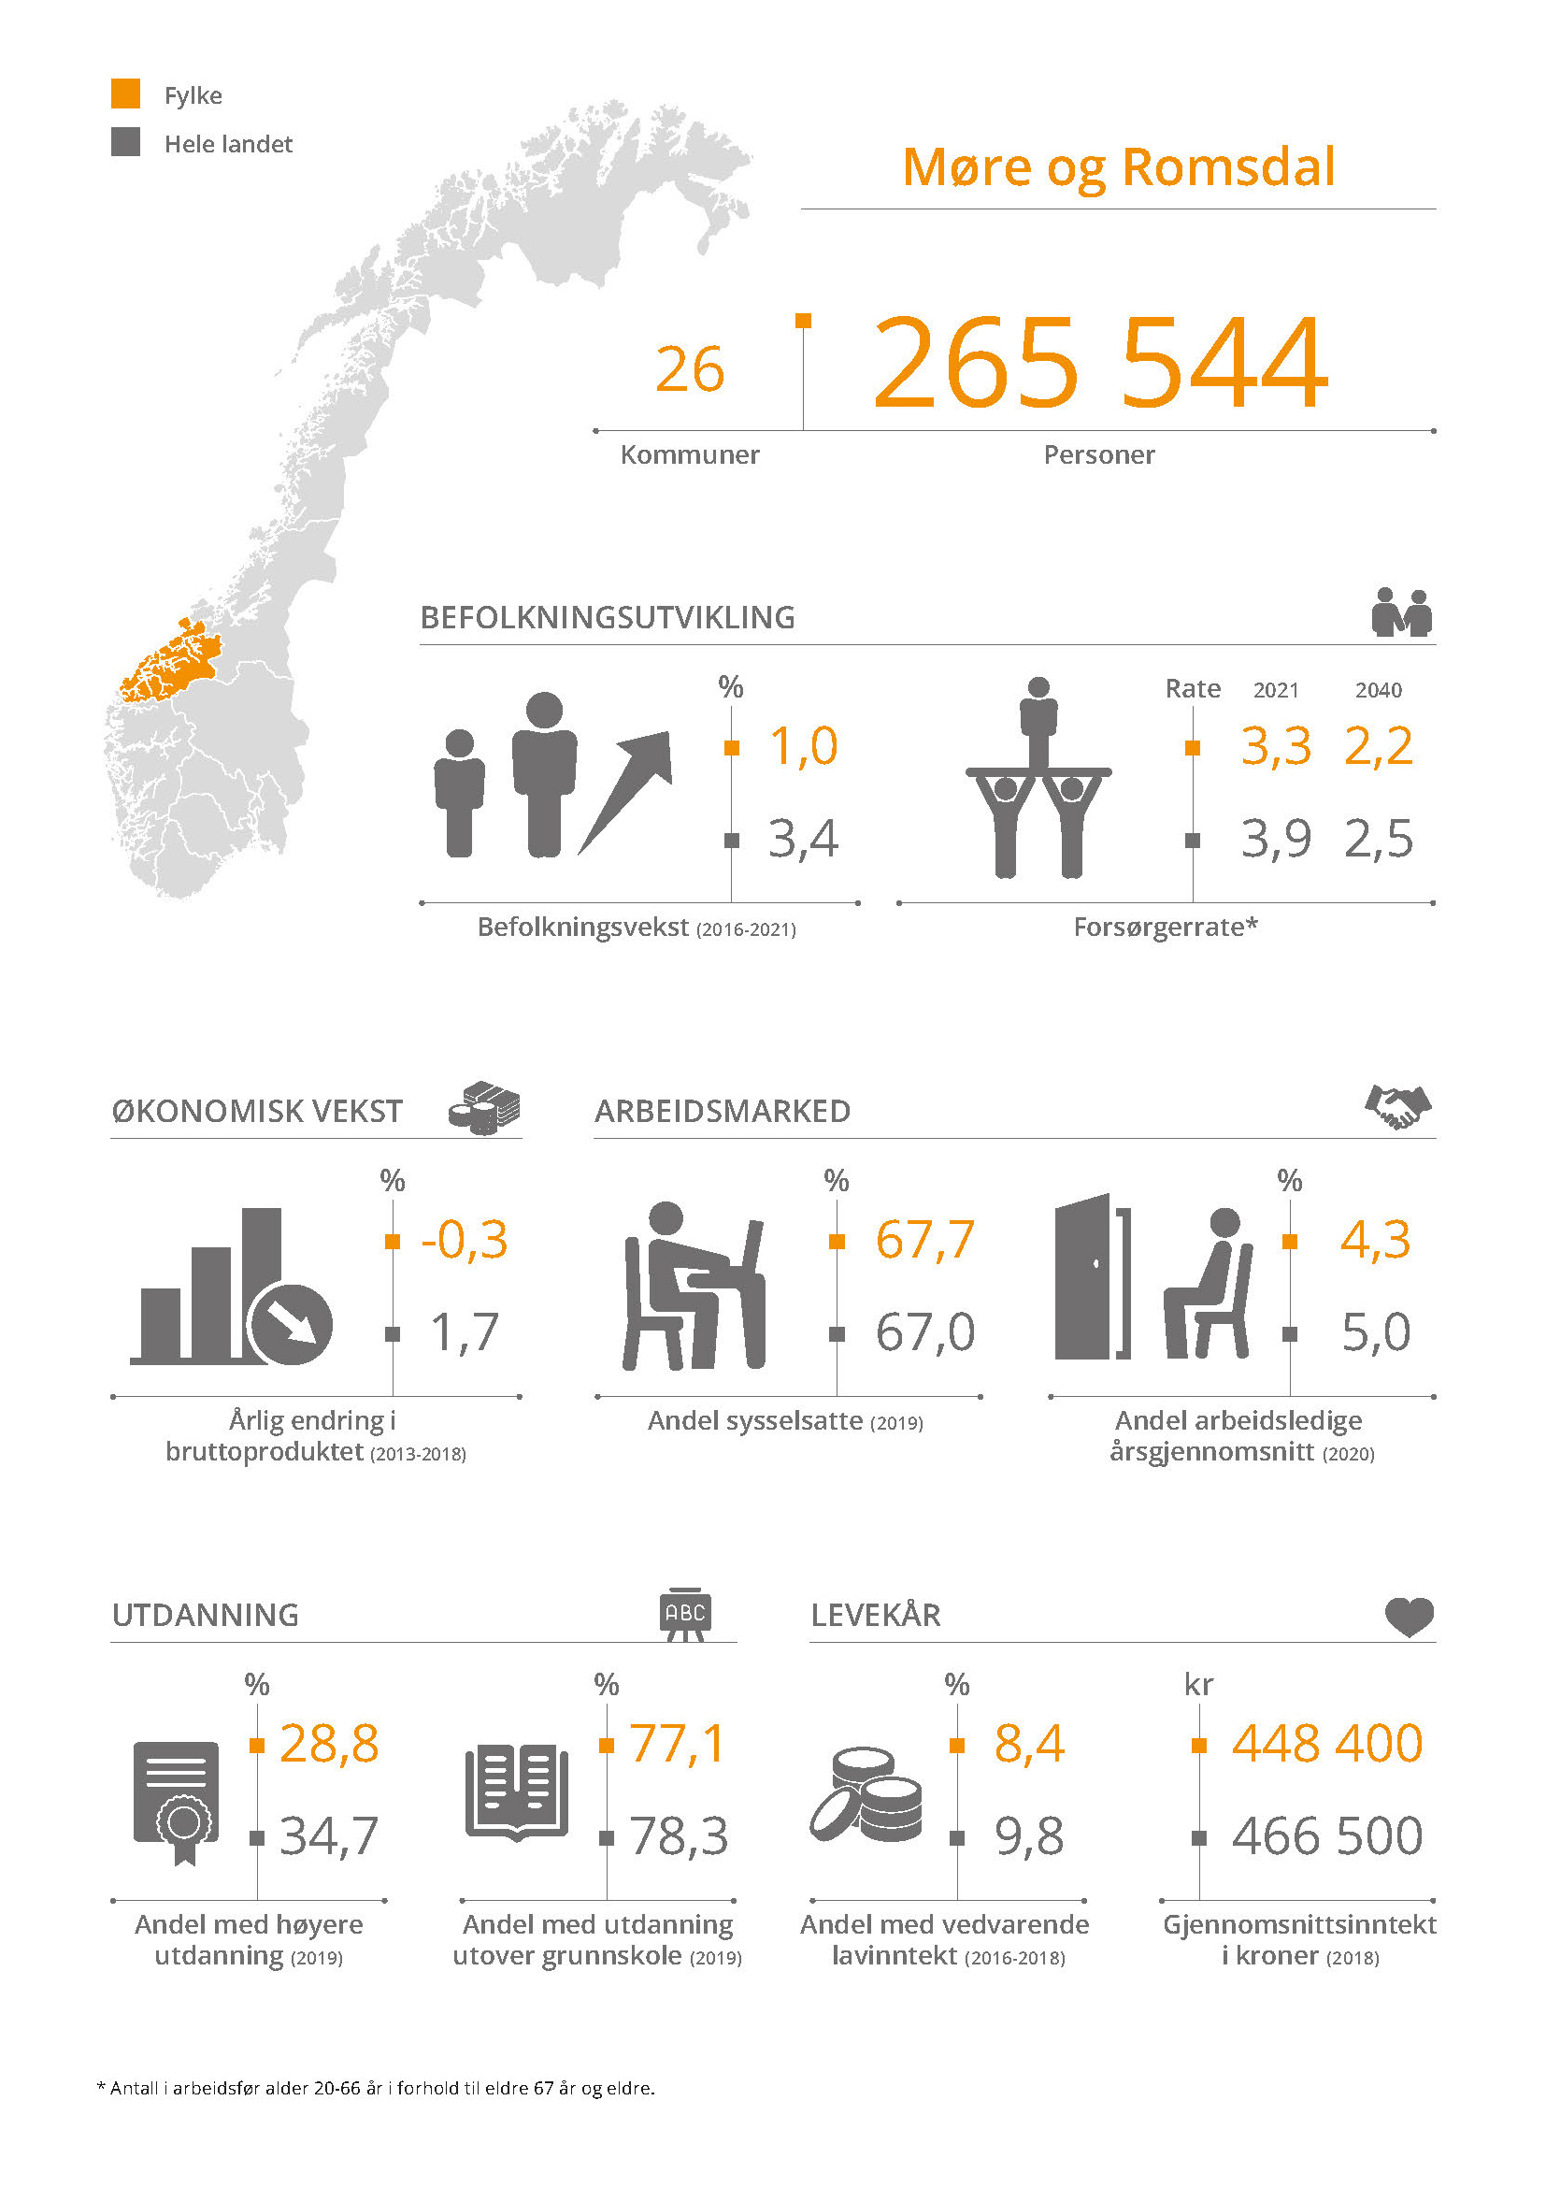
          - Kart over kommuner i Møre og Romsdal etter sentralitet.
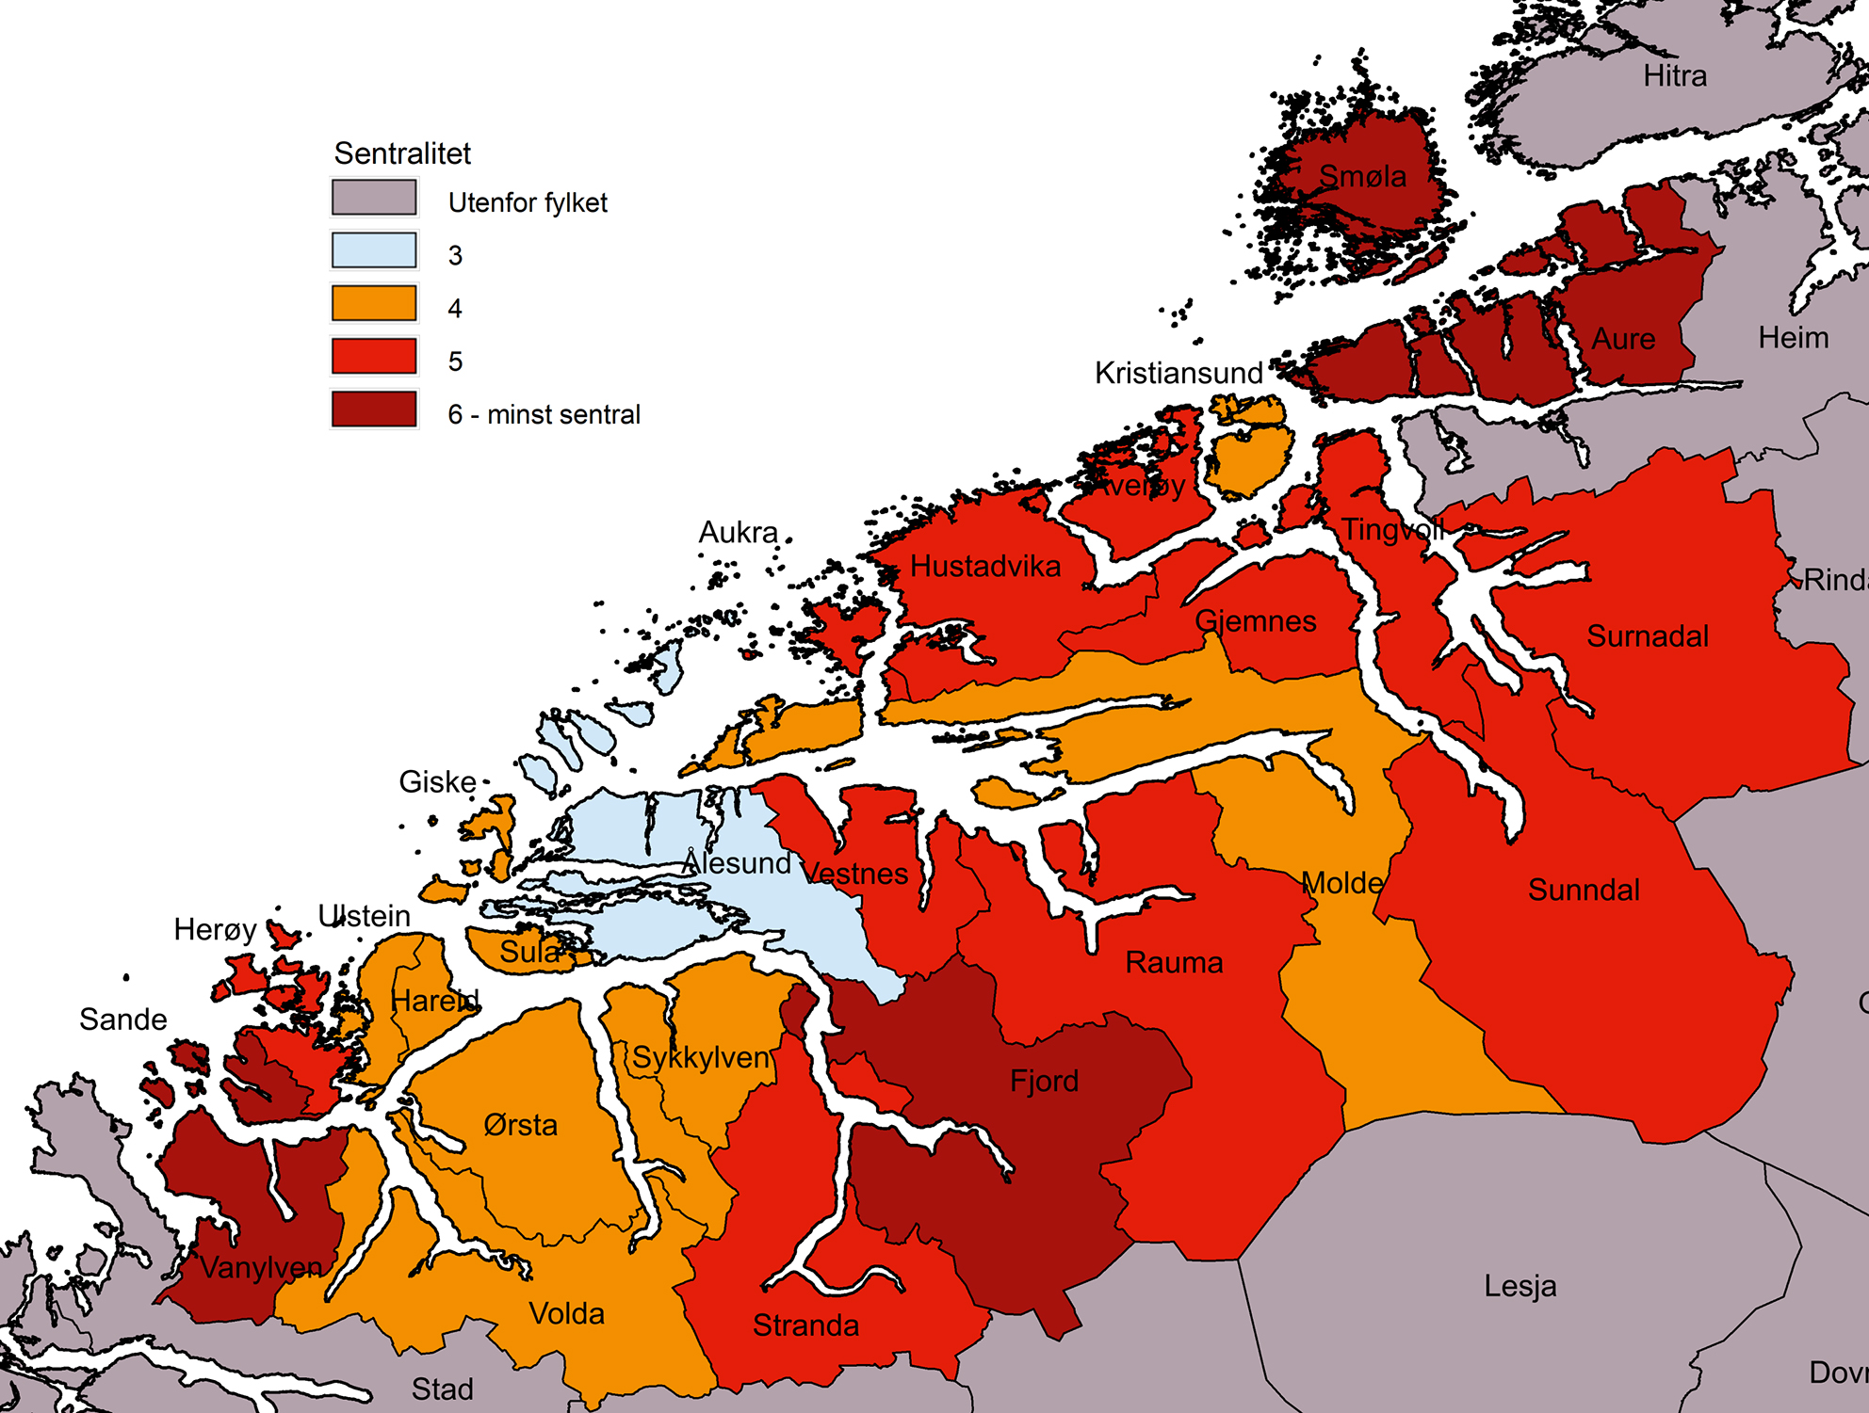

Geografi og bosetting
- Målt i antall innbyggere er Møre og Romsdal det tredje minste fylket, etter Nordland og Troms og Finnmark. Innbyggerne i Møre og Romsdal utgjør 4,9 prosent av befolkningen i landet.
- 44 prosent av befolkningen bor i småbykommuner og byomland (sentralitet 4), og om lag en fjerdedel bor i småsenterkommuner (sentralitet 5). I tillegg bor 5 prosent i de minst sentrale kommunene. Fylket har dermed den største andelen av befolkningen sin i kommuner på de tre laveste sentralitetsnivåene (4, 5 eller 6). Kun Ålesund kommune er i sentralitetsnivå 3 (mellomstor bykommune).
            - Kommuner og befolkning i Møre og Romsdal etter sentralitet.
 | Antall kommuner | Befolkning 1.1.2021 | Andel av befolkning i prosent | Andel etter sentralitet i hele landet
Møre og Romsdal | 26 | 265 544 | 100
1 – mest sentrale kommuner | 0 | 0 | 0 | 19,2
2 | 0 | 0 | 0 | 25,5
3 | 1 | 66 670 | 25,1 | 25,5
4 | 9 | 116 806 | 44 | 16,3
5 | 11 | 68 442 | 25,8 | 9,2
6 – minst sentrale kommuner | 5 | 13 626 | 5,1 | 4,3

Regional utvikling
- Møre og Romsdal stod for 4,6 prosent av verdiskapingen på fastlandet i 2018. Fylket hadde en årlig vekst i verdiskapingen på -0,3 prosent, som var langt under landsgjennomsnittet. Som for mange andre fylker var det privat dominert tjenesteyting, inkludert handel og offentlig dominert tjenesteyting som bidro i størst grad til veksten i fylket.
- Fylket har på hele 2000-tallet hatt lavere befolkningsvekst enn landsgjennomsnittet, men befolkningsveksten økte markant i takt med den økte arbeidsinnvandringen fra 2007. Siden 2016 har befolkningsveksten avtatt og gjør at fylket ender opp på en vekst godt under landsgjennomsnittet for perioden 2016–2021. Fylket har fødselsoverskudd, men også innenlandsk netto utflytting.
- Forsørgerraten er i Møre og Romsdal noe lavere enn landet sett under ett (det vil si relativt få i yrkesaktiv alder i forhold til den eldre delen av befolkningen).
- Andelen sysselsatte var over landsgjennomsnittet i 2019. Møre og Romsdal hadde sammen med Trøndelag og Troms og Finnmark fjerde høyest sysselsettingsandel av fylkene. Som i resten av landet har sysselsettingsandelen vært økende de senere årene.
- Andelen arbeidsledige i 2020 ligger under landsgjennomsnittet, selv om denne er å anse som høy for fylket. Dette grunnet koronapandemien.
- Utdanningsnivået er markert lavere enn landsgjennomsnittet. 28,8 prosent av befolkningen har høyere utdanning, som er tredje laveste andel av fylkene. Andelen 25–29-åringer som har utdanning utover grunnskole er omtrent på landsgjennomsnittet.
- Gjennomsnittsinntekten i Møre og Romsdal var den femte høyeste av fylkene, men likevel litt under landsgjennomsnittet. Andelen personer med vedvarende lavinntekt i perioden 2016–2018 var 8,4 prosent, noe som er på nivå med Rogaland, Nordland og Troms og Finnmark.

Forskjeller innad i fylket
- Det er de minst sentrale kommunene (sentralitetsnivå 6) som har hatt den sterkeste økonomiske veksten målt ved lønnssummer i perioden 2014–2019. Kommuner i sentralitetsgruppe 3, som bl.a. omfatter Ålesund, hadde svak vekst, mens kommuner i sentralitetsgruppe 4 og 5 hadde negativ vekst. Fylket som helhet hadde svak vekst, med 1,2 prosentpoeng under landsgjennomsnittet.
- Det er store forskjeller i folketallsutviklingen innad i fylket, og veksten faller med synkende sentralitet. I siste femårsperiode har Ålesund (sentralitet 3) hatt vekst i folketallet over landsgjennomsnittet, mens øvrige sentralitetsnivåer har lavere vekst. De mindre sentrale kommunene (sentralitet 5 og 6) har samlet hatt befolkningsnedgang.
- Sysselsettingsandelen varierer lite etter sentralitet og var i 2019 høyere enn landsgjennomsnittet på alle sentralitetsnivåene. Arbeidsledigheten i 2020 var lav i de minst sentrale kommunene i fylket, mens fylket ellers ligger noe under landsgjennomsnittet.
- Det er store forskjeller innad i fylket når det gjelder andelen høyt utdannede, og andelen faller med minkende sentralitet. Ålesund (sentralitet 3) er eneste nivå som nærmer seg landsgjennomsnittet. De minst sentrale kommunene har et av de laveste utdanningsnivåene i landet.
- Andelen med vedvarende lavinntekt var under landsgjennomsnittet for alle sentralitetsnivåene i fylket. De minst sentrale kommunene i fylket hadde samlet den høyeste andelen.
- Som for resten av landet har de minst sentrale kommunene i fylket en lavere forsørgerrate enn de mest sentrale delene.
            - Utvalgte indikatorer etter sentralitet i Møre og Romsdal og hele landet.
 | 1 – mest sentrale kommuner | 2 | 3 | 4 | 5 | 6 – minst sentrale kommuner | Møre og Romsdal totalt | Hele landet
Årlig økonomisk vekst målt med lønnssummer (2014–2019) |  |  | 0,9 | -0,4 | -0,2 | 1,6 | 0,1 | 1,3
Befolkningsvekst (2016–2021) |  |  | 3,9 | 1,1 | -0,8 | -3,8 | 1,0 | 3,4
Andel sysselsatte (2019) |  |  | 69,3 | 67 | 67,4 | 67,5 | 67,7 | 67
Andel arbeidsledige (2020) |  |  | 4,6 | 4,5 | 4 | 3,3 | 4,3 | 5
Andel med høyere utdanning, 16 år og over (2019) |  |  | 33,2 | 30,8 | 22,9 | 20,8 | 28,8 | 34,7
Andel med vedvarende lavinntekt  (2016–2018) |  |  | 8,5 | 8,4 | 8 | 9,4 | 8,4 | 9,8
Forsørgerrate (2021) |  |  | 3,9 | 3,4 | 3 | 2,5 | 3,3 | 3,9
Forsørgerrate (2040) |  |  | 2,6 | 2,2 | 1,9 | 1,5 | 2,2 | 2,5

Næringsstruktur
- De største næringene i Møre og Romsdal er bygg og anlegg, energi, vann/avløp og eiendom, helse- og omsorgstjenester samt KIFT.
- Møre og Romsdal er et industrifylke. De er tydelig overrepresentert innenfor annen industri og primærforedlingsindustri. De er også spesialisert innenfor fiske og oppdrett.
          - Næringsstruktur i Møre og Romsdal etter bruttoregionalproduktet, 2018. Prosent.
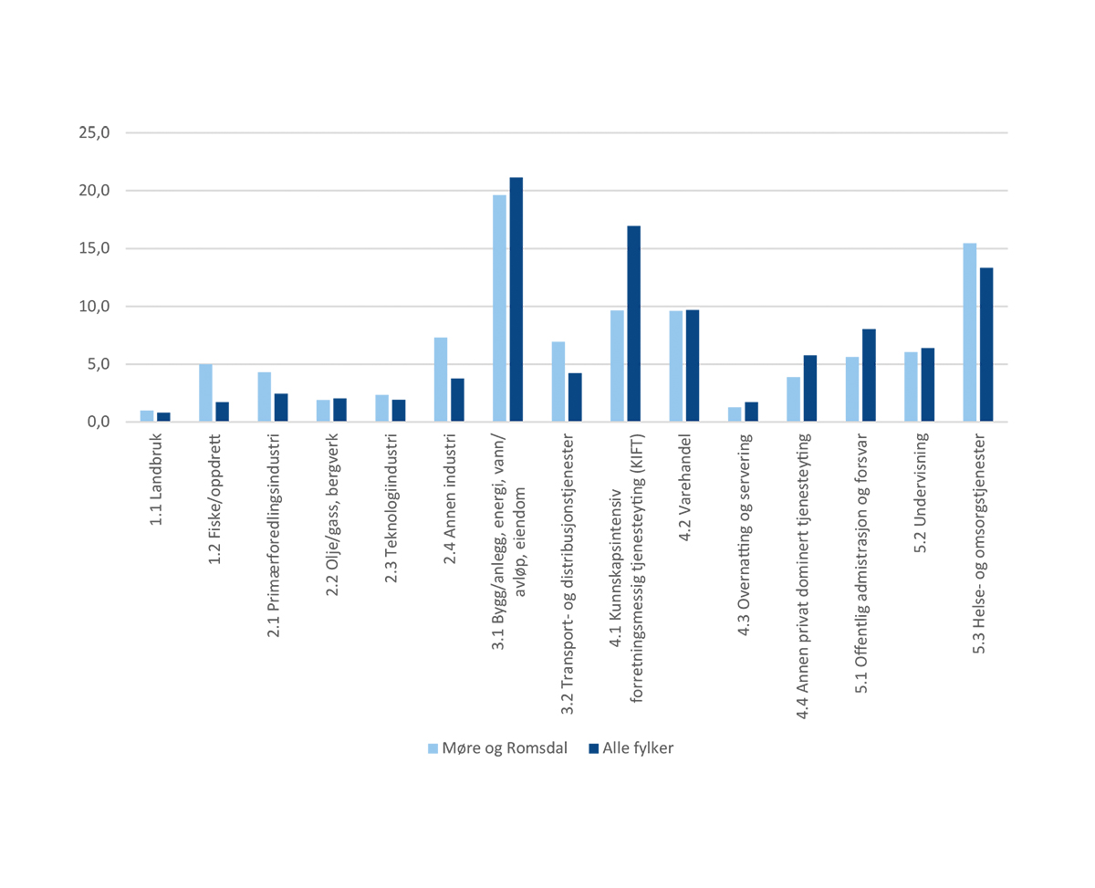

FoU og innovasjon i næringslivet
- Virksomheter i Møre og Romsdal har lavere FoU-utgifter per sysselsatt enn landsgjennomsnittet, men fylket har hatt den høyeste veksten i FoU-utgiftene siden 2013.
- Andelen foretak med innovasjonsaktivitet er noe lavere enn landsgjennomsnittet. Dette gjelder andelen med forretningsprosessinnovasjoner, mens andelen med produktinnovasjon er noe høyere enn landet sett under ett. Andelen markedsny produktinnovasjon er litt under landsgjennomsnittet.
          - Utvalgte indikatorer for FoU og innovasjon i næringslivet i Møre og Romsdal.
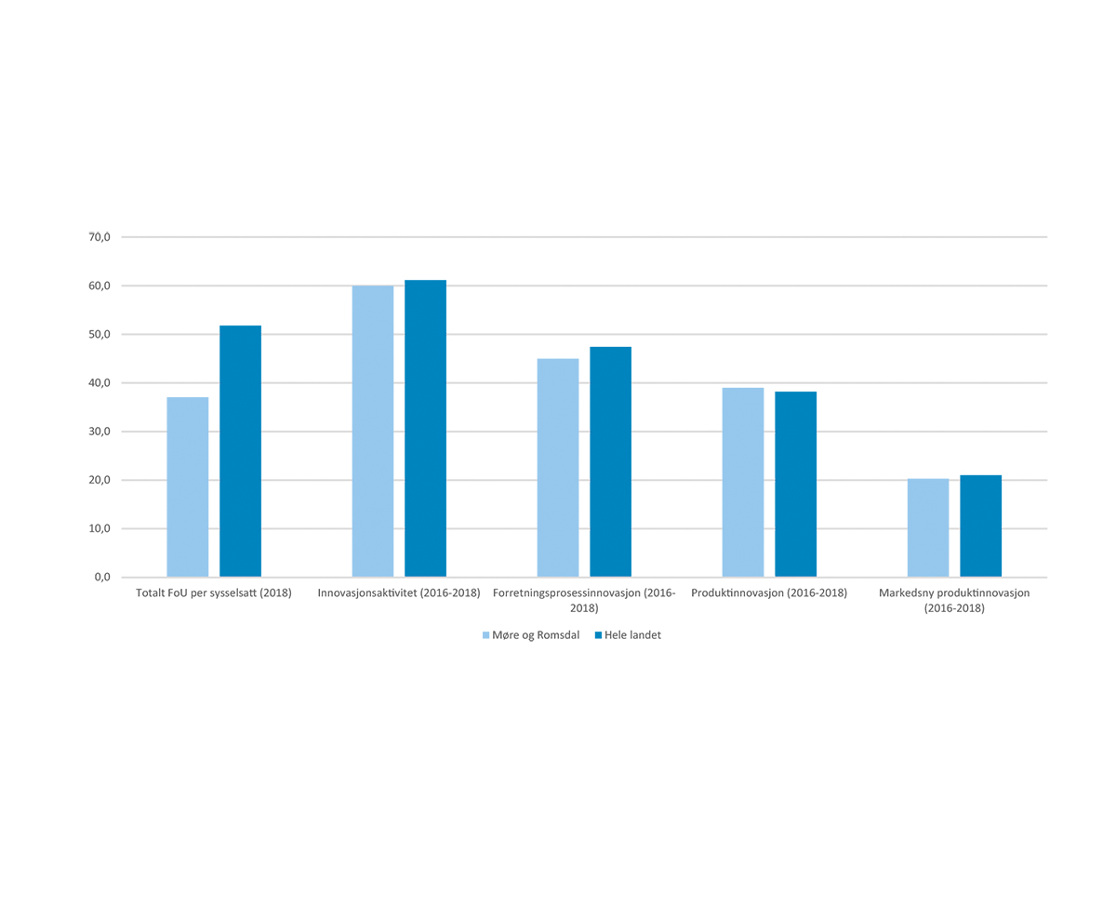

Trøndelag
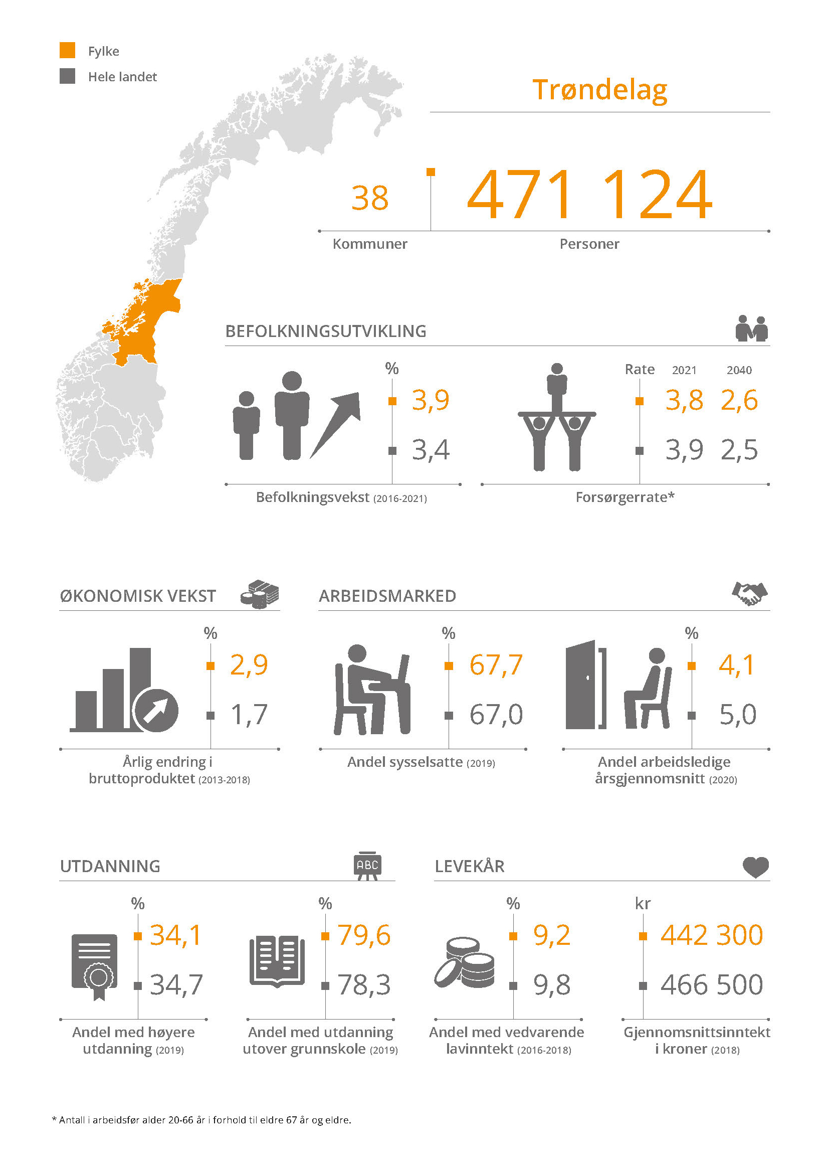
          - Kart over kommuner i Trøndelag etter sentralitet.
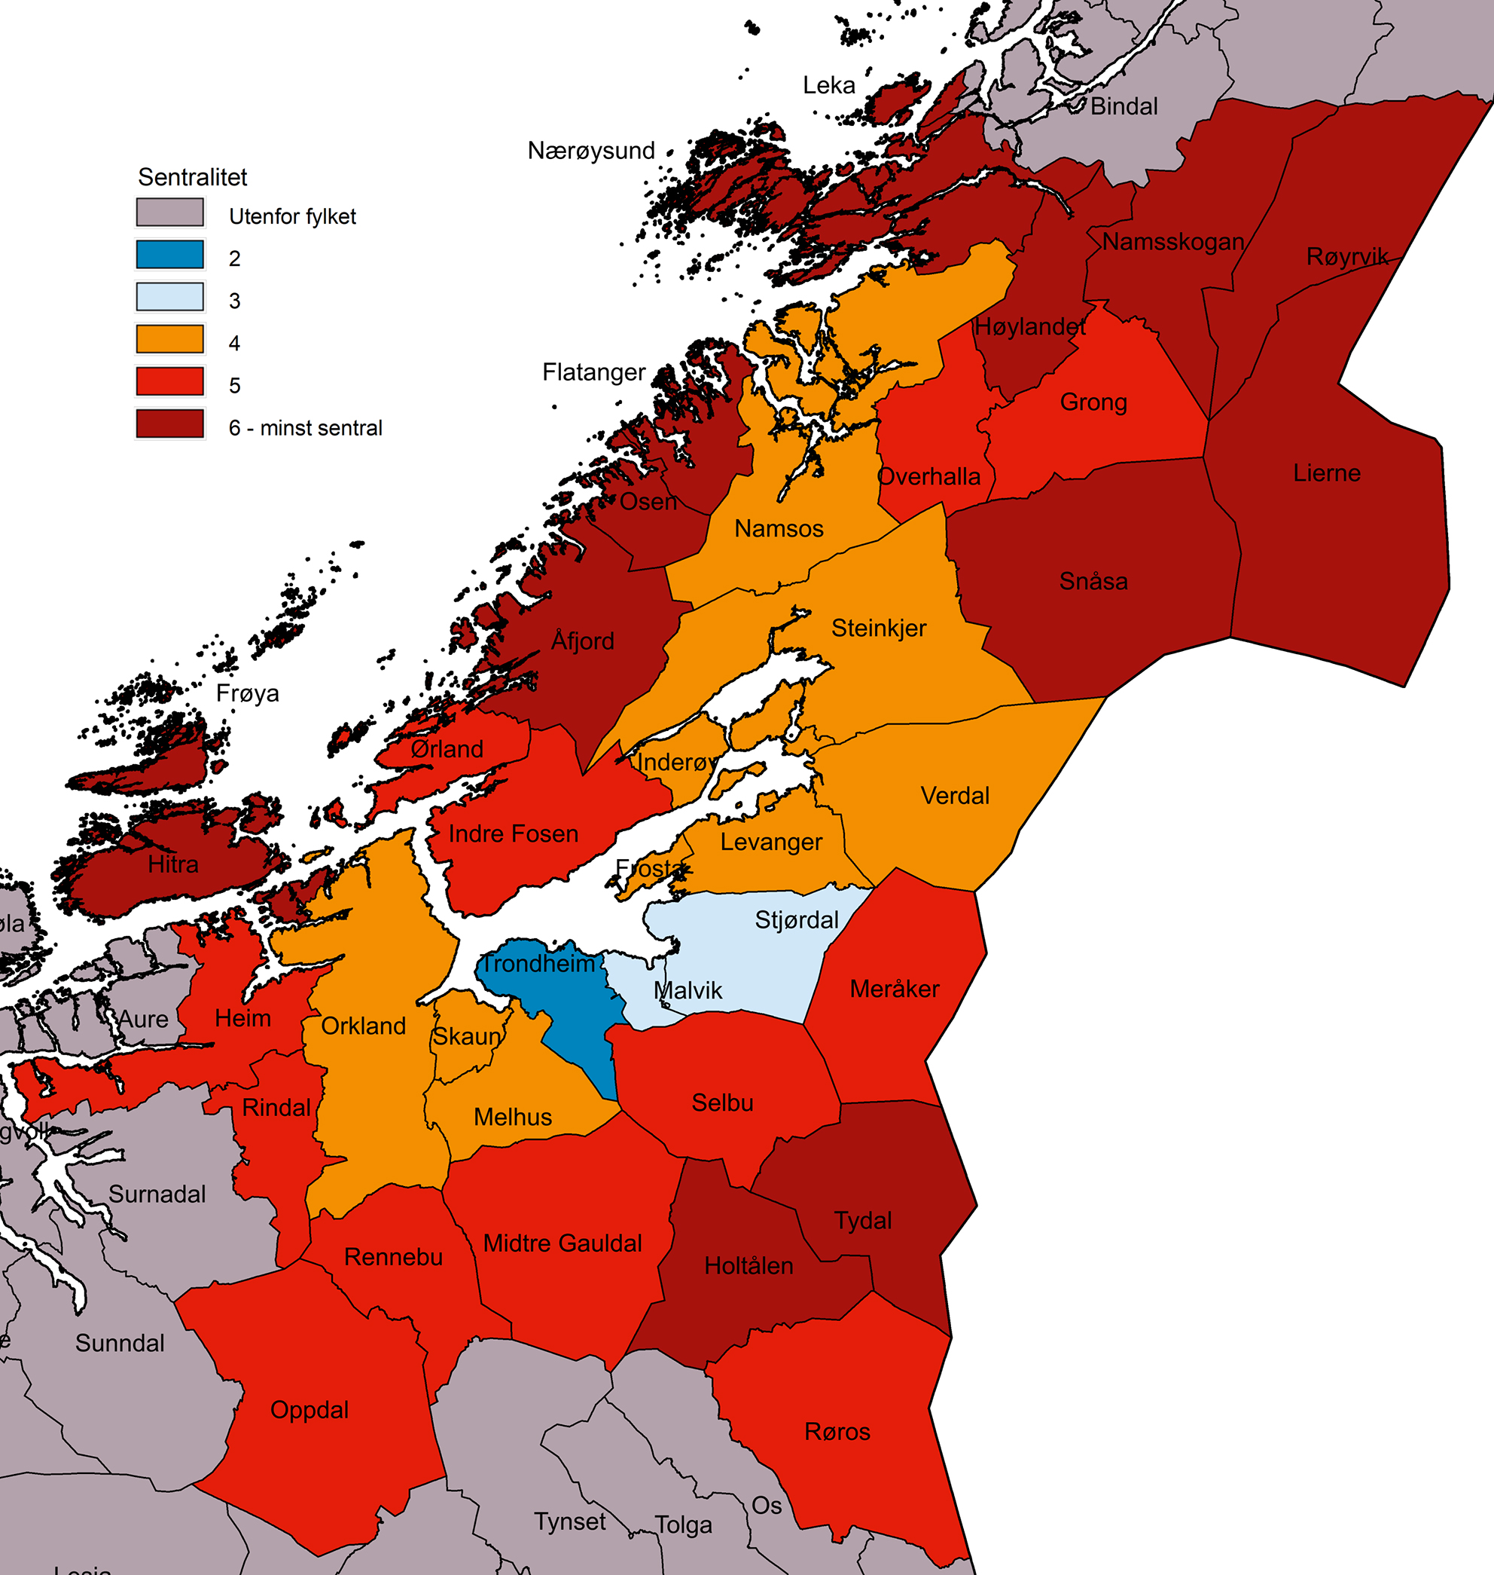

Geografi og bosetting
- Målt i antall innbyggere er Trøndelag det femte største fylket. Innbyggerne i Trøndelag utgjør 8,7 prosent av befolkningen i landet.
- Mer enn 40 prosent av innbyggerne i fylket bor i Trondheim (sentralitet 2). En stor andel av kommunene er klassifisert på de to laveste sentralitetsnivåene (5 og 6), og her bor 20 prosent av befolkningen. 27 prosent bor i småbykommuner og byomland (sentralitet 4). Kun Stjørdal og Malvik er kommuner på nivå 3.
            - Kommuner og befolkning i Trøndelag etter sentralitet.
 | Antall kommuner | Befolkning 1.1.2021 | Andel av befolkning i prosent | Andel etter sentralitet i hele landet
Trøndelag | 38 | 471 124 | 100 | 100
1 – mest sentrale kommuner | 0 | 0 | 0 | 19,2
2 | 1 | 207 595 | 44,1 | 25,5
3 | 2 | 38 617 | 8,2 | 25,5
4 | 9 | 127 393 | 27 | 16,3
5 | 12 | 62 106 | 13,2 | 9,2
6 – minst sentrale kommuner | 14 | 35 413 | 7,5 | 4,3

Regional utvikling
- Trøndelag stod for 8,2 prosent av verdiskapingen på fastlandet i 2018, og hadde en årlig vekst på 2,9 prosent i perioden 2014–2019. Dette var høyest vekst av alle fylker. Som for mange andre fylker var det privat dominert tjenesteyting (men her særlig KIFT-næringen), offentlig dominert tjenesteyting samt bygg og anlegg, energi, eiendom mv. som bidro i størst grad til veksten i fylket.
- Fylket hadde høyere befolkningsvekst enn landsgjennomsnittet i perioden 2016–2021. Det var innvandring og fødselsoverskudd som bidro til befolkningsveksten, mens den innenlandske inn- og utflyttingen gikk omtrent i balanse.
- Forsørgerraten (forholdet mellom befolkningen i yrkesaktiv alder og den eldre delen av befolkningen) er marginalt lavere i Trøndelag enn landsgjennomsnittet.
- Sysselsettingsandelen var i 2019 høyere enn landsgjennomsnittet. Trøndelag hadde sammen med Møre og Romsdal og Troms og Finnmark fjerde høyest sysselsettingsandel. Som i resten av landet har sysselsettingsandelen vært økende de senere årene.
- Andelen arbeidsledige var lavere i Trøndelag i 2020 enn i landet sett under ett, dette til tross for flere lokale utbrudd av koronaviruset. Regionen har likevel ikke sett seg nødt til å iverksette like strenge tiltak som i Osloregionen, og dette kan bidra til å forklare den lavere ledigheten. Bare Nordland hadde lavere ledighet i 2020.
- Utdanningsnivået er omtrent som landsgjennomsnittet, og det tredje høyeste av fylkene. I alt har 34,1 prosent av befolkningen høyere utdanning. Andelen 25–29-åringer som har utdanning utover grunnskole er høyere enn landsgjennomsnittet, og andelen er tredje høyest etter Oslo og Vestland.
- Gjennomsnittsinntekten og andelen med vedvarende lavinntekt var begge under landsgjennomsnittet.

Forskjeller innad i fylket
- Trøndelag hadde samlet sett økonomisk vekst mål ved lønnssummer over landsgjennomsnittet i perioden 2014–2019. Samtlige grupper av sentralitet hadde vekst over landsgjennomsnittet, med unntak av kommuner i sentralitetsgruppe 3, hvor det var nullvekst.
- Det er store variasjoner i folketallsutviklingen innad i fylket, men alle sentralitetsnivåer har vekst i folketallet siste fem år, sett bort fra kommuner i sentralitet 5 som har hatt en svak nedgang i folketallet. Både Trondheim (sentralitet 2) og Trondheimsnære kommuner (sentralitet 3) har en høyere befolkningsvekst enn landsgjennomsnittet. Veksten i de minst sentrale kommunene lå på 0,9 prosent noe som er blant de høyeste av alle distriktskommuner .
- Det er små forskjeller i sysselsettingsandelen mellom sentralitetsnivåene, og andelen er høyere enn eller likt med landsgjennomsnittet på alle sentralitetsnivåer, sett bort fra sentralitet 4 som hadde lavere enn landsgjennomsnittet. Alle deler av fylket hadde arbeidsledighet under landsgjennomsnittet i 2020, men arbeidsledigheten er spesielt lav i de minst sentrale delene av fylket.
- Det er store forskjeller innad i fylket når det gjelder andelen høyt utdannede. Trondheim (sentralitet 2) har en andel med høyere utdanning som er dobbelt så høy som de minst sentrale kommunene. Trondheim er også det eneste sentralitetsnivået med utdanningsnivå over landsgjennomsnittet.
- Andelen med vedvarende lavinntekt i perioden 2016–2018 var under landsgjennomsnittet for de fleste sentralitetsnivåene i fylket. Unntaket er Trondheim (sentralitet 1), som hadde den høyeste andelen i fylket og ligger over landsgjennomsnittet. Kommunene med sentralitet 3 hadde den laveste andelen i fylket.
- Som for resten av landet har de minst sentrale kommunene i fylket en lavere forsørgerrate sammenlignet med de mest sentrale delene av fylket.
            - Utvalgte indikatorer etter sentralitet i Trøndelag.
 | 1 – mest sentrale kommuner | 2 | 3 | 4 | 5 | 6 – minst sentrale kommuner | Trøndelag totalt | Hele landet
Årlig økonomisk vekst målt med lønnssummer (2014–2019) |  | 1,7 | 0,0 | 1,6 | 1,9 | 4,3 | 1,8 | 1,3
Befolkningsvekst (2016–2021) |  | 7,3 | 4,2 | 1,7 | -0,8 | 0,9 | 3,9 | 3,4
Andel sysselsatte (2019) |  | 68 | 67 | 66,7 | 68,1 | 69,2 | 67,7 | 67
Andel arbeidsledige (2020) |  | 4,4 | 4,8 | 3,9 | 3,5 | 2,8 | 4,1 | 5
Andel med høyere utdanning, 16 år og over (2019) |  | 44,6 | 31,1 | 27,3 | 22,7 | 21,3 | 34,1 | 34,7
Andel med vedvarende lavinntekt  (2016–2018) |  | 10,4 | 7 | 8,5 | 8,2 | 8,8 | 9,2 | 9,8
Forsørgerrate (2021) |  | 5 | 3,9 | 3,2 | 2,8 | 2,9 | 3,8 | 3,9
Forsørgerrate (2040) |  | 3,3 | 2,4 | 2,1 | 1,9 | 1,9 | 2,6 | 2,5

Næringsstruktur
- De største næringene i Trøndelag er bygg og anlegg, energi, vann/avløp og eiendom, KIFT samt helse- og omsorgstjenester
- Trøndelag er spesialisert innenfor primærforedlingsindustri og til dels annen industri. Fylket er også spesialisert innenfor landbruk og fiske og oppdrett.
          - Næringsstruktur i Trøndelag etter bruttoregionalproduktet, 2018. Prosent.
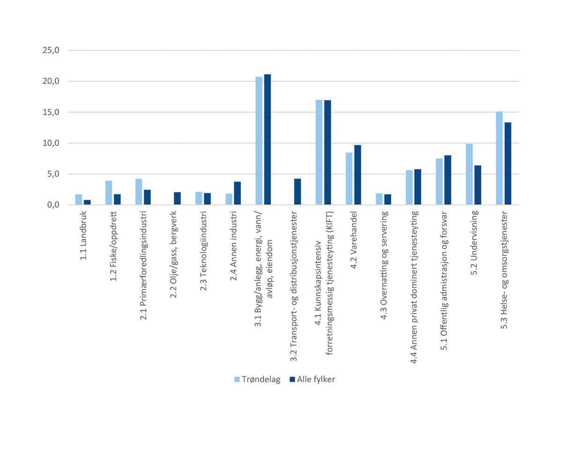

FoU og innovasjon i næringslivet
- Virksomheter i Trøndelag har den høyeste FoU-intensiteten i landet, og målt i løpende priser er det en liten økning siden 2013 (men det er derimot en nedgang målt i faste priser).
- Andelen foretak med innovasjonsaktivitet er over landsgjennomsnittet. Dette gjelder både forretningsprosessinnovasjoner og produkt­innovasjon, samt produktinnovasjoner som er nye for markedet.
          - Utvalgte indikatorer for FoU og innovasjon i næringslivet i Trøndelag.
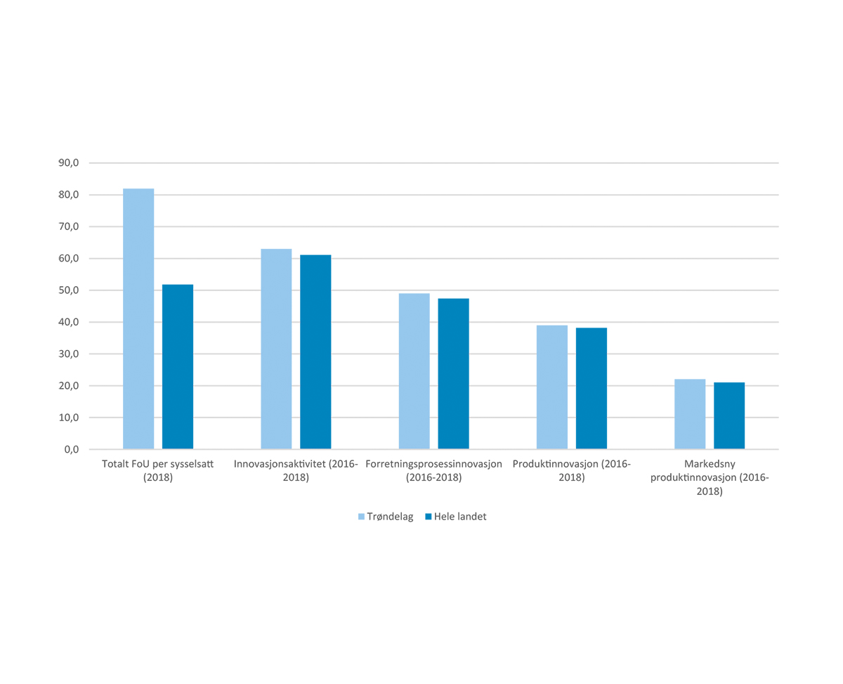

Nordland
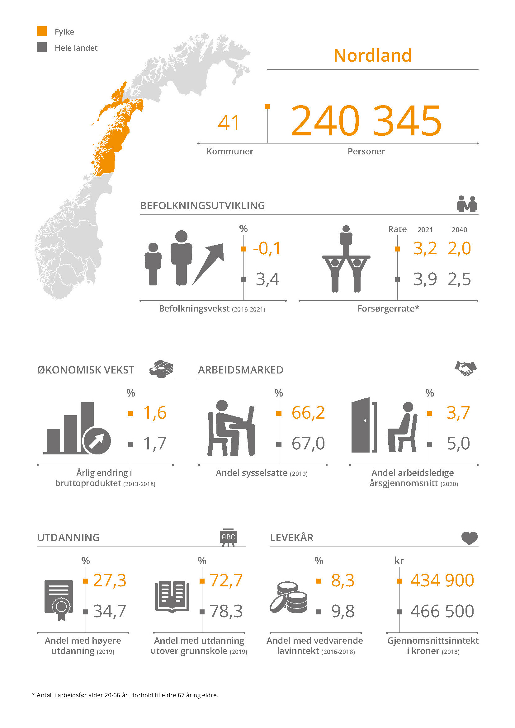
          - Kart over kommuner i Nordland etter sentralitet.
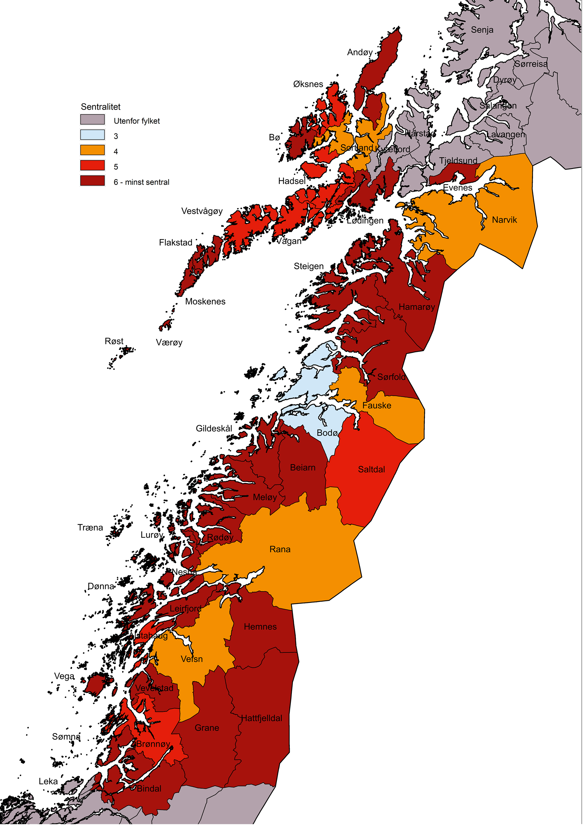

Geografi og bosetting
- Målt i antall innbyggere er Nordland det minste fylket. Innbyggerne i Nordland utgjør 4,5 prosent av befolkningen i landet.
- Nordland har størst andel innbyggere i småbykommuner og byomland (sentralitet 4). Nordland er sammen med Troms og Finnmark fylket med den høyeste andelen av befolkningen i de to laveste sentralitetsnivåene (sentralitet 5 og 6) med nesten 45 prosent. Litt over 20 prosent av innbyggerne i Nordland bor i Bodø (sentralitet 3) og er dermed det eneste fylket som har den laveste befolkningsandelen i fylkets mest sentrale kommuner.
            - Kommuner og befolkning i Nordland etter sentralitet.
 | Antall kommuner | Befolkning 1.1.2021 | Andel av befolkning i prosent | Andel etter sentralitet i hele landet
Nordland | 41 | 240 345 | 100
1 – mest sentrale kommuner | 0 | 0 | 0 | 19,2
2 | 0 | 0 | 0 | 25,5
3 | 1 | 52 560 | 21,9 | 25,5
4 | 5 | 81 166 | 33,8 | 16,3
5 | 7 | 53 501 | 22,3 | 9,2
6 – minst sentrale kommuner | 28 | 53 118 | 22,1 | 4,3

Regional utvikling
- Nordland sto for 4,2 prosent av verdiskapingen på fastlandet i 2018. Dette er det laveste bidraget av alle fylker. Nordland hadde en årlig vekst på 1,6 prosent i perioden 2013–2018. I motsetning til mange andre fylker var det bare privat dominert tjenesteyting, inkludert handel, fisk og oppdrett og primærforedlingsindustrien, som bidro i vesentlig grad til veksten i fylket.
- Fylket er det eneste som har befolkningsnedgang i perioden 2016–2021. Innvandring kompenserer til en viss grad for netto innenlandsk utflytting. Netto innenlandsk utflytting er den nest høyeste i landet, kun Troms og Finnmark har høyere. Fylket har i perioden et lite fødselsunderskudd.
- Forsørgerraten er den nest laveste i landet, etter Innlandet (det vil si relativt få i yrkesaktiv alder i forhold til den eldre delen av befolkningen).
- Sysselsettingsandelen var i 2019 lavere enn landsgjennomsnittet, men som i resten av landet har den vært økende de senere årene.
- Andelen arbeidsledige var lavest av alle fylkene i 2020, og dermed godt under landsgjennomsnittet. Dette til tross for at koronapandemien har truffet reiselivsnæringen hardt.
- Andelen med høyere utdanning er i Nordland vesentlig lavere enn landsgjennomsnittet, og 27,3 prosent er den nest laveste andelen av fylkene. 72,7 prosent av aldersgruppen 25–29 år har utdanning utover grunnskole, og gjør at Nordland har den laveste andelen.
- Gjennomsnittsinntekten i fylket var blant de laveste. Bare Innlandet og Agder ligger lavere. Nordland hadde likevel en nokså lav andel personer med vedvarende lavinntekt. Bare Rogaland, samt Troms og Finnmark hadde lik eller lavere andel med vedvarende lavinntekt.

Forskjeller innad i fylket
- Nordland hadde samlet sett en økonomisk vekst i perioden 2014–2019 målt ved lønnssummer som var marginalt større enn landsgjennomsnittet. Kommuner i sentralitetsgruppe 3 (Bodø) og 5 hadde størst vekst.
- Det er store variasjoner i folketallsutviklingen i perioden 2016–2021 innad i fylket og veksten faller med synkende sentralitet. De mindre sentrale kommunene (sentralitet 5 og 6) hadde samlet befolkningsnedgang. Sentralitet 4 hadde også svak nedgang. Bodø (3) hadde befolkningsvekst over landsgjennomsnittet.
- Sysselsettingsandelen er lavere med fallende sentralitet. I Bodø (3) var den høyere enn landsgjennomsnittet, mens den var lavere på øvrige sentralitetsnivåer. Til gjengjeld hadde alle sentralitetsnivåer lavere arbeidsledighet enn landsgjennomsnittet i 2020. Denne var likevel høy , slik som i Bodø på 4 prosent og kommuner i sentralitet 5 (4,1), og her ser vi effektene av koronapandemien. Kommuner på sentralitet 4 og 6 hadde lavere ledighetstall i 2020.
- Som for de fleste fylkene er det nokså store forskjeller i fylket når det gjelder andelen høyt utdannede, andelen faller med fallende sentralitet. Bodø (3) er eneste sentralitetsnivå med høyere utdanningsnivå enn landsgjennomsnittet, og andelen her er vesentlig høyere enn de øvrige sentralitetsnivåer.
- Andelen med vedvarende lavinntekt er under landsgjennomsnittet for de fleste sentralitetsnivåene i fylket i perioden 2016–2018. Unntaket er de minst sentrale kommunene i fylket som samlet har den høyeste andelen med lavinntekt, og ligger over landsgjennomsnittet. Bodø (sentralitet 3) har den laveste andelen i fylket.
- Som for resten av landet har de minst sentrale kommunene i fylket en lavere forsørgerrate sammenlignet med de mest sentrale delene av fylket.
            - Utvalgte indikatorer etter sentralitet i Nordland.
 | 1 – mest sentrale kommuner | 2 | 3 | 4 | 5 | 6 – minst sentrale kommuner | Nordland totalt | Hele landet
Årlig økonomisk vekst målt med lønnssummer (2014–2019) |  |  | 1,6 | 1,3 | 2,0 | 1,2 | 1,5 | 1,3
Befolkningsvekst (2016–2021) |  |  | 4,1 | -0,5 | 0,5 | -4 | -0,1 | 3,4
Andel sysselsatte (2019) |  |  | 70,2 | 65,5 | 65,8 | 63,7 | 66,2 | 67
Andel arbeidsledige (2020) |  |  | 4 | 3,7 | 4,1 | 3,3 | 3,7 | 5
Andel med høyere utdanning, 16 år og over (2019) |  |  | 37,6 | 26,5 | 25,3 | 20,7 | 27,3 | 34,7
Andel med vedvarende lavinntekt  (2016–2018) |  |  | 6,7 | 7,5 | 9,4 | 10 | 8,3 | 9,8
Forsørgerrate (2021) |  |  | 4,3 | 3,2 | 3,1 | 2,5 | 3,2 | 3,9
Forsørgerrate (2040) |  |  | 2,7 | 2 | 2 | 1,6 | 2 | 2,5

Næringsstruktur
- De største næringene i Nordland er bygg og anlegg, energi, vann/avløp og eiendom, helse- og omsorgstjenester samt offentlig administrasjon og forsvar.
- Nordland er tungt spesialisert innenfor fiske og oppdrett. Fylket er også et industrifylke, der både primærforedlingsindustri og annen industri er overrepresentert.
          - Næringsstruktur i Nordland etter bruttoregionalproduktet, 2018. Prosent.
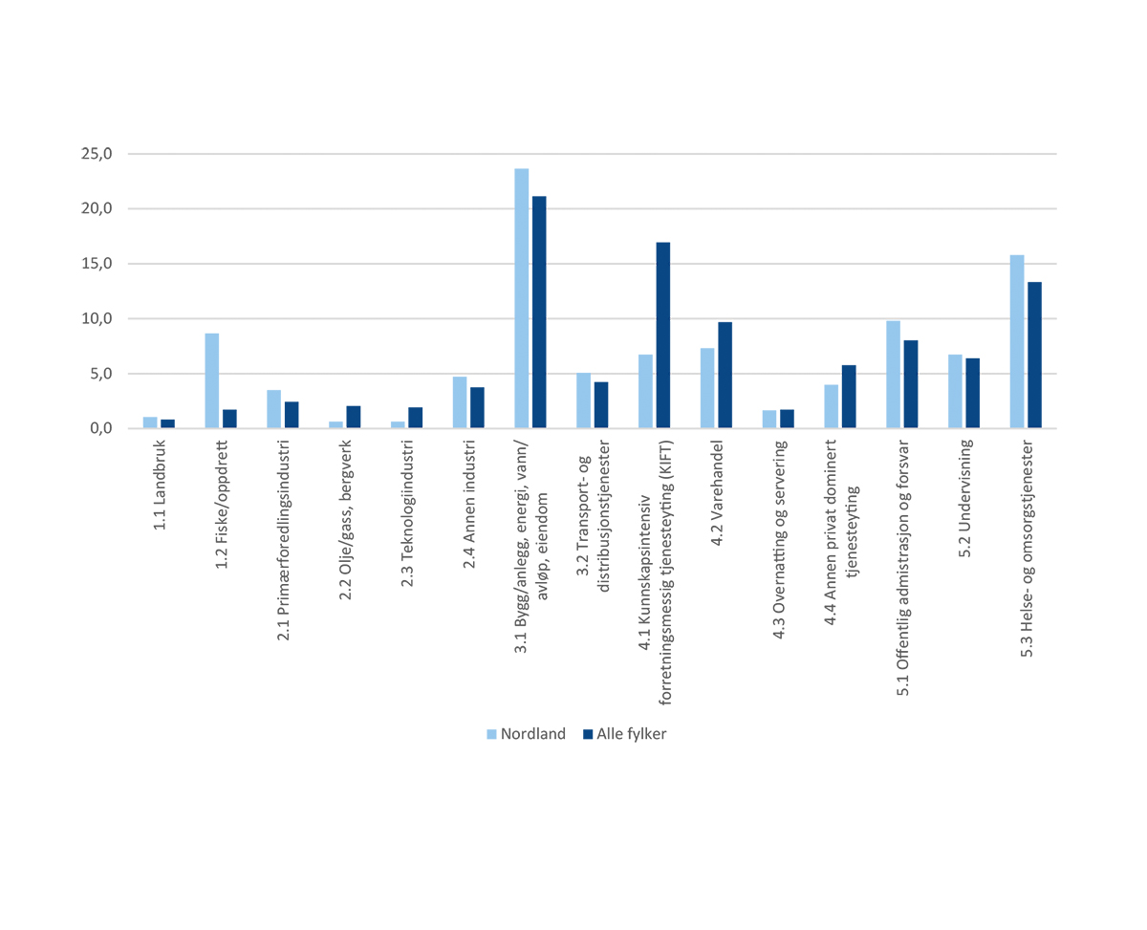

FoU og innovasjon i næringslivet
- Virksomheter i Nordland har under halvparten så store FoU-utgifter per sysselsatt som landsgjennomsnittet og nivået er det tredje laveste i landet. FoU-utgiftene har derimot økt siden 2013.
- Andelen foretak med innovasjonsaktivitet er også blant de laveste i landet, og dette gjelder både forretningsprosessinnovasjon og produktinnovasjon. Fylket har også en lav andel produktinnovasjoner som er nye for markedet.
          - Utvalgte indikatorer for FoU og innovasjon i næringslivet i Nordland.
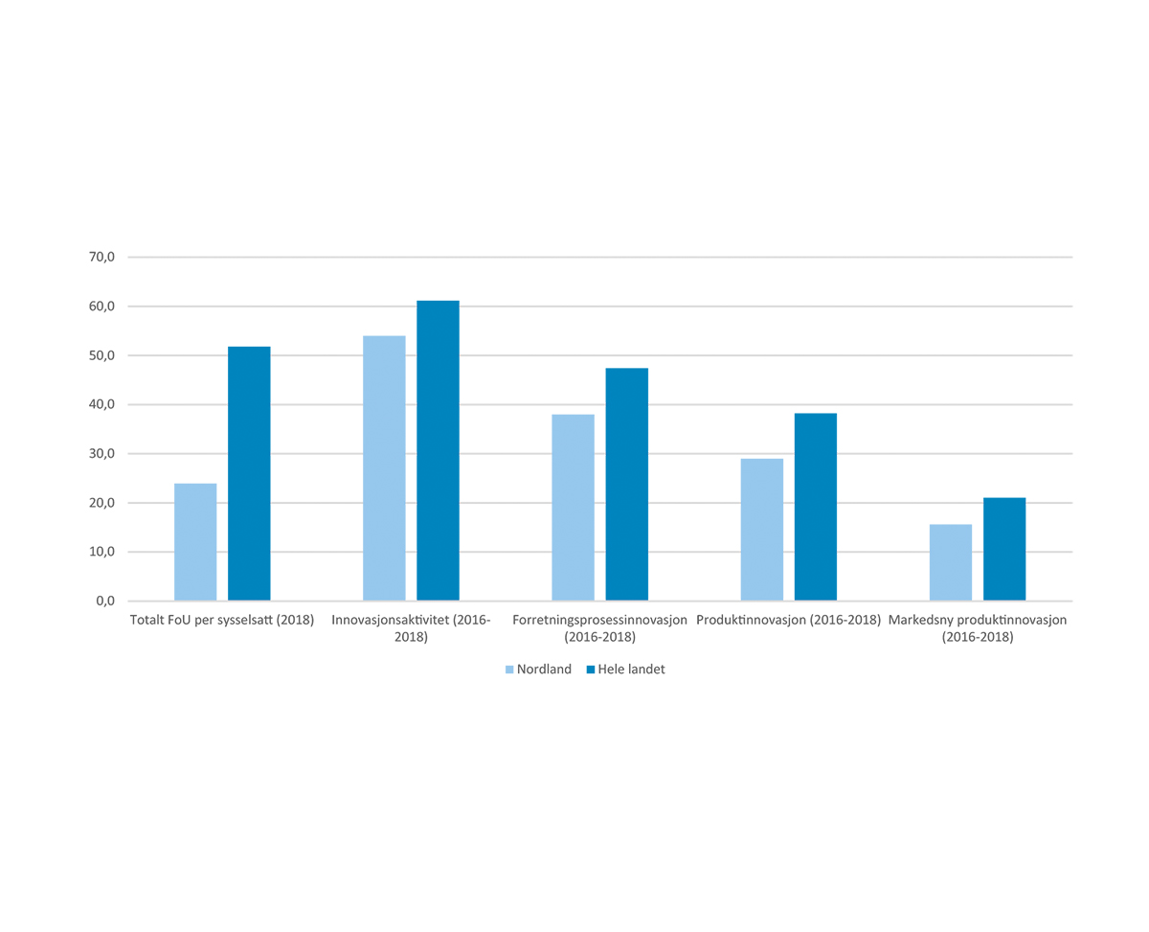

Troms og Finnmark
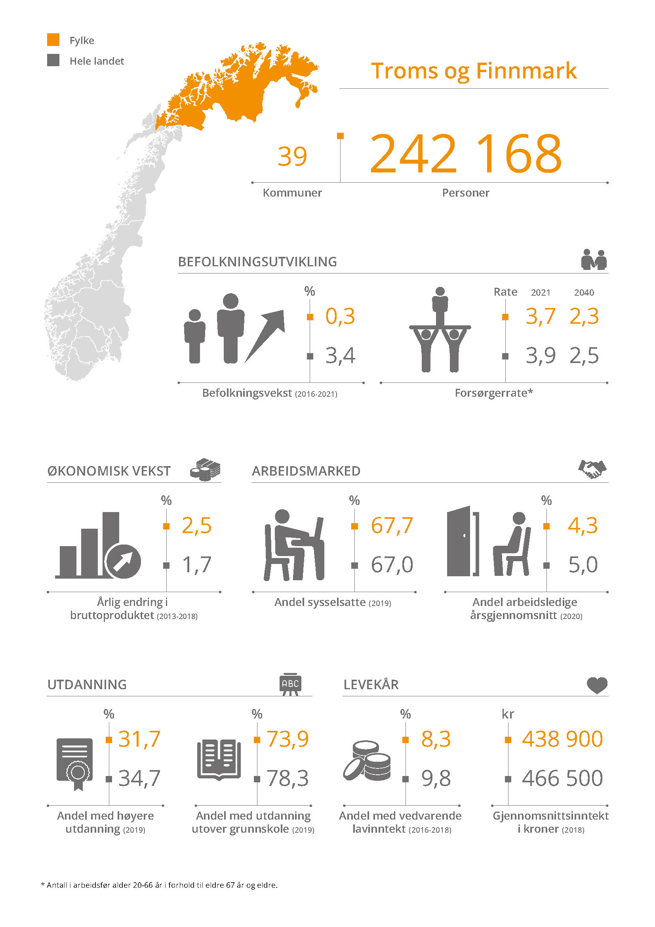
          - Kart over kommuner i Troms og Finnmark etter sentralitet.
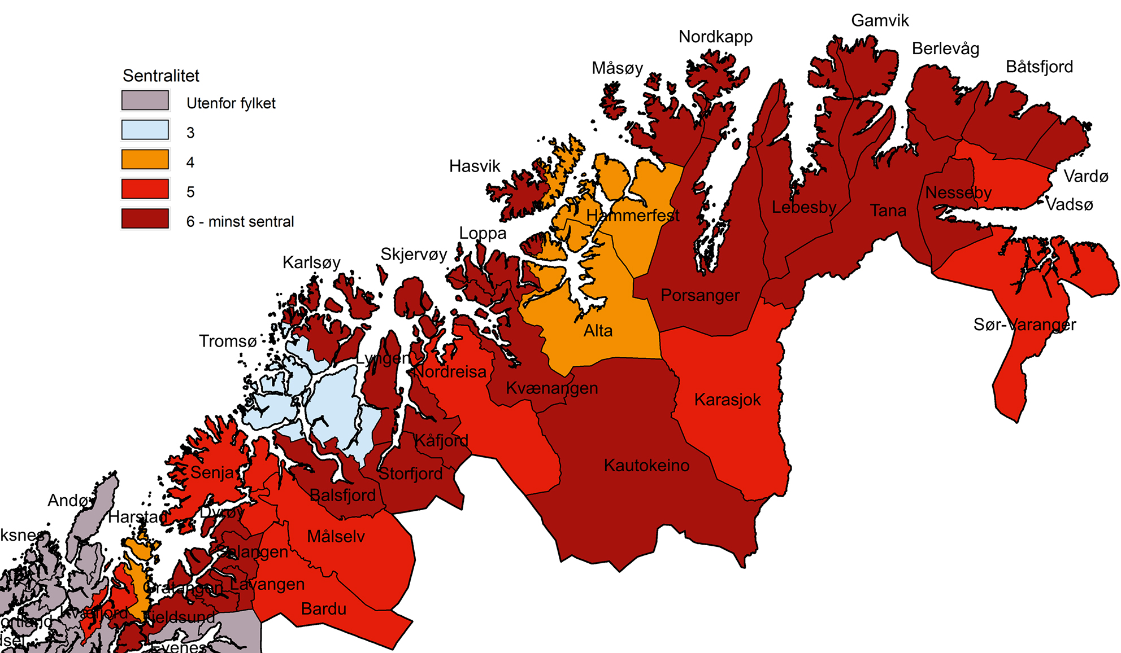

Geografi og bosetting
- Målt i antall innbyggere er Troms og Finnmark det nest minste fylket etter Nordland. Og som i Nordland utgjør innbyggerne i Troms og Finnmark 4,5 prosent av befolkningen i landet.
- Troms og Finnmark har den største andelen av befolkningen på sentralitetsnivå 3 (Tromsø), med over 30 prosent av innbyggerne. Fordelingen på de øvrige sentralitetsnivåene er relativt jevn med mellom 22 og 23,5 prosent. Troms og Finnmark er sammen med Nordland det fylket med den høyeste andelen av befolkningen i de to laveste sentralitetsnivåene (sentralitet 5 og 6) med over 44 prosent.
            - Kommuner og befolkning i Troms og Finnmark etter sentralitet.
 | Antall kommuner | Befolkning 1.1.2021 | Andel av befolkning i prosent | Andel etter sentralitet i hele landet
Troms og Finnmark | 39 | 242 168 | 100
1 – mest sentrale kommuner | 0 | 0 | 0 | 19,2
2 | 0 | 0 | 0 | 25,5
3 | 1 | 77 095 | 31,8 | 25,5
4 | 3 | 56 916 | 23,5 | 16,3
5 | 9 | 54 778 | 22,6 | 9,2
6 – minst sentrale kommuner | 26 | 53 379 | 22 | 4,3

Regional utvikling
- Troms og Finnmark sto for 4,4 prosent av verdiskapingen på fastlandet i 2018. Dette er nest lavest i landet etter Nordland. Den årlige veksten lå godt over landsgjennomsnittet på 1,7 prosent i perioden 2014–2019. Som for mange andre fylker var det privat dominert tjenesteyting, inkludert handel, samt bygg og anlegg, energi, eiendom mv. som bidro i størst grad til veksten i fylket. Samlet ga også vekst i fisk og oppdrett og primærforedlingsindustrien et vesentlig bidrag i fylket.
- Fylket hadde en svak befolkningsvekst (0,3) i perioden 2016–2021, som var godt under landsgjennomsnittet på 3,4 prosent. Veksten er i all hovedsak drevet av at fylket har den høyeste nettoinnvandringen, men også fødselsoverskudd. Netto innenlandsk utflytting er på nivå med Nordland og trekker ned veksten i fylket.
- Forsørgerraten (forholdet mellom befolkningen i yrkesaktiv alder og den eldre delen av befolkningen) er litt lavere Troms og Finnmark enn for landet som helhet.
- Sysselsettingsandelen var noe høyere enn landsgjennomsnittet i 2019, og fylket er her på medianen. Som i resten av landet har sysselsettingsandelen vært økende de senere årene.
- Andelen arbeidsledige var noe lavere i Troms og Finnmark enn i landet sett under ett i 2020, men også her økte ledigheten grunnet korona­pandemien.
- Utdanningsnivået er noe under landsgjennomsnittet, og 34 prosent av befolkningen har høyere utdanning. Andelen 25–29-åringer som har utdanning utover grunnskole er klart lavere enn landsgjennomsnittet, og bare Nordland har en lavere andel.
- Gjennomsnittsinntekten var under landsgjennomsnittet og fjerde lavest av fylkene. Troms og Finnmark hadde likevel en lav andel personer med vedvarende lavinntekt. Bare Rogaland og Nordland hadde en lavere eller lik andel.

Forskjeller innad i fylket
- Troms og Finnmark hadde nest høyest vekst i lønnssummer av alle fylker, bare slått av Oslo. Alle sentralitetsgrupper har høy vekst, med unntak av kommuner i sentralitetsgruppe 5.
- Det er store variasjoner i folketallsutviklingen innad i fylket, og veksten faller med lavere sentralitet. Tromsø (3) har hatt en høyere befolkningsvekst enn landsgjennomsnittet. De mindre sentrale kommunene (sentralitet 5 og 6) hadde samlet en nedgang i folketallet i perioden 2016–2021.
- Sysselsettingsandelen er høyere enn landsgjennomsnittet i Tromsø (3), mens i Alta, Hammerfest og Harstad (sentralitet 4) ligger den omtrent på landsgjennomsnittet. De minst sentrale kommunene har samlet den laveste sysselsettingsandelen i landet. De minst sentrale kommunene har også den høyeste ledigheten. Øvrige sentralitetsnivåer har lavere ledighet.
- Det er store forskjeller innad i fylket når det gjelder andelen høyt utdannede, og andelen faller med fallende sentralitet. Tromsø (3) er det eneste sentralitetsnivået med andel høyt utdannede over landsgjennomsnittet. Andelen er dobbelt så høy som for de minst sentrale kommunene (6) i fylket.
- Andelen med vedvarende lavinntekt er under landsgjennomsnittet for de fleste sentralitetsnivåene i fylket. Unntaket er de minst sentrale kommunene i fylket som samlet har den høyeste andelen med lavinntekt, og ligger over landsgjennomsnittet. Sentralitetsnivå 4 har den laveste andelen.
- Som for resten av landet har de minst sentrale kommunene i fylket en lavere forsørgerrate sammenlignet med de mest sentrale delene av fylket. Tromsø (3) skiller seg ut med en av de høyeste forholdstallene i landet.
            - Utvalgte indikatorer etter sentralitet i Troms og Finnmark.
 | 1 – mest sentrale kommuner | 2 | 3 | 4 | 5 | 6 – minst sentrale kommuner | Troms og Finnmark totalt | Hele landet
Årlig økonomisk vekst målt med lønnssummer (2014–2019) |  |  | 2,6 | 1,9 | 0,7 | 2,3 | 2,0 | 1,3
Befolkningsvekst (2016–2021) |  |  | 4,9 | 1,1 | -2,5 | -3,7 | 0,3 | 3,4
Andel sysselsatte (2019) |  |  | 71,3 | 67,7 | 66,9 | 63,3 | 67,7 | 67
Andel arbeidsledige (2020) |  |  | 4,5 | 4,1 | 3,8 | 4,6 | 4,3 | 5
Andel med høyere utdanning, 16 år og over (2019) |  |  | 42,8 | 31,8 | 26,7 | 21,6 | 31,7 | 34,7
Andel med vedvarende lavinntekt  (2016–2018) |  |  | 7,8 | 7,3 | 8,4 | 10,1 | 8,3 | 9,8
Forsørgerrate (2021) |  |  | 5,3 | 3,9 | 3,2 | 2,6 | 3,7 | 3,9
Forsørgerrate (2040) |  |  | 3 | 2,4 | 2,1 | 1,7 | 2,3 | 2,5

Næringsstruktur
- De største næringene i Troms og Finnmark er bygg og anlegg, energi, vann/avløp og eiendom, helse- og omsorgstjenester samt offentlig administrasjon og forsvar.
- Troms og Finnmark er størst innenfor fiske og oppdrett av alle fylker. De er også spesialisert innenfor primærforedlingsindustri.
          - Næringsstruktur i Troms og Finnmark etter bruttoregionalproduktet, 2018. Prosent.
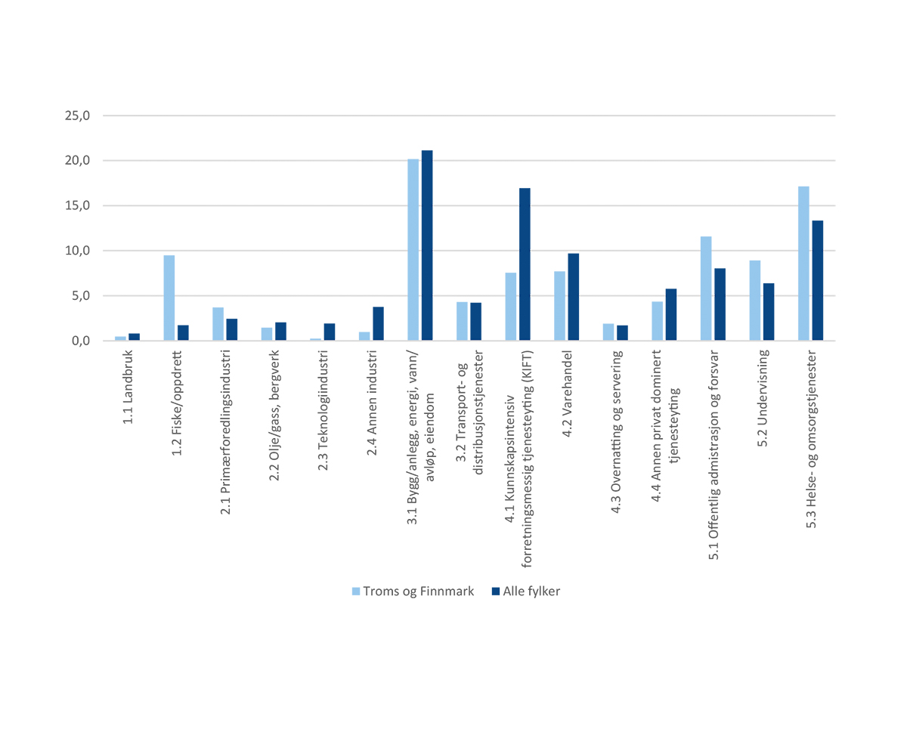

FoU og innovasjon i næringslivet
- Virksomheter i Troms og Finnmark har under halvparten så store FoU-utgifter per sysselsatt som landsgjennomsnittet og nivået er det laveste i landet. FoU-utgiftene har økt over tid.
- Andelen foretak med innovasjonsaktivitet er også den laveste i landet. Det er særlig andelen med produktinnovasjoner som er lav, og fylket har også lavere andel foretak med produktinnovasjoner som er nye for markedet.
          - Utvalgte indikatorer for FoU og innovasjon i næringslivet i Troms og Finnmark.
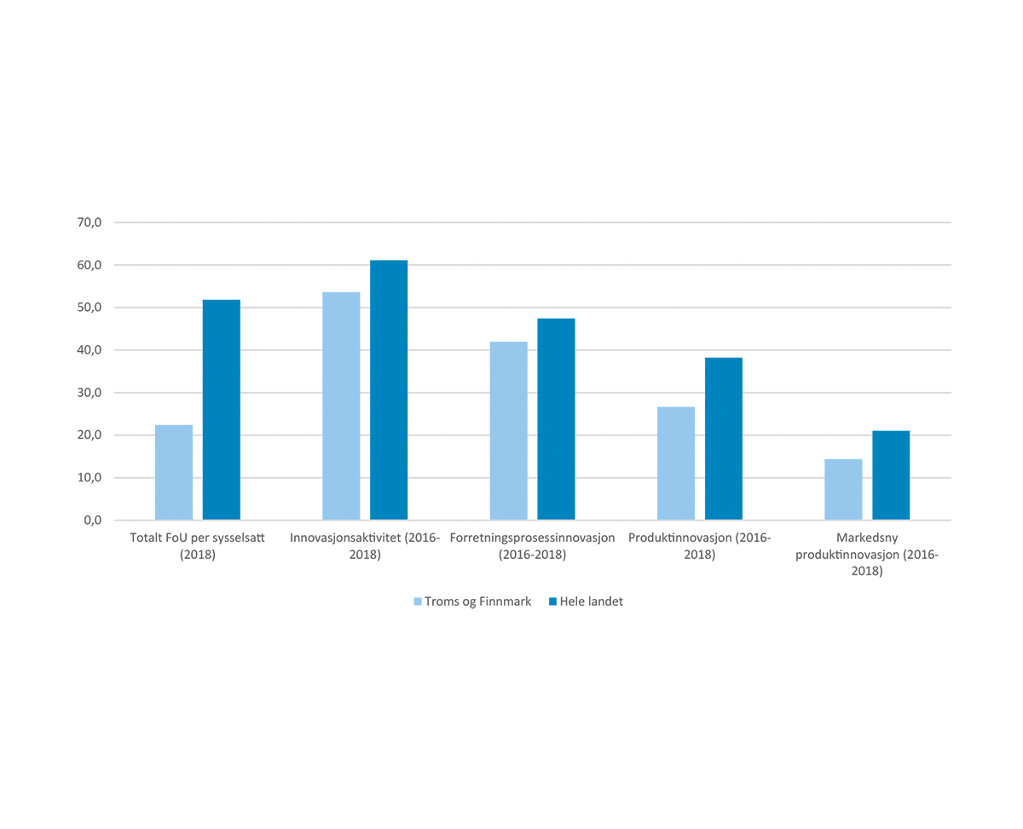

Vedlegg 1: SSBs sentralitetsindeks
SSB foretok en større gjennomgang av sentralitetsindeksen høsten 2017 på oppdrag fra Kommunal- og moderniseringsdepartementet. I etterkant av gjennomgangen har den nye sentralitetsindeksen blitt revidert i 2020 (Høydahl, 2020). I revisjonen fra 2020 ble det avdekket visse feil. Feilene oppsto i forbindelse med overføring av data og feil i ”cut-off”-verdier for avstandsmotstand for enkelte kommuner. Feilene førte til at enkelte kommuner fikk for lav sentralitet. Dette er nå rettet opp. Det kan nevnes at hovedbildet når det gjelder sentralitet ikke ble forstyrret i vesentlig grad.
Sentralitetsindeksens oppbygning:
- Indeksen er basert på utregninger fra hvor folk bor og arbeider på grunnkretsnivå. Deretter ble reisetid mellom befolkningstyngdepunkter og sysselsettingstyngdepunkter og servicefunksjoner beregnet. I sentralitetsindeksen teller befolkningens tilgang til arbeidsplasser 2/3 og servicetilbud 1/3.
- Arbeidsplasser og tjenester som ligger nær i tidsbruk, teller mer enn i tilfeller der reisetiden det tar er lengre. Reisetiden er målt etter (bil)vei med kjøretid etter skiltet hastighet.
- Indeksen gir en kontinuerlig rangering av kommunene etter sentralitet.
- Sentralitet defineres både av reisetid inn til et senter og reisetid ut fra et senter. Dette gjør at sentralitet dels bestemmes av om folk bor tett på arbeidsplasser og tjenestene på et sted, og hvor mange arbeidsplasser og tjenester det er mulig å nå med en reisetid på 90 minutter.
- Sentralitetsindeksen antar verdier fra 0 til 1000. 0 er en teoretisk verdi der kommunen ville fått en slik verdi dersom den var uten arbeidsplasser og uten servicetilbud innen reisetid på 90 minutter.
- Kommunene er delt inn i seks ulike sentralitetsgrupper. Disse er nærmere omtalt i kapittel 2.1. Plassering av kommunenes plassering etter fylke og sentralitet fremgår i vedlegg 2 i kapittel 10.

Vedlegg 2: Kommuner etter fylke og sentralitet
 | 1 – mest sentrale kommuner | 2 | 3 |  | 4 | 5 | 6 – minst sentrale kommuner
Viken | Nordre Follo, Bærum, Rælingen, Lørenskog og Lillestrøm | Moss, Sarpsborg, Fredrikstad, Drammen, Vestby, Ås, Frogn, Asker, Nittedal, Gjerdrum, Ullensaker og Lier | Aurskog-Høland, Halden, Kongsberg, Ringerike, Indre Østfold, Skiptvet, Rakkestad, Råde, Våler, Nesodden, Enebakk, Nes, Eidsvoll, Nannestad, Hole, Modum, Øvre Eiker, Jevnaker og Lunner |  | Gol, Marker, Hvaler, Hurdal og Flesberg | Sigdal, Flå, Nesbyen, Hemsedal, Ål, Hol, Rollag, Aremark og Krødsherad | Nore og Uvdal
Oslo | Oslo
Innlandet |  | Hamar | Kongsvinger, Lillehammer, Gjøvik, Ringsaker, Løten, Stange, Elverum, Vestre Toten og Gran |  | Nord-Odal, Sør-Odal, Eidskog, Øyer, Gausdal, Østre Toten, Søndre Land, Nordre Land og Nord-Aurdal | Grue, Åsnes, Våler, Trysil, Åmot, Tynset, Alvdal, Os, Vågå, Nord-Fron, Sel, Sør-Fron, Ringebu, Sør-Aurdal, Etnedal, Vestre Slidre og Øystre Slidre | Stor-Elvdal, Rendalen, Engerdal, Tolga, Folldal, Dovre, Lesja, Skjåk, Lom og Vang
Vestfold og Telemark |  | Horten og Tønsberg | Holmestrand, Sandefjord, Larvik, Porsgrunn, Skien, Færder og Bamble |  | Notodden, Siljan, Kragerø, Nome og Midt-Telemark | Drangedal, Tinn, Hjartdal, Seljord og Kviteseid | Nissedal, Fyresdal, Tokke og Vinje
Agder |  |  | Grimstad, Arendal, Kristiansand og Lillesand |  | Risør, Lindesnes, Farsund, Flekkefjord, Tvedestrand, Froland, Birkenes, Evje og Hornnes, Vennesla og Lyngdal | Gjerstad, Vegårshei, Åmli og Iveland | Bygland, Valle, Bykle og Åseral
Rogaland |  | Stavanger og Sandnes | Haugesund, Klepp, Time, Gjesdal, Sola og Randaberg |  | Eigersund, Bjerkreim, Hå, Strand, Tysvær og Karmøy | Sokndal, Lund, Sauda, Bokn og Vindafjord | Hjelmeland, Suldal, Kvitsøy og Utsira
Vestland |  | Bergen | Askøy |  | Sveio, Stord, Voss, Kvam, Samnanger, Bjørnafjorden, Øygarden, Osterøy, Alver og Sunnfjord | Kinn, Etne, Bømlo, Fitjar, Kvinnherad, Ullensvang, Austevoll, Vaksdal, Austrheim, Sogndal, Årdal, Stad, Gloppen og Stryn | Tysnes, Eidfjord, Ulvik, Modalen, Fedje, Masfjorden, Gulen, Solund, Hyllestad, Høyanger, Vik, Aurland, Lærdal, Luster, Askvoll, Fjaler og Bremanger
Møre og Romsdal |  |  | Ålesund |  | Kristiansund, Molde, Ulstein, Hareid, Ørsta, Sykkylven, Sula, Giske og Volda | Herøy, Stranda, Vestnes, Rauma, Aukra, Averøy, Gjemnes, Tingvoll, Sunndal, Surnadal og Hustadvika | Vanylven, Sande, Smøla, Aure og Fjord
Trøndelag |  | Trondheim | Malvik og Stjørdal |  | Steinkjer, Namsos, Melhus, Skaun, Frosta, Levanger, Verdal, Inderøy og Orkland | Oppdal, Rennebu, Røros, Midtre Gauldal, Selbu, Meråker, Grong, Overhalla, Indre Fosen, Heim, Ørland og Rindal | Frøya, Osen, Holtålen, Tydal, Snåase – Snåsa, Lierne, Raarvihke – Røyrvik, Namsskogan, Høylandet, Flatanger, Leka, Hitra, Åfjord og Nærøysund
Nordland |  |  | Bodø |  | Narvik, Vefsn, Rana, Fauske – Fuosko og Sortland - Suortá | Brønnøy, Alstahaug, Saltdal, Vestvågøy, Vågan, Hadsel og Øksnes | Bindal  Sømna  Vega  Vevelstad, Herøy, Leirfjord, Grane, Hattfjelldal, Dønna, Nesna, Hemnes, Lurøy, Træna, Rødøy, Meløy, Gildeskål, Beiarn, Sørfold, Steigen, Lødingen, Evenes, Røst, Værøy, Flakstad, Bø, Andøy, Moskenes og Hamarøy
Troms og Finnmark |  |  | Tromsø |  | Harstad Alta og Hammerfest | Vadsø, Kvæfjord, Bardu, Målselv, Sørreisa, Senja, Nordreisa, Kárásjohka – Karasjok og Sør-Varanger | Vardø, Tjeldsund, Ibestad, Gratangen, Loabák – Lavangen, Salangen, Dyrøy, Balsfjord, Karlsøy, Lyngen, Storfjord - Omasvuotna – Omasvuono, Gáivuotna - Kåfjord – Kaivuono, Skjervøy, Kvænangen, Guovdageaidnu – Kautokeino, Loppa, Hasvik, Måsøy, Nordkapp, Porsanger - Porsángu – Porsanki, Lebesby, Gamvik, Berlevåg, Deatnu-Tana, Unjárga-Nesseby og Båtsfjord

Referanser og litteratur
Bakken, A. (2020). Ungdata. Ung i Distrikts-Norge. (NOVA Rapport 3/20). NOVA Oslo Met.
Bhuller, M. & Eika, L. (2020). Nedgang i sysselsettingen fra 2000–2017 – kan endringer i befolkningssammensetningen forklare alt? (Søkelys på arbeidslivet 01-02/2020 (Volum 37)). Universitetsforlaget.
Bragstad, T. (2018). Vekst i uføretrygding blant unge. (Arbeid og velferd. Nr. 2-2018). Nav.
Bratsberg, B., Eielsen, G., Markussen, S., Raaum, O., Røed, K. & Vigtel, T. (2020). Hvem tar støyten? Arbeidsmarkedet under Korona-krisen, 27.3.2020
Cappelen, Å., Dapi, B., Gjefsen, H. M. & Stølen, N. M. (2020). Framskrivinger av arbeidsstyrken og sysselsettingen etter utdanning mot 2040. (Rapporter 2020/41). Statistisk sentralbyrå.
Carling, Jørgen (1999). Sentraliseringstendenser i innenlandsk flytting mellom økonomiske regioner . SSB-notat 67/1999.
Fjærli, E., Rybalka, M. & Wilhelmsen, L. (2020). Norges forskningsråds næringsrettede virksomhet. Effektmålinger over perioden 2006–2018. (Rapporter 2020/11). Statistisk sentralbyrå.
Forskningsrådet/NIFU (2017). Indikatorrapporten 2017. (Rapport).
Forskningsrådet/NIFU (2020). Indikatorrapporten 2020. (Rapport).
Foyn, F. (2017). FoU i norsk næringsliv 1970–2014: en historisk reise. (Rapporter 2017/1). Statistisk sentralbyrå.
Furuberg, J., Grav, T., Lima, I. & Munch-Ellingsen, E. (2018). Lavinntekt og levekår i Norge. Tilstand og utviklingstrekk - 2018. (NAV-rapport 2018-3). Nav.
Gleditsch, R. F., Thomas, M. J. & Syse, A. (2020). Nasjonale befolkningsframskrivinger 2020. Modeller, forutsetninger og resultater. (Rapporter 2020/24). Statistisk sentralbyrå.
Gundersen, F., Holmen, R. B. & Hansen, W. (2019). Inndeling i BA-regioner 2020. (TØI-rapport 1713/2019). Transportøkonomisk institutt.
Høydahl. E. (2020). Sentralitetsindeksen. Oppdatering med 2020-kommuner. (Notater 2020/4). Statistisk sentralbyrå.
Jensen, H. C., Jentoft, N. & Olsen, T. S. (2009). Om unge uføre i fire fylker. (FoU rapport nr. 9/2009). Universitetet i Agder og Agderforskning.
Leknes, S. & Løkken, S. A. (2020). Befolkningsframskrivinger for kommunene, 2020–2050. (Rapporter 2020/27). Statistisk sentralbyrå.
Lima, I., & Grønlien, E. (2020). Flere mottar uføretrygd og sosialhjelp etter innstramming i AAP-regelverket. (Arbeid og velferd nr. 2-2020). Nav.
Meld. St. 29 (2016–2017). Perspektivmeldingen 2017. Finansdepartementet.
Meld. St. 14 (2020–2021). Perspektivmeldingen 2021. Finansdepartementet.
Myhre, J. E. (2006). Den eksplosive byutviklingen 1830–1920. I Helle, K., Eliassen, F-E., Myhre, J. E. & Stugu, O. S. (Red.), Norsk byhistorie – urbanisering gjennom 1300 år. Pax forlag.
Jakobsson, S. & Pedersen, B. (red.) (2020). Naturindeks for Norge 2020. Tilstand og utvikling for biologisk mangfold. (NINA Rapport 1886). Norsk institutt for naturforskning.
Miljødirektoratet (2021). Klimaregnskap for kommuner og fylker– dokumentasjon av metode – versjon 4. (Rapport: M989 2021). Miljødirektoratet.
Nav (2020). Utviklingen i uføretrygd per september 2020. (Statistikknotat). Nav.
Nordregio (2020). State of the Nordic Region 2020. (Rapport).
NOU 2011: 3. Kompetansearbeidsplasser – drivkraft for vekst i hele landet. Kommunal- og regionaldepartementet.
NOU 2015: 1. Produktivitet – grunnlag for vekst og velferd – Produktivitetskommisjonens første rapport. Finansdepartementet.
NOU 2016: 3. Ved et vendepunkt: Fra ressursøkonomi til kunnskapsøkonomi — Produktivitetskommisjonens andre rapport. Finansdepartementet.
NOU 2020: 12. Næringslivets betydning for levende og bærekraftige lokalsamfunn. Nærings- og fiskeridepartementet og Kommunal- og moderniseringsdepartementet.
NOU 2020: 15. Det handler om Norge – Utredning om konsekvenser av demografiutfordringene i distriktene. Kommunal- og moderniseringsdepartementet.
OECD (2012). Promoting growth in all regions. OECD Publishing.
OECD (2018). Investing in Youth Norway. OECD Publishing.
Rosnes, Orvika, Andreas Skulstad og Haakon Vennemo (2021, kommende). Langsiktige virkninger av korona-pandemien for økonomien i norske fylker. Vista analyse.
SSB (2000). Utviklingen i sysselsetting og lønn etter utdanningsnivå. (Økonomiske analyser 3/2000). Statistisk sentralbyrå.
SSB (2017). Færre unge har deltidsjobb. (13. juni 2017).
SSB (2018). Tyngre vei inn på arbeidsmarkedet for unge med lav utdanning. (18.september 2018).
SSB (2020a). Flere bor alene. (25. juni 2020).
SSB (2020b). Laveste klimagassutslipp siden 90-tallet. (2. november 2020).
SSB (2020c). Ulikheten – betydelig større enn statistikken viser. (24 september 2020).
SSB (2020d). Utdanning gir større ulikhet enn innvandrerbakgrunn. (SSB analyse 2020/11). Statistisk sentralbyrå.
SSB (2021a). Lågaste folkeauke sidan 2001. (23.februar 2021).
SSB (2021b). Ingen overdødelighet i 2020. (11.mars 2021).
Stambøl, Lasse Sigbjørn (2013). Bosettings- og flyttemønster blant innvandrere og deres norskfødte barn. (Rapporter 46/2013) Statistisk sentralbyrå.
Strøm, F., Kirkeberg, M. I. & Epland, J. (2020). Monitor for sekundærflytting. Sekundærflytting blant personer med flyktningbakgrunn bosatt i Norge 2007–2016. (Rapporter 2020/36). Statistisk sentralbyrå.
Thorsnæs, G. (2020, 21. april). Norge – bosettingsmønster. Store norske leksikon, snl.no.
Østby, L. (2017). Arbeidsinnvandrere – fra hovedstadsfenomen til vanlig syn i hele landet. I Samfunnsspeilet: 3/2017. Statistisk sentralbyrå.
Wilhelmsen, L. (2016). Innovasjon i norsk næringsliv 2012–2014. (Rapporter 2016/18). Statistisk sentralbyrå.
Aaberge, R. Langørgen, A. & Lindgren P. (2017). The distributional impact of public services. I Atkinson, A.B., Guido, A.-C. & Marlier, E. (Red.), Monitoring Social Europe. (kapittel 8). Eurostat, Luxembourg.

En hussamling skal registreres som et tettsted dersom det bor minst 200 personer der, og avstanden mellom husene skal normalt ikke overstige 50 meter. Det er tillatt med et skjønnsmessig avvik utover 50 meter mellom husene i områder som ikke skal eller kan bebygges.
50 prosent samlet, 56 prosent på sentralitet 5 og 39 prosent på sentralitet 6.
SSB endret definisjonen av sysselsetting (registerbasert) med virkning fra 2001, samt i 2015 noe som forårsaker et brudd i tidsserien.
Olje/gass sto i 2020 for om lag 42 prosent av eksporten. Dette er en nedgang fra 2019, da olje/gass utgjorde nærmere halvparten av eksporten. De øvrige næringene som bidrar i vesentlig grad til Norges eksport, er metaller, fiske- og akvakulturprodukter, næringsmidler samt koks og raffinerte petroleumsprodukter. Kilde: SSB (tabell 09297).
Hovedgrunnen til at infrastrukturnæringene har et høyt bruttoprodukt per sysselsatt, er at næringen eiendomsdrift som har et høyt bruttoprodukt, men relativ lav sysselsetting, er ført under bygg/anlegg, energi, vann/avløp, eiendom.
For eksempel av Kompetansearbeidsplassutvalget (NOU 2011: 3) og Produktivitetskommisjonen (NOU 2016: 3)
Herfindahls-indeksen: , der Hk er Herfindahls-indeksen for kommune k, i og j er næringene som inngår i indeksen, n er antall næringer som inngår i indeksen og ski/skj er antall sysselsatte i næringen i kommunen. Herfindahls-indeksen for hver av sentralitetsgruppene er beregnet som et veid gjennomsnitt av indeksen for hver kommune i den enkelte sentralitetsgruppe. Vi har brukt sysselsetting som vekt.
Kilde: SSB (tabell 07091).
For næringsgruppen varehandel og reparasjon av motorvogner ble produksjonen tidligere fordelt med fylkesvise omsetningstall. Produksjonen blir nå fordelt i henhold til fylkesvise avansetall. Se https://www.ssb.no/nasjonalregnskap-og-konjunkturer/artikler-og-publikasjoner/oslo-har-hoyest-bruttoprodukt-per-sysselsatt.
Eurostat benytter her den såkalte NUTS 2-inndelingen av europeiske regioner. For Norge innebærer inndelingen fra 2019 at landet deles inn i regionene 1) Oslo og Akershus, 2) Innlandet, 3) Sør-Østlandet, 4) Agder og Rogaland, 5) Vestlandet, 6) Trøndelag og 7) Nord-Norge.
Fra SSBs definisjon av viktige begrep og variabler i Innovasjonsundersøkelsen (Innovasjon i næringslivet - SSB).
Det er foretak som er enheten i SSBs FoU-undersøkelse, men i geografisk fordeling av FoU-investeringene fordeles FoU-aktiviteten på virksomhetsnivå (jf. boks 4.3).
Populasjonen i FoU-undersøkelsen består av foretak med minst 10 sysselsatte i de fleste næringer. Enkelte næringer med mange foretak og lite FoU er imidlertid ikke inkludert. Dersom disse hadde vært med i populasjonen, ville andelen FoU-foretak vært lavere (Forskningsrådet/NIFU, 2020).
Tall for andel foretak med FoU-aktivitet er bare beregnet for fylkene slik de var inndelt i 2018.
Den siste undersøkelsen fra 2018 bygger på de aller siste definisjonene av innovasjon og er dermed ikke direkte sammenlignbar med tidligere årganger.
Uføretrygd skal sikre inntekt til personer som har varig nedsatt inntektsevne, grunnet sykdom, skade eller lyte. Uføretrygden tilsvarer gjennomsnittlig inntekt i de tre beste av de fem siste kalenderårene forut for uføretidspunktet (Prop. 1 S [2019–2020], ASD).
Nedgangen i sysselsatte mellom 2014 og 2015 er sterkt påvirket av overgangen til A-ordningen som hovedkilde for informasjon om lønnstakere, og det skarpe fallet i antall og andel sysselsatte er dermed ikke helt reellt.
En faktor som bidro til at de nordnorske fylkene har den høyeste arbeidsdeltakelsen blant de yngste, kan være at flere av de aller yngste (15–17 år) i de minste kommunene, det vil si med under 5 000 innbyggere, har inntektsgivende arbeid (SSB, 2017). I de nord-norske fylkene har i underkant av 75 prosent av kommunene under 5 000 innbyggere.
Ved å aldersstandardisere sysselsettingsandelen får vi et teoretisk bilde av hvilken andel fylket ville ha hatt dersom befolkningen i fylket hadde samme aldersfordeling som landsgjennomsnittet, jf. note til figur 5.5.
I SSB sin statistikk er Arbeidsintensitet hos uføretrygdmottakere et mål på grad av sysselsetting som lønnstaker samtidig som man er uføretrygdet. Målet regnes ut ved å dividere antall måneder man er både sysselsatt og uføretrygdet på antall måneder der man er uføretrygdet. Resultatene vises som Ingen intensitet (ingen måneder der begge forhold inntreffer), Lav intensitet (sysselsatt i minst en, men under halvparten av månedene som uføretrygdet), Høy intensitet (sysselsatt i over halvparten, men ikke alle månedene som uføretrygdet) og Full intensitet (sysselsatt i alle månedene som uføretrygdet).
I en analyse fra SSB (Aaberge mfl. 2020) vises det til at inntektsulikheten i Norge er mye større enn det offisiell inntektsstatistikk viser. Forklaringen er at statistikken bare tar med inntekt som er rapportert i de personlige skattemeldingene. Siden utbytteskatt ble innført i 2006, har eiere av selskap hatt mindre insentiver til å ta ut aksjeutbytte. Dette innebærer at verdiene på Gini-koeffisienten er betydelig høyere når man inkluderer de tilbakeholdte selskapsinntektene i inntektsmålet enn det som framkommer i den offisielle statistikken.
https://www.ssb.no/sosiale-forhold-og-kriminalitet/artikler-og-publikasjoner/okende-sosiale-forskjeller-mellom-utdanningsgrupper
Innvandreres deltakelse i arbeidsmarkedet varierer på bakgrunn av hvilke områder man kommer fra og hvilken type innvandring det er snakk om, for eksempel flyktninger eller arbeidsinnvandrere fra innenfor og utenfor EØS-området.
De fem indikatorene var andel barn i lavinntektsfamilier, andel 20–29 år utenfor arbeid og utdanning, andel 30–59 år utenfor arbeid og utdanning, andel 21–29 år som ikke har fullført videregående opplæring, og andel 30–59 år med lav eller ingen utdanning. Generelt fant utvalget at andelen innbyggere med innvandrerbakgrunn i de analyserte områdene i norske byer overlapper tydelig med andel barn i lavinntektsfamilier og andel voksne utenfor arbeid og utdanning og med lav utdanning. For andel unge uten fullført videregående opplæring og utenfor arbeid og utdanning er imidlertid sammenfallet med innvandrerbakgrunn svakt, og særlig er det svakt for ikke fullført skolegang.
TL (Territorial level) er OECDs system for inndeling av regioner. TL består av to regionale nivåer, TL2 og TL3. TL2 er større regioner, det vil si landsdeler i Norge. Nivå TL3 består av totalt 2258 mindre regioner i OECD landene. I Norge korresponderer TL3 til fylkene slik de var før regionreformen i 2020.
Samlet fruktbarhetstall (SFT) for kvinner beskriver gjennomsnittlig antall levendefødte barn hver kvinne kommer til å føde i hele kvinnens fødedyktige periode (15–49 år), under forutsetning av at fruktbarhetsmønsteret i perioden vedvarer og at dødsfall ikke forekommer.
Naturindeksen oppgir tall for indeksverdi, samt nedre og øvre usikkerhet. Vi benytter oss bare av indeksverdien i denne rapporten.
https://www.regjeringen.no/no/tema/mat-fiske-og-landbruk/landbrukseiendommer/innsikt/jordvern/jordvern/id2009556/, hentet 21. januar 2021.
Kategorien omfatter utslipp fra bruk av avgiftsfri diesel i motorredskaper. Traktorer og anleggsmaskiner er de største utslippskildene. Dieseldrevet maskineri som benyttes privat, for eksempel snøscooter, er også inkludert.

